内容简介

“十二五”普通高等教育本科国家级规划教材《软件工程导论》（第6版，张海藩主编，清华大学出版社）是我国高校广泛采用的计算机专业权威教材之一，也被众多高校（包括科研机构）指定为计算机专业考研考博专业课参考书目。

为了帮助参加研究生入学考试指定考研参考书目为张海藩主编的《软件工程导论》（第6版）的考生复习专业课，我们根据教材和名校考研真题的命题规律精心编写了张海藩《软件工程导论》（第6版）辅导用书（均提供免费下载，免费升级）：

1．张海藩《软件工程导论》（第6版）笔记和课后习题详解

2．张海藩《软件工程导论》（第6版）配套题库【名校考研真题＋课后习题＋章节题库＋模拟试题】

3．张海藩《软件工程导论》（第6版）章节专项练习及详解

不同一般意义的传统题库，本题库是详解研究生入学考试指定考研参考书目为张海藩《软件工程导论》（第6版）的专业课复习题库，包括名校考研真题、课后习题、章节题库和模拟试题四大部分。具体来说包括以下四部分：

第一部分为名校考研真题。精选部分名校考研真题及相关教辅典型习题，每道试题均提供详尽答案解析。学员可以熟悉考试真题的特点，并测试自己的水平。

第二部分为课后习题。本部分内容选用张海藩《软件工程导论》（第6版）的全部课后习题，并提供详细答案和解析，由于张海藩《软件工程导论》知识点涵盖广，因此考生可在第一轮复习中通过此部分内容的练习，打好专业课基础。

第三部分为章节题库。遵循张海藩《软件工程导论》（第6版）的章目编排，精选详析了部分名校近年的考研真题，同时针对该教材的重难点相应整理了典型题，并对题库中的试题进行详细解析。

第四部分为模拟试题。根据历年考研真题的命题规律及热门考点进行押题，其试题数量、试题难度、试题风格与研究生入学考试真题完全一样。通过模拟试题的练习，学员既可以用来检测学习该考试科目的效果，又可以用来评估对自己的应试能力。

圣才学习网│计算机类（www.100xuexi.com）提供全国各高校计算机类专业考研考博辅导班【一对一辅导（面授/网授）、网授精讲班等】、多媒体e书、多媒体题库（免费下载，免费升级）、全套资料（历年真题及答案、笔记讲义等）、计算机类国内外经典教材名师讲堂、考研教辅图书等。本书特别适用于参加研究生入学考试指定考研参考书目为张海藩《软件工程导论》的考生，也可供各大院校学习软件工程的师生参考。

与传统图书相比，本书具有以下七大特色：

1．互动学习：摇一摇，找学友，交友学习两不误

摇一摇，找到学习本书的所有学友，可精确查找学友的具体位置；与学友互动，交流学习（视频、语音等形式），交友学习两不误；学习圈内有学霸解答本书学习中的问题，并配有专职教师指导答疑解惑。

2．720度立体旋转：好用好玩的全新学习体验

圣才电子书带给你超逼真的3D学习体验，720度立体场景，任意角度旋转，模拟纸质书真实翻页效果，让你学起来爱不释手！

3．手机扫码即可阅读，精彩内容，轻松分享

圣才电子书扫码即可在手机阅读，随处随学。可以不用客户端不用账号，简单方便！

4．质量保证：每本电子书都经过图书编辑队伍多次反复修改，年年升级

我们拥有一支强大图书编辑团队，他们专门从事图书的编辑工作，对各类职称考试、考研考博等教材教辅深入研究，以及各类职称考试、考研考博的历年真题进行详尽仔细研究与分析，掌握考试命题的规律和方向，并结合行业最新前沿动态，不断分析整理各个科目的考试要点，把重要考点全部固化为试题形式，形成精准领先及时的备考电子书。同时，依托北京高校资源，我们聘请知名高校众多专家组成顾问团队严格审核圣才电子书，确保质量。

5．免费升级：更新并完善内容，终身免费升级

如购买本书，可终生使用。免费自动升级指我们一旦对该产品的内容有所修订、完善，系统立即自动提示您免费在线升级您的产品，您将自动获得最新版本的产品内容。真正做到了一次购买，终身使用。当您的电子书出现升级提示时，请选择立即升级。

6．功能强大：记录笔记、答案遮挡等十大功能

本书具有“知识点串联列举”“划线添加笔记”、“答案自动遮挡”、“全文检索”等功能。

（1）知识点串联列举——相同知识点内容列表呈现，便于读者记忆和复习，举一反三，触类旁通。【为考试教辅量身定做】

（2）划线添加笔记——使用颜色笔工具，划一条线，写笔记，提交纠错。【圣才电子书独家推出】

（3）答案遮挡——先看题后看答案，学习效果好。【圣才电子书独家推出】

（4）全文检索——输入关键词，本书相关内容一览无余。【圣才电子书独家推出】

7．多端并用：电脑手机平板等多平台同步使用

本书一次购买，多端并用，可以在PC端（在线和下载）、手机（安卓和苹果）、平板（安卓和苹果）等多平台同步使用。同一本书，使用不同终端登录，可实现云同步，即更换不同设备所看的电子书页码是一样的。

特别说明：本书的部分内容参考了部分网络资料及相关资料。但由于特殊的原因，比如作者姓名或出处在转载之前已经丢失，或者未能及时与作者取得联系等，因而可能没有注明作者的姓名或出处。如果原作者或出版人对本书有任何异议，请与我们联系，我们会在第一时间为您处理！

圣才学习网（www.100xuexi.com）是一家为全国各类考试和专业课学习提供辅导方案【保过班、网授班、3D电子书、3D题库】的综合性学习型视频学习网站，拥有近100种考试（含418个考试科目）、194种经典教材（含英语、经济、管理、证券、金融等共16大类），合计近万小时的面授班、网授班课程。

本书在编写过程中，得到了许多专家、学者的启发和帮助，在此一并表示诚挚的感谢。但限于时间和水平，书中难免存有不足之处，敬请广大读者批评指正！

全国热线：400-900-8858（8:30-00:30）

咨询QQ：4009008858（8:30-00:30）

详情访问：http://it.100xuexi.com/（圣才学习网|计算机类）

圣才学习网编辑部

目　录

[第一部分　名校考研真题](chap2.html)

[一、选择题](chap3.html)

[二、填空题](chap4.html)

[三、判断题](chap5.html)

[四、名词解释](chap6.html)

[五、简答题](chap7.html)

[六、综合应用题](chap8.html)

[第二部分　课后习题](chap10.html)

[第1章　软件工程学概述](chap10.html)

[第2章　可行性研究](chap11.html)

[第3章　需求分析](chap12.html)

[第4章　形式化说明技术](chap13.html)

[第5章　总体设计](chap14.html)

[第6章　详细设计](chap15.html)

[第7章　实　现](chap16.html)

[第8章　维　护](chap17.html)

[第9章　面向对象方法学引论](chap18.html)

[第10章　面向对象分析](chap19.html)

[第11章　面向对象设计](chap20.html)

[第12章　面向对象实现](chap21.html)

[第13章　软件项目管理](chap22.html)

[第三部分　章节题库](chap24.html)

[第1章　软件工程学概述](chap24.html)

[第2章　可行性研究](chap25.html)

[第3章　需求分析](chap26.html)

[第4章　形式化说明技术](chap27.html)

[第5章　总体设计](chap28.html)

[第6章　详细设计](chap29.html)

[第7章　实　现](chap30.html)

[第8章　维　护](chap31.html)

[第9章　面向对象方法学引论](chap32.html)

[第10章　面向对象分析](chap33.html)

[第11章　面向对象设计](chap34.html)

[第12章　面向对象实现](chap35.html)

[第13章　软件项目管理](chap36.html)

[第四部分　模拟试题](chap38.html)

[张海藩《软件工程导论》（第6版）模拟试题及详解（一）](chap38.html)

[张海藩《软件工程导论》（第6版）模拟试题及详解（二）](chap39.html)

**第一部分　名校考研真题**

说明：我们从指定张海藩《软件工程》（第6版）为考研参考书目的名校历年考研真题以及相关教辅习题中挑选具有代表性的真题，并对其进行了详细的解答。通过这一部分的练习，可以帮助学员巩固基础知识、夯实专业基础，从而做到全方位备考。

**一、选择题**

1．软件工程是采用（　　）的概念、原理、技术方法指导计算机程序设计的工程学科。[中国传媒大学2014研]

A．工程

B．系统工程

C．体系结构

D．结构化设计

【答案】A查看答案

【解析】软件工程是采用工程的概念、原理、技术和方法来开发与维护软件，把经过时间考验而证明正确的管理技术和当前能够得到的最好的技术方法结合起来，从而经济地开发出高质量的软件，并且进行有效地维护。

2．随着开发小组人数的（　　），因交流开发进展情况和讨论遇到的问题而造成的通信开销也急剧增加。[中国传媒大学2014研]

A．增加

B．降低

C．稳定

D．不稳定

【答案】A查看答案

【解析】当开发小组变得更大时，即开发小组人数增加时，每个人需要用更多时间与组内其他成员讨论问题、协调工作，因此，通信开销也随之增加。

3．软件质量必须在（　　）加以保证。[中国传媒大学2014研]

A．开发之前

B．开发之后

C．可行性研究过程中

D．分析、设计与实现过程中

【答案】D查看答案

【解析】保证软件质量的措施包括基于非执行的测试、基于执行的测试、程序正确性证明，这些措施贯穿于软件开发的分析、设计和实现的过程中。

4．包含风险分析的软件工程模型是（　　）。[中国传媒大学2014研]

A．螺旋模型

B．瀑布模型

C．增量模型

D．喷泉模型

【答案】A查看答案

【解析】螺旋模型的基本思想是使用原型及其他方法来尽量降低风险。可以把它看作在每个阶段之前都增加了风险分析过程的快速原型模型，它是风险驱动的软件工程模型。

5．模块独立性是软件模块化所提出的要求，衡量模块独立性的度量标准则是模块的（　　）。[中国传媒大学2014研]

A．抽象和信息隐藏

B．局部化和封装化

C．内聚性和耦合性

D．激活机制和控制方法

【答案】C查看答案

【解析】开发具有独立功能而且和其他模块之间没有过多的相互作用的模块，就可以做到模块独立。模块的独立性的度量标准是模块的耦合性和内聚性，内聚性越高模块独立性越强，耦合性越低模块独立性月下，因此，在设计软件时，应尽量做到高内聚、低耦合。

6．详细设计的任务是确定每个模块的（　　）。[中国传媒大学2014研]

A．算法

B．功能

C．调用关系

D．输入输出数据

【答案】A查看答案

【解析】从软件开发的工程化观点来看，在使用程序设计语言编制程序之前，需要对所采用算法的逻辑关系进行分析，设计出全部必要的过程细节，并给予清晰的表达。详细设计的任务就是决定各个模块的实现算法，并精确地表达这些算法。

7．软件复杂性度量的参数包括（　　）。[中国传媒大学2014研]

A．效率

B．规模

C．完整性

D．容错性

【答案】B查看答案

【解析】软件复杂性度量的方法是把程序的复杂程度乘以适当参数即可估算出软件中错误的数量以及软件开发需要用的工作量。定量度量的结果，可以用来比较两个不同设计或两个不同算法的优劣，程序的定量的复杂程度可作为模块规模的精确限度，因此，规模可作为软件复杂性度量的参数。

8．（　　）定义了系统的功能需求，它是从系统的外部看系统功能，并不描述系统内部对功能的具体实现。[中国传媒大学2014研]

A．用例图

B．类图

C．合作图

D．状态图

【答案】A查看答案

【解析】用例模型描述的是外部行为者所理解的系统功能，它不涉及系统内部复杂的功能实现。用例模型的建立是系统开发者和用户反复讨论的结果，它描述了开发者和用户对需求规格所达成的共识。

9．面向对象分析是对系统进行（　　）的一种方法。[中国传媒大学2014研]

A．需求建模

B．程序设计

C．设计评审

D．测试验收

【答案】A查看答案

【解析】面向对象分析就是抽取和整理用户需求并建立问题域精确模型的过程，即对系统进行需求建模的过程，它的主要任务包括：①分析陈述用户需求的文件；②深入理解用户需求，抽象出目标系统的本质属性；③用模型准确地表示。

10．测试的关键问题是（　　）

A．如何组织软件评审

B．如何选择测试用例

C．如何验证程序的正确性

D．如何采用综合策略

【答案】B查看答案

【解析】软件测试是发现软件错误和缺陷的主要手段，其目的就是在软件系统交付运行之前，尽可能多地发现系统中的错误和缺陷。一般一个高效的测试是指用少量的测试用例，发现被测软件尽可能多的错误。因此，测试的关键就在对软件测试用例的设计与选择上。

11．提高测试的有效性非常重要，成功的测试是指（　　）。[中国传媒大学2013研]

A．证明了被测试程序正确无误

B．说明了被测试程序符合相应的要求

C．未发现被测程序的错误

D．发现了至今为止尚未发现的错误

【答案】D查看答案

【解析】软件测试是为了发现程序中的错误而执行程序的过程；好的测试方案是极可能发现迄今为止尚未发现的错误的测试方案；成功的测试是发现了至今为止尚未发现的错误的测试。

12．为了解决软件危机，人们提出了用（　　）的原理来设计软件。[中国传媒大学2013研]

A．运筹学

B．工程学

C．软件学

D．数学

【答案】B查看答案

【解析】为了解决软件危机，通过采用软件工程来指导软件的设计。软件工程是采用工程的概念、原理、技术和方法来开发与维护软件，把经过时间考验而证明正确的管理技术和当前能够得到的最好的技术方法结合起来，以经济地开发出高质量的软件并有效地维护。

13．若有一个计算类型的程序，它的输入量只有一个X，其范围是[-1.0，1.0]，现从输入的角度考虑一组测试用例：-1.001，-1.0，1.0，1.001。设计这组测试用例的方法是（　　）。[中国传媒大学2013研]

A．条件覆盖法

B．等价分类法

C．边界值分析法

D．错误推测法

【答案】C查看答案

【解析】输入值的边界是-1.0和1.0，而设计的测试用例是-1.001、-1.0、1.0、1.001刚好等输入值的边界和刚刚超越边界值，因此，该方法属于边界值分析法。

14．原型化方法需要用户和软件开发人员之间经常交互，适用于（　　）系统。[中国传媒大学2013研]

A．需求不确定的

B．需求确定的

C．管理信息

D．决策支持

【答案】A查看答案

【解析】原型化方法特别适用于需求不确定性较高的软件系统的开发。它的基本思想是根据用户给出的基本需求，通过快速实现构造出一个小型的可执行的模型，满足用户的基本要求，让用户在试用后做出反应和评价，然后开发者根据用户的意见对原型加以改进。

15．程序的三种基本控制结构是（　　）。[中国传媒大学2013研]

A．过程、子程序和分程序

B．顺序、选择和重复

C．递归、迭代和回溯

D．调用、返回和转移

【答案】B查看答案

【解析】程序的三种基本控制结构是顺序、选择（分支）、重复（循环），所有控制结构都能用这三种结构表示。子程序只是程序设计一种方法，递归则是一种算法，都算不上是控制结构。

16．结构化维护与非结构化维护的主要区别在于（　　）。[中国传媒大学2013研]

A．软件是否结构化

B．软件配置是否完整

C．程序的完整性

D．文档的完整性

【答案】B查看答案

【解析】非结构化维护需要付出很大代价，这种维护方式是没有使用良好定义的方法学开发出来的软件的必然结果；结构化维护是在软件开发的早期应用软件工程方法学的结果。因此，结构化维护与非结构化维护的主要区别是软件配置的完整性，有了软件的完整配置能减少精力的浪费并且能提高维护的总体质量。

17．下面是被测模块的流程图。测试数据为：A=1，B=0，X=3；A=2，B=1，X=1。判断符合如下哪个等级的逻辑覆盖：（　　）。

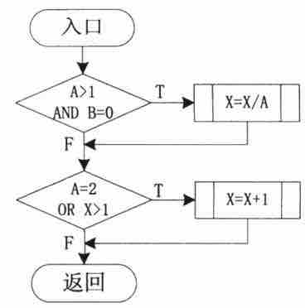

A．判定覆盖

B．语句覆盖

C．判定／条件覆盖

D．条件覆盖

【答案】D查看答案

【解析】条件覆盖指使得每个判断中的每个条件的可能值至少执行一次，题中总共有四个条件A>1、B=0、A=2和X>1，测试数据中A=2满足A>1和A=2这两个条件，X=3满足X>1的条件，B=0满足B=0的条件，所以测试数据满足每个判断中的所有条件，符合条件覆盖的要求。

18．模块（　　）定义为受该模块内一个判断影响的所有模块集合。[中国传媒大学2013研]

A．控制域

B．作用域

C．宽度

D．接口

【答案】B查看答案

【解析】模块的控制域是这个模块本身以及所有直接或间接从属于它的模块的集合；模块作用域定义为受该模块内一个判断影响的所有模块的集合；模块宽度是软件结构内同一个层次上的模块总数的最大位，一般说来，宽度越大，系统越复杂；模块接口的复杂程度影响模块耦合强弱。

19．面向数据结构的设计方法（Jackson方法）是进行（　 ）的形式化的方法。[中国传媒大学2013研]

A．系统设计

B．详细设计

C．软件设计

D．编码

【答案】B查看答案

【解析】Jackson方法是一种面向数据结构的设计方法，在完成了软件结构设计之后，可以使用面向数据结构的方法来设计每个模块的处理过程，因此，Jackson方法适合于在详细设计阶段使用。

20．结构化设计方法一般也称为面向（　　）的设计。[中国传媒大学2013研]

A．数据流

B．数据编码

C．数据库

D．数据结构

【答案】A查看答案

【解析】结构化设计方法（也称为面向数据流的设计）把信息流映射成软件结构，信息流的类型决定了映射的方法。面向数据流的设计方法的目标是给出设计软件结构的一个系统化的途径。

21．软件详细设计阶段的任务是（　　）。[中国传媒大学2013研]

A．算法设计

B．功能设计

C．调用关系设计

D．输入／输出设计

【答案】A查看答案

【解析】从软件开发的工程化观点来看，在使用程序设计语言编制程序之前，需要对所采用算法的逻辑关系进行分析，设计出全部必要的过程细节，并给予清晰的表达。详细设计的任务就是决定各个模块的实现算法，并精确地表达这些算法。

22．DFD中每个加工至少有（　 ）。[中国传媒大学2013研]

A．一个输入流

B．一个输出流

C．多个输入输出流

D．一个输入输出流

【答案】D查看答案

【解析】数据流图（DFD）是一种用图形方式来表达系统的逻辑功能、数据在系统内部的逻辑流向和逻辑变换过程的图形化技术。每个加工描绘信息流和数据从输入移动到输出的过程中所经受的变换，因此，DFD图中每个加工至少有一个输入流和一个输出流。

23．系统流程图一般用于可行性分析中对（　　）进行描述。[中国传媒大学2013研]

A．当前运行系统

B．当前逻辑模型

C．目标系统

D．新系统

【答案】A查看答案

【解析】系统流程图又称事务流程图，是系统分析时常用的一种描述方法。它描述了计算机事务处理中从数据输入开始到获得输出为止，各个处理工序的逻辑过程，是对当前运行系统的描述。

24．（　　）工具在软件详细设计过程中不采用。[中国传媒大学2013研]

A．判定表

B．IPO图

C．PDL

D．DFD图

【答案】D查看答案

【解析】数据流图（DFD）中没有具体的物理部件，是一种结构化分析方法，只是描绘数据在软件中流动和被处理的逻辑过程，而且设计时只需考虑系统必须完成的基本逻辑功能，不考虑怎样具体地实现这些功能。在详细设计中由于其具有上述特点，因而一般不采用。

25．（　　）详细描述软件的功能、性能和用户界面，以使用户了解如何使用软件。[中国传媒大学2013研]

A．概要设计说明书

B．详细设计说明书计

C．用户手册

D．用户需求说明书

【答案】C查看答案

【解析】在软件文档中，概要设计说明书主要说明系统的功能分配、模块划分、程序的总体结构、I/O及接口设计、运行设计、数据结构设计和错误处理设计等内容；详细设计说明书着重描述每个模块是如何实现的；用户手册帮助用户了解软件的使用，需要描述软件的功能、性能和用户界面；用户需求说明书是开发人员和用户经过充分沟通后对软件需求的共同理解，主要说明软件的功能、性能和运行环境等内容。

26．汽车有一个发动机。汽车和发动机之间的关系是（　　）关系。[中国传媒大学2013研]

A．一般—具体

B．整体—部分

C．分类关系

D．主从关系

【答案】B查看答案

【解析】类有两种主要的结构关系，即一般—具体结构关系和整体—部分结构关系。前者称为分类结构，用来描述现实世界中的一般化的抽象关系；后者称为组装结构，用来描述现实世界中的类的组成的抽象关系。汽车有一个发动机，发动机是汽车的一部分，因此，汽车和发动机的关系属于整体—部分关系。

27．面向对象设计是（　　）的过程。[中国传媒大学2013研]

A．软件实现

B．需求确立

C．建立问题域模型

D．建立求解域模型

【答案】D查看答案

【解析】面向对象方法把数据和行为看成是同等重要的，它是一种以数据为主线，把数据和对数据的操作紧密地结合起来建立求解域模型的过程。

28．在变更控制中，（　　）可以用来确保由不同用户所执行的并发变更。[中国传媒大学2013研]

A．异步控制

B．同步控制

C．存取控制

D．基线控制

【答案】B查看答案

【解析】变更控制包括建立控制点和建立报告与审查制度，其过程中的“检出”和“登入”处理实现了存取控制和同步控制，存取控制管理各个用户存取和修改一个特定软件配置对象的权限，同步控制可用来确保由不同用户所执行任务的并发变更。

29．提高软件质量和可靠的技术大致可分为两大类。其中一类就是避开错误技术，但避开错误技术无法做到完美无缺和绝无错误，这就需要（　　）。[中国传媒大学2013研]

A．消除错误

B．检测错误

C．避开错误

D．容错

【答案】D查看答案

【解析】提高软件质量和可靠性的技术大致可分为两类，一类是避开错误技术，即在开发的过程中不让差错潜入软件的技术；一类是容错技术，即对某些无法避开的差错，使其影响减至最小的技术。当避开错误技术无法做到完美无缺时，就需要引入容错技术。

30．面向对象方法有许多特征，如软件系统是由对象组成的；（　　）；对象彼此之间仅能通过传递消息互相联系等。[中国传媒大学2013研]

A．开发过程基于功能分析和功能分解

B．强调需求分析重要性

C．把对象划分成类，每个对象类都定义一组数据和方法

D．对已有类进行调整

【答案】C查看答案

【解析】面向对象方法是一种把面向对象的思想应用于软件开发过程中，指导开发活动的系统方法，它的基本特征有对象唯一性、封装性、继承性和多态性等，它规定软件系统是由对象组成的，将对象划分成类，每个对象类都定义一组数据和方法。

31．软件维护产生的副作用，是指（　　）。[中国传媒大学2013研]

A．开发时的错误

B．隐含的错误

C．因修改软件而造成的错误

D．运行时误操作

【答案】C查看答案

【解析】因修改软件而造成的错误或其他不希望出现的情况称为维护的副作用，包括编码副作用、数据副作用、文档副作用三种。

32．软件详细设计的主要任务是确定每个模型的（　　）。[中国传媒大学2013研]

A．算法和使用的数据结构

B．外部接口

C．功能

D．编程

【答案】A查看答案

【解析】软件详细设计的任务包括四点：①为每个模块确定采用的算法；②确定每一模块使用的数据结构；③确定模块接口的细节；④为每一个模块设计出一组测试用例。其中主要的任务是设计每个模块的实现算法、所需的局部数据结构。

33．为了提高模块的独立性，模块内部最好是（　　）。[中国传媒大学2013研]

A．逻辑内聚

B．时间内聚

C．功能内聚

D．通信内聚

【答案】C查看答案

【解析】衡量模块独立性的两个标准是内聚和耦合，模块耦合性越低，独立性越强，内聚性越高，独立性越强，在几种内聚中，内聚程度最高的是功能内聚，因此，为了提高模块的独立性，模块内部最好是功能内聚。

34．软件结构图中，模块框之间若有直线连接，表示它们之间存在（　　）。[中国传媒大学2013研]

A．调用关系

B．组成关系

C．链接关系

D．顺序执行关系

【答案】A查看答案

【解析】软件结构图也就是为了反映软件系统中组件之间相互关系和约束的体系结构设计图，一般通过分层次或分时间段等方式说明体系结构的各个组成部分的组合关系，软件结构图中的方框表示模块，方框间的直线表示模块间的调用关系。

35．需求分析最终结果是产生（　　）。[中国传媒大学2013研]

A．项目开发计划

B．需求规格说明书

C．设计说明书

D．可行性分析报告

【答案】B查看答案

【解析】需求规格说明书是需求分析阶段的最终产物，也是最重要的的文档资料。对帮助开发人员明确用户实际需求起到了重要作用，是进行软件设计和开发的基础，同时也作为测试时的重要文档，用于比对软件功能是否与用户的需求相一致。

36．可行性研究要进行一次（　　）需求分析。[中国传媒大学2013研]

A．深入的

B．详尽的

C．彻底的

D．简化的、压缩的

【答案】D查看答案

【解析】可行性研究是在项目建议书被批准后，对项目在技术上和经济上是否可行所进行的科学分析和论证，它需要进行一次简化的、压缩的需求分析。

37．软件测试方法中的（　　）属于静态测试方法。[中国传媒大学2013研]

A．黑盒法

B．路径覆盖

C．错误推测

D．人工检测

【答案】D查看答案

【解析】软件测试从需要执行被测试软件的角度，可以分为静态测试和动态测试。静态测试可以由人工进行，充分发挥人的逻辑思维优势，也可以借助软件工具自动进行。

38．结构化设计方法在软件开发中，用于（　　）。[中国传媒大学2013研]

A．测试用例设计

B．概要设计

C．程序设计

D．详细设计

【答案】B查看答案

【解析】结构化设计方法是基于模块化、自顶向下细化、结构化程序设计等程序设计技术基础发展起来的。它的基本思想是将软件设计成由相对独立且具有单一功能的模块组成的结构，可用于软件开发的概要设计。

39．软件按照设计的要求，在规定时间和条件下达到不出故障，持续运行的要求的质量特性称为（　　）。[中国传媒大学2013研]

A．可用性

B．可靠性

C．正确性

D．完整性

【答案】B查看答案

【解析】软件质量特性包括：功能性、可靠性、易使用性、效率性、可维护性和可移植性。其中可靠性是指在规定的一段时间内和规定的条件下，软件维持在其性能水平有关的能力。

40．下列文档与维护人员有关的有（　 ）。[中国传媒大学2013研]

A．软件需求说明书

B．项目开发计划

C．概要设计说明书

D．操作手册

【答案】C查看答案

【解析】在进行软件维护时了解原有软件的总体情况是很重要的。概要设计说明书能准确地描述了对软件系统的数据要求、功能需求、性能需求、可靠性和可用性要求、出错处理需求、接口需求、约束、逆向需求及将来可能提出的需求，对了解已有软件的总体情况有很大帮助。在对已有软件做重大修改之前仔细阅读、认真研究概要设计说明书，可以避免许多修改错误。

**二、填空题**

1．在软件项目管理中，按照风险的影响范围可将风险分为：项目风险、\_\_\_\_\_\_和\_\_\_\_\_\_。[中国传媒大学2013研]

【答案】基本风险；特殊风险查看答案

2.RUP强调采用\_\_\_\_\_\_和\_\_\_\_\_\_的方式来开发软件。[中国传媒大学2013研]

【答案】迭代；递增查看答案

3．能力成熟度模型（CMM）定义的能力成熟度等级包括：初始级、\_\_\_\_\_\_、已定义级、\_\_\_\_\_\_和持续优化级。[中国传媒大学2013研]

【答案】可重复级；已管理级查看答案

4．软件生命周期的一种典型的阶段划分为：\_\_\_\_\_\_、\_\_\_\_\_\_、需求分析、概要设计、详细设计、编码、测试和\_\_\_\_\_\_。[中国传媒大学2013研]

【答案】问题定义；可行性研究；维护查看答案

5．调试可理解为把症状和\_\_\_\_\_\_联系起来的智力过程。[中国传媒大学2013研]

【答案】原因查看答案

6．数据流的类型主要包括\_\_\_\_\_\_和\_\_\_\_\_\_。[中国传媒大学2013研]

【答案】变换型；事务型查看答案

7．下图显示了软件配置管理中的访问控制和同步控制，请将图中标号的位置填写完整。

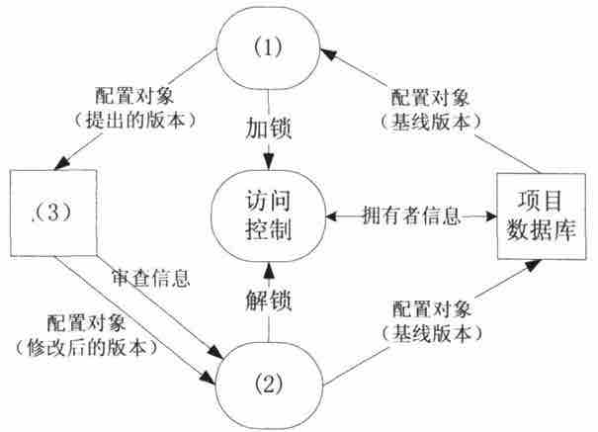

【答案】（1）登入；（2）检出；（3）软件工程师查看答案

**三、判断题**

1．信息建模方法是从数据的角度来建立信息模型的，最常用的描述信息模型的方法是E-R图。（　　）[中国传媒大学2014研]

【答案】正确查看答案

【解析】信息模型是一种面向问题的数据模型，是按照用户的观点对数据建立的模型。它描述了从用户角度看到的数据。其中包含3种相互关联的信息：数据对象、数据对象的属性及数据对象彼此间相互连接的关系。可使用E-R图对其包含的信息进行准确的描述。

2．用例模型的基本组成部件是用例、角色和用例之间的联系。（　　）[中国传媒大学2014研]

【答案】正确查看答案

【解析】用例模型是通过用例、角色（系统和行为者）、用例间联系来描述外部行为者所理解的系统功能。

3．面向对象的开发方法将过程作为最基本元素，是分析问题、解决问题的核心。（　　）[中国传媒大学2014研]

【答案】错误查看答案

【解析】面向对象方法是一种以数据或信息为主线，把数据和处理相结合的方法，即把对象作为由数据及可以施加在这些数据上的操作所构成的统一体，因此，面向对象的开发过程最基本的元素是对象。

4．压力测试是检测在极限环境中使用系统时施加在用户上的压力。（　　）[中国传媒大学2014研]

【答案】错误查看答案

【解析】压力测试是在强负载（大数据量、大量并发用户等）下的测试，查看应用系统在峰值使用情况下操作行为，从而有效地发现系统的某项功能隐患、系统是否具有良好的容错能力和可恢复能力。

5．若在软件开发的过程中，若能推迟暴露其中的错误，则为修复和改正错误所花费的代价就会降低。（　　）[中国传媒大学2014研]

【答案】错误查看答案

【解析】在软件开发过程中，系统变更的代价呈非线性增长。在早期早阶段发现一个错误，解决它需要的代价要比等到设计、编程、测试和维护阶段解决小非常多。

6．软件维护中大部分工作是由于用户的需求改变而引起的。（　　）[中国传媒大学2014研]

【答案】正确查看答案

【解析】为了满足用户的需求，需要进行完善性维护，完善性维护占整个维护过程的50%~60%，比重最大。

7．在白盒测试中，满足条件组合覆盖的测试用例也会满足路径覆盖的要求。（　　）[中国传媒大学2013研]

【答案】错误查看答案

【解析】在白盒测试中，路径测试是覆盖程度最高的测试，因此满足条件组合覆盖的测试用例不一定满足路径覆盖。

8．软件是指用程序设计语言编写的程序，软件开发实际上就是编写程序代码。（　　）[中国传媒大学2013研]

【答案】错误查看答案

【解析】软件开发阶段包括问题定义、可行性研究、需求分析、总体设计、详细设计、编码和单元测试、综合测试、软件维护这几个阶段，而编写程序代码只是软件生命周期的一部分，并不能代表整个软件开发过程。

9．模块化，信息隐藏，抽象和逐步求精的软件设计原则有助于得到高内聚，低耦合度的软件产品。（　　）[中国传媒大学2013研]

【答案】正确查看答案

【解析】在软件生命周期的总体设计阶段，采用模块化，信息隐藏，抽象和逐步求精的软件设计原则，可以为接下来的详细设计、实现、维护阶段提供一个质量较好的软件设计方案，即有助于得到高内聚、低耦合的软件产品。

10．数据字典是对数据流图中的数据流、处理过程、数据存储、数据的源和终点进行详细定义。（　　）[中国传媒大学2013研]

【答案】正确查看答案

【解析】数据字典（DD）是用来定义数据流图中的各个成分具体含义的。它以一种准确的、无二义性的说明方式为系统的分析、设计及维护提供了有关元素的一致的定义和详细的描述。数据流图中各成分包括数据流、处理过程、数据存储、数据的源和终点。

11．编程语言应该在软件概要设计时选择。（　　）[中国传媒大学2013研]

【答案】错误查看答案

【解析】概要设计的主要任务是：划分出组成系统的物理元素程序、文件、数据库、人工过程和文档；确定系统中每个程序是由哪些模块组成的，以及这些模块相互间的关系。编程序言需要在实现的时候才考虑。

12．按照风险的影响范围可将风险分为几类，其中项目复杂程度、规模以及结构不确定性属于技术风险。（　　）[中国传媒大学2013研]

【答案】错误查看答案

【解析】技术风险多属于人为风险，受知识水平所限，人们在进行预测、决策、评估和各种技术方案的选择是必然产生相应的不确定。

13．在面向对象的软件开发方法中，对象是类的实例，类是生成对象的模板。（　　）[中国传媒大学2013研]

【答案】正确查看答案

【解析】类是对具有相同数据和相同操作的一组相似对象的定义，即类是生成对象的模板。因此类和对象的关系时抽象和具体的关系。

14．可行性研究进一步研究问题分析阶段所确定的问题是否有可行的解。（　　）[中国传媒大学2013研]

【答案】正确查看答案

【解析】可行性研究是用最小的代价在尽可能短的时间内研究并确定客户提出的问题是否有行得通的解决办法，即它需要对需求分析进行进一步的研究，以确定问题是否有可行解。

15．进行总体设计时应加强模块间的联系。（　　）[中国传媒大学2013研]

【答案】错误查看答案

【解析】开发具有独立功能而且和其他模块之间没有过多的相互作用的模块，就可以做到模块独立。模块的独立性的度量标准是模块的耦合性和内聚性，在进行软件设计时，应尽量做到高内聚、低耦合，因此，在进行总体设计时，应尽量减少模块间的联系。

16．在客户机／服务器关系中，服务器需要知道客户机的接口。（　　）[中国传媒大学2013研]

【答案】错误查看答案

【解析】在在客户机／服务器关系中，服务器等待客户机发起连接，故客户机需要知道服务器的接口，主动与其连接，而服务器不需要知道客户机接口，只需要等待有效连接即可。

17．文档是影响软件可维护性的决定因素。（　　）[中国传媒大学2013研]

【答案】正确查看答案

【解析】文档是影响软件可维护性的决定因素。由于长期使用的大型软件系统在使用过程中必然会经受多次修改，所以文档比程序代码更重要。

18．软件维护中大部分工作是由于用户的需求改变而引起的。（　　）[中国传媒大学2013研]

【答案】正确查看答案

【解析】为了满足用户的需求，需要进行完善性维护，完善性维护占整个维护工作的50%~60%，比重最大。

19．一个好的测试用例在于能发现至今未发现的错误。（　　）[中国传媒大学2013研]

【答案】正确查看答案

【解析】一个好的测试可以帮助测试人员发现一直被忽略的、没有被其他方法所检测出来的错误，通过不断的发现错误，改正错误，有助于提高软件的可靠性。

20．一个设计得好的软件系统具有低内聚、高耦合的特征。（　　）[中国传媒大学2013研]

【答案】错误查看答案

【解析】一个优秀的软件，模块的独立性高，和其他模块之间没有过多的相互作用，即具有低耦合、高内聚的特征。

21．面向对象的方法是以类作为最基本的元素，它是分析问题、解决问题的核心。（　　）[中国传媒大学2013研]

【答案】错误查看答案

【解析】面向对象方法是一种以数据或信息为主线，把数据和处理相结合的方法，即把对象作为由数据及可以施加在这些数据上的操作所构成的统一体。

22．UML是一种建模语言，而不是建模方法。（　 ）[中国传媒大学2013研]

【答案】正确查看答案

【解析】UML又称统一建模语言或标准建模语言，它是一个支持模型化和软件系统开发的图形化语言，为软件开发的所有阶段提供模型化和可视化支持。

**四、名词解释**

1．概要设计[中国传媒大学2014研]

答：概要就是回答“概括地说，系统应该如何实现”这个问题。概要设计站在全局高度上，花较少成本，从较抽象的层次上分析对比多种可能的系统实现方案和软件结构，从中选出最佳方案和最合理的软件结构。

2．问题分析图PAD[中国传媒大学2014研]

答：问题分析图（PAD）是由程序流程图演化而来，用二维树形结构的图来表示程序的控制流，将其翻译成程序代码比较容易。它既可以用来表示程序逻辑，也可以用来描述数据结构，支持结构化程序设计（SP）方法，仅具有顺序、选择、循环三类基本成分。

3.UML[中国传媒大学2014研]

答：UML又称统一建模语言或标准建模语言，它是一个支持模型化和软件系统开发的图形化语言，为软件开发的所有阶段提供模型化和可视化支持，包括由需求分析到规格，到构造和配置。

4．多态性[中国传媒大学2014研]

答：多态性是指同一消息为不同的对象接受时，可产生完全不同的动作，利用多态性，用户可发送一个通用的消息，而将所有的实现细节都留给接受消息的对象自行决定。另外，多态性也可以指在父类中定义的属性或者服务被子类集成后，可以具有不用的数据类型或者表现出不同的行为。

5．边界值分析法[中国传媒大学2014研]

答：边界值分析是选取刚好等于、稍小于和稍大于等价类边界值的数据作为测试数据，而不是选取每个等价类内的典型值或任意值作为测试数据，它是对等价类划分方法的补充。边界值分析法是一种重要的黑盒测试方法。

6．软件再工程[中国传媒大学2014研]

答：软件再工程是运用逆向工程、重构等技术，在充分理解原有软件的基础上，进行分解、综合、并重新构建软件，用于提高软件的可理解性、可维护性、可复用性。它指的是对既存对象系统进行调查，并将其重构为新形式代码的开发过程，它的重要特点是能最大限度的重用既存系统的各种资源。

7．信息隐藏[中国传媒大学2013研]

答：信息隐藏在信息安全保障体系的诸多方面发挥着重要作用，它指的是在设计和确定模块时，使得一个模块内包含的信息（过程或数据），对不需要这些信息的其他模块来说，是不能访问的，也是不可见的。

8．黑盒测试[中国传媒大学2013研]

答：黑盒测试一种单元测试方法，它把被测试的对象看成一个黑盒子，测试人员完全不考虑程序的内部结构和处理过程，只在软件接口处进行测试，依照需求规格说明书，检查程序是否满足功能要求。因此，黑盒测试又称为功能测试或数据驱动测试。

9．模块化[中国传媒大学2013研]

答：模块化就是把程序划分成独立命名且可独立访问的模块，每个模块完成一个子功能，把这些模块集成起来构成一个整体，可以完成指定的功能满足用户的需求。模块化是为了使一个复杂的大型程序能被人的智力所管理。

10．内聚[中国传媒大学2013研]

答：内聚是衡量模块独立性的一个标准，指模块功能强度的度量，即一个模块内部各个元素彼此结合的紧密程度的度量。模块内元素联系越紧密，内聚越高；内聚越高，模块独立性越强。

11．抽象[中国传媒大学2013研]

答：把在现实世界中一定事物、状态或过程之间的共性集中和概括起来，暂时忽略它们之间的差异，这就是抽象。即抽象就是抽出事物的本质特性而暂时不考虑它们的细节。

12．数据字典[中国传媒大学2013研]

答：数据字典（DD）是用来定义数据流图中的各个成分具体含义的。它以一种准确的、无二义性的说明方式为系统的分析、设计及维护提供了有关元素的一致的定义和详细的描述。

13．软件项目管理[中国传媒大学2013研]

答：软件项目管理是通过计划、组织和控制等一系列活动，合理地配置和使用各种资源，保证软件生命周期中的各项活动的正常的进行。软件项目管理先于任何技术活动之前开始，并且贯穿于软件的整个生命周期之中。

14．文档[中国传媒大学2013研]

答：文档是软件开发使用和维护中的必备资料。它能提高软件开发的效率，保证软件的质量，而且在软件的使用过程中有指导、帮助、解惑的作用，尤其是在维护工作中，文档是不可或缺的资料。

15．增量模型[中国传媒大学2013研]

答：增量模型也称为渐增模型，是一种非整体开发的模型。软件在该模型中是“逐渐”开发出来的，开发出一部分，向用户展示一部分，可让用户及早看到部分软件，及早发现问题。或者先开发一个“原型”软件，完成部分主要功能，展示给用户并征求意见，然后逐步完善，最终获得满意的软件产品。

16．程序的可移植性[中国传媒大学2013研]

答：程序的可移植性指程序从某一环境转移到另一个环境下的难易程度。为获取较高的可移植性，在设计过程中采用的程序设计语言和运行支撑环境，尽量不使用与系统底层相关性强的语言。

17．耦合性[中国传媒大学2013研]

答：耦合性也称块间联系，是软件系统结构中各模块间相互联系紧密程度的一种度量。模块之间联系越紧密，其耦合性就越强，模块的独立性则越差。

18．重用性[中国传媒大学2013研]

答：利用标准化的软件模块快速构建特定的应用系统，不做修改或稍加改动就可以在不同环境中多次重复使用。

19．数据流图[中国传媒大学2013研]

答：数据流图（DFD）是结构化分析方法中用于表示系统逻辑模型的一种工具，是一种功能模型。它以图形的方式描绘数据在系统中流动和处理的过程，反映系统必须完成的逻辑功能。

**五、简答题**

1．简述文档在软件工程中的作用。[中国传媒大学2014研]

答：文档是软件开发使用和维护中的必备资料，在软件工程中的作用如下：

（1）提高软件开发过程的能见度。

（2）提高软件开发的效率。

（3）作为开发人员阶段工作成果和结束标志。

（4）记录开发过程的有关信息，便于使用和维护。

（5）提供软件运行、维护和培训的相关说明性参考资料。

（6）便于用户了解软件功能、性能和相关配置信息。

2．简述瀑布模型的优缺点。[中国传媒大学2014研]

答：瀑布模型是将软件生存周期的各项活动规定为按固定顺序而连接的若干阶段工作，形如瀑布流水，最终得到软件产品。开发过程是通过设计一系列阶段顺序展开的，从系统需求分析开始直到产品发布和维护，每个阶段都会产生循环反馈。

（1）优点

①可强迫开发人员采用规范的方法。

②严格地规定了每个阶段必须提交的文档。

③要求每个阶段交出的所有产品都必须经过质量保证小组的仔细验证。

④对文档的约束，使软件维护变得容易一些，且能降低软件预算。

（2）缺点

①开发过程一般不能逆转，否则代价太大。

②实际的项目开发很难严格按该模型进行。

③客户往往很难清楚地给出所有的需求。

④软件的实际情况必须到项目开发的后期客户才能看到。

3．什么是α测试和β测试？[中国传媒大学2014研]

答：（1）α（Alpha）测试

α测试由用户在开发者的场所进行，并且在开发者对用户的“指导”下进行测试，且开发者负责记录发现的错误和遇到的问题。即α测试是在受控的环境中进行的。

（2）β（Beta）测试

β测试由软件的最终用户们在一个或多个客户场所进行。开发者通常不在β测试的现场，即β测试是软件在开发者不能控制的环境中的“真实”应用。主要的实现步骤是：

①用户记录在β测试过程中遇到的问题，并且定期把这些问题报告给开发者；

②开发者在接收到在β测试期间报告的问题之后，对软件产品进行必要的修改；

③开发者向全体客户发布最终的软件产品。

4．软件生命期各阶段的任务是什么？[中国传媒大学2014研]

答：（1）问题定义

问题定义阶段必须回答的关键问题是：“要解决的问题是什么？”。通过对客户的访问调查，系统分析员扼要地写出关于问题性质、工程目标和工程规模的书面报告，经过讨论和必要的修改之后这份报告应该得到客户的确认。

（2）可行性研究

这个阶段要回答的关键问题是：“对于上一个阶段所确定的问题有行得通的解决办法吗？”。可行性研究阶段的任务是研究问题的范围，探索这个问题是否值得去解，是否有可行的解决办法。

（3）需求分析

这个阶段的任务是准确地确定“为了解决这个问题，目标系统必须做什么”。这个阶段的一项重要任务是用需求规格说明书准确地记录对目标系统的需求。

（4）总体设计

这个阶段必须回答的关键问题是：“概括地说，应该怎样实现目标系统?”。用适当的表达工具描述和分析每种方案，推荐一个最佳方案并制定出详细计划。另一项主要任务就是设计程序的体系结构。

（5）详细设计

详细设计阶段的任务就是把解法具体化，也就是回答：“应该怎样具体地实现这个系统呢？”。在这个阶段将详细地设计每个模块，确定实现模块功能所需要的算法和数据结构。

（6）编码和单元测试

这个阶段的关键任务是写出正确的容易理解、容易维护的程序模块。程序员把详细设计的结果翻译成用选定的高级编程语言书写的程序，并且仔细测试编写出的每一个模块。

（7）综合测试

这个阶段的关键任务是通过各种类型的测试使软件达到预定的要求。应该用正式的文档资料把测试计划、详细测试方案以及实际测试结果保存下来，作为软件配置的一个组成部分。

（8）软件维护

维护阶段的关键任务是，通过各种必要的维护活动使系统持久地满足用户的需要。

5．什么是抽象类？在建模时有时使用抽象类有什么好处？[中国传媒大学2014研]

答：（1）抽象类的定义

抽象类是指没有实例的类，定义了一些抽象的操作，即不提供实现方法的操作，只提供操作的特征，并标注。

（2）使用抽象类的好处

在建模时使用抽象类使系统结构更加的清晰，增加了系统的可读性和可理解性。

6．为什么要进行软件项目管理？[中国传媒大学2014研]

答：软件项目管理是通过计划、组织和控制等一系列活动，合理地配置和使用各种资源，保证软件生命周期中的各项活动的正常的进行。软件项目管理先于任何技术活动之前开始，并且贯穿于软件的整个生命周期之中。进行软件项目管理的原因如下：

（1）软件项目管理与软件开发的质量、效率、最终成果息息相关。

（2）软件项目管理可以合理分配资源，合理安排人员，避免出现混乱的情况。

（3）运用科学的管理方式，大大的降低了成本的投入和不必要资源的浪费。

（4）更好的对整个软件进行预测和分析，帮助掌握整个生命周期中的各项活动细节。

7．面向对象建模的三种模型是什么，各自的主要功能有哪些，分别可用UML的哪些图来描述？[中国传媒大学2013研]

答：（1）面向对象建模的三种模型是对象模型、动态模型、功能模型。

（2）三种模型的主要功能

①对象模型

表示静态的、结构化的系统的数据性质。它是对模拟客观世界实体的对象以及对象彼此间的关系的映射，描述了系统的静态结构。.

②动态模型

表示瞬时的、行为化的系统的控制性质，它规定了对象模型中对象的合法变化序列。

③功能模型

表示软件系统的功能性质，它指明了系统应该“做什么”，更直接地反映了用户对目标系统的需求。

（3）UML图描述

①在UML中，使用类图来建立对象模型。

②在UML中，使用状态图和事件追踪图来建立动态模型。

③在UML中，使用用例图来建立功能模型。

8．什么是数据流图，其作用是什么，有哪些基本符号以及各表示什么含义？[中国传媒大学2013研]

答：（1）数据流图的定义

数据流图（DFD）是一种用图形方式来表达系统的逻辑功能、数据在系统内部的逻辑流向和逻辑变换过程的图形化技术。它是结构化系统分析方法的主要表达工具及用于表示软件模型的一种图示方法。

（2）数据流图的作用

数据流图的作用是描绘信息流和数据从输入移动到输出的过程中所经受的变换。

（3）数据流图的基本符号和表示含义

数据流图中的基本符号和表示含义，如图1所示。

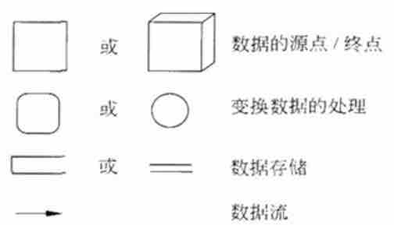

图1 数据流图的基本符号

9．试分析瀑布模型的优点和缺点。[中国传媒大学2013研]

答：瀑布模型是将软件生存周期的各项活动规定为按固定顺序而连接的若干阶段工作，形如瀑布流水，最终得到软件产品。开发过程是通过设计一系列阶段顺序展开的，从系统需求分析开始直到产品发布和维护，每个阶段都会产生循环反馈。

（1）优点

①可强迫开发人员采用规范的方法。

②严格地规定了每个阶段必须提交的文档。

③要求每个阶段交出的所有产品都必须经过质量保证小组的仔细验证。

④对文档的约束，使软件维护变得容易一些，且能降低软件预算。

（2）缺点

①开发过程一般不能逆转，否则代价太大。

②实际的项目开发很难严格按该模型进行。

③客户往往很难清楚地给出所有的需求。

④软件的实际情况必须到项目开发的后期客户才能看到。

10．从软件工程的七条基本定理中任选四条，并对所选的每条定理做简要阐述。[中国传媒大学2013研]

答：（1）用分阶段的生命周期计划严格管理

在软件开发与维护的漫长的生命周期中，需要完成许多性质各异的工作。应该把软件生命周期划分成若干个阶段，并相应地制定出切实可行的计划，然后严格按照计划对软件的开发与维护工作进行管理。

（2）坚持进行阶段评审

软件的质量保证工作不能等到编码阶段结束之后再进行。因此，在每个阶段都进行严格的评审，以便尽早发现在软件开发过程中所犯的错误，是一条必须遵循的重要原则。

（3）实行严格的产品控制

当改变需求时，为了保持软件各个配置成分的一致性，必须实行严格的产品控制，其中主要是实行基准配置管理。一切有关修改软件的建议，特别是涉及对基准配置的修改建议，都必须按照严格的规程进行评审，获得批准以后才能实施修改。

（4）结果应能清楚地审查

软件产品不同于一般的物理产品，它是看不见摸不着的逻辑产品。为了提高软件开发过程的可见性，更好地进行管理，应该根据软件开发项目的总目标及完成期限，规定开发组织的责任和产品标准，从而使得所得到的结果能够清楚地审查。

11．什么是软件工程？简述软件工程的基本原理及软件工程的目标。[中国传媒大学2013研]

答：（1）软件工程的定义

①软件工程是从管理和技术两方面研究如何更好地开发和维护计算机软件的一门学科。

②软件工程采用工程的概念、原理、技术和方法来开发与维护软件，把经过时间考验而证明正确的管理技术和当前能够得到的最好的技术方法结合起来，以经济地开发出高质量的软件并有效地维护它。

（2）软件工程的基本原理

①用分阶段的生命周期计划严格管理。

②坚持进行阶段评审。

③实行严格的产品控制。

④采用现代程序设计技术。

⑤结果应能清楚地审查。

⑥开发小组的人员应该少而精。

⑦承认不断改进软件工程实践的必要性。

（3）软件工程的目标

软件工程的目标是在给定成本和进程的前提下，开发出具有可修改性、有效性、可靠性、可理解性、可维护性、可重用性、可适应性、可移植性、可追踪性、可互操作性并满足用户需要的高质量软件产品。

12．什么是软件配置管理？主要任务是什么？[中国传媒大学2013研]

答：（1）软件配置管理的定义

软件配置管理是在软件的整个生命期内管理变化的一组活动。

（2）软件配置管理的主要任务

软件配置的主要任务是控制变化，同时也负责各个软件配置项（包括程序、文档和数据）、软件各种版本的标识、软件配置审计以及对软件配置发生的任何变化的报告。

13．动态测试的四个阶段分别是什么？请简述各阶段的主要工作？[中国传媒大学2013研]

答：（1）动态测试的四个阶段

动态测试的四个阶段分别是单元测试、集成测试、系统测试、确认测试。

（2）动态测试各阶段的主要工作

①单元测试

把每个模块作为一个单独的实体来测试，检验其正确性。目的是保证每个模块作为一个单元能正确运行。模块测试所发现的是编码和详细设计的错误。

②集成测试

把经过单元测试的模块放在一起形成一个子系统来测试。模块相互间的协调和通信是这个测试过程中的主要问题，即集成测试着重测试模块的接口。

③系统测试

把经过测试的子系统装配成一个完整的系统来测试。系统测试发现的是软件设计中和需求说明中的错误。

④确认测试

把软件系统作为单一的实体进行测试，它是在用户积极参与下进行的，而且主要使用实际数据进行测试。确认测试的目的是验证系统确实能够满足用户的需要，确认测试发现的是系统需求说明书中的错误。

14．需求分析有哪些特点？[中国传媒大学2013研]

答：（1）用户与开发人员很难进行交流

需求分析是对用户的业务活动进行分析，明确在用户的业务环境中软件系统应该“做什么”。但是在开始时，开发人员和用户双方都不能准确地提出系统要“做什么？”。由于用户和开发人员互相不了解对方的工作，又缺乏共同语言，所以在交流时存在着隔阂。

（2）用户的需求是动态变化的

对于一个大型而复杂的软件系统，用户很难精确完整地提出它的功能和需求分析性能要求。一开始只能提出一个大概、模糊的功能，只有经过长时间的反复认识才逐步明确。有时进入到设计、编程阶段才能明确，更有甚者，到开发后期还在提新的要求。

（3）系统变更的代价呈非线性增长

需求分析是软件开发的基础。在该阶段发现一个错误，解决它需要的代价要比等到设计、编程、测试和维护阶段解决小非常多。

15．有哪些主要的软件开发方法？[中国传媒大学2013研]

答：主要的软件开发方法有以下几种：

（1）结构化开发方法

结构化开发方法是用系统工程的思想和工程化的方法，按用户至上的原则，结构化、模块化、自顶向下地对系统进行分析和设计的方法。它是一种面向数据流的开发方法，其基本思想是软件功能的分解和抽象。

（2）Jackson（JSP、JSD）方法

Jackson方法从目标系统的输入、输出数据结构入手，导出程序框架结构，再补充其它细节，就可得到完整的程序结构图。它是一种面向数据结构的软件设计方法，对输入、输出结构明确的中小型系统特别有效。

（3）原型化开发方法

原型化开发是软件开发的一种常用方法。开发人员对用户提出的问题进行总结，就系统的主要需求取得一致意见后，开发出一个原型并运行之，然后反复对原型进行修改，使之逐步完善，直到用户对系统完全满意为止。

（4）维也纳开发方法（VDM）

VDM是一个基于模型的方法，它的主要思想是将软件系统当作模型来给予描述，具体说就是把软件的输入／输出看作模型对象，而这些对象在计算机内的状态可看作为该模型在对象上的操作。

（5）面向对象的开发方法

面向对象方法(Object-Oriented Method)是一种把面向对象的思想应用于软件开发过程中，指导开发活动的系统方法，简称OO (Object-Oriented)方法，是建立在“对象”概念基础上的方法学。

16．根据瀑布模型为下列任务排序：验收测试、项目计划、单元测试、需求复审、成本估计、总体设计、设计复审、市场调研、详细设计、系统测试、实现、编制需求规格说明书。[中国传媒大学2013研]

答：根据题意可以把上述任务分为：

A．市场调研

B．项目计划、成本估计、编制需求规格说明书（同时进行）

C．需求复审

D．总体设计

E．详细设计

F．设计复审

G．实现

H．单元测试

I．系统测试

J．验收测试

根据瀑布模型的要求，上述任务正确的排序应为ABCDEFGHIJ。

**六、综合应用题**

1．画出下面伪代码对应的PAD图和N-S图。[中国传媒大学2014研]

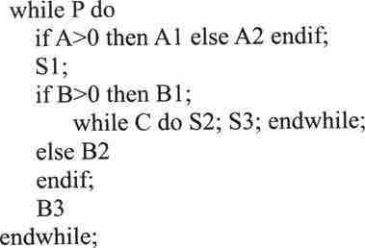

答：（1）PAD图，如图1所示。

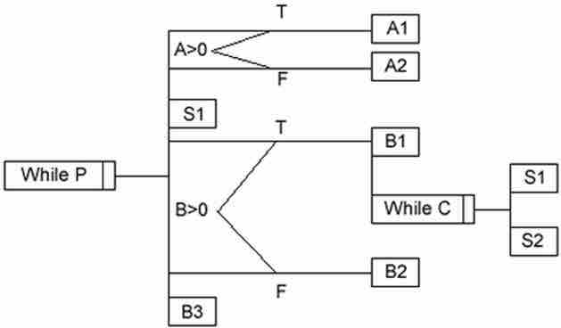

图1 PAD图

（2）N-S图，如图2所示。

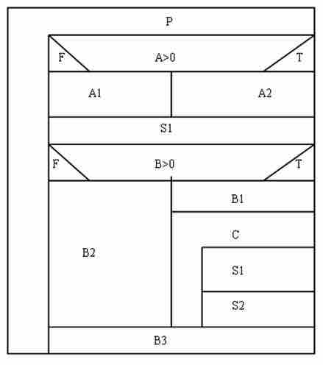

图2 N-S图

2．交通工具分为空中、陆上、水上交通工具，空中交通工具分为客机、货机、专用型机；陆上交通工具分为火车、汽车，火车和汽车又分为客车、货车，水上交通工具有轮船，轮船分为客轮、货轮、客货混合轮。建立交通工具的对象模型。[中国传媒大学2014研]

答：交通工具的对象模型，如图3所示。

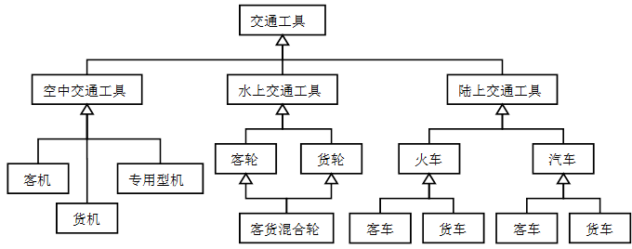

图3 交通工具对象模型

3．画出下列伪码程序对应的PAD图和N-S图。[中国传媒大学2013研]

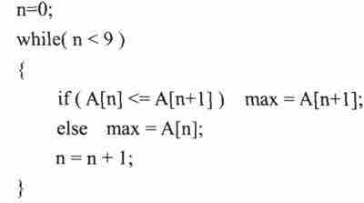

答：（1）PAD图，如图4所示。

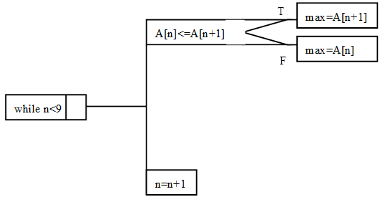

图4 PAD图

（2）N-S图，如图5所示。

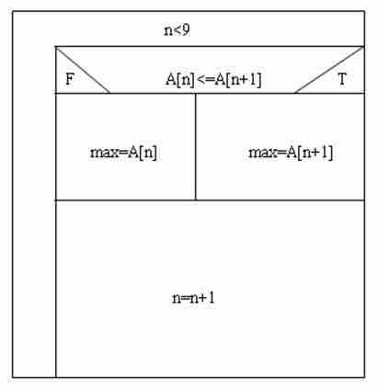

图5 N-S图

4．根据下列表述回答问题。[中国传媒大学2013研]

有一个影片租赁店，想要开发一个计算机软件来管理它的日常业务。它每天的主要工作是：接待顾客借出或还回影片。店里有两种影片：喜剧片和恐怖片。当一个顾客要租借影碟时，店员将查找顾客名单，如果找到了，该顾客的姓名以及以往的租赁纪录将显示出来。然后店员查找影碟存货纪录，如果店内还有此影碟，则将生成一个租赁纪录，其中包含影碟号、日期、日租金等信息。然后店员将此租赁纪录记录到此顾客的名下。当顾客归还影碟时，店员找到顾客纪录后，再输入影碟号，如果找到该影碟的一个租赁纪录，则根据借出及归还日期、日租金等信息计算租金。（1）请根据上述软件需求的自然语言描述，确定类和对象；（2）建立完整对象模型（包括类、关联、属性、服务）。

答：（1）根据题目描述，确定类和对象，如图6所示。

（2）对象模型，如图6所示。

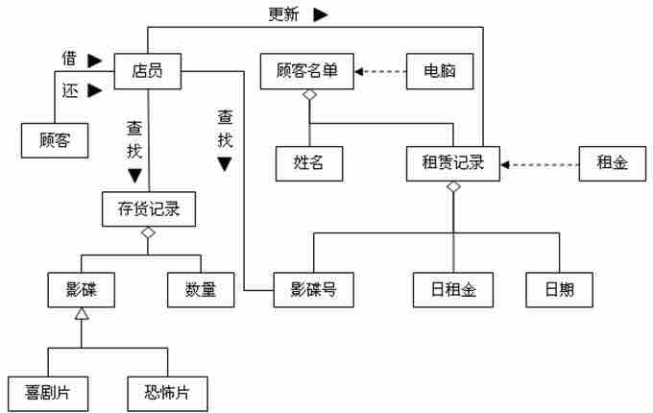

图6 对象模型

5．某航空公司规定，乘客可以免费托运重量不超过30kg的行李。当行李重量超过30kg时，对头等舱的国内乘客超重部分每公斤收费4元，对其他舱的国内乘客超重部分每公斤收费6元，对外国乘客超重部分每公斤收费比国内乘客多一倍，对残疾乘客超重部分每公斤收费比正常乘客少一半。用判定树表示与上述每种条件组合相应的计算行李费的算法。[中国传媒大学2013研]

答：用判定树表示航空公司的规定如图7所示。

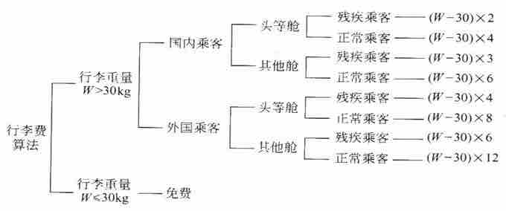

图7 航空公司规定判定树

6．建立以下有关“微机”的对象模型：一台微机有一个显示器，一个主机，一个键盘，一个鼠标，汉王笔可有可无。主机包括一个机箱，一个主板，一个电源及储存器等部件。存储器又分为固定存储器和活动储存器两种，固定存储器为内存和硬盘，活动存储器为软盘和光盘。[中国传媒大学2013研]

答：“微机”的对象模型如图8所示。

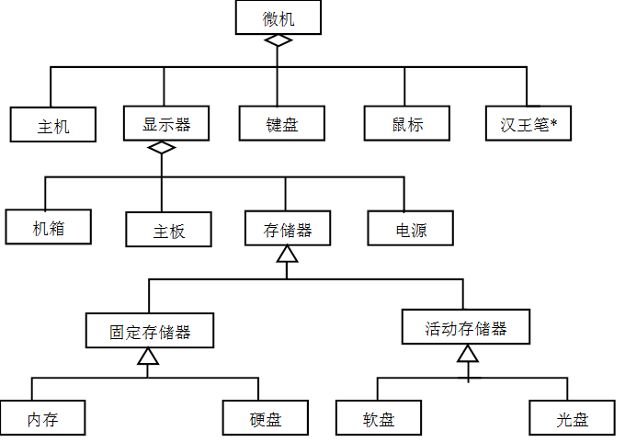

图8 微机对象模型

**第二部分　课后习题**

**第1章　软件工程学概述**

1．什么是软件危机?它有哪些典型表现?为什么会出现软件危机?

答：（1）软件危机是指在计算机软件的开发和维护过程中所遇到的一系列严重问题。软件危机包含两方面的问题：

①如何开发软件，以满足对软件日益增长的需求；

②如何维护数量不断膨胀的已有软件。

（2）软件危机的典型表现：

①对软件开发成本和进度的估计不准确；

②用户对“已完成的”软件系统不满意的现象经常发生；

③软件产品的质量往往靠不住；

④软件常常是不可维护的；

⑤软件通常没有适当的文档资料；

⑥软件成本在计算机系统总成本中所占的比例逐年上升；

⑦软件开发跟不上计算机应用迅速普及深入的趋势。

（3）软件危机出现的原因：

①软件是计算机系统中的逻辑部件而不是物理部件；

②软件显著特点是规模庞大；

③对软件开发和维护还有不少糊涂观念，采用了错误的方法和技术；

④存在与软件开发和维护有关的许多错误认识和做法；

⑤对用户要求没有完整准确的认识就匆忙着手编写程序；

⑥一个软件从定义、开发、使用和维护，直到最终被废弃，要经历一个漫长的时期；

⑦一个软件产品必须由一个完整的配置组成，要包括程序、文档和数据等成分；

⑧在软件开发的不同阶段进行修改需要付出的代价是很不相同的；

⑨轻视维护。

2．假设自己是一家软件公司的总工程师，当把图1-14给手下的软件工程师们观看，告诉他们及早发现并改正错误的重要性时，有人不同意这个观点，认为要求在错误进入软件之前就清除它们是不现实的，并举例说：“如果一个故障是编码错误造成的，那么，一个人怎么能在设计阶段清除它呢?”应该怎么反驳他?

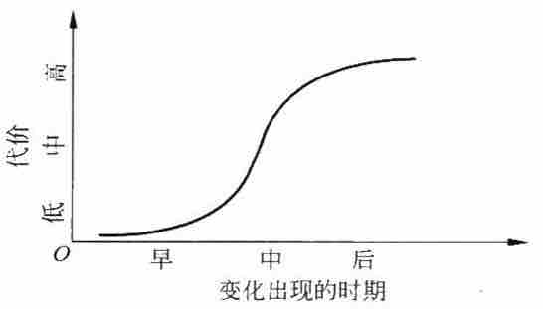

图1-14 引人同一变动付出的代价随时间变化的趋势

答：可以从以下两方面来反驳他：

（1）在软件开发的不同阶段进行修改需要付出的代价是很不相同的，在早期引入变动，涉及的面较少，因而代价也比较低；而在开发的中期，软件配置的许多成分已经完成，引入一个变动要对所有已完成的配置成分都做相应的修改，不仅工作量大，而且逻辑上也更复杂，因此付出的代价剧增。

（2）在软件“已经完成”时再引入变动，当然需要付出更高的代价。在后期引入一个变动比在早期引入相同变动所需付出的代价高2～3个数量级。

3．什么是软件工程?它有哪些本质特性?怎样用软件工程消除软件危机?

答：（1）软件工程定义：

软件工程是是从管理和技术两方面研究如何更好地开发和维护计算机软件的一门新兴学科。采用工程的概念、原理、技术和方法来开发与维护软件，把经过时间考验而证明正确的管理技术和当前能够得到的最好的技术方法结合起来，以经济地开发出高质量的软件并有效地维护它，这就是软件工程。

（2）软件工程本质特征：

①软件工程关注于大型程序的构造；

②软件工程的中心课题是控制复杂性；

③软件经常变化；

④开发软件的效率非常重要；

⑤和谐地合作是开发软件的关键；

⑥软件必须有效地支持它的用户；

⑦由具有一种文化背景的人替具有另一种文化背景的人创造产品。

（3）消除软件危机的方法：

①应该对计算机软件有一个正确的认识；

②应该充分认识到软件开发是一种组织良好、管理严密、各类人员协同配合、共同完成的工程项目；

③应该推广使用在实践中总结出来的开发软件的成功的技术和方法，并且研究探索更好更有效的技术和方法；

④应该开发和使用更好的软件工具。

4．简述结构化范型和面向对象范型的要点，并分析它们的优缺点。

答：（1）结构化范型

①要点

结构化范型属于传统方法学。传统的软件开发方法大部分采用瀑布模型。这种模型要求每一阶段都以前一阶段形成的文档为基础完成工作。每一阶段将要完成时，都要求开发人员进行验证或确认。

②优点

把软件生命周期划分成基干个阶段，每个阶段的任务相对独立，而且比较简单，便于不同人员分工协作，从而降低了整个软件开发过程的困难程度。

③缺点

当软件规模庞大时，或者对软件的需求是模糊的或会承受时间而变化时，开发出的软件往往不成功；而且维护起来仍然很困难。

（2）面向对象范型

①要点

a．软件中的任何元素都是对象，复杂的软件对象由简单的软件对象组合而成。

b．所有对象划分成各种对象类，每个对象都定义了一组数据和一组方法。

c．按照子类和父类的关系，把若干个对象类组成一个层次结构的系统。

d．对象彼此之间仅能通过传递消息互相联系。

②优点

a．按照人类习惯的思维方法，对软件开发过程所有阶段进行综合考虑。

b．软件生存期各阶段所使用的方法、技术具有高度的连续性。

c．软件开发各个阶段有机集成，有利于系统的稳定性。

5．根据历史数据可以进行如下的假设。对计算机存储容量的需求大致按下面公式描述的趋势逐年增加：

IMG_270

存储器的价格按下面公式描述的趋势逐年下降：

IMG_271如果计算机字长为16位，则存储器价格下降的趋势为：IMG_272在上列公式中y代表年份，M是存储容量（字数），P1和P2代表价格。基于上述假设可以比较计算机硬件和软件成本的变化趋势。要求计算：

（1）在1985年对计算机存储容量的需求估计是多少?如果字长为16位，这个存储器的价格是多少?

（2）假设在1985年一名程序员每天可开发出10条指令，程序员的平均工资是每月4000美元。如果一条指令为一个字长，计算使存储器装满程序所需用的成本。

（3）假设在1995年存储器字长为32位，一名程序员每天可开发出30条指令，程序员的月平均工资为6000美元，重复（1）、（2）题。

答：（1）在1985年对计算机存储容量的需求，估计是：

M=4080e0.28(1985-1960)=4080e7=4474263（字）

　 如果字长为16位，则这个存储器的价格是：

P=0.048\*0.72(1985-1974)\*4474263=5789（美元）

（2）如果一条指令的长度为一个字，则使存储器装满程序共需4474263条指令。

如果每月有20个工作日，则每人每月可开发200条指令。需要的工作量是：

4474263/200=22371（人月）

　 程序员的月平均工资是4000美元，开发出4474263条指令的成本是：

22371\*4000=8948400（美元）

（3）在1995年对存储容量的需求估计为：

M=4080e0.28(1995-1960)= 4080e9.8=73577679（字）

如果字长为32位，则这个存储器的价格是：

P=0.003\*32\*0.72(1995-1974)\*73577679=7127（美元）

如果一条指令的长度为一个字，则使存储器装满程序共需73577679条指令。

如果每月有20个工作日，则每人每月可开发600条指令。需要的工作量是：

73577679/600=122629（人月）

　 开发出成本是：

122629\*6000=735776790（美元）

6．什么是软件过程?它与软件工程方法学有何关系?

答：（1）软件过程是为了开发出高质量的软件产品所需完成的一系列任务的框架，它规定了完成各项任务的工作步骤。软件过程定义了运用技术方法的顺序、应该交付的文档资料、为保证软件质量和协调软件变化必须采取的管理措施，以及标志完成了相应开发活动的里程碑。

（2）软件过程是软件工程方法学的三个重要组成部分之一。软件工程方法学的三个要素为：方法、工具和过程。

7．什么是软件生命周期模型?试比较瀑布模型、快速原型模型、增量模型和螺旋模型的优缺点，说明每种模型的适用范围。

答：（1）瀑布模型

①优点

a．可强迫开发人员采用规范的方法；

b．严格地规定了每个阶段必须提交的文档；

c．要求每个阶段交出的所有产品都必须经过质量保证小组的仔细验证；

d．对文档的约束，使软件维护变得容易一些，且能降低软件预算。

②缺点

a．开发过程一般不能逆转，否则代价太大；

b．实际的项目开发很难严格按该模型进行；

c．客户往往很难清楚地给出所有的需求；

d．软件的实际情况必须到项目开发的后期客户才能看到。

③适用范围

a．用户的需求非常清楚全面，且在开发过程中没有或很少变化；

b．开发人员对软件的应用领域很熟悉；

c．用户的使用环境非常稳定；

d．开发工作对用户参与的要求很低。

（2）快速原型模型

①优点

a．可以得到比较良好的需求定义，容易适应需求的变化；

b．有利于开发与培训的同步；

c．开发费用低、开发周期短且对用户更友好。

②缺点

a．客户与开发者对原型理解不同；

b．准确的原型设计比较困难；

c．不利于开发人员的创新。

③适用范围

a．对所开发的领域比较熟悉而且有快速的原型开发工具；

b．项目招投标时，可以以原型模型作为软件的开发模型；

c．进行产品移植或升级时，或对已有产品原型进行客户化工作时。

（3）增量模型

①优点

a．能在较短时间内向用户提交可完成部分工作的产品；

b．逐步增加功能，减少了全新的软件可能给客户组织带来的冲击。

②缺点

a．并行开发构件有可能遇到不能集成的风险，软件必须具备开放式的体系结构；

b．增量模型的灵活性很容易退化为边做边改模型，从而是软件过程的控制失去整体性。

③适用范围

a．进行已有产品升级或新版本开发；

b．对完成期限严格要求的产品；

c．对所开发的领域比较熟悉而且已有原型系统。

（4）螺旋模型

①优点

a．对可选方案和约束条件的强调有利于已有软件的重用；

b．减少了过多测试或测试不足所带来的风险；

c．在螺旋模型中维护只是模型的另一个周期，在维护和开发之间并没有本质区别。

②缺点

a．需要丰富的风险评估经验和专门知识，如果未能够及时标识风险，会造成重大损失；

b．过多的迭代次数会增加开发成本，延迟提交时间。

③适用范围

适用于内部开发的大规模软件项目。

8．为什么说喷泉模型较好地体现了面向对象软件开发过程无缝和迭代的特性?

答：喷泉模型，是典型的面向对象的软件过程模型之一。“喷泉”这个词体现了面向对象软件开发过程迭代和无缝的特性。代表不同阶段的圆圈相互重叠，表示两个活动之间存在交迭；而面向对象方法在概念和表示方法上的一致性，保证了在各项开发活动之间的无缝过渡。在一个阶段内的向下箭头代表该阶段内的迭代（或求精）。

9．试讨论Rational统一过程的优缺点。

答：（1）优点

提高了团队生产力，在迭代的开发过程、需求管理、基于组件的体系结构、可视化软件建模、验证软件质量以及控制软件变更等方面、针对所有关键的开发活动为每个开发成员提供了必要的准则、模板和工具指导，并确保全体成员共享相同的知识基础、它具有简洁和清晰的过程结构，为开发过程提供了较大的通用性。

（2）缺点

RUP只是一个开发过程，并没有涵盖软件过程的全部内容，例如它缺少关于软件运行和支持等方面的内容，此外，它没有支持多项目的开发结构，在一定程度上降低了在开发组织内大范围实现重用的可能性。

10.Rational统一过程主要适用于何种项目?

答：Rational统一过程（RUP）强调采用迭代和渐增的方式来开发软件，整个项目开发过程由多个迭代过程组成。在每次迭代中只考虑系统的一部分需求，针对这部分需求进行分析、设计、实现、测试和部署等工作，每次迭代都是在系统已完成部分的基础上进行的，每次给系统增加些N的功能，如此循环往复地进行下去，直至完成最终项目。它适用于大型的需求不断变化的复杂软件系统项目。

11．说明敏捷过程的适用范围。

答：敏捷过程具有对变化和不确定性的更快速、更敏捷的反应特性，而且在快速的同时仍然能够保持可持续的开发速度。较适用于开发可用资源及开发时间都有较苛刻约束的小型项目。

12．说明微软过程的适用范围。

答：微软过程的每一个生命周期发布一个递进的软件版本，各个生命周期持续、快速地迭代循环。它综合了Rational统一过程和敏捷过程的许多优点，是对众多成功项目的开发经验的正确总结；适用于商业环境下具有有限资源和有限开发时间约束的项目。

**第2章　可行性研究**

1．在软件开发的早期阶段为什么要进行可行性研究？应该从哪些方面研究目标系统的可行性？

答：（1）进行可行性研究的目的

可行性研究的目的是，用最小的代价在尽可能短的时间内研究并确定客户提出的问题是否有行得通的解决办法。必须分析几种主要的候选解法的利弊，从而判断原定的系统目标和规模是否现实，系统完成后所能带来的效益是否大到值得投资开发这个系统的程度。

（2）从下述三个方面研究每种解决方案的可行性

①技术可行性：使用现有的技术能否实现这个系统。

②经济可行性：这个系统的经济效益能否超过它的开发成本。

③操作可行性：这个系统的操作方式在该客户组织内是否行得通。

2．为方便储户，某银行拟开发计算机储蓄系统。储户填写的存款单或取款单由业务员输入系统，如果是存款，系统记录存款人姓名、住址、存款类型、存款日期、利率等信息，并印出存款单给储户；如果是取款，系统计算利息并印出利息清单给储户。

写出问题定义并分析此系统的可行性。

答：（1）问题定义

①如果是存款，储户填写存款单，然后交给业务员键入系统，同时系统还要记录存款人姓名、住址（或电话号码）、身份证号码、存款类型、存款日期、利率等信息，完成后由系统打印存款单给储户。

②如果是取款，储户填写取款单，然后交给业务员，业务员把取款金额输入系统并要求储户输入密码以确认身份，核对密码正确无误后系统计算利息并印出利息清单给储户。

③为了满足储户的需求，该系统需要迅速的对用户的要求做出反馈，要对用户输入的信息作出最快的处理，所以就需要很大的主存容量，以及强大的数据库支持。由于是所面向的用户是广泛的储蓄用户群，所以需要系统强大的安全性能支持。

（2）可行性研究方法条件、假定和限制

①建议开发软件运行的最短寿命：5年。

②进行系统方案选择比较的期限：2个月。

③经费来源和使用限制：定制银行。

④硬件、软件、运行环境和开发环境的条件和限制：银行中心拥有大型机以及用来支持的数据库，各个银行网点都有安好的PC机，安装有Windows2000及以上的操作系统。

⑤建议开发软件投入使用的最迟时间：开发完成后试运行1个月。

（3）可行性研究方法

通过与银行熟练业务员进行深入讨论，制定详细用户调查问卷，真正了解用户以及银行业务员的实际需求，根据业务员提供的信息以及问题定义再综合调查问卷中用户提出的意见进行改进。最终确定项目需要解决的问题，并确定问题能不能被解决。决定可行性的主要因素：项目开发成本、所需设备置办成本、技术是否能满足需求、操作人员的熟练程度、资源有效性。

（4）处理流程和数据流程

①系统流程图

a．存款（如图2-11）

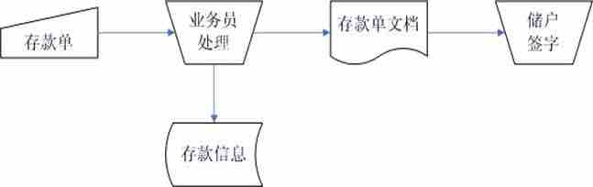

图2-11 存款系统流程图

b．取款（如图2-12）

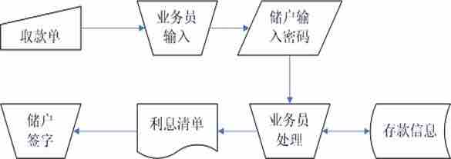

图2-12 取款系统流程图

②数据流图（如图2-13）

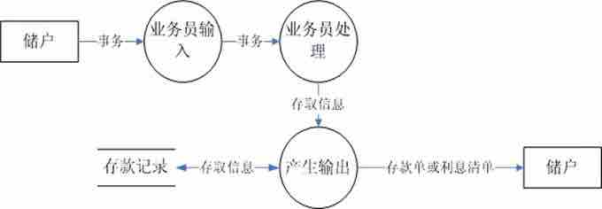

图2-13 银行业务数据流图

（5）分析影响因素

①工作负荷

当前大多数银行所使用的银行储蓄系统在办理业务时手续繁琐，人工业务操作过多，办理一个客户的业务就需耗费较长的时间，其他客户只有等待。这样太浪费时间，需要大量的业务员处理客户业务。也给银行工作人员增加了非常大的负担和额外的工作负荷；同时业务员增多，银行费用支出多，给银行公司的发展带来严重的制约和压力。

②费用支出

包括银行业务员及其他工作人员的工资，系统维护所需资金。

③人员

需要大量的业务员、客服人员，系统维护人员以及其他工作人员。

④设备

包括打印机、PC机、笔记本电脑。

⑤局限性

工作效率底下，不能符合大量群众的及时需求，给群众的生活带来不便。这是现有系统办理业务的流程中出现的一个严重问题。具体问题如下：

a．当前银行使用的银行储蓄系统在办理业务时仅仅靠手工操作，人工业务占据了全部，要求银行业务员办理业务时细心耐心，对数字敏感，算术水平高。严重影响了工作效率，且出错率高，储户办理事务时需要等待时间过长，需要大量的银行业务员才能满足日益增长的存取款要求。

b．用纸张记录保存用户存款记录查找繁琐，耗时久，不方便，且容易丢失。且人工记录不能保证万无一失，容易出现数据录入错误。

c．存款记录保密性差，任何一个业务员都可以随意更改查阅用户数据，用户的资料容易泄漏，带来安全隐患。

d．业务员服务的时间有限，不能24小时办理业务，没有应急处理。

e．所有客户的业务都由业务员手工办理，浪费人力资源。简单的业务经改进可由机器完成，完全不用人工参与，这样节约了人力成本，也提高效率。

f．对现有系统的改进维护只能依靠增多业务员数量，增多银行分行数目，提高业务员业务素质来实现。增多业务员数量会导致银行人员支出大大增多，同时需要多选址建设分行，或者扩大分行规模，费用代价巨大。业务员的业务素质需要培养，不能短期见成效，这又浪费资金和人力资源。对现用系统的改进型维护已经不能解决储户越来越多、储户时间越来越长的问题。

3．为方便旅客，某航空公司拟开发一个机票预订系统。旅行社把预订机票的旅客信息（姓名、性别、工作单位、身份证号码、旅行时间、旅行目的地等）输入进该系统，系统为旅客安排航班，印出取票通知和账单，旅客在飞机起飞的前一天凭取票通知和账单交款取票，系统校对无误即印出机票给旅客。

写出问题定义并分析此系统的可行性。

答：（1）问题定义

①目标：在一个月内建立一个高效率，无差错的航空公司机票预定系统。

②存在的主要问题：人工不易管理，手续繁琐。

（2）可行性分析

①经济可行性

a．成本估算

打印机一台（2000元）+开发费（3500元）=5500元

b．效益估算

该系统有很好的社会效益，提高了公司售票效率，方便旅客，售票方便、科学。

②技术可行性

经过调查分析，得到目前航空公司机票预定系统流程图如图2-14和2-15。

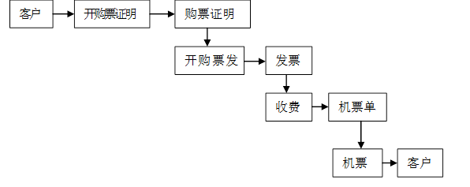

图2-14 订票系统流程图

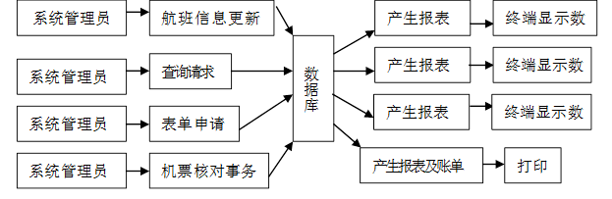

图2-15 订票系统流程图

③操作的可行性

比较以上两图看出，与人工系统相比，计算机保留了原有的主要工作流程，可以看出计算机系统是人工系统的优化，操作也不复杂，工作人员在短时间经过培训就可熟练掌握。

④结论

由于经济、技术、操作三方面的可行性分析都通过，因此此技术系开发航空公司机票预定系统是可行的。

4．目前住院病人主要由护士护理，这样做不仅需要大量护士，而且由于不能随时观察危重病人的病情变化，还可能会延误抢救时机。某医院打算开发一个以计算机为中心的患者监护系统，试写出问题定义，并且分析开发这个系统的可行性。

医院对患者监护系统的基本要求是随时接收每个病人的生理信号（脉搏、体温、血压、心电图等），定时记录病人情况以形成患者日志，当某个病人的生理信号超出医生规定的安全范围时向值班护士发出警告信息，此外，护士在需要时还可以要求系统印出某个指定病人的病情报告。

答：（1）问题定义

①本系统的数据源点是“病人”和“护士”，他们分别提供生理信号和要求病情报告的信息。从系统应该“定时记录病人情况以形成患者日志”这项要求可以想到，还应该有一个提供日期和时间信息的“时钟”作为数据源点。

②本系统的数据终点是接收警告信息和病情报告的护士。系统对病人生理信号的处理功能主要是“接收信号”、“分析信号”和“产生警告信息”。此外，系统还应该具有“定时取样生理信号”、“更新日志”和“产生病情报告”的功能。

（2）分析可行性

为了分析病人生理信号是否超出了医生规定的安全范围，应该存储“患者安全范围”信息。此外，定时记录病人生理信号所形成的“患者日志”显然也是一个数据存储。本系统的基本系统模型如图2-16所示，图2-17是本系统的功能级数据流图。

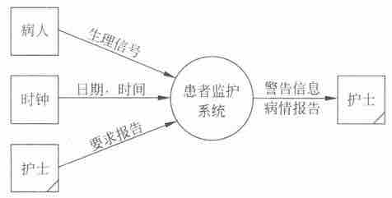

图2-16 患者监护系统的基本系统模型

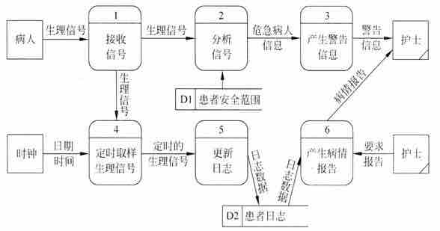

图2-17 患者监护系统的功能级数据流图

5．北京某高校可用的电话号码有以下几类：校内电话号码由4位数字组成，第1位数字不是0；校外电话又分为本市电话和外地电话两类，拨校外电话需先拨0，若是本市电话则再接着拨8位数字（第1位不是0），若是外地电话则拨3位区码再拨8位电话号码（第1位不是0）。

用定义数据的方法，定义上述的电话号码。

答：（1）电话号码=[校内电话号码|校外电话号码]

（2）校内电话号码=非零数字+3位数字

（3）校外电话号码=[本市号码|外地号码]

（4）本市号码=数字零+8位数字

（5）外地号码=数字零+3位数字+8位数字

（6）非零数字=[1|2|3|4|5|6|7|8|9]

（7）数字零=0

（8）3位数字=3{数字}3

（9）8位数字=非零数字+7位数字

（10）7位数字=7{数字}7

（11）数字=[0|1|2|3|4|5|6|7|8|9]

**第3章　需求分析**

1．为什么要进行需求分析？通常对软件系统有哪些需求？

答：（1）需求分析的原因

为了开发真正满足用户需求的软件产品，需求分析是软件开发工作获得成功的前提条件，不能满足用户需求的程序只会令用户失望，给开发者带来烦恼。

（2）对软件系统的需求

功能需求、性能需求、可靠性和可用性需求、出错处理、借口需求、约束、逆向需求、将来可能提出的要求。

2．怎样与用户有效地沟通以获取用户的真实需求？

答：访谈是最早开始使用的获取用户需求的技术，也是目前广泛使用的需求分析技术，访谈有两种形式，分别是正式的和非正式的访谈。正式访谈时，系统分析员将提出一些事先准备好的具体问题。在非正式访谈中，分析员将提出一些用户可以自由回答的开放性问题，以鼓励被访问人员说出自己的想法。其中情景分析技术往往非常有效。

3．银行计算机储蓄系统的工作过程大致如下：储户填写的存款单或取款单由业务员输入系统，如果是存款则系统记录存款人姓名、住址（或电话号码）、身份证号码、存款类型、存款日期、到期日期、利率及密码（可选）等信息，并印出存单给储户；如果是取款而且存款时留有密码，则系统首先核对储户密码，若密码正确或存款时未留密码，则系统计算利息并印出利息清单给储户。

用数据流图描绘系统中的数据对象，并用实体联系图描绘系统中的数据对象。

答：（1）数据流图，如图3-9所示。

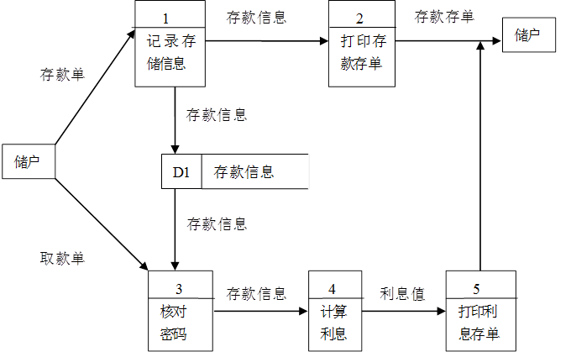

图3-9 银行计算机储蓄系统数据流图

（2）E-R模型

如图3-10所示。本题中共有两类实体，分别是“储户”和“储蓄所”，在它们之间存在“存取款”关系。因为一位储户可以在多家储蓄所存取款，一家储蓄所拥有多位储户，所以“存取款”是多对多（M：N）关系。

储户的属性主要有姓名、住址、电话号码和身份证号码，储蓄所的属性主要是名称、地址和电话号码，而数额、类型、到期日期、利率和密码则是关系类型存取款的属性。

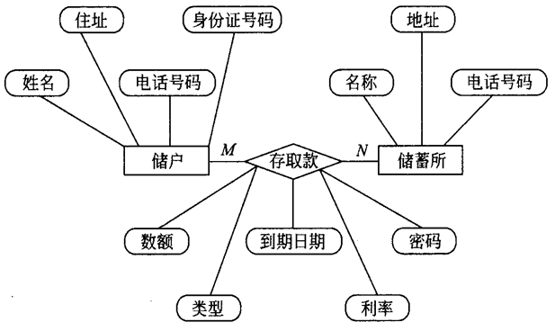

图3-10 银行计算机储蓄系E-R图

4．分析习题2第3题所述的机票预订系统。试用实体一联系图描绘本系统中的数据对象并用数据流图描绘本系统的功能。

答：（1）数据流图，如图3-11所示。

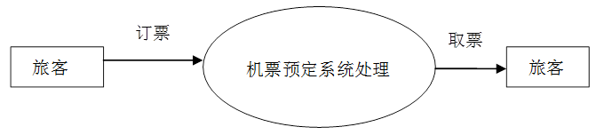

图3-11 购票系统数据流图

（2）E-R图，如图3-12所示。

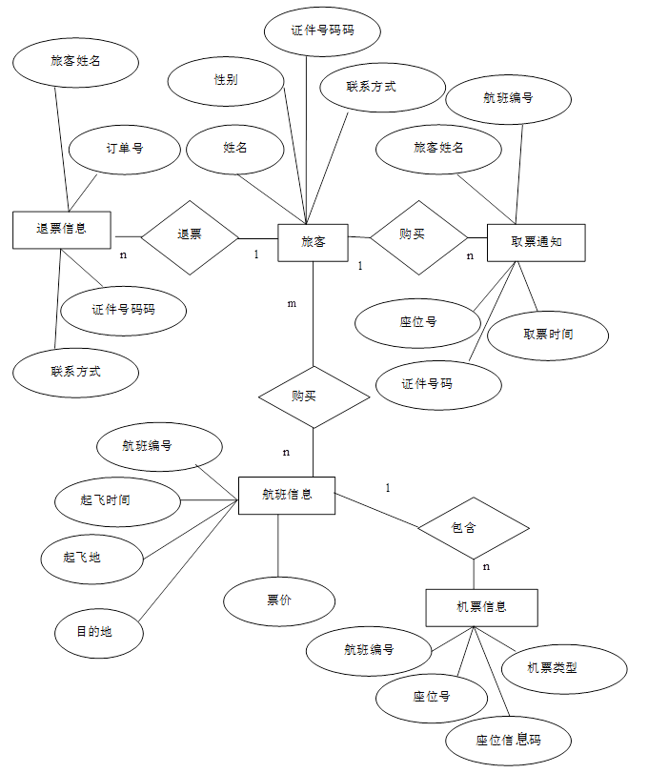

图3-12 购票系统E—R图

5．分析习题2第4题所述的患者监护系统。试用实体联系图描绘本系统中的数据对象，画出本系统的顶层IPO图。

答：E—R图，如图3-13所示。

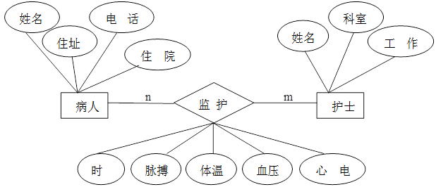

图3-13 患者监护系统ER图

6．复印机的工作过程大致如下：未接到复印命令时处于闲置状态，一旦接到复印命令则进入复印状态，完成一个复印命令规定的工作后又回到闲置状态，等待下一个复印命令；如果执行复印命令时发现没纸，则进入缺纸状态，发出警告，等待装纸，装满纸后进入闲置状态，准备接收复印命令；如果复印时发生卡纸故障，则进入卡纸状态，发出警告，等待维修人员来排除故障，故障排除后回到闲置状态。

试用状态转换图描绘复印机的行为。

答：状态转换图，如图3-14所示。

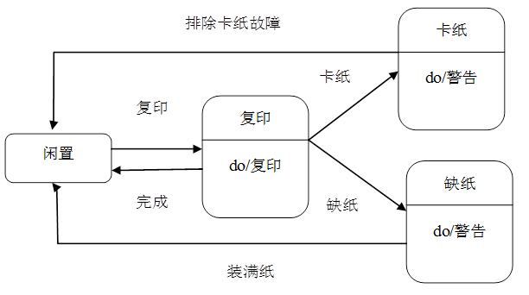

图3-14 复印机工作状态转换图

**第4章　形式化说明技术**

1．举例对比形式化方法和欠形式化方法的优缺点。

答：（1）欠形式化方法的缺点

①矛盾

矛盾是指一组相互冲突的陈述。

②二义性

二义性是指读者可以用不同方式理解的陈述。

③含糊性

例如，人们可能经常在文档中看到类似下面这样的需求：“系统界面应该是对用户友好的。”实际上，这样笼统的陈述并没有给出任何有用的信息。

④不完整性。

如果在规格说明书中对一个命令的功能没有更多的描述，那么，这个命令的细节是严重不完整的。

⑤抽象层次混乱。

抽象层次混乱是指在非常抽象的陈述中混进了一些关于细节的低层次陈述。这样的规格说明书使得读者很难了解系统的整体功能结构。

（2）形式化方法的优点

①能够简洁准确地描述物理现象、对象或动作的结果。

在理想情况下，分析员可以写出系统的数学规格说明，它准确到几乎没有二义性，而且可以用数学方法来验证，以发现存在的矛盾和不完整性，在这样的规格说明中完全没有含糊性。

②可以在不同的软件工程活动之间平滑地过渡。

③提供了高层确认的手段。

可以使用数学方法证明，设计符合规格说明，程序代码正确地实现了设计结果。

2．在什么情况下应该使用形式化说明技术？使用形式化说明技术时应遵守哪些准则？

答：（1）人们在理解用自然语言描述的规格说明时，容易产生二义性。为了克服非形式化方法的缺点，人们把数学引入软件工程。创造了基于数学的形式化说明技术。

（2）应用形式化方法的准则：

①应该选用适当的表示方法。

②应该形式化，但不要过分形式化。

③应该估算成本。

④应该有形式化方法顾问随时提供咨询。

⑤不应该放弃传统的开发方法。

⑥应该建立详尽的文档。

⑦不应该放弃质量标准。

⑧不应该盲目依赖形式化方法。

⑨应该测试、测试再测试。

⑩应该重用。

3．一个浮点二进制数的构成是：一个可选的符号（+或-），后跟一个或多个二进制位，再跟上一个字符E，再加上另一个可选符号（+或-）及一个或多个二进制位。例如，下列的字符串都是浮点二进制数：

110101E-101

-100111E11101

+1E0

更形式化地，浮点二进制数定义如下：

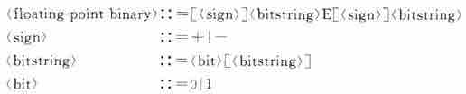

其中：

符号∷=表示定义为；

符号[...]表示可选项；

符号a | b表示“a或b。

假设有这样一个有穷状态机：以一串字符为输入，判断字符串中是否含有合法的浮点二进制数。试对这个有穷状态机进行规格说明。

答：（1）自然语言描述

改有穷状态机的初态是“等待字符串输入”。在初态若接收到字符“+”、字符“-”、或二进制位，则进入“输入尾数”状态；在初态若接收到其它字符，则进入终态“非浮点二进制数”。在“输入尾数”状态若接收到二进制位，则保持该状态不变；若接收到字符“E”，则进入“等待输入指数”状态；若接收到其它字符，则进入终态“非浮点二进制数”。在“等待输入指数”状态若接收到字符“+”、字符“-”、或二进制位，则进入“输入指数”状态；若接收其它字符，则进入终态“非浮点二进制数”。在“输入指数”状态若接收到二进制位，则保持该状态不变；若输入其他字符，则进入终态“非浮点二进制数”；若输入结束，则进入终态“浮点二进制数”。

（2）形式化图，如图4-8所示。

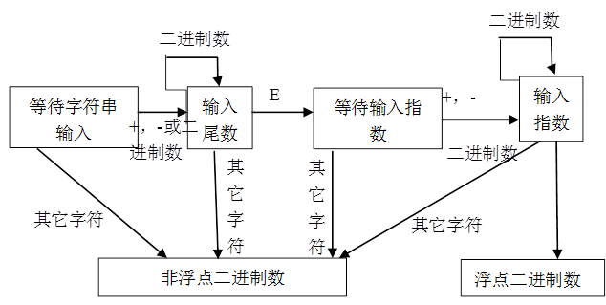

图4-8 有穷机形式化图

4．考虑下述的自动化图书馆流通系统：每本书都有一个条形码，每个借阅人都有一个带有条形码的卡片。当一个借阅人想借一本书时，图书管理员扫描书上的条形码和借阅人卡片上的条形码，然后在计算机终端上输入C；当归还一本书时，图书管理员将再做一次扫描，并输入R。图书管理员可以把一些书加到（+）图书集合中，也可以删除（-）它们。借阅人可以在终端上查找到某个作者所有的书（输入“A=”和作者名字），或具有指定标题的所有书籍（输入“T=”和标题），或属于特定主题范围内的所有图书（输入“S=”加主题范围）。最后，如果借阅人想借的书已被别人借走，图书管理员将给这本书设置一个预约，以便书归还时把书留给预约的借阅人（输入“H=”加书号）。

试用有穷状态机说明上述的图书流通系统。

答：图书馆流通系统的有穷状态机描述如下：

（1）图书状态的有穷状态机描述

状态机J：{书在图书馆S1，书被借出S2，书被预约S3}

输入集K：{书上条形码，借阅卡条形码，终端输入各种命令}

转换函数T：如图4-9所示。

初始态S：{书在图书馆S1，书被借出S2}

终态集F：{书被借出S2，书被预约S3}

IMG_288

图4-9 图书状态转换函数

(2)图书馆终端管理员模式的有穷状态机描述。

状态机J：{管理员设置状态，书入库，书出库（删除），预约}

输入集K：{终端输入管理员命令，书的各种状态（S1，S2，S3）}

转换函数T：如图4-10所示。

初始态S：{管理员设置状态}

终态集F：{书入库，书出库（删除），预约，}

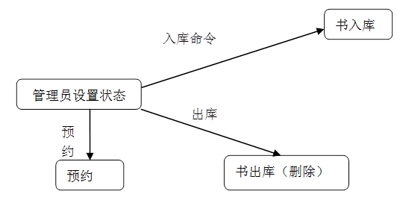

图4-10 图书馆终端管理员模式转换函数

（3）图书馆终端用户模式的有穷状态机描述

状态机J：{读者查询状态，查询结果}

输入集K：{终端输入用户查询命令，书的各种状态（S1，S2，S3）}

转换函数T：如图4-11所示

初始态S：{读者查询状态}

终态集F：{查询结果}

IMG_290

图4-11 图书馆终端用户模式转换函数

5．试用Petri网说明第4题所述图书馆中一本书的循环过程。在规格说明中应该包括操作H、C及R。

答：图书馆流通系统中一本书的巡回过程的Petri图如图4-12所示。其中P1表示书在图书馆，P2表示书在读者手上，P3书被预约。

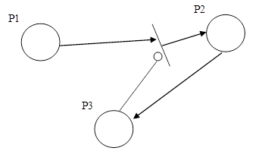

图4-12 图书馆流通系统Petri网

6．试用Z语言对第4题所述图书馆图书流通系统做一个完整的规格说明。

答：略。

**第5章　总体设计**

1．为每种类型的模块耦合举一个具体例子。

答：（1）数据耦合：计算机网络属于松耦合系统。

（2）控制耦合：遥控器与电器。

（3）公共环境耦合：多机系统。

（4）内容耦合：汇编程序模块。

2．为每种类型的模块内聚举一个具体例子。

答：（1）逻辑内聚

一个子程序将打印季度开支报告、月份开支报告和日开支报告．具体打印哪一个，将由传入的控制标志决定，这个子程序具有逻辑内聚性，因为它的内部逻辑是由输进去的外部控制标志决定的。

（2）时间内聚

若一个模块包含了需要在同一时间段中执行的多个任务，则称该模块的内聚为时间内聚。例如，将多个变量的初始化放在同一个模块中实现，或将需要同时使用的多个库文件的打开操作放在同一个模块中，都会产生时间内聚的模块。

（3）过程内聚

一个子程序，它产生读取雇员的名字，然后是地址，最后是它的电话号码。这种顺序之所以重要，仅仅是因为它符合用户的要求，用户希望按这种顺序进行屏幕输入。另外一个子程序将读取关于雇员的其它信息。这个子程序是过程内聚性，因为是由一个特定顺序而不是其它任何原因，把这些操作组合在一起的。

（4）顺序内聚

一个按给出的生日计算雇员年龄、退休时间的子程序，如果它是利用所计算的年龄来确定雇员将要退休的时间，那么它就具有顺序内聚性。而如果它是分别计算年龄和退休时间的，但使用相同生日数据，那它就只具有通讯内聚性。

（5）功能内聚

计算雇员年龄并给出生日的子程序就是功能内聚性的，因为它只完成一项工作，而且完成得很好。

（6）偶然内聚

一个模块完成一组任务，这些任务彼此间即使有关系，关系也比较松散，就叫做偶然内聚。

3．用面向数据流的方法设计下列系统的软件结构。

（1）储蓄系统。

（2）机票预订系统。

（3）患者监护系统。

答：（1）储蓄系统

①数据流图，如图5-19和5-20所示

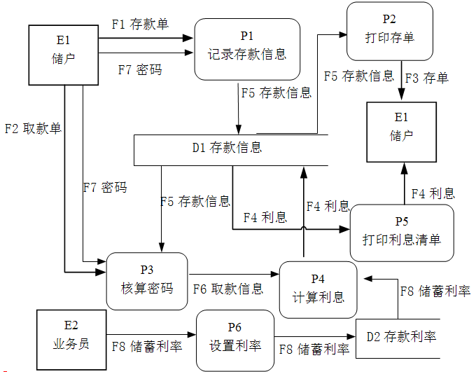

图5-19 储蓄系统数据流图（a）

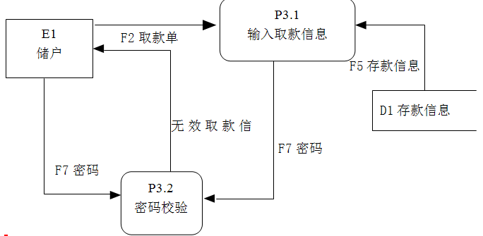

图5-20 储蓄系统数据流图（b）

②软件结构图，如图5-21所示。

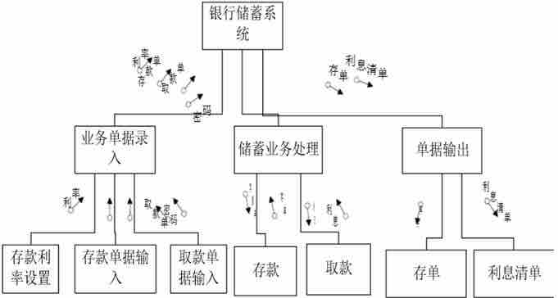

图5-21 储蓄系统软件结构图

（2）机票预定系统

①数据流图，如图5-22、5-23、5-24、5-25、5-26所示。

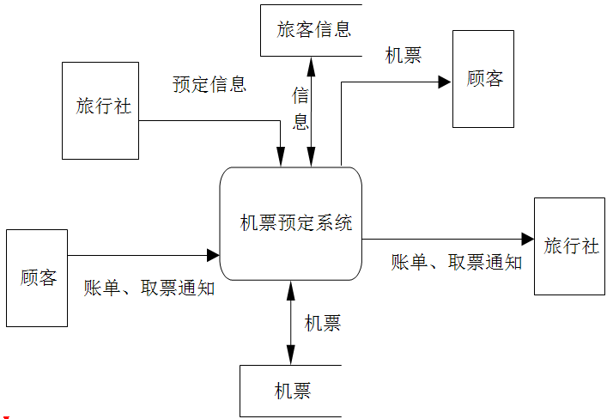

图5-22 机票预定系统数据流图（a）

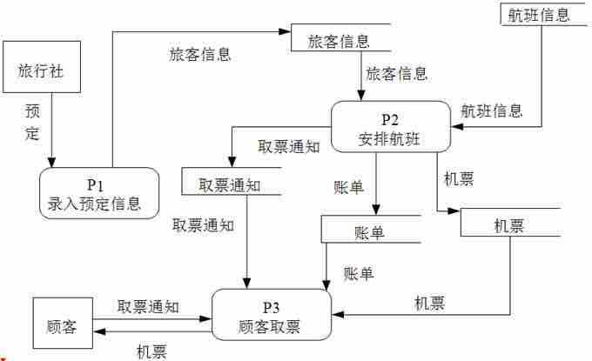

图5-23 机票预定系统数据流图（b）

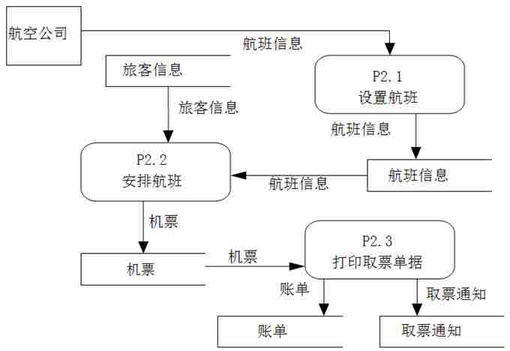

图5-24 机票预定系统数据流图（c）

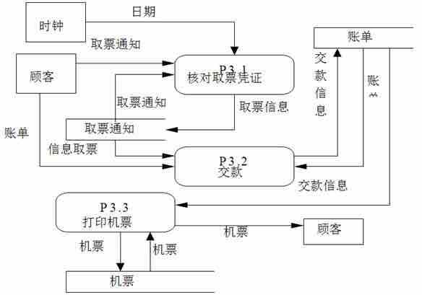

图5-25 机票预定系统数据流图（d）

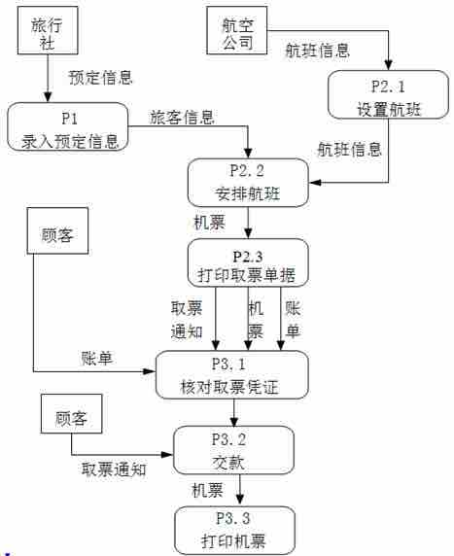

图5-26 机票预定系统数据流图（e）

②软件结构图，如图5-27所示。

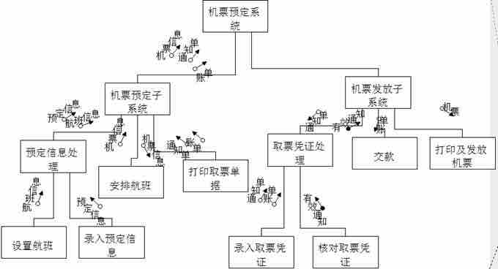

图5-27 机票预定系统软件结构图（f）

（3）患者监护系统

①数据流图，如图5-28所示。

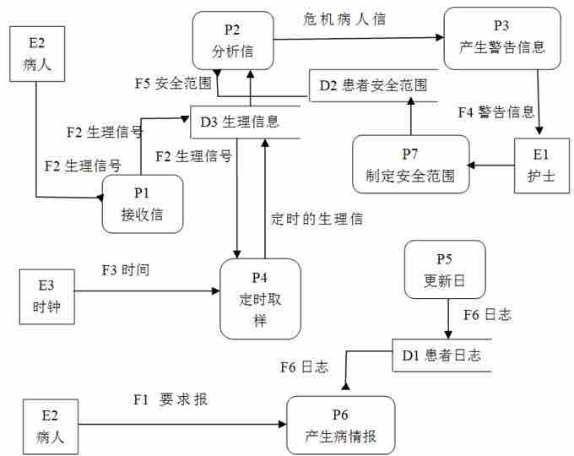

图5-28 患者监护系统数据流图

②软件结构图，如图5-29所示。

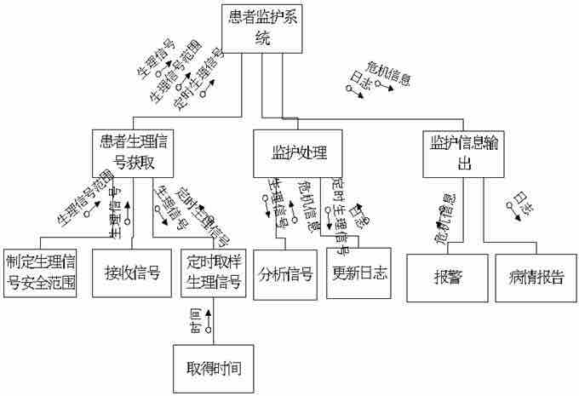

图5-29 患者监护系统软件结构图

4．美国某大学共有200名教师，校方与教师工会刚刚签订一项协议。按照协议，所有年工资超过$26000（含$26000）的教师工资将保持不变，年工资少于$26000的教师将增加工资，所增加的工资数按下述方法计算：给每个由此教师所赡养的人（包括教师本人）每年补助$100，此外，教师有一年工龄每年再多补助$50，但是，增加后的年工资总额不能多于$26000。

教师的工资档案储存在行政办公室的光盘上，档案中有目前的年工资、赡养的人数、雇用日期等信息。需要写一个程序计算并印出每名教师的原有工资和调整后的新工资。要求：

（1）画出此系统的数据流图。

（2）写出需求说明。

（3）设计上述的工资调整程序（要求用HIPO图描绘设计结果），设计时分别采用下述两种算法，并比较这两种算法的优缺点：

（a）搜索工资档案数据，找出年工资少于$26000的人，计算新工资，校核是否超过$26000，储存新工资，印出新旧工资对照表；

（b）把工资档案数据按工资从最低到最高的次序排序，当工资数额超过$26000时即停止排序，计算新工资，校核是否超过限额，储存新工资，印出结果。

（4）所画出的数据流图适用于哪种算法？

答：（1）数据流程图，如图5-30所示。

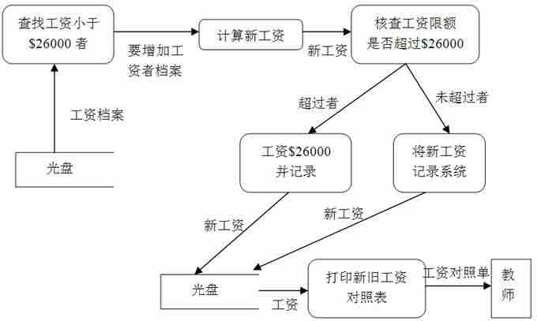

图5-30 工资系统数据流图

（2）需求说明

①任务概述

对于年工资未超过$26000的教师涨工资，即每赡养一人补助$100，每有一年工龄补助$50，涨工资的上限为$26000。

②数据描述

采用工资表、VF

③功能需求

a．档案管理

包括获得教师当前工资、获取赡养人数、获取工龄、更新教师信息。

b．数据计算

包括计算工资、根据限额确定工资。

c．查询管理

包括排序、查询

d．打印报表

打印工资对照单

（3）HIPO图，如图5-31和5-32所示。

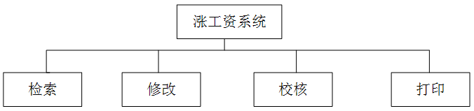

图5-31 工资系统HIPO图（a）

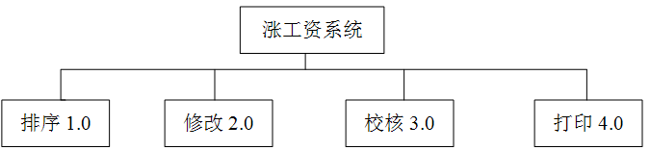

图5-32 工资系统HIPO图（b）

（4）所化的流程图适合（a）种画法

5．下面将给出两个人玩的扑克牌游戏的一种玩法，试设计一个模拟程序，它的基本功能是：

（1）发两手牌（利用随机数产生器）。

（2）确定赢者和赢牌的类型。

（3）模拟N次游戏，计算每种类型牌赢或平局的概率。要求用HIPO图描绘设计结果并且画出高层控制流程图。

扑克牌游戏规则如下：

（1）有两个人玩，分别称为A和B。

（2）一副扑克牌有52张牌，4种花色（方块、梅花、红桃和黑桃），每种花色的牌的点数按升序排列有2，3，4，…，10，J，Q，K，A等13种。

（3）给每个人发3张牌，牌面向上（即，亮牌），赢者立即可以确定。

（4）最高等级的一手牌称为同花，即3张牌均为同一种花色，最大的同花牌是同一种花色的Q、K、A。

（5）第二等级的牌称为顺子，即点数连续的3张牌，最大的顺子是花色不同的Q、K、A。

（6）第三等级的牌是同点，即点数相同的3张牌，最大的同点是A、A、A。

（7）第四等级的牌是对子，即3张牌中有两张点数相同，最大的对子是A、A、K。

（8）第五等级的牌是杂牌，即除去上列4等之外的任何一手牌，最大的杂牌是不同花色的A、K、J。

（9）若两人的牌类型不同，则等级高者胜；若等级相同，则点数高者胜；若点数也相同，则为平局。

答：（1）程序代码如下：

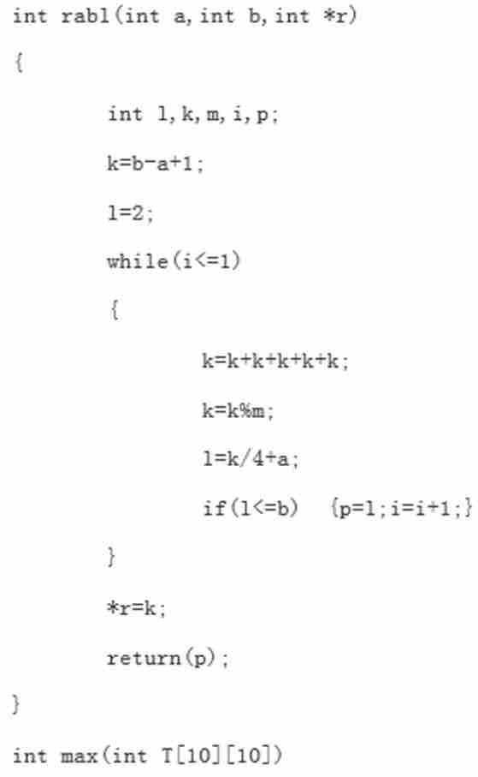

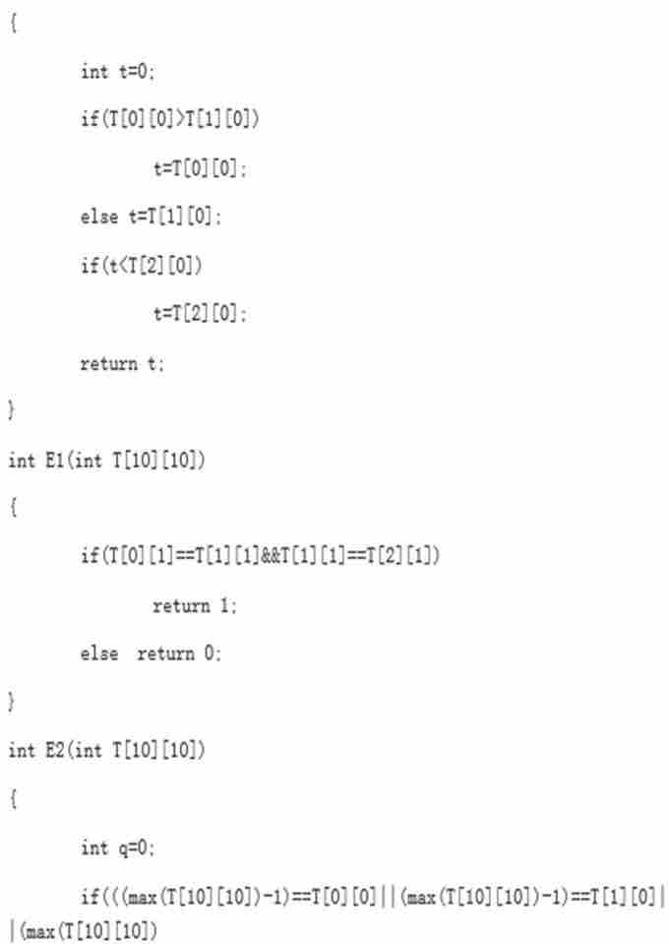

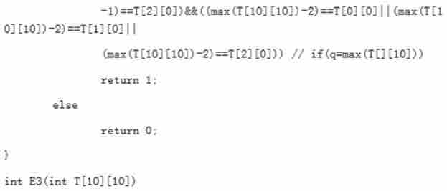

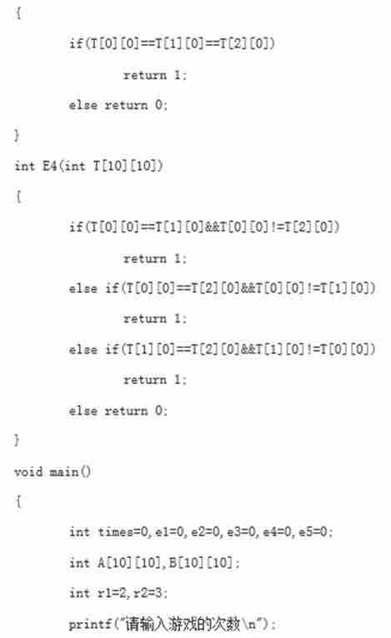

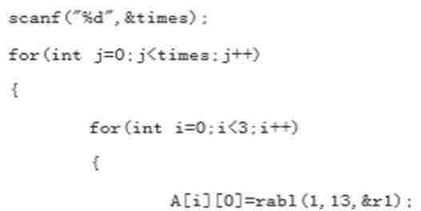

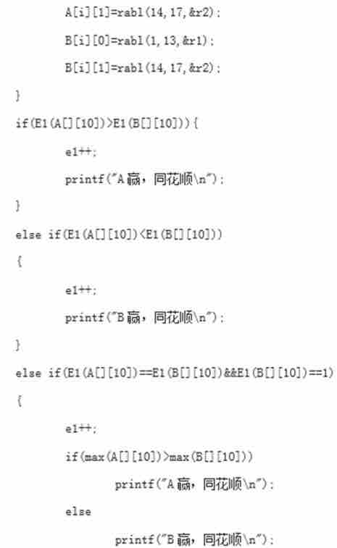

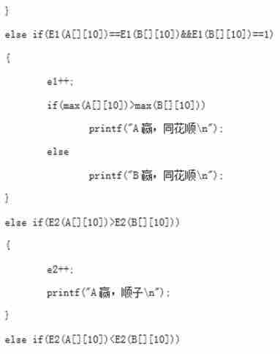

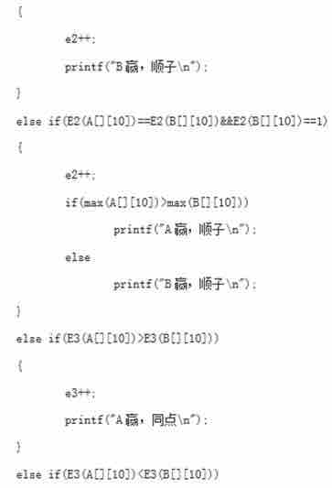

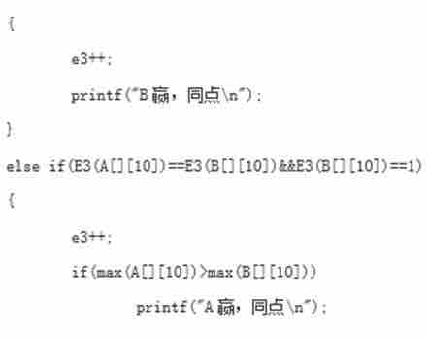

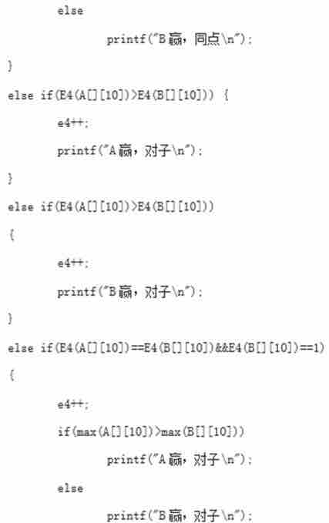

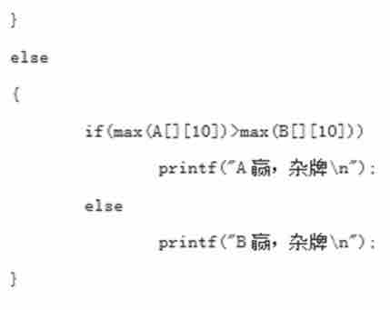

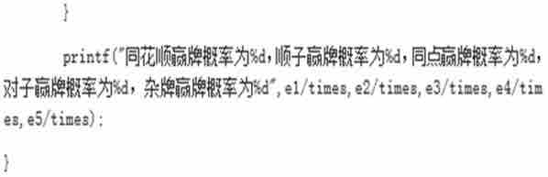

（2）高层控制流程图，如图5-33所示。

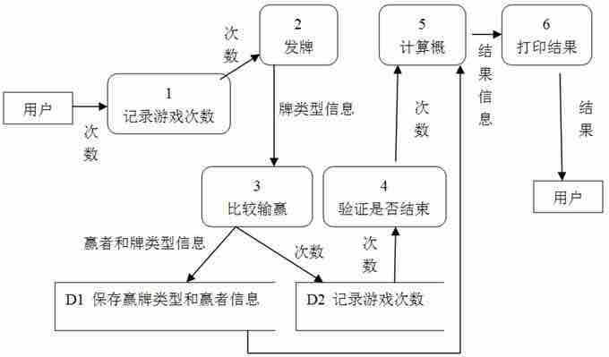

图5-33 高层控制流程图

**第6章　详细设计**

1．假设只有SEQUENCE和DO-WHILE两种控制结构，怎样利用它们完成 IF THEN ELSE操作？

答：转化如下：

　 K=1

　 DO WHILE （条件 AND K EQ 1）

程序块1

K=K+1

　 END DO

　 DO WHILE （（NOT条件）AND K EQ 1）

程序块2

K=K+1

　 END DO

2．假设只允许使用SEQUENCE和IF-THEN-ELSE两种控制结构，怎样利用它们完成DO WHILE操作？

答：转化如下：

　 label:　 IF（条件）THEN

　 程序块

　 　 GOTO label

ELSE

　 程序块

END IF

3．画出下列伪码程序的程序流程图和盒图：

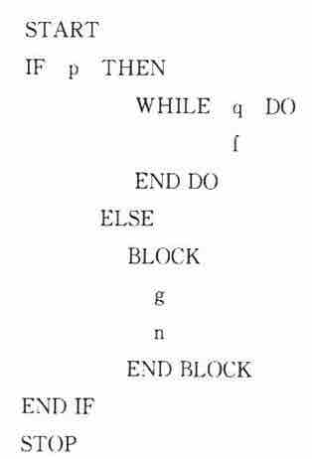

答：（1）流程图如图6-18所示。

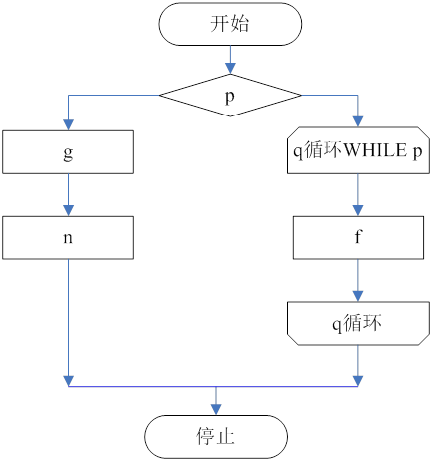

图6-18 从伪码变成的程序流程图

（2）该程序的盒图如图6-19所示。

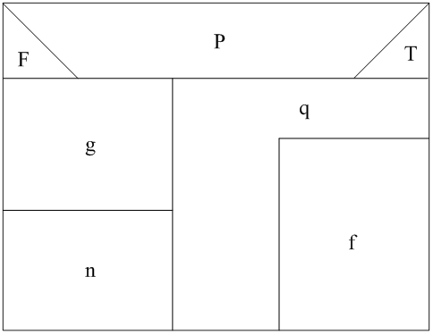

图6-19 从伪码变成的程序盒图

4．图6-20给出的程序流程图代表一个非结构化的程序，问：

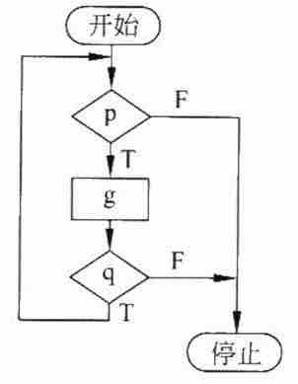

图6-20 一个非结构化程序

（1）为什么说它是非结构化的？

（2）设计一个等价的结构化程序。

（3）在（2）题的设计中使用附加的标志变量flag了吗？若没用，再设计一个使用flag的程序；若用了，再设计一个不用flag的程序。

答：（1）通常所说的结构化程序，是按照狭义的结构程序的定义衡量，符合定义规定的程序。图示的程序的循环控制结构有两个出口，显然不符合狭义的结构程序的定义，因此是非结构化的程序。

（2）使用附加的标志变量flag，至少有两种方法可以把该程序改造为等价的结构化程序，图6-21描绘了等价的结构化程序的盒图。

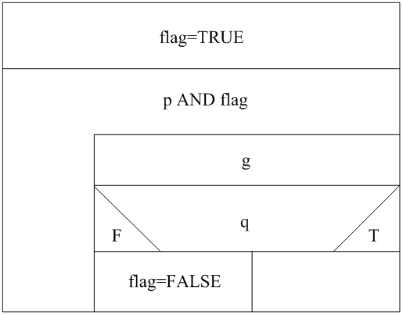

（a）解法1

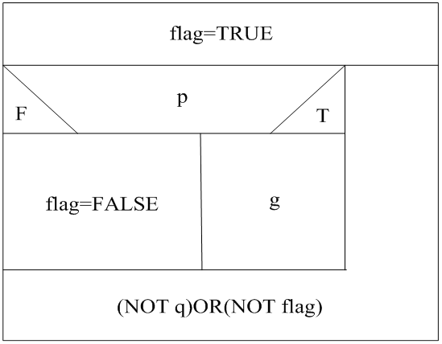

（b）解法2

图6-21 与该图等价的结构化程序（用flag）

（3）不使用flag把该程序改造为等价的结构化程序的方法如图6-22所示。

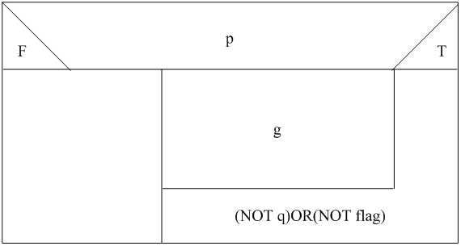

图6-22 与该图等价的结构化程序（不用flag）

5．研究下面的伪码程序：

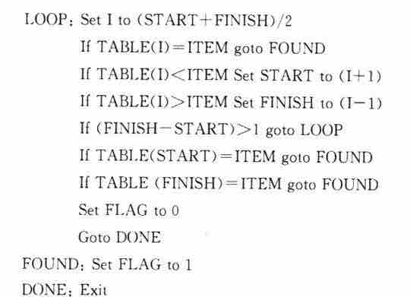

要求：

（1）画出程序流程图。

（2）程序是结构化的吗？说明理由。

（3）若程序是非结构化的，设计一个等价的结构化程序并且画出程序流程图。

（4）此程序的功能是什么？它完成预定功能有什么隐含的前提条件吗？

答：（1）该程序流程图如图6-23所示。

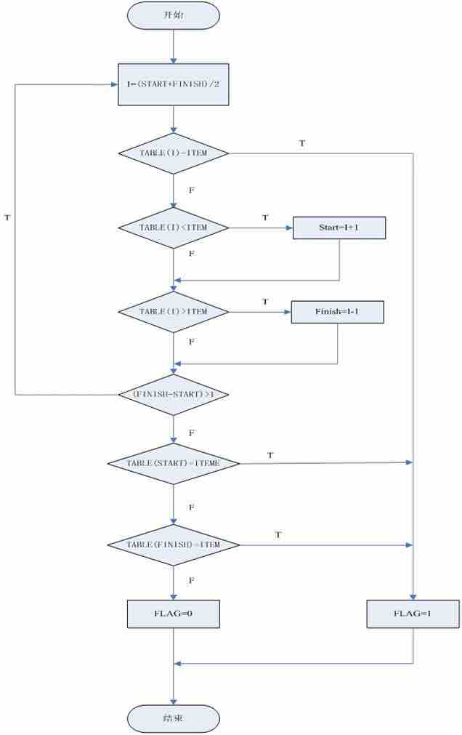

图6-23 程序流程图（a）

（2）该程序不是结构化的，结构化的程序只有一个入口和一个出口，而该程序的流程途中有两个出口。

（3）等价的结构化程序的流程图如图6-24所示。

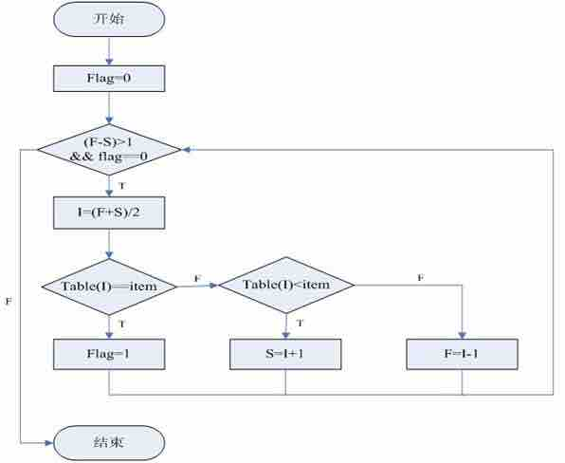

图6-24 程序流程图（b）

（4）此程序有二分查找的功能，它完成预定功能的隐含前提条件是现有序列为从小到大顺序排好的有序序列。

6．用Ashcroft-Manna技术可以将非结构化的程序转换为结构化程序，图6-25是一个转换的例子。

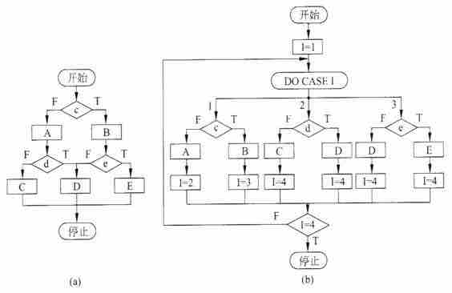

图6-25用 Ashcroft Manna技术的例子

（a）非结构化设计；（b）转换成的等价的结构化设计

（1）能否从这个例子总结出Ashcroft Manna技术的一些基本方法？

（2）进一步简化图6-25（b）给出的结构化设计。

答：（1）从这个例子中看出，Ashcroft-Manna技术的基本方法是，当待改造的序含有嵌套的非结构化的IF语句时，改造后的程序中增加DO-CASE语句和DO-UNTIL语句，并增加一个辅助变量I，I的初始值为1。最外层的IF语句在I=1时执行，执行完这个IF语句后把I赋值为随后应该执行的内层IF语句所对应的CASE标号值。DO-CASE语句的最大分支数（可执行的最大标号值）等于IF语句的个数。当执行完最内层的IF语句之后，把I赋值为可执行的最大标号值加1，而DO-UNTIL 循环的结束条件就是I等于这个值。

（2）进一步简化后的结构化程序的流程图如图6-26下所示。

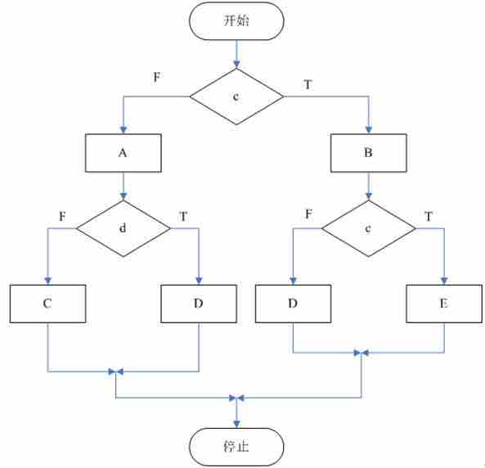

图6-26 进一步简化后的结构化程序

7．某交易所规定给经纪人的手续费计算方法如下：总手续费等于基本手续费加上与交易中的每股价格和股数有关的附加手续费。如果交易总金额少于1000元，则基本手续费为交易金额的8.4％；如果交易总金额在1000元～l0000元之间，则基本手续费为交易金额的5％，再加34元；如果交易总金额超过10000元，则基本手续费为交易金额的4％加上134元。当每股售价低于14元时，附加手续费为基本手续费的5％，除非买进、卖出的股数不是100的倍数，在这种情况下附加手续费为基本手续费的9％。当每股售价在14元到25元之间时，附加手续费为基本手续费的2％，除非交易的股数不是100的倍数，在这种情况下附加手续费为基本手续费的6％。当每股售价超过25元时，如果交易的股数零散（即不是100的倍数），则附加手续费为基本手续费的4％，否则附加手续费为基本手续费的1％。

要求：

（1）用判定表表示手续费的计算方法。

（2）用判定树表示手续费的计算方法。

答：（1）判定表如图6-27所示。

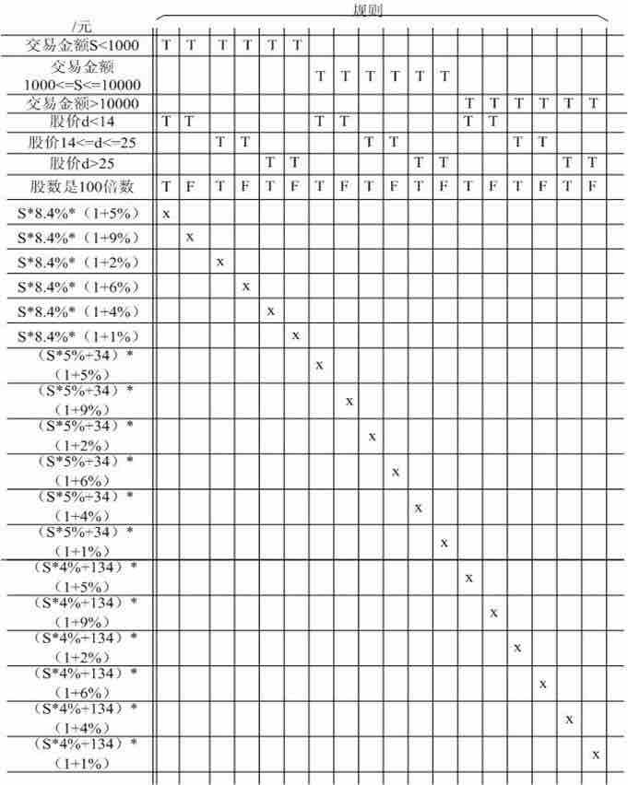

图6-27 判定表

（2）判定树如图6-28所示。

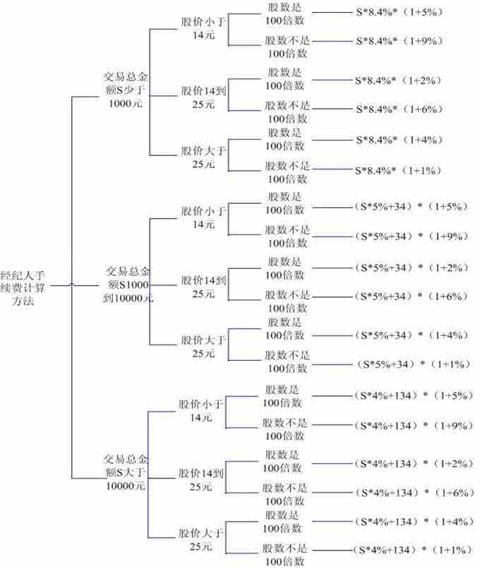

图6-28 判定树

8．画出下列伪码程序的流图，计算它的环形复杂度。这个程序的逻辑有什么问题吗？

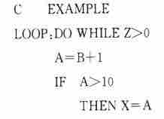

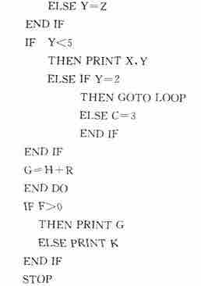

答：（1）先画出图示。

①该伪码的流程图如图6-29所示。

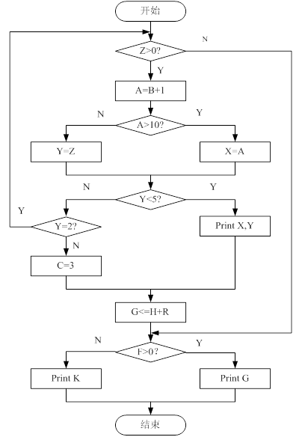

图6-29 程序流程图

②根据该程序流程图，可得该程序流图如图6-30所示。

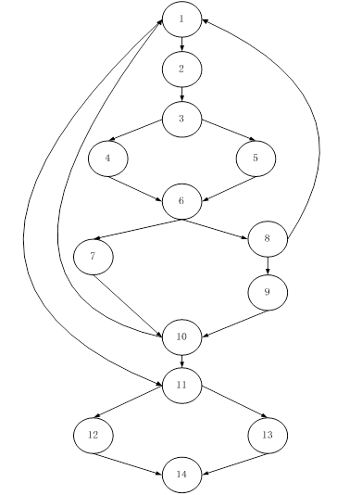

图6-30 程序流图

（2）计算

环形复杂度V（G）=流图中的区域数=流图中判定结点数目+1=5+1=6

（3）分析

该算法问题在于控制最外层循环的变量Z不仅没有经过初始化，并且在该循环内部没有任何有可能该变Z的语句。因此，该段代码中的WHILE循环部分代码要么不会执行，要么可能出现死循环。

9．把统计空格程序的Jackson图（图6-31）改画为等价的程序流程图和盒图。

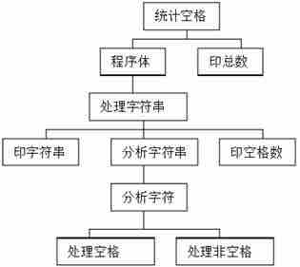

图6-31 统计空格程序的Jackson图

答：（1）等价的程序流程图如图6-32所示。

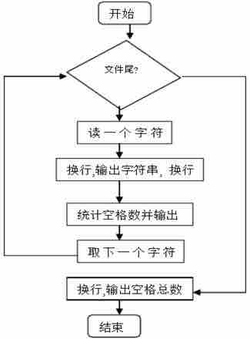

图6-32 统计空格程序的程序流程图

（2）等价的盒图如图6-33所示。

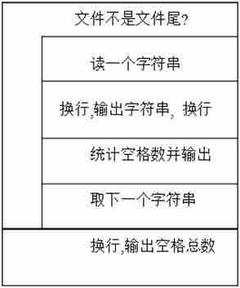

图6-33 统计空格程序的盒图

10．人机对话由操作员信息和系统信息交替组成。假设一段对话总是由操作员信息开始以系统信息结束，用Jackson图描绘这样的人机对话过程。

答：人机对话过程如图6-33、6-34、6-35、6-36所示。

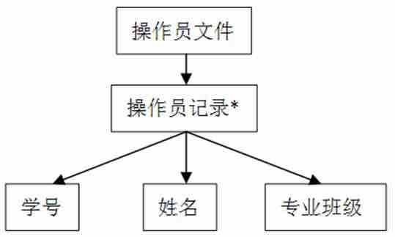

图6-33 人机对话Jackson图（a）

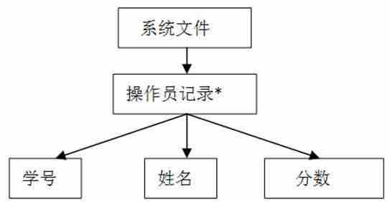

图6-34 人机对话Jackson图（b）

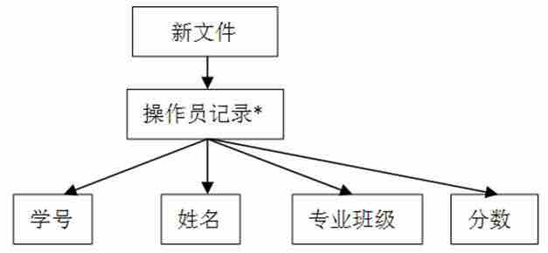

图6-35 人机对话Jackson图（c）

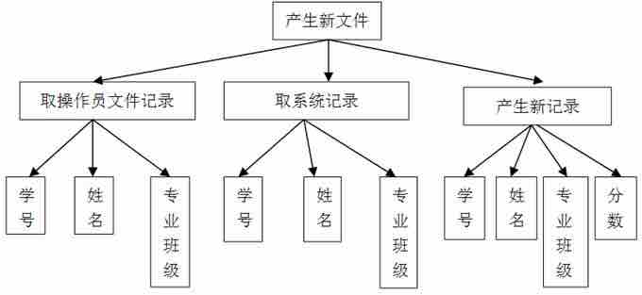

图6-36 人机对话Jackson图（d）

**第7章　实　现**

1．下面给出的伪码中有一个错误。仔细阅读这段伪码，说明该伪码的语法特点，找出并改正伪码中的错误。字频统计程序的伪码如下：

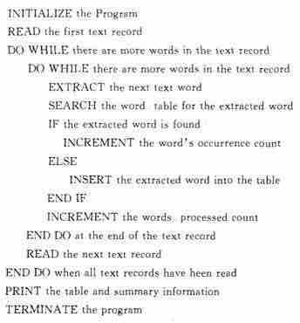

答：（1）错误：INSERT the extracted word into the table在这个后面，没有给这个word的occurrence count赋值为1。

（2）语法特点：该伪代码在循环结构中嵌套循环结构，并且在嵌套的循环结构中又嵌套了IF ELSE结构。

2．研究下面给出的伪码程序，要求：

（1）画出它的程序流程图。

（2）它是结构化的还是非结构化的？说明理由。

（3）若是非结构化的，则：

a．把它改造成仅用3种控制结构的结构化程序；

b．写出这个结构化设计的伪码；

c．用盒图表示这个结构化程序。

（4）找出并改正程序逻辑中的错误。

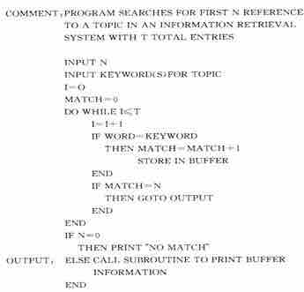

答：（1）程序流程图，如图7-8所示。

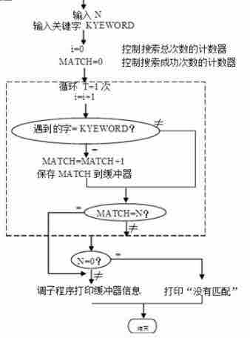

图7-8 程序流程图

（2）此程序是非结构化的，它有一个GOTO语句，并且是从一个循环体内转到循环体外的一条件语句内部。

（3）①修改后的伪码，如图7-9所示。

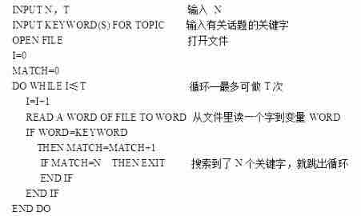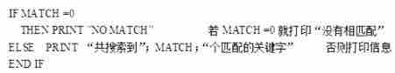

图7-9 修改后的伪码

②修改后程序的盒图，如图7-10所示。

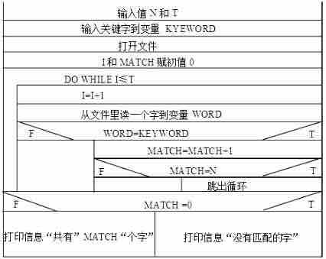

图7-10 修改后程序的盒图

（4）程序中的错误：

①语句“IF WORD=KEYWORD”里的变量“WORD”没有预先赋值。

②程序中没有预先输入T的值。

③“N=0”应该是“MATCH=0”。

3．在第2题的设计中若输入的N值或KEYWORD不合理，会发生问题。

（1）给出这些变量的不合理值的例子。

（2）将这些不合理值输入程序会有什么后果？

（3）怎样在程序中加入防错措施，以防止出现这些问题？

答：（1）N=1，KEYWORD=# 。

（2）不合理的值输入程序后无法打印出任何信息。

（3）可以通过加入循环来防止出现这些错误的问题。

4．回答下列问题。

（1）什么是模块测试和集成测试？它们各有什么特点？

（2）假设有一个由1000行FORTRAN语句构成的程序（经编译后大约有5000条机器指令），估计在对它进行测试期间将发现多少个错误？为什么？

（3）设计下列伪码程序的语句覆盖和路径覆盖测试用例：

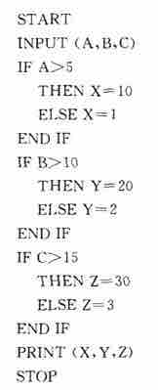

答：（1）①模块测试时对每个单独的模块，分别用黑盒和白盒测试技术，测试它地 功能是否正确，检查模块控制结构中的特定路径并发现最大数量的错误。

②集成测试时把模块装配在一起形成完整的软件包，在装配的同事进行测试。

③模块测试的特点是主要应用白盒测试，对多个模块的测试可以并发的行进；集成测试的特点是在测试过程中可能发生接口问题。

（2）通常发现错误的比值在0.005~0.02之间，即在测试前每1000条指令中大约有5~20个错误。所以在对1000行FORTRAN语句构成的程序进行测试期间将发现的错误个数大约有25~100个。

（3）语句覆盖用例（如图7-11所示）：①A=5，B=10，C=15；②A=6，B=11，C=16；

条件覆盖用例（如图7-11所示）：①A=5，B=10，C=15；②A=6，B=11，C=16。

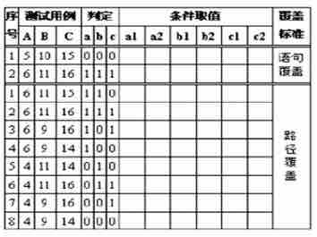

图7-11 测试用例

5．某图书馆有一个使用CRT终端的信息检索系统，该系统有下列4个基本检索命令：

|  |  |  |
| --- | --- | --- |
| 名称 | 语法 | 操作 |
| BROVCSE（浏览） | b（关键字） | 系统搜索给出的关键字，找出字母排列与此关键字最相近的字。然后在屏幕上显示约20个加了行号的字，与给出的关键字完全相同的字约在中央 |
| SELECT（选取） | s（屏幕上的行号） | 系统创建一个文件保存含有由行号指定的关键字的全部图书的索引，这些索引都有编号（第一个索引的编号为1，第二个为2……依此类推） |
| DISPLAY（显示） | d（索引号） | 系统在屏幕上显示与给定的索引号有关的信息，这些信息与通常在图书馆的目录卡片上给出的信息相同。这条命令接在BROWSE/SELECT或FIND命令后面用，以显示文件中的索引信息 |
| FIND  （查找） | f（作者姓名） | 系统搜索指定的作者姓名，并在屏幕上显示该作者的著作的索引号，同时把这些索引存入文件 |

要求：

（1）设计测试数据以全面测试系统的正常操作；

（2）设计测试数据以测试系统的非正常操作。

答：（1）测试系统正常操作的测试数据

①顺序执行下列三个命令：

b（KEYWORD）

s（L）

d（N）

其中，KEYWORD是正确的关键字；L是执行命令b后在屏幕上显示的约20个行号中的一个（至少应该使L分别为第一个、最后一个和中央一个行号）；N是执行命令S后列出的索引号中的一个（至少应该使N分别为第一个、最后一个和中央一个索引号）。

针对若干个不同的KEYWORD重复执行上述命令序列。

②顺序执行下列两个命令：

f（NAME）

d（N）

其中，NAME是已知的作者姓名；N是执行命令f后列出的索引号中的一个（至少应该使 N分别为第一个、最后一个和中央一个索引号）。

针对若干个不同的NAME重复执行上述命令序列。

（2）测试系统非正常操作的测试数据

①用过长的关键字作为命令b的参数，例如，b（reliability software and hardware combined）

预期的输出：系统截短过长的关键字，例如，上列命令中的关键字可能被截短为 reliability software

②用不正确的关键字作为命令b的参数，例如，b（AARDVARK）

预期的输出：显示出最接近的匹配结果，例如，执行上列命令后可能显示

1.AARON，J ULES（book）

③用比执行命令b后列出的最大行号大1的数作为命令S的参数

预期的输出：“命令s的参数不在行号列表中”

④用数字和标点符号作为命令b和命令f的参数

预期的输出：“参数类型错”

⑤用字母字符作为命令s和命令d的参数

预期的输出：“参数类型错”

⑥用0和负数作为命令S和命令d的参数

预期的输出：“参数数值错”

⑦命令顺序错，例如，没执行命令b就执行命令s，或没执行命令s就执行命令d

预期的输出：“命令顺序错”

⑧命令语法错，例如，遗漏命令名b、s、d或f；或命令参数没用圆括号括起来

预期的输出：“命令语法错”

⑨命令参数空，例如，b（　 ）、s（　　）、d（　 ）或f（　　）

预期的输出：系统提供默认参数或给出出错信息

⑩使用拼错了的作者姓名作为命令f的参数

预期的输出：“找不到这位作者的著作”

6．航空公司A向软件公司B订购了一个规划飞行路线的程序。假设自己是软件公司C的软件工程师，A公司已雇用自己所在的公司对上述程序进行验收测试。任务是根据下述事实设计验收测试的输入数据，解释选取这些数据的理由。

领航员向程序输入出发点和目的地，以及根据天气和飞机型号而初步确定的飞行高度。程序读入途中的风向风力等数据，并且制定出3套飞行计划（高度，速度，方向及途中的5个位置校核点）。所制定的飞行计划应做到燃料消耗和飞行时间都最少。

答：应该分别使用正常的输入数据和异常的输入数据作为验收测试数据。

（1）用正常的输入数据作为测试数据

①输入常规的出发点、目的地、5个位置校核点、高度、速度及飞机型号。

②针对5对不同的出发点和目的地，重复执行测试①。

③固定出发点、目的地、位置校核点、高度和速度，分别输入3～5种不同的飞机型号，重复执行测试①。

④固定出发点、目的地、位置校核点、高度和飞机型号，分别输入3～5个不同的速度，重复执行测试①。

⑤固定出发点、目的地、位置校核点、速度和飞机型号，分别输入3～5个不同的高度，重复执行测试①。

⑥固定出发点、目的地、高度、速度和飞机型号，分别输入3～5组不同的位置校核点，重复执行测试①。

⑦固定出发点、位置校核点、高度、速度和飞机型号，分别输入3～5个不同的目的地，重复执行测试①。

⑧固定目的地、位置校核点、高度、速度和飞机型号，分别输入3～5个不同的出发点，重复执行测试①。

⑨同时改变一对参数的值，其他参数的值固定，重复执行测试①。⑩同时改变三个参数的值，其他参数的值固定，重复执行测试①。⑥以适当的方式改变描述天气状况的数据，重复执行测试①。

（2）用边界数据值作为测试数据

①分别使用距离非常近和距离非常远的两个地点作为出发点和目的地。

②输入位置校核点的非常规组合。

③分别输入非常高和非常低的高度值。

④分别输入非常高和非常低的速度值。

⑤输入极其少见的飞机型号。

（3）用无效的数据作为测试数

①用由字母数字字符和控制字符混合在一起组成的字符串作为出发点或目的地。

②用数字0作为所有参数的值。

③用负数作为高度和速度的值。

7．严格说来，有两种不同的路径覆盖测试，分别为程序路径覆盖和程序图路径覆盖。这两种测试可分别称为程序的自然执行和强迫执行。所谓自然执行是指测试者（人或计算机）读入程序中的条件表达式，根据程序变量的当前值计算该条件表达式的值（真或假），并相应地分支。强迫执行是在用程序图作为程序的抽象模型时产生的一个人为的概念，它可以简化测试问题。强迫执行的含义是，一旦遇到条件表达式，测试者就强迫程序分两种情况（条件表达式的值为真和为假）执行。显然，强迫执行将遍历程序图的所有路径，然而由于各个条件表达式之间存在相互依赖的关系，这些路径中的某一些在自然执行时可能永远也不会进入。

为了使强迫执行的概念在实际工作中有用，它简化测试工具的好处应该超过它使用额外的不可能达到的测试用例所带来的坏处。在绝大多数情况下，强迫执行的测试数并不比自然执行的测试数大很多，此外，对强迫执行的定义实际上包含了一种技术，能够缩短在测试含有循环的程序时所需要的运行时间。

程序的大部分执行时间通常用于重复执行程序中的DO循环，特别是嵌套的循环。因此必须发明一种技术，使得每个DO循环只执行一遍。这样做并不会降低测试的功效，因为经验表明第一次或最后一次执行循环时最容易出错。

Laemmel|教授提出的自动测试每条路径的技术如下：

当编写程序时每个DO循环应该写成一种包含测试变量T和模式变量M的特殊形式，因此DO I = 1 TO 38应变成DO I TO M \* 38+（1-M）\*T可见，当M=0时处于测试模式，而M=1时处于正常运行模式。当处于测试模式时，令T=0则该循环一次也不执行，令T=1则该循环只执行一次。

类似地，应该使用模式变量和测试变量改写IF语句，例如

IF X+Y>0　 THEN Z=X

　 ELSE Z=Y

应变成

IF M\*（X+Y）+T>0　 THEN Z=X

　 ELSE Z=Y

正常运行时令M=1和T=0，测试期间令M=0，为测试THEN部分需令T=+1，测试ELSE部分则令T= -1。

要求：

（1）选取一个包含循环和IF语句的程序，用Laemmel技术修改这个程序，上机实际测试这个程序并解释所得到的结果。

（2）设计一个程序按照Laemmel技术自动修改待测试的程序。利用这个测试工具修改上一问中人工修改的程序，两次修改得到的结果一致吗？

（3）怎样把Laemmel技术推广到包含WHILE DO和REPEAT UNTIL语句的程序？

（4）试分析Laemmel技术的优缺点并提出改进意见。

答：（1）if （x+y）>2

　 A=x

　 else

　 A=y

　 改为：

　 if M\*（x+y）+T>2

　 A=X

　 else

　 A=y

　 结果一致。

（2）两次结构一致。

（3）WHILE DO 和IF ELSE修改技术类似。

（4）优点是可以使得结果更为精确；缺点是并不适用所有程序，有时会使得程序

运行变得十分复杂。

8．对一个包含10000条机器指令的程序进行一个月集成测试后，总共改正了15个错误，此时MTTF=10h；经过两个月测试后，总共改正了25个错误（第二个月改正了10个错误），MTTF=15h。

要求：

（1）根据上述数据确定MTTF与测试时间之间的函数关系，画出MTTF与测试时间τ的关系曲线。在画这条曲线时做了什么假设？

（2）为做到MTTF=100h，必须进行多长时间的集成测试？当集成测试结束时总共改正了多少个错误，还有多少个错误潜伏在程序中？

答：（1）MTTF与测试时间τ的关系曲线，如图7-12所示。

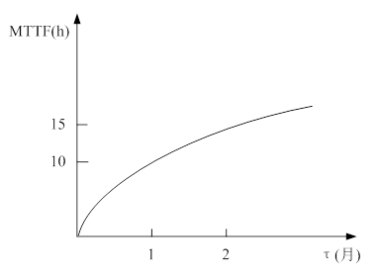

图7-12 MTTF与测试时间τ的关系

（2）根据估算平均无故障时间的公式可得：

1/K（ET/10000-15/10000）=10

1/K（ET/10000-25/10000）=15

计算可得：K=33.3，ET=45

当MTTF=100h时，有

1/333（45/10000-Ec/10000）=100

计算可得，Ec=42，按前两个月测试改错的进度估算，需进行3个月的集成测试。

当测试结束时，共改正了42个错误，还有3个错误潜伏在程序中。

9．如对一个长度为100000条指令的程序进行集成测试期间记录下下面的数据：

（a）7月1日：集成测试开始，没有发现错误。

（b）8月2日：总共改正100个错误，此时MTTF=0.4h

（c）9月1日：总共改正300个错误，此时，MTTF=2h

根据上列数据完成下列各题：

（1）估计程序中的错误总数。

（2）为使MTTF达到10h，必须测试和调试这个程序多长时间？

（3）画出MTTF和测试时间τ之间的函数关系曲线。

答：（1）根据估算平均无故障时间的公式可得：

1/K（ET/100000-100/100000）=0.4

1/K（ET/100000-300/100000）=2

计算可得：K＝1000，ET=350，即程序中的错误总数为350。

（2）当MTTF＝10h时，有

1/K（350/100000- Ec/100000）=10

计算可得，Ec=340，按前两个月测试改错的进度估算，还进行2个月的集成测试。

（3）MTTF和测试时间τ之间的函数关系曲线，如图7-13所示。

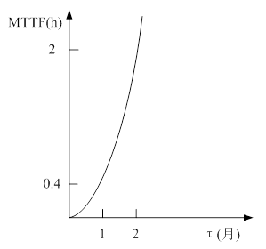

图7-13 MTTF与测试时间τ的关系

10．在测试一个长度为24000条指令的程序时，第一个月由甲、乙两名测试员各自独立测试这个程序。经一个月测试后，甲发现并改正20个错误，使MTTF达到10h。与此同时，乙发现24个错误，其中6个甲也发现了。以后由甲一个人继续测试这个程序。问：

（1）刚开始测试时程序中总共有多少个潜藏的错误？

（2）为使MTTF达到60h，必须再改正多少个错误？还需用多长测试时间？

（3）画出MTTF与集成测试时间τ之间的函数关系曲线。

答：（1）根据公式：B0=B2B1/bc，可得：

B0＝20\*24/6=80，即刚开始测试时程序中总共有80个错误。

（2）根据估算平均无故障时间的公式可得：

1/K（80/24000-20/24000）=10

1/K（80/24000- Ec/24000）=60

计算可得，K=40、Ec=70，即还需要改正50个错误。根据甲改正进度，还需要3个月。

（3）MTTF与集成测试时间τ之间的函数关系曲线，如图7-14所示。

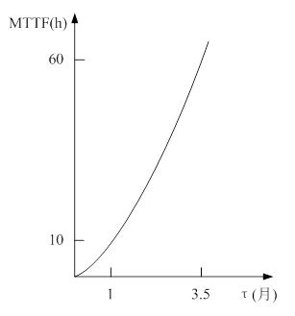

图7-14 MTTF与测试时间τ的关系

**第8章　维　护**

1．软件的可维护性与哪些因素有关？在软件开发过程中应该采取哪些措施来提高软件产品的可维护性？

答：（1）软件的可维护性与软件的可理解性、可测试性、可修改性、可重用性、可移植性有关。

（2）提高软件产品的可维护性的措施有如下几点：

①建立明确的软件直连目标。

②使用先进的软件开发技术和工具。

③建立明确的质量保证。

④选择可维护的程序设计语言。

⑤改进程序文档。

2．假设自己的任务是对一个已有的软件做重大修改，而且只允许从下述文档中选取两份：（a）程序的规格说明；（b）程序的详细设计结果（自然语言描述加上某种设计工具表示）；（c）源程序清单（其中有适当数量的注解）。

应选取哪两份文档？为什么这样选取？打算怎样完成交给自己的任务？

答：应该选取（a）和（b）两份文档，理由如下：

（1）“对一个已有的软件做重大修改”意味着对软件功能做较大变更或增加较多新功能，这往往需要修改软件的体系结构。因此，了解原有软件的总体情况是很重要的。程序的规格说明书准确地描述了对软件系统的数据要求、功能需求、性能需求、可靠性和可用性要求、出错处理需求、接口需求、约束、逆向需求及将来可能提出的需求，对了解已有软件的总体情况有很大帮助。在对已有软件做重大修改之前仔细阅读、认真研究这份文档，可以避免许多修改错误。因此，应该选取（a）程序的规格说明。

（2）有经验的软件工程师通过阅读含有适当数量注解的源程序，不难搞清程序的实现算法，没有描述详细设计结果的文档并不会给维护工作带来太大困难。此外，为了修改程序代码，原有程序的清单是必不可少的。因此，应该选取（c）源程序清单。

3．分析预测在下列系统交付使用以后，用户可能提出哪些改进或扩充功能的要求。如果由自己来开发这些系统，在设计和实现时将采取哪些措施，以方便将来的修改？

（1）储蓄系统

（2）机票预订系统

（3）患者监护系统

答：（1）储蓄系统

一般大型软件的维护成本远高于开发成本若干倍，所以在设计时就应该考虑到维护成本，而且在开发过程中应该使用标准的程序设计语言和标准的操作系统接口，可以大大提高软件的可维护性，也可以减少软件存在的错误。

（2）机票预订系统

人多的时候系统瘫痪几率就大，在开发人员不在场的情况下，很容易出现系统错误，维护软件也是很困难的，也会给很多人带来不便，所以，在设计过程中应该科学的管理规划还有合理设计模块，使各个模块的独立性越高，这样对软件的改进越方便，也便于快速纠错。

（3）患者监护系统

应该考虑它的完善性和预防性，要能满足用户在使用过程中的增加和修改工作，还要为了改善未来的可维护性或可靠性而修改。更要考虑系统数据的隐秘和安全，随时备份。

**第9章　面向对象方法学引论**

1．什么是面向对象方法学？它有哪些优点？

答：（1）面向对象方法学是尽可能模拟人类习惯的思维方式，使开发软件的方法与过程尽可能接近人类解决问题的方法与过程，使描述问题的问题空间与实现解法的解空间在结构上尽可能一致的方法学科。

（2）面向对象方法学优点：

①与人类习惯的思维方法一致。

②面向对象软件稳定性好。

③面向对象软件可重用性好。

④较易开发大型软件产品。

⑤可维护性好。

2．什么是“对象”？它与传统的数据有何异同？

答：（1）对象是对问题域中某个实体的抽象。

（2）相对于传统数据结构的静态被处理，对象既有静态的属性，也有动态的行为，是进行处理的主体。

3．什么是“类”？

答：类是对具有相同数据结构和相同操作的一组组相似对象的定义，即类是对具有相同属性和行为的一个或多个对象的描述，包括对怎样创建该类的新对象的说明。

4．什么是“继承”？

答：继承是指能够直接获得已有的性质和特征，而不必重复定义它们。在面向对象的软件技术中，继承是子类自动地共享基类中定义的数据和方法的机制。

5．什么是模型？开发软件为何要建模？

答：（1）模型是为了理解事物而对事物作出的一种抽象，是对事物的一种无歧义的书面描述。模型由一组图示符号和组织这些符号的规则组成，利用它们来定义和描述问题域中的术语和概念。模型是一种思考工具，利用这种工具可以把知识规范地表示出来。

（2）由于建模忽略了事物的非本质属性，因此模型比原始事物更容易操作。对于那些因过分复杂而不能直接理解的系统，特别需要建立模型，模型通过吧系统的重要部分分解成人的头脑一次能处理的若干个子部分，从而减少了系统的复杂程度。

6．什么是对象模型？建立对象模型时主要使用哪些图形符号？这些符号的含义是什么？

答：（1）对象模型表示静态的、结构化的系统的数据性质。它是对模拟客观世界实体的对象以及对象彼此间的关系的映射，描述了系统的静态结构。

（2）通常使用UML提供的类图来建立对象模型。

（3）在UML中“类”的实际含义是。一个类以及属于该类的对象。

7．什么是动态模型？建立动态模型时主要使用哪些图形符号？这些符号的含义是什么？

答：（1）动态模型表示瞬时的、行为化的系统的控制性质，它规定了对象模型中对象的合法变化序列。

（2）在UML中，使用状态图和事件追踪图来建立动态模型。

（3）其符号的含义为：

①状态图表示需要考察的对象的动态行为。

②事件追踪图表示其运行规律和行为规则。

8．什么是功能模型？建立功能模型时主要使用哪些图形符号？

答：（1）功能模型表示软件系统的功能性质，它指明了系统应该“做什么”，因此更直接地反映了用户对目标系统的需求。

（2）在UML中主要使用用例图来建立功能模型，一幅用例图包括的模型元素有系统、行为者、用例以及用例之间的关系。

9．试用面向对象观点分析、研究第2章中给出的订货系统的例子。在这个例子中有哪些类？试建立订货系统的对象模型。

答：订货系统中的类如下：

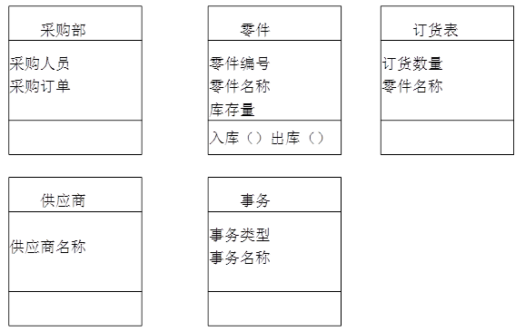

10．建立订货系统的用例模型。

答：仓库管理员通过放在仓库中的终端把零件入库或出库事务报告给订货系统，系统接收到事务信息之后应该处理事务；采购员需要使用订货系统提供的产生报表功能，以获取订货报表。用例图如图9-18所示。

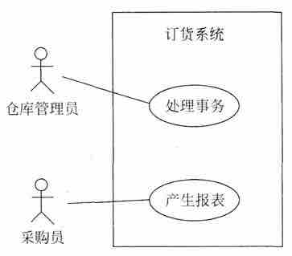

图9-19 订货系统用例图

**第10章　面向对象分析**

1．用面向对象方法分析研究本书第2章第2题中描述的储蓄系统，试建立它的对象模型、动态模型和功能模型。

答：（1）对象模型

储蓄系统的对象模型，如图10-2所示。

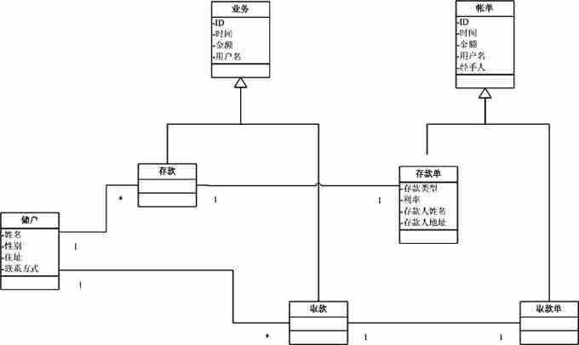

图10-2 储蓄系统的对象模型

（2）动态模型

①编写脚本

a．正常情况脚本

第一，储户有存款要求，填写存款单，包含储户个人信息，存款金额和存款类型；

第二，业务员查收存款，审核存款与存款单存款金额吻合；

第三，存款单生效；

第四，储户有取款要求，填写取款单，包含个人账号、密码（待定）和存款金额；

第五，业务员审核存款，验证储户身份，确定储户存款金额 > = 取款金额；

第六，审核通过，取款单生效；

第七，系统打印利息清单，业务员把本金和利息返回储户。

b．异常情况脚本

第一，储户有存款要求，填写存款单，包含储户个人信息，存款金额和存款类型；

第二，业务员查收存款，审核存款与存款单存款金额不符；

第三，存款单作废；

第四，储户有取款要求，填写取款单，包含个人账号、密码（待定）和存款金额；

第五，业务员审核存款，验证储户身份，发现储户存款金额 < = 取款金额；

第六，取款单作废。

②事件追踪图

储蓄系统的事件追踪图，如图10-3所示。

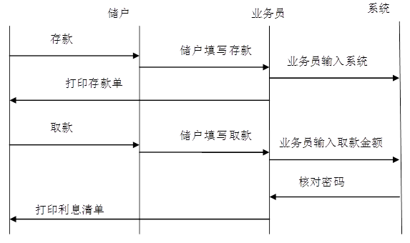

图10-3 储蓄系统的事件追踪图

（3）功能模型

储蓄系统的数据库流图，如图10-4所示。

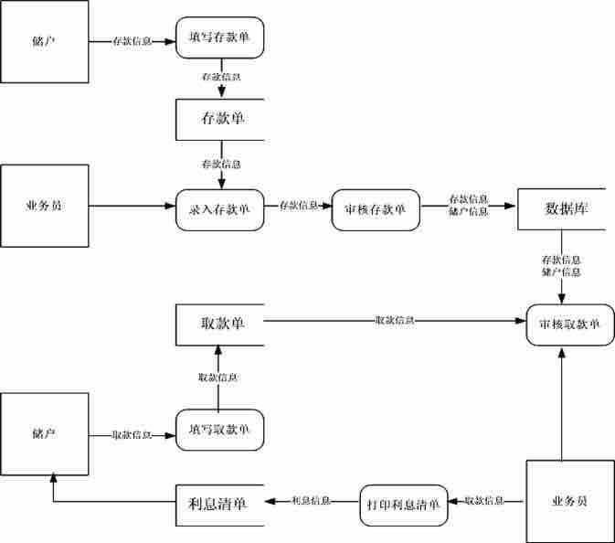

图10-4 储蓄系统的数据库流图

2．用面向对象方法分析研究本书习题2第3题中描述的机票预订系统，试建立它的对象模型、动态模型和功能模型。

答：略。

3．用面向对象方法分析研究本书习题2第4题中描述的患者监护系统，试建立它的对象模型、动态模型和功能模型。

答：略。

4．下面是自动售货机系统的需求陈述，试建立它的对象模型、动态模型和功能模型：

自动售货机系统是一种无人售货系统。售货时，顾客把硬币投入机器的投币口中，机器检查硬币的大小、重量、厚度及边缘类型。有效的硬币是一元币、五角币、一角币、五分币、二分币和一分币。其他货币都被认为是假币。机器拒绝接收假币，并将其从退币孔退出。当机器接收了有效的硬币之后，就把硬币送入硬币储藏器中。顾客支付的货币根据硬币的面值进行累加。

自动售货机装有货物分配器。每个货物分配器中包含零个或多个价格相同的货物。顾客通过选择货物分配器来选择货物。如果货物分配器中有货物，而且顾客支付的货币值不小于该货物的价格，货物将被分配到货物传送孔送给顾客，并将适当的零钱返回到退币孔。如果分配器是空的，则和顾客支付的货币值相等的硬币将被送回到退币孔。如果顾客支付的货币值少于所选择的分配器中货物的价格，机器将等待顾客投进更多的货币。如果顾客决定不买所选择的货物，他投放进的货币将从退币孔中退出。

答：（1）对象模型

①建立流程

a．候选类

自动售货机、顾客、硬币、投币口、假币、退币孔、硬币储藏器、货物分配器、货物、货物传送孔、零钱。

b．筛选优化类

第一，硬币、假币、零钱是货币的属性。属于系统内部“检验”功能处理的内容，它们与“货物”都属于物流，应该去掉。

第二，顾客决定买不买所选货物，需要一个按钮通知硬币储藏器，所以应增加一个“选择按钮”。

第三，进行投币检验需要一个检验器。

c．类集合

自动售货机、顾客、投币口、退币口、硬币储藏器、货物分配器、货物传送孔、硬币暂存检查器、选择按钮。

②对象模型

自动售货机系统的对象模型，如图10-5所示。

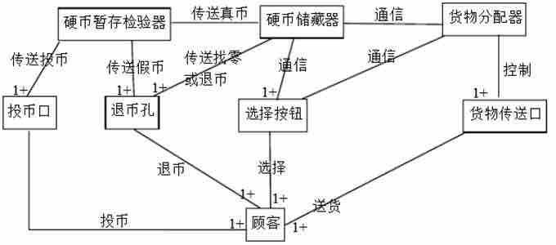

图10-5 自动售货机系统的对象模型

（2）动态模型

①编写脚本

a．正常情况脚本

第一，顾客投入了5元真硬币；

第二，投币机检验，钱币合格，送往硬币储藏器，储藏器进行累加；

第三，顾客按“选择按钮”，指定一种3.5元的货物；

第四，按钮将信息送往货物分配器；

第五，货物分配器检查货物是否还有。还有，则将该货物的价格及所购数量计算后通知硬币储藏器需款总数；

第六，硬币储藏器将找零的硬币送往退币孔；

第七，货物分配器将应交付的货物送往货物传送口。

b．异常情况脚本1（投币不足）

第一，顾客投入了5元真硬币；

第二，投币机检验，钱币合格，送往硬币储藏器，储藏器进行累加；

第三，顾客按“选择按钮”，指定一种6元的货物；

第四，按钮将信息送往货物分配器；

第五，货物分配器检查货物是否还有。还有，则将该货物的价格及所购数量计算后通知硬币储藏器需款总数；

第六，硬币储藏器将对投款数与需款数进行对比后不发出任何信息，机器处于等待状态。

c．异常情况脚本2（投入假币）

第一，顾客投入了5元真硬币；

第二，投币机检验，其中有假币，投币机即刻将所投币送往退币孔。

d．异常情况脚本3（无货）

第一，顾客投入了5元真硬币；

第二，投币机检验，钱币合格，送往硬币储藏器，储藏器进行累加；

第三，顾客按“选择按钮”，指定一种3.5元的货物；

第四，按钮将信息送往货物分配器；

第五，货物分配器检查货物是否还有。没有货物，则将无货信息送往硬币储藏器；

第六，硬币储藏器将5元硬币送往退币孔。

e．异常情况脚本4（顾客决定不买）

第一，顾客投入了5元真硬币；

第二，投币机检验，钱币合格，送往硬币储藏器，储藏器进行累加；

第三，顾客按“选择按钮”，决定不买了；

第四，按钮将信息送往货物分配器；

第五，硬币储藏器将5元硬币送往退币孔。

②状态图

自动售货机系统的状态图，如图10-6所示。

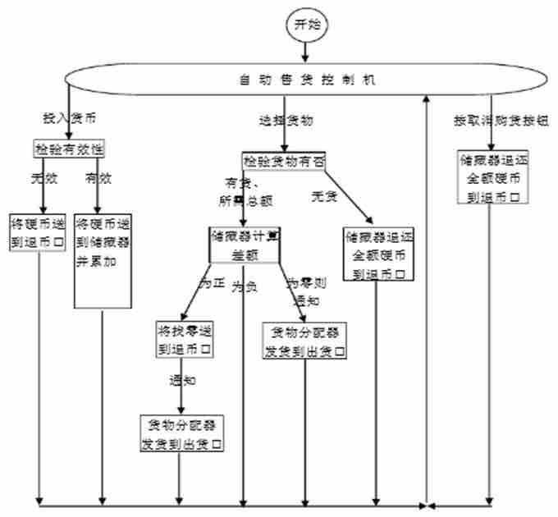

图10-6 自动售货机系统的状态图

（3）功能模型

自动售货机系统的程序流程图，如图10-7所示。

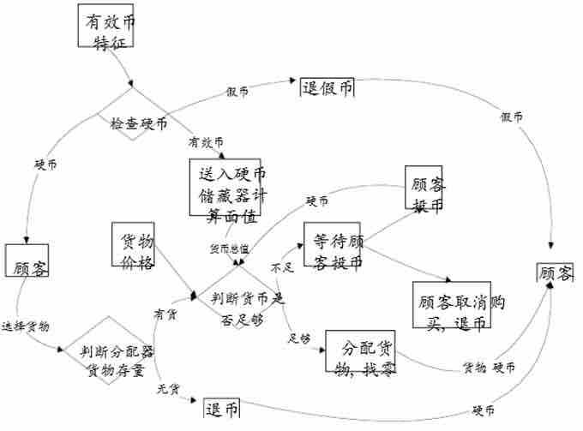

图10-7 自动售货机系统的程序流程图

**第11章　面向对象设计**

1．面向对象设计应该遵循哪些准则？简述每条准则的内容，并说明遵循这条准则的必要性。

答：面向对象设计应该遵循如下六条准则：

（1）模块化

对象是面向对象软件系统中的模块，它是把数据结构和操作这些数据的方法紧密地结合在一起所构成的模块。

（2）抽象

面向对象的程序设计语言不仅支持过程抽象，而且支持数据抽象，对象类实际上是具有继承机制的抽象数据类型。

（3）信息隐藏

在面向对象的软件中，信息隐藏通过对象的封装来实现，即类结构分离了接口与实现，从而支持了信息隐藏。

（4）弱耦合

①交互耦合

对象间的耦合通过消息连接来实现，则这种耦合是交互耦合。要使交互耦合尽可能松散。

②继承耦合

继承是一般类与特殊类之间耦合的一种形式。通过继承关系结合起来的基类和派生类构成了系统中粒度更大的模块，因此，它们彼此之间应该结合得越紧密越好。

（5）强内聚

①服务内聚

一个服务应该完成一个且仅完成一个功能。

②类内聚

设计类的准则是，一个类应该只有一个用途，它的属性和服务应该是高内聚的。

③一般—特殊内聚

设计出的一般—特殊结构应该是对相应的领域知识的正确抽取。紧密的继承耦合与高度的一般—特殊内聚是一致的。

（6）可重用

软件重用是提高软件开发生产率和目标系统质量的重要途径。重用基本上从设计阶段开始。重用有两方面的含义：

①尽量使用已有的类。

②如果需要创建新类，则在设计这些新类的协议时应该考虑将来的可重复使用性。

2．简述有助于提高面向对象设计质量的每条主要启发规则的内容和必要性。

答：（1）有助于提高面向对象设计质量的主要启发规则如下所述：

①设计结果应该清晰易懂

a．用词一致。

b．使用已有的协议。

c．减少消息模式的数目。

d．避免模糊的定义。

②一般—特殊结构的深度应适当

③设计简单的类

a．不要包含过多的属性。

b．有明确的定义。为使类的定义明确，分配给每个类的任务应该简单。

c．简化对象之间的合作关系。

d．不要提供太多的服务。

④使用简单的协议

⑤使用简单的服务

⑥把设计变动减至最小

（2）启发规则的必要性

人们使用面向对象方法学开发软件的历史虽然不长，但也积累了一些经验。总结这些经验得出了几条启发规则，它们往往能帮助软件开发人员提高面向对象设计的质量。

3．为什么说类构件是目前比较理想的可重用软构件？它有哪些重用方式？

答：（1）可重用的软构件应具备的特点：

①模块独立性强。

②具有高度可塑性。

③接口清晰、简明、可靠。

（2）类构件的重用方式：

①实例重用。

②继承重用。

③多态重用。

4．试用面向对象方法，设计本书第2章中给出的订货系统的例子。

答：略。

5．试用面向对象方法，设计本书习题2第2题中描述的储蓄系统。

答：使用面向对象方法设计出的储蓄系统的对象模型如图11-7所示：

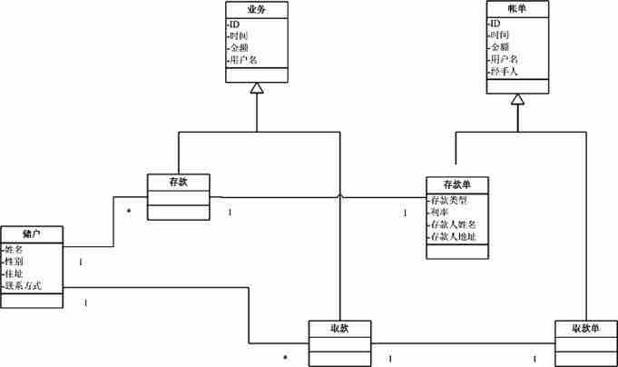

图11-7 储蓄系统的对象模型

6．试用面向对象方法，设计本书习题2第3题中描述的机票预订系统。

答：略。

7．试用面向对象方法，设计本书习题2第4题中描述的患者监护系统。

答：略。

8．有若干行C语言代码，要求统计出该代码中共有多少个关键字？试设计出相关算法和数据结构。

注：C语言的关键集合如下（32个）：

auto double int struct break else long switch case enum register typedef char extern return union const float short unsigned continue for signed void default goto sizeof volatile do if while static

答：C语言程序如下：

#include <stdio.h>

#include <stdlib.h>

#include <string.h>

#define Key\_Num 32

#define Len\_Max 8

#define Len\_Min 2

const char Key[Key\_Num][Len\_Max+1]={

“auto”,“double”,“int”,“struct”,break”,“else”,“long”,“switch”,“case”,“enum”,“register”,

“typedef”,“char”,“extern”,“return”,“union”,“const”,“float”,“short”,“unsigned”,“continue”,

“for”,“signed”,“void”,“default”,“goto”,“sizeof”,“volatile”,“do”,“if”,“while”,“static”

};

int count[Key\_Num];

char input[Len\_Max+2];

int n=sizeof（input）;

void CheckKeyWord(){

int i,result;

for(i=0;i<n;i++)

{

result=strcmp(input,Key[i]);

if(result==0){

count[i]++;

break;

}

if(result<0)

break;

}

int main(){

FILE \*fi;

int i,inQuote;

fi=fopen(“xxx.c”, “r”)

if(fi==NULL)

return 1;

i=inQuote=0;

while(fscanf(fi, “%c”,&input[i])==1){

if(input[i]==’\\’){

fscanf(fi, “%\*c”);

if(inQuote==0&&i>=Len\_Min&&i<=Len\_Max){

input[i]=’\0’;

CheckKeyWord();

}

i=0;

}

else if(input[i]==’\’){

if(inQuote==0&&i>=Len\_Min&&i<=Len\_Max){

input[i]=’\0’;

CheckKeyWord();

}

i=0;

inQuote=1- inQuote;

}

else if(input[i]>=’a’&&input[i]<=’z’){

if(i<=Len\_Max)

i++;

}

else if(input[i]>=’A’&&input[i]<=’Z’||input[i]>=’0’&&input[i]<=’9’){

i=Len\_Max+1;

}

else{

if(inQuote==0&&i>=Len\_Min&&i<=Len\_Max){

input[i]=’\0’;

CheckKeyWord();

}

i=0;

}

}

fclose(fi);

}

**第12章　面向对象实现**

1．面向对象实现应该选用哪种程序设计语言？为什么？

答：（1）面向对象实现应该尽量选用面向对象语言来实现面向对象分析、设计的结果。

（2）原因

①一致的表示方法。面向对象开发基于不随时间变化的、一致的表示方法。既有利于在软件开发过程中始终使用统一的概念，也有利于维护人员理解软件的各种配置成分。

②可重用性。既可重用面向对象分析结果，也可重用相应的面向对象设计和面向对象程序设计结果。

③可维护性。程序显式地表达问题域语义，对维护人员理解待维护的软件有很大帮助。在选择编程语言时，应该考虑的首要因素是哪个语言能最恰当地表达问题域语义。

2．面向对象程序设计语言主要有哪些技术特点？

答：（1）支持类与对象概念的机制。

（2）实现聚集结构的机制。

（3）实现泛化结构的机制。

（4）实现属性和服务的机制。

（5）类型检查机制。

（6）类库。

（7）效率。

（8）持久保存对象的机制。

（9）参数化类的机制。

（10）开发环境。

3．选择面向对象程序设计语言时主要应该考虑哪些因素？

答：（1）将来能否占主导地位。

（2）可重用性。

（3）类库和开发环境。

（4）其他因素，包括售后服务、对运行环境的需求、集成已有软件的难易程度等。

4．良好的面向对象程序设计风格主要有哪些准则？

答：面向对象程序设计风格应遵循如下准则：

（1）提高重用性。

（2）提高可扩展性。

（3）提高健壮性。

5．测试面向对象软件时，单元测试、集成测试和确认测试各有哪些新特点？

答：（1）单元测试，是在类层面上的测试。由于继承和复合，类（或对象）在很多情况下已不再是单纯意义上的单个操作。因此，具体的测试将在多有与操作有关的每个子类语境中进行。

（2）集成测试，由于面向对象软件中类的成分直接和间接交互，使得传统测试放法已经失去意义。因此有两种策略可供选择，分别是基于线程的测试和基于使用的测试。

（3）确认测试，关注与用户可见的动作和用户识别的系统输出，但基于场景的测试总是主宰面向对象系统的确认测试。

6．测试面向对象软件时，主要有哪些设计单元测试用例的方法？

答：设计单元测试用例的方法主要有随机测试、划分测试、基于故障的测试。

（1）随机测试：通过执行一些随机产生的测试用例，来对类和对象进行测试的过程。

（2）划分测试：通过把输入和输出分类，设计测试用例以测试划分出的每个类别的过程。主要分为以下几种方法。

①基于状态的划分：根据类操作改变类状态的能力来划分类操作。

②基于属性的划分：根据类操作使用的属性来划分类操作。

③基于功能的划分：根据类操作所完成的功能来划分类操作。

（3）基于故障的测试：首先推测软件中可能有的错误，然后设计出最可能发现这些错误的测试用例。

7．测试面向对象软件时，主要有哪些设计集成测试用例的方法？

答：设计集成测试用例的方法主要有多类测试、从动态模型中导出测试用例。

（1）多类测试：多类测试可分为随机测试和划分测试两种。

①随机测试

a．对每个客户类，使用类操作符列表来生成一系列随机测试序列。

b．对所生成的每个消息，确定协作类和在服务器对象中的对应操作符。

c．对服务器对象中的每个操作符，确定传递的消息。

d．对每个消息，确定下一层被调用的操作符，并把这些操作符结合进测试序列中。

②划分测试

a．应该扩充测试序列以包括那些通过发送给协作类的消息而被调用的操作。

b．根据与特定类的接口来划分类操作。

（2）从动态模型中导出测试用例：类的状态图可以帮助人们导出测试该类的动态行为的测试用例。通过导出大量的测试用例，保证该类的所有行为都被适当地测试了。在类的行为导致与一个或多个类协作的情况下，应该使用多个状态图去跟踪系统的行为流。

8．测试面向对象软件时，主要有哪些设计确认测试用例的方法？

答：设计确认测试用例的方法主要有传统的黑盒方法、基于情景的方法。

（1）黑盒测试：黑盒测试也称功能测试，它是通过测试来检测每个功能是否都能正常使用。在测试中把程序看作一个不能打开的黑盒子，在完全不考虑程序内部结构和内部特性的情况下，在程序接口进行测试，它只检查程序功能是否按照需求规格说明书的规定正常使用，程序是否能适当地就收输入数据而产生正确的输出信息。黑盒测试着眼于程序外部结构，不考虑内部逻辑结构，主要针对软件界面和软件功能进行测试。

（2）基于情景的方法：场景，是一种有假设条件的故事，可以辅助测试人员把一个复杂的问题或系统通过电影那样地过一遍。测试人员通过把整个场景都设想出来，在设想中的场景中进行的测试就是基于场景的测试。

9．试用C++语言实现（编程并测试）本书习题11第4题要求设计的订货系统。

答：略。

**第13章　软件项目管理**

1．研究本书所述的订货系统，要求：

（1）用代码行技术估算本系统的规模；

（2）用功能点技术估算本系统的规模；

（3）用静态单变量模型估算开发本系统所需的工作量；

（4）假设由一个人开发本系统，试制定进度计划；

（5）假设由两个人开发本系统，试制定进度计划。

答：略。

2．研究本书习题中描述的储蓄系统，要求：

（1）用代码行技术估算本系统的规模；

（2）用功能点技术估算本系统的规模；

（3）用静态单变量模型估算开发本系统所需的工作量；

（4）假设由一个人开发本系统，试制定进度计划；

（5）假设由两个人开发本系统，试制定进度计划。

答：略。

3．下面叙述对一个计算机辅助设计（CAD）软件的需求：该CAD软件接受由工程师提供的二维或三维几何图形数据。工程师通过用户界面与CAD系统交互并控制它，该用户界面应该表现出良好的人机界面特征。几何图形数据及其他支持信息都保存在一个CAD数据库中。开发必要的分析、设计模块，以产生所需要的输出，这些输出将显示在各种不同的图形设备上。应该适当地设计软件，以便与外部设备交互并控制它们。所用的外部设备包括鼠标、数字化扫描仪和激光打印机。

（1）进一步精化上述要求，把CAD软件的功能分解成若干个子功能；

（2）用代码行技术估算每个子功能的规模；

（3）用功能点技术估算每个子功能的规模；

（4）从历史数据得知，开发这类系统的平均生产率是620LOC/pm，如果软件工程师的平均月薪是8000元，试估算开发本系统的工作量和成本；

（5）如果从历史数据得知，开发这类系统的平均生产率是6.5 FP/pm，试估算开发本系统的工作量和成本。

答：（1）经过对需求的进一步精化，分解出软件的下述7个主要的子功能。

①用户界面及控制机制。

②二维几何图形分析。

③三维几何图形分析。

④数据库管理。

⑤计算机图形显示机制。

⑥外部设备控制。

⑦设计分析模块。

（2）为了用代码行技术估算软件规模，应该针对每个子功能都分别估计出下述3个值：乐观值（即最小规模）、悲观值（即最大规模）和可能值（即最可能规模）。然后用加权平均法计算每个子功能的规模，结果如表13-5所示。

表13-5 代码行技术的估算表

|  |  |  |  |  |
| --- | --- | --- | --- | --- |
| 功能 | 乐观值 | 可能值 | 悲观值 | 估计值 |
| 用户界面及控制机制  二维几何图形分析  三维几何图形分析  数据库管理  计算机图形显示机制  外部设备控制  设计分析模块 | 1500380046001850310014006200 | 2200540069003200490021508500 | 35006400860054507000260010200 | 2300530068003350495021008400 |
| 估算出的总代码行数 |  |  |  | 33200 |

（3）使用功能点技术估算软件规模时，对软件的分解是基于信息域特性而不是基于软件功能。

①表13-6给出了对5个信息域特性的估计值。为了计算未调整的功能点数，假设每个信息域特性的复杂度都是平均级别的。

②估计14个技术复杂性因素的值，并且计算DI的值，表13-7列出了得到的结果。

表13-6 估算未调整的功能点数

|  |  |  |  |  |  |  |
| --- | --- | --- | --- | --- | --- | --- |
| 信息域值 | 乐观值 | 可能值 | 悲观值 | 估计值 | 特性系数 | UFP数 |
| 输人数  输出数  查询数  文件数  外部接口数 | 201216  42 | 241522  42 | 302228  53 | 241622  42 | 4  54107 | 96  8088  4014 |
| 总计数值 |  |  |  |  |  | 318 |

表13-7 估算技术复杂性因素

|  |  |  |  |
| --- | --- | --- | --- |
| 因素 | 估计值 | 因素 | 估计值 |
| 数据通信  分布式数据处理  性能标准  高负荷硬件  高处理率联机数据输入  终端用户效率联机更新 | 2  04  24  44  3 | 复杂的计算  可重用性  安装方便  操作方便  可移植性  可维护性  DI | 5  43  45  549 |

③用下式计算技术复杂性因子：

TCF=0.65+0.01×DI=1.14

④计算功能点数：

FP=UFP×TCF=318×1.14=363

（4）工作量和成本：

①用代码行技术估算，开发本系统的工作量为：

E=33200/620 ≈54（人月）

②开发本系统的成本为：

8000×54=432000（元）

（5）工作量和成本：

①用功能点技术估算，开发本系统的工作量为：

E=363/6.5≈56（人月）

②开发本系统的成本为：

8000×56=448000（元）

4．假设自己被指定为项目负责人，任务是开发一个应用系统，该系统类似于自己的小组以前做过的那些系统，但是规模更大且更复杂一些。客户已经写出了完整的需求文档。应选用哪种项目组结构？为什么？打算采用哪种（些）软件过程模型？为什么？

答：（1）由于待开发的应用系统类似于以前做过的系统，开发人员已经积累了较丰富的经验，没有多少技术难题需要攻克。为了减少通信开销，充分发挥技术骨干的作用，统一意志统一行动，提高生产率，加快开发进度，项目组的组织结构以基于主程序员组的形式为宜。

（2）针对待开发的系统，客户已经写出了完整的需求文档，项目组又有开发类似系统的经验，因此，可以采用广大软件工程师熟悉的瀑布模型来开发本系统。

5．假设自己被指派为一个软件公司的项目负责人，任务是开发一个技术上具有创新性的产品，该产品把虚拟现实硬件和最先进的软件结合在一起。由于家庭娱乐市场的竞争非常激烈，这项工作的压力很大。应选择哪种项目组结构？为什么？打算采用哪种（些）软件过程模型？为什么？

答：（1）由于是技术上具有创新性的产品，所以需要采用民主制程序员组，大家可以集思广益，共同攻关技术难题。

（2）要求把虚拟现实硬件和最先进的软件结合在一起，所以需要采用一种完整而且完美的模型进行开发，所以RUP最为合适。

6．假设自己被指派作为一个大型软件产品公司的项目负责人，工作是管理该公司已被广泛应用的字处理软件的新版本开发。由于市场竞争激烈，公司规定了严格的完成期限并且对外公布了。应选择哪种项目组结构？为什么？打算采用哪种（些）软件过程模型？为什么？

答：（1）应该选择现代程序员组，因为小组成员都能对发现程序错误持积极、主动的态度。能更好的适应竞争。

（2）大型软件应采用演化模型中的螺旋模型。

7．什么是软件质量？试叙述它与软件可靠性的关系。

答：（1）软件质量是软件与明确地和隐含地定义的需求相一致的程度。

（2）软件质量是软件与明确地叙述的功能和性能需求、文档中明确描述的开发标准以及任何专业开发的软件产品都应该具有的隐含特征相一致的程度。软件可靠性是程序在给定的时间间隔内按照规格说明书的规定成功地运行的概率。

8．一个程序能既正确又不可靠吗？解释自己的答案。

答：（1）软件可靠性是程序在给定的时间间隔内按照规格说明书的规定成功地运行的概率。软件可靠性既包含正确性又包含健壮性，即不仅在预定环境下程序应该能正确地完成预期功能，而且在硬件发生故障、输入的数据无效或用户操作错误等意外环境下，程序也应该能作出适当的响应。

（2）如果一个程序在预定环境下能够正确地完成预期的功能，但是在意外环境下不能作出适当的响应，则该程序就是既正确又不可靠。

9．仅当每个与会者都在事先作了准备时，正式的技术复审才能取得预期的效果。如果自己是复审小组的组长，怎样发现事先没做准备的与会者？打算采取什么措施来促使大家事先做准备？

答：（1）可以通过如下关于软件配置复审因素的问题来发现实现没有做准备的与会者：

①变更指令中指令的变更是否完成？

②每个附加变更是否已经纳入到系统中？

③是否进行了正时技术复审？

④是否遵循软件工程标准？

⑤变更的软件配置项是否做了特殊标记而得到强调？

⑥是否注明变更日期和变更执行人员？

⑦软件配置属性是否反映了变更？

⑧是否遵循与变更有关的注释、记录及报告的软件配置管理规程？

⑨相关的软件配置是否都得到了同步更新？

（2）经常督促大家事先做充足的准备，平日里严格要求每次在准备开会前几天再次提醒每个与会者，开会时记录下每个与会者回答问题的准确程度，根据此内容对与会者进行适当的赏罚。

10．什么是基线？为什么要建立基线？

答：（1）基线是已经通过了正式复审的规格说明或中间产品，它可以作为进一步开发的基础，并且只有通过正式的变化控制过程才能改变它。

（2）建立基线的三大原因

①重视性

重视性是指及时返回并重新生成软件系统给定发布的能力，或是在项目中的早些时候重新生成开发环境的能力。

②可追踪性

可追踪性建立项目工件之间的前后继承关系，其目的在于确保设计满足要求、代码实施设计以及用正确代码编译可执行文件。

③报告

报告来源于一个基线内容同另一基线内容的比较。基线比较利于调试并生成发布说明。

11．配置审计和技术复审有何不同？可否把它们的功能放在一次复审中完成？

答：（1）正式的技术复审关注被修改后的配置对象的技术正确性。

（2）复审者审查该对象以确定它与其他软件配置项的一致性，并检查是否有遗漏或副作用。软件配置审计通过评估配置对象的那些通常不在复审过程中考虑的特征，而成为对正式技术复审的补充。

12.CMM的基本思想是什么？为什么要把能力成熟度划分成5个等级？

答：（1）CMM的基本思想是，由于软件危机是因对软件过程管理不善而引起的，所以新软件技术的运用并不会自动提高软件的生产率和质量，提高软件生产率和软件质量的关键是改进对软件过程的管理。

（2）对能力成熟度划分的原因

①对软件过程的改进，是在完成一个又一个小的改进步骤基础上不断进行的渐进过程。

②这5个成熟度等级定义了一个有序的尺度，用以测量软件机构的软件过程成熟度和评价其软件过程能力，这些等级还帮助软件机构把应做的改进工作排出优先次序。

③成熟度等级是妥善定义的向成熟软件机构前进途中的平台，每个成熟度等级都为软件过程的继续改进提供了一个台阶。

**第三部分　章节题库**

**第1章　软件工程学概述**

一、选择题

1．与计算机科学的理论研究不同，软件工程是一门（　　）学科。

A．理论性

B．工程性

C．原理性

D．心理性

【答案】B查看答案

【解析】软件工程要用工程科学中的观点来进行费用估算、制定进度、制定计划和方案。

2．软件危机的主要原因有（　　）。

①软件本身的特点

②用户使用不当

③硬件可靠性差

④对软件的错误认识

⑤缺乏好的开发方法和手段

A．③④

B．①②④

C．①⑤

D．①③

【答案】C查看答案

【解析】软件危机的主要原因是软件本身的特点和缺乏好的开发方法和手段。用户使用不当，硬件可靠性差，对软件的错误认识属于软件危机的表现。

3．软件工程与计算机科学性质不同，软件工程着重于（　　）。

A．原理探讨

B．理论研究

C．建造软件系统

D．原理的理论

【答案】C查看答案

【解析】计算机科学中的研究成果均可用于软件工程，但计算机科学着重于原理和理论，而软件工程着重于如何建造一个软件系统。

4．软件工程方法学的研究内容包含软件开发技术和软件工程管理两个方面，其期望达到的最终目标是（　　）。

A．软件开发工程化

B．消除软件危机

C．实现软件可重用

D．程序设计自动化

【答案】A查看答案

【解析】软件工程方法学是根据不同的软件类型，按不同的观点和原则，对软件开发中应遵循的策略、原则、步骤和必须产生的文档资料都做出规定，从而使软件的开发能够进入规范化和工程化的阶段，以克服早期的手工方式生产中的随意性和非规范性做法。

5．软件生存周期模型有多种，下列选项中，（　　）不是软件生存周期模型。

A．螺旋模型

B．增量模型

C．功能模型

D．瀑布模型

【答案】C查看答案

【解析】主要的软件生存周期模型有瀑布模型、增量模型、螺旋模型、喷泉模型、变换模型和基于知识的模型。

6．软件生存周期包括可行性分析和项目开发计划、需求分析、概要设计、详细设计、编码、（　　）、维护等活动。

A．应用

B．测试

C．检测

D．以上答案都不正确

【答案】B查看答案

【解析】软件生存周期是指一个软件从提出开发要求开始直到该软件报废为止的整个时期。通常，软件生存周期包括可行性分析和项目开发计划、需求分析、概要设计、详细设计、编码、测试、维护等活动，可以将这些活动以适当的方式分配到不同阶段去完成。

7．瀑布模型中软件生命周期划分为八个阶段：问题的定义、可行性研究、软件需求分析、系统总体设计、详细设计、编码、测试和运行、维护。八个阶段又可归纳为三个大的阶段：计划阶段，开发阶段和（　　）。

A．运行阶段

B．可行性分析

C．详细设计

D．测试与排错

【答案】A查看答案

【解析】瀑布模型中软件生命周期可分为计划阶段、开发阶段和运行阶段，其中计划阶段包括问题的定义、可行性研究；编码阶段包括软件需求分析、系统总体设计、详细设计、编码和测试；运行阶段包括运行和维护。

8．在软件生存周期的模型中，（　　）吸收了软件工程“演化”的概念，适合于大型软件的开发。

A．喷泉模型

B．基于知识的模型

C．变换模型

D．螺旋模型

【答案】D查看答案

【解析】螺旋模型的基本思想是，使用原型及其他方法来尽量降低风险，主要适用于内部开发的大规模软件项目。

9．软件开发的结构化生命周期方法将软件生命周期划分成（　　）。

A．计划阶段、开发阶段、运行阶段

B．计划阶段、编程阶段、测试阶段

C．总体设计、详细设计、编程调试

D．需求分析、功能定义、系统设计

【答案】A查看答案

【解析】软件开发生命周期方法是以瀑布模型为基础的，瀑布模型将软件的生命周期划分为三个大的阶段，即计划阶段、开发阶段和运行阶段。

10．渐增模型是（　　）。

A．与瀑布模型无关

B．与变化模型有关

C．瀑布模型的改进

D．变化模型的变种

【答案】C查看答案

【解析】渐增模型是瀑布模型的变种，有两类渐增模型：增量构造模型和演化提交模型。

11．构造原型时，主要考虑（　　）。

A．全部功能

B．原型要体现的特征

C．全部细节

D．全部需求

【答案】B查看答案

【解析】在构造原型之前，必须明确运用原型的目的，即确定原型要体现的特征，从而解决分析与构造内容的取舍，还要根据构造原型的目的确定考核、评价原型的内容。

12．原型的使用和开发过程，叫作（　　）。

A．原型期

B．原型生存期

C．原型周期

D．以上说法都不对

【答案】B查看答案

【解析】原型模型又称快速原型模型，它是增量模型的另一种形式，它的使用和开发过程叫作原型生存期。

13．对于原型的使用建议，以下说法不正确的是（　　）。

A．开发周期很长的项目，能够使用原型

B．在系统的使用可能变化较大，不能相对稳定时，能够使用原型

C．缺乏开发工具，或对原型的可用工具不了解的时候，能够使用原型

D．开发者对系统的某种设计方案的实现无信心或无十分的把握，能够使用原型

【答案】C查看答案

【解析】不宜使用原型的情况：

①缺乏开发工具，或对原型的可用工具不了解的时候。

②用户不愿意参与开发。

③用户的数据资源没有很好地组织和管理的时候，因为快速原型需要快速寻找和存取数据。

④用户的软件资源没有被组织和管理起来的时候，因为MIS中的模型、模块、使用设施和程序的难易程度对原型使用很关键。

14．对于不宜使用原型的情况，以下说法错误的是（　　）。

A．用户对系统的需求较为模糊，对某种要求缺乏信心时，不宜使用原型

B．用户不愿意参与开发的时候，不宜使用原型

C．用户的数据资源没有很好地组织和管理的时候，不宜使用原型

D．用户的软件资源没有被组织和管理起来的时候，不宜使用原型

【答案】A查看答案

【解析】适宜使用原型的情况：

①开发周期很长的项目，通过原型开发来缩短开发周期。

②系统的使用可能变化较大，不能相对稳定，而原型模型具有适应变化的机制。

③用户对系统的需求较为模糊，对某种要求缺乏信心。

④开发者对系统的某种设计方案的实现无信心或无十分的把握。

15．瀑布模型的问题是（　　）。

A．用户容易参与开发

B．缺乏灵活性

C．用户与开发者易沟通

D．适用可变需求

【答案】B查看答案

【解析】瀑布模型很难适应需求可变、模糊不定的软件系统的开发，而且在开发过程中，用户很难参与进去，只有到开发结束才能看到整个软件系统。它是线性的开发过程，缺乏灵活性，不适应实际的开发过程。

二、填空题

1．软件工程需要解决的问题有\_\_\_\_\_、\_\_\_\_\_、\_\_\_\_\_、\_\_\_\_\_和\_\_\_\_\_。

【答案】软件费用；软件可靠性；软件可维护性；软件生产率；软件重用查看答案

2．软件工程是用科学知识和技术原理来\_\_\_\_\_、\_\_\_\_\_、\_\_\_\_\_软件的一门学科。

【答案】定义；开发；维护查看答案

3．作为一门交叉学科，软件工程具有很强的综合性，它涉及\_\_\_\_\_、\_\_\_\_\_、\_\_\_\_\_、\_\_\_\_\_等领域。

【答案】计算机科学；工程科学；管理科学；数学查看答案

4．计算机程序及其说明程序的各种文档称为\_\_\_\_\_。计算任务的处理对象和处理规则的描述称为\_\_\_\_\_。有关计算机程序功能、设计、编制、使用的文字或图形资料称为\_\_\_\_\_。

【答案】文件；程序；文档查看答案

5．喷泉模型是一种以\_\_\_\_\_为动力，以\_\_\_\_\_作为驱动的模型，适合于\_\_\_\_\_的开发方法。它克服了瀑布模型不支持软件重用和多项开发活动集成的局限性。喷泉模型使开发过程具有\_\_\_\_\_和\_\_\_\_\_。

【答案】用户需求；对象；面向对象；迭代性；无间隙性查看答案

6．螺旋模型将\_\_\_\_\_模型和\_\_\_\_\_模型结合起来，加入了两种模型均忽略了的风险分析，弥补了这两种模型的不足。

【答案】瀑布；增量查看答案

7．目前有若干种软件生存周期模型，例如\_\_\_\_\_模型、\_\_\_\_\_模型、\_\_\_\_\_模型、\_\_\_\_\_模型、\_\_\_\_\_模型和\_\_\_\_\_模型。

【答案】瀑布；增量；螺旋；喷泉；变换；基于知识的查看答案

8．增量构造模型是指，在前面的开发阶段按\_\_\_\_\_进行\_\_\_\_\_，后面的开发阶段按\_\_\_\_\_开发。

【答案】瀑布模型；整体开发；增量方式查看答案

9．构造原型的技术主要有\_\_\_\_\_、\_\_\_\_\_、\_\_\_\_\_、\_\_\_\_\_。

【答案】可执行的规格说明；基于脚本的设计；采用非常高级语言或专门语言；能重用软件查看答案

10．对于演化型，用原型过程代替\_\_\_\_\_阶段。这是典型的演化提交模型的形式，它是在强有力的\_\_\_\_\_支持下，通过原型过程的\_\_\_\_\_，直接得到\_\_\_\_\_。

【答案】全部开发；软件工具和环境；反复循环；软件系统查看答案

11．快速原型是利用原型辅助软件开发的一种新思想。经过简单\_\_\_\_\_，\_\_\_\_\_一个原型，用户与开发者在\_\_\_\_\_过程中加强通信与反馈，通过\_\_\_\_\_，减少误解，弥补遗漏，适应变化，最终提高软件质量。

【答案】快速分析；快速实现；试用原型；反复评价和改进原型查看答案

12．探索型类型的原型模型主要针对开发\_\_\_\_\_、\_\_\_\_\_的情况，通过对原型的开发来明确\_\_\_\_\_。

【答案】目标模糊；用户与开发者对项目都缺乏经验；用户的需求查看答案

13．快速原型模型根据原型的不同作用，有\_\_\_\_\_原型、\_\_\_\_\_原型、\_\_\_\_\_原型三类原型模型。

【答案】探索型；实验型；演化型查看答案

14．增量模型根据增量的方式和形式的不同，分为\_\_\_\_\_模型和\_\_\_\_\_模型。

【答案】渐增；原型查看答案

15．瀑布模型属于\_\_\_\_\_开发模型，增量模型属于\_\_\_\_\_开发模型。

【答案】整体；非整体查看答案

三、简答题

1．什么是软件危机？软件危机表现在哪些方面？

答：（1）软件危机的定义

在计算机软件的开发和维护过程中所遇到的一系列严重问题，长期找不到解决这些问题的办法，使问题逐渐积累起来，形成了尖锐的矛盾，从而导致了软件危机。

（2）软件危机的表现

①对于软件开发的成本和进度的估计很不准确。由于缺乏软件开发的经验和软件开发数据的积累，使得很难制定出合理有效的开发工作计划。

②开发的软件产品不能完全满足用户要求，用户对已完成开发的软件系统不满意的现象常常发生。

③开发的软件可靠性差。

④软件的可维护性差。

⑤软件通常没有适当的文档。

⑥软件开发生产率提高的速度，远远跟不上计算机应用普及深入的趋势。

2．简要叙述软件工程目标和内容。

答：（1）软件工程的目标

软件工程的目的是成功地建造一个大型软件系统，该软件系统具有如下特点：

①付出的开发成本较低；

②达到了要求的软件功能；

③取得了较好的软件性能；

④开发的软件易于移植；

⑤需要较低的维护费用；

⑥能够按时完成开发任务；

⑦及时交付使用；

⑧开发的软件可靠性高。

（2）软件工程的内容

软件工程研究的主要内容是软件开发技术和软件开发管理两个方面。

①在软件开发技术方面，主要是研究软件开发方法、软件开发过程、软件开发工具和环境。

②在软件开发管理方面，主要是研究软件管理学、软件经济学、软件心理学等。

3．试述软件危机产生的原因。

答：软件危机产生的原因有：

（1）软件的规模越来越大，结构越来越复杂。随着计算机应用的日益广泛，需要开发的软件规模日益庞大，软件结构也日益复杂。

（2）软件开发管理困难。由于软件规模大，结构复杂，又具有无形性的特点，因此导致管理困难，进度控制困难，质量控制困难，可靠性无法保证。

（3）软件开发费用不断增加。软件生产是一种智力劳动，它是资金密集、人力密集的产业，大型软件投入人力多、周期长，费用上升很快。

（4）生产方式落后。仍然采用个体手工方式开发，根据个人习惯爱好工作，无章可循，无规范可依据，仅靠言传身教方式工作。

（5）软件开发技术落后。

（6）软件开发工具落后，生产率的提高速度缓慢。

4．什么是软件工程过程？它包含哪些过程？

答：（1）软件工程过程的定义

软件工程过程规定了获取、供应、开发、操作和维护软件时，要实施的过程、活动和任务。

（2）软件工程过程包含的过程

①获取过程

定义需求方按合同获取一个系统、软件产品或服务的活动。

②供应过程

定义供方向需求方提供合同中的系统、软件产品或服务所需的活动。

③开发过程

定义开发者和机构为了定义和开发软件或提供服务所需的活动。此过程包括需求分析、设计、编码、集成、测试、软件安装和验收等活动。

④操作过程

定义操作者和机构为了在规定的运行环境中为其用户运行一个计算机系统所需要的活动。

⑤维护过程

定义维护者和机构为了修改和管理软件，使它处于良好运行状态所需要的活动。

⑥管理过程

定义软件工程过程中各项管理活动，包括：项目开始和范围定义、项目管理计划、实施和控制、评审和评价、项目完成等。

⑦支持过程

支持过程对项目的生存周期过程给予支持。它有助于项目的成功并能提高项目的质量。

5．什么是软件生存周期模型？有哪些主要模型？

答：（1）软件生存周期模型的定义

软件生存周期模型是描述软件开发过程中各种活动如何执行的模型。软件生存周期模型确立了软件开发和演绎中各阶段的次序限制以及各阶段活动的准则，确立开发过程所遵守的规定和限制，便于各种活动的协调，便于各种人员的有效通信，有利于活动重用，有利于活动管理。

（2）软件生存周期模型的分类

主要的软件生存周期模型有瀑布模型、增量模型、螺旋模型、喷泉模型、变换模型和基于知识的模型。

6．瀑布模型有哪些局限性？

答：（1）各阶段之间存在着严格的顺序性，特别强调预先定义需求的重要性，在着手进行具体的开发工作之前，必须通过需求分析预先定义并“冻结”软件需求，然后再一步一步地实现这些需求。但是实际项目很少是遵循着这种线性顺序进行的。

（2）虽然瀑布模型也允许迭代，但这种改变往往给项目开发带来混乱。在系统建立之前很难只依靠分析就确定出一套完整、准确、一致、有效的用户需求，这种预先定义需求的方法更不能适应用户需求不断变化的情况。

（3）传统的瀑布模型很难适应需求可变、模糊不定的软件系统的开发，而且在开发过程中，用户很难参与进去，只有到开发结束才能看到整个软件系统。这种思想的、线性的开发过程，缺乏灵活性，不适应实际的开发过程。

7．增量模型的基本思想是什么？

答：（1）为了克服瀑布模型的局限性，使开发过程具有一定的灵活性和可修改性，于是产生了增量模型。它是在瀑布模型的基础上加以修改而形成的。

（2）增量模型和瀑布模型之间的本质区别是：瀑布模型属于整体开发模型，它规定在开始下一个阶段的工作之前，必须完成前一阶段的所有细节。而增量模型属于非整体开发模型，它推迟某些阶段中的纽节，从而较早地产生工作软件。

（3）增量模型是在项目的开发过程中以一系列的增量方式开发系统。增量方式包括增量开发和增量提交。增量开发是指在项目开发周期内，在一定的时间间隔内以增量方式向用户提交工作软件及相应文档。增量开发和增量提交可以同时使用，也可以单独使用。

（4）有多种增量模型，根据增量的方式和形式的不同，分为渐增模型和原型模型。

8．快速原型模型有哪几种？各有何特点？

答：（1）快速原型模型的分类

原型模型又称快速原型模型，它是增量模型的另一种形式。它是在开发真实系统之前，构造一个原型，在该原型的基础上，逐渐完成整个系统的开发工作。根据原型的不同作用，可以分为探索型模型、实验型模型和演化型模型三类。

（2）三种快速原型模型的特点

①探索型模型

这种类型的原型模型是把原型用于开发的需求分析阶段，目的是要弄清用户的需求，确定所期望的特性，并探索各种方案的可行性。它主要针对开发目标模糊，用户与开发者对项目都缺乏经验的情况，通过对原型的开发来说明用户的需求。

②实验型模型

这种原型主要用于设计阶段，考核实现方案是否合适，能否实现。对于一个大型系统，若对设计方案心中没有把握时，可通过这种原型来证实设计方案的正确性。

③演化型模型

这种原型主要用于及早向用户提交一个原型系统，该原型系统或者包括系统的框架，或者包含系统的主要功能，在得到用户的认可后，将原型系统不断扩充演变为最终的软件系统。它将原型的思想扩展到软件开发的全过程。

9．在哪些情况下适宜使用原型？哪些情况下不宜使用原型？

答：（1）适宜使用原型的情况

①开发周期很长的项目，通过原型开发来缩短开发周期。

②系统的使用可能变化较大，不能相对稳定，而原型模型具有适应变化的机制。

③用户对系统的需求较为模糊，对某种要求缺乏信心。

④开发者对系统的某种设计方案的实现无信心或无十分的把握。

（2）不宜使用原型的情况

①缺乏开发工具，或对原型的可用工具不了解的时候。

②用户不愿意参与开发。

③用户的数据资源没有很好地组织和管理的时候，因为快速原型需要快速寻找和存取数据。

④用户的软件资源没有被组织和管理起来的时候，因为MIS中的模型、模块、使用设施和程序的难易程度对原型使用很关键。

10．使用快速原型方法构造原型时，对原型有什么样的要求？

答：（1）原型不同于最终系统，两者在功能上的区别是最终系统要实现软件需求的全部功能，而原型只实现所选择的部分功能，最终系统对每个软件需求都是要求详细实现，而原型仅仅是为了试验和演示的，部分功能需求可以忽略或者模拟实现。

（2）在构造原型时，必须注意功能性能的取舍，忽略一切暂时不关心的部分以加速原型的实现，同时又要充分体现原型的作用，满足评价原型的要求。

（3）在构造原型之前，必须明确运用原型的目的，从而解决分析与构造内容的取舍，还要根据构造原型的目的确定考核、评价原型的内容。

**第2章　可行性研究**

一、选择题

1．研究开发资源的有效性是进行（　　）可行性研究的一方面。

A．技术

B．经济

C．社会

D．操作

【答案】A查看答案

【解析】技术可行性：要确定使用现有的技术能否实现系统，就要对要开发项目的功能、性能、限制条件进行分析，确定在现有的资源条件下，技术风险有多大，项目能否实现。这里的资源包括已有的或可搞到的硬件、软件资源，现有技术人员的技术水平和已有的工作基础。

2．可行性分析中，系统流程图用于描述（　　）。

A．当前运行系统

B．当前逻辑模型

C．目标系统

D．新系统

【答案】A查看答案

【解析】研究正在运行的系统应该收集、研究、分析现有系统的文档资料，实地考察现有系统，在考察的基础上，访问有关人员，然后描绘现有系统的高层系统流程图，与有关人员一起审查该系统流程图是否正确。这个系统流程图反映了现有系统的基本功能和处理流程。

3．可行性研究要进行的需求分析和设计应是（　　）。

A．详细的

B．全面的

C．简化、压缩的

D．彻底的

【答案】C查看答案

【解析】可行性研究首先需要进行概要的分析研究，初步确定项目的规模和目标，确定项目的约束和限制。把它们清楚地列举出来。然后，分析员进行简要的需求分析，经过压缩的设计，探索出若干种可供选择的主要解决办法。

4．数据流图是常用的进行软件需求分析的图形工具，其基本符号是（　　）。

A．输入、输出、外部实体和加工

B．变换、加工、数据流和存储

C．加工、数据流、数据存储和外部实体

D．变换、数据存储、加工和数据流

【答案】C查看答案

【解析】在数据流图中，加工与变换在意义上是等价的。在数据流图中，箭头表示数据的路径和流向。数据流由一组固定成分的数据组成，通常每个数据流必须有一个合适的名字；数据流图是对数据进行加工和变换的，所以对于一个数据流图应该有数据源和数据池（即数据的最终目的地），我们把数据源和数据池统称为外部实体；同时把在加工的某一个环节，将待加工的数据储放在一定的场所，把它叫做数据储存。

5．在程序的描述和分析中，用以指明数据来源、数据流向和数据处理的辅助图形是（　　）。

A．瀑布模型图

B．数据流图

C．数据结构图

D．业务图

【答案】B查看答案

【解析】瀑布模型图是软件开发生命周期的一种描述；数据结构图对数据进行了静态的描述，并没有涉及数据的流向和处理；业务流是一个软件工程的名词，并不是数据的辅助图形，数据流图是描述数据的加工或变换、数据流向、数据的储存动态图。

6．结构化分析（SA）方法将欲开发的软件系统分解为若干基本加工，并对加工进行说明，下述是常用的说明工具，其中便于对加工出现的组合条件的说明工具是（　　）。

①结构化语言

②判定树

③判定表

A．②③

B．①②③

C．①③

D．①②

【答案】A查看答案

【解析】结构化语言可以用来描述逻辑判断，如IF condition THEN process l ELSE process 2等，但用它来描述加工中出现的组合条件显得有点勉强，而判定表和判定树是专门用来描述在软件需求分析中出现的条件组合的。

7．系统定义明确之后，应对系统的可行性进行研究。可行性研究包括（　　）。

A．软件环境可行性、技术可行性、经济可行性、社会可行性

B．经济可行性、技术可行性、社会可行性

C．经济可行性、社会可行性、系统可行性

D．经济可行性、实用性、社会可行性

【答案】B查看答案

【解析】可以从技术可行性、经济可行性、社会可行性三个方面来分析研究每种解决方法的可行性。

①技术可行性：确定在现有的资源条件下，技术风险有多大，项目能否实现。

②经济可行性：进行开发成本的估算以及了解取得效益的评估，确定要开发的项目是否值得投资开发。

③社会可行性：确定要开发的项目是否存在任何侵犯、妨碍等责任问题，要开发项目的运行方式在用户组织内是否行得通，现有管理制度、人员素质、操作方式是否可行。

8．在数据流图中，有名字及方向的成分是（　　）。

A．控制流

B．信息流

C．数据流

D．信号流

【答案】C查看答案

【解析】数据流：数据流是数据在系统内部传播的路径，因此由一组成分固定的数据项（名字，方向）组成。

9．在数据流图中，不能被计算机处理的成分是（　　）。

A．控制流

B．结点

C．数据流

D．数据源／终点

【答案】D查看答案

【解析】数据源点或终点：是本软件系统外部环境中的实体（包括人员、组织或其他软件系统），统称外部实体，不能被计算机处理。

10．分层DFD是一种比较严格又易于理解的描述方式，它的顶层图描述了系统的（　　）。

A．细节

B．输入与输出

C．软件的作者

D．绘制的时间

【答案】B查看答案

【解析】数据流图的顶层流图只包含一个加工，用以表示被开发的系统，然后考虑该系统有哪些输入数据，这些输入数据从哪里来；有哪些输出数据，输出到哪里去。这样就定义了系统的输入、输出数据流。顶层图的作用在于表明被开发系统的范围以及它和周围环境的数据交换关系。顶层图只有一张。

11．在数据流图的基本图形符号中，加工是以数据结构或（　　）作为加工对象的。

A．数据内容

B．信息内容

C．信息结构

D．信息流

【答案】A查看答案

【解析】加工（又称为数据处理）：对数据流进行某些操作或变换，以数据结构或数据内容作为加工对象。

12．数据字典中，一般不包括下列选项中的（　　）条目。

A．数据流

B．数据存储

C．加工

D．源点与终点

【答案】D查看答案

【解析】数据源点与终点是软件系统中外部环境中的实体，一般不包括在数据字典中。

13．数据流图是用于软件需求分析的工具，下列元素（　　）是其基本元素。

①数据流

②加工

③数据存储

④外部实体

A．①②和③

B．①和③

C．全部

D．①③和④

【答案】C查看答案

【解析】数据流图的基本元素如下：

①数据流，数据流是数据在系统内部传播的路径，因此由一组成分固定的数据项组成。

②加工（又称为数据处理），对数据流进行某些操作或变换。

③数据存储（又称为文件），指暂时保存的数据，它可以是数据库文件或任何形式的数据组织。

④数据源点或终点，是本软件系统外部环境中的实体（包括人员、组织或其他软件系统），统称外部实体。

14．在软件工程项目中，不随参与人数的增加而使软件的生产率增加的主要问题是（　　）。

A．工作阶段间的等待时间

B．生产原型的复杂性

C．参与人员所需的工作站数

D．参与人员之间的通信困难

【答案】D查看答案

【解析】在软件开发中，开发人员的交流是非常重要的，而一个开发人员进入一个新的软件系统做开发，需要相当长的一个阶段以适应该软件的开发，这主要是由于新的人员需要一定时间的培训以熟悉该软件系统的开发状况及该软件的需求分析、定义和相关已经生成的文档，以便在软件开发中与老开发人员的交流和通信，以推动软件开发前进。

15．数据流图是用于表示软件模型的一种图示方法，在下列可采用的绘图方法中，（　　）是常采用的。

①自顶向下

②自底向上

③分层绘制

④逐步求精

A．全是

B．①③④

C．②③④

D．①④

【答案】B查看答案

【解析】在用数据流图对软件模型的描述工程中，一般遵循的原则是自顶向下、分层绘制、逐步求精；通常情况下软件系统的模型比较复杂，用数据流图自底向上来描述是不符合逻辑的，同时也可以说明原型化方法为什么在软件开发中得到了广泛的应用。

二、填空题

1．可行性研究的目的不是去开发一个软件项目，而是研究这个软件项目是否\_\_\_\_\_。

【答案】值得去开发；其中的问题能否解决查看答案

2．可行性研究需要从\_\_\_\_\_可行性、\_\_\_\_\_可行性、\_\_\_\_\_可行性三个方面分析研究每种解决方法的可行性。

【答案】技术；经济；社会查看答案

3．技术可行性一般要考虑的情况包括\_\_\_\_\_、\_\_\_\_\_、\_\_\_\_\_。

【答案】开发的风险；资源的有效性；技术查看答案

4．社会可行性所涉及的范围包括\_\_\_\_\_、\_\_\_\_\_、\_\_\_\_\_、用户组织的管理模式、规范及其他一些技术人员常常不了解的陷阱等。

【答案】合同；责任；侵权查看答案

5．一个可行性研究报告的主要内容如下：引言、可行性研究的前提、对现有系统的分析、\_\_\_\_\_、\_\_\_\_\_、\_\_\_\_\_、其他可供选择方案、结论意见。

【答案】所建议系统的技术可行性分析；所建议系统的经济可行性分析；社会因素可行性分析查看答案

6．成本—效益分析首先是估算将要开发的系统的\_\_\_\_\_，然后与可能取得的效益进行\_\_\_\_\_。

【答案】开发成本；比较和权衡查看答案

7．系统流程图用图形符号表示系统中各个元素，表达了系统中各种元素之间的\_\_\_\_\_。

【答案】信息流动查看答案

8．可行性研究具体步骤的最后一步是\_\_\_\_\_。

【答案】编写可行性报告查看答案

9．成本—效益分析的目的是从\_\_\_\_\_评价开发一个新的软件项目是否可行。

【答案】经济角度查看答案

10．可行性研究的第一个具体步骤是\_\_\_\_\_。

【答案】确定项目的规模和目标查看答案

11．系统流程图是描绘物理系统的传统工具，它用\_\_\_\_\_来表示系统中的各个元素。

【答案】图形符号查看答案

12．数据流图有四个基本成分：\_\_\_\_\_、\_\_\_\_\_、\_\_\_\_\_、\_\_\_\_\_。

【答案】数据流；加工（又称为数据处理）；数据存储；数据的源点或终点查看答案

13．数据字典中的加工逻辑主要描述该加工\_\_\_\_\_，即实现加工的策略，而不是实现加工的细节，它描述如何把输入数据流变量变换为输出数据流的\_\_\_\_\_。

【答案】“做什么”；加工规则查看答案

14．在数据流图中，\_\_\_\_\_是数据在系统内传播的路径，因此由一组\_\_\_\_\_组成。加工（又称为数据处理），是对数据流进行某些\_\_\_\_\_。

【答案】数据流；成分固定的数据项；操作或变换查看答案

15．数据字典有以下四类条目：\_\_\_\_\_、\_\_\_\_\_、\_\_\_\_\_、\_\_\_\_\_、\_\_\_\_\_是组成数据流和数据存储的最小元素。

【答案】数据流；数据项；数据存储；基本加工；数据项查看答案

三、简答题

1．可行性研究的任务有哪些？

答：可行性研究首先需要进行概要的分析研究，初步确定项目的规模和目标，确定项目的约束和限制。然后，分析员进行简要的需求分析，经过压缩的设计，探索出若干种可供选择的主要解决办法。对每种解决方法都要研究它的可行性，可从以下三个方面分析研究每种解决方法的可行性。

（1）技术可行性

要确定使用现有的技术能否实现系统，就要对要开发项目的功能、性能、限制条件进行分析，确定在现有的资源条件下，技术风险有多大，项目能否实现。这里的资源包括已有的或可搞到的硬件、软件资源，现有技术人员的技术水平和已有的工作基础。

（2）经济可行性

进行开发成本的估算以及了解取得效益的评估，确定要开发的项目是否值得投资开发。对于大多数系统，一般衡量经济上是否合算，应考虑一个最小利润值，经济可行性研究范围较广，包括成本—效益分析、公司经营长期策略、开发所需的成本和资源、潜在的市场前景。

（3）社会可行性

确定要开发的项目是否存在任何侵犯、妨碍等责任问题，要开发项目的运行方式在用户组织内是否行得通，现有管理制度、人员素质、操作方式是否可行。

2．可行性研究包括哪些步骤？

答：（1）系统定义

为了定义好一个系统，需要分析人员对有关人员进行调查访问，仔细阅读和分析有关的材料，对项目的规模和目标进行定义和确认，清晰地描述项目的一切限制和约束，确保分析人员正在解决的问题确实是要解决的问题。

（2）研究正在运行的系统

①正在运行的系统可能是一个人工操作的系统，也可能是旧的计算机系统，要开发一个新的计算机系统来代替旧的系统。因此，现有的系统是信息的重要来源，要研究它的基本功能，存在什么问题，运行现有系统需要多少费用，对新系统有什么新的功能要求，新系统运行时能否减少使用费用等。

②收集、研究、分析现有系统的文档资料，实地考察现有系统，在考察的基础上，访问有关人员，然后描绘现有系统的高层系统流程图，与有关人员一起审查该系统流程图是否正确。这个系统流程图反映了现有系统的基本功能和处理流程。

（3）导出新系统的逻辑模型

根据对现有系统的分析研究，逐渐明确了新系统的功能、处理流程以及所受的约束，然后使用建立逻辑模型的工具—数据流图和数据字典来描述数据在系统中的流动和处理情况。

（4）设计方案

分析人员建立了新系统的高层逻辑模型之后，要从技术角度出发，提出实现高层逻辑模型的不同方案，即导出若干较高层次的物理解法。根据技术可行性、经济可行性、社会可行性对各种方案进行评估，去掉行不通的解法，就得到了可行的解法。

（5）推荐可行的方案

根据上述可行性研究的结果，应该决定该项目是否值得去开发。若值得开发，那么可行性的解决方案是什么，并且说明该方案可行的原因和理由。

（6）编写可行性研究报告

将上述可行性研究过程的结果写成相应的文档，即可行性研究报告，提请用户和使用部门仔细审查，从而决定该项目是否进行开发，是否接受可行的实现方案。

3．成本—效益分析的目的是什么？可用哪些指标进行度量？

答：（1）成本—效益分析的目的

成本—效益分析的目的是从经济角度评价开发一个新的软件项目是否可行。成本—效益分析首先是估算将要开发的系统的开发成本，然后与可能取得的效益进行比较和权衡。

（2）成本—效益的度量指标

①有形效益

有形效益可以用货币的时间价值、投资回收期、纯收入等指标进行度量，具体如下：

a．货币的时间价值

成本估算的目的是对项目投资。经过成本估算后，得到项目开发时所需要的费用，该费用就是项目的投资。项目开发后，应取得相应的效益，有多少效益才合算，这就要考虑货币的时间价值。

b．投资回收期

通常用投资回收期衡量一个开发项目的价值。投资回收期就是使累计的经济效益等于最初的投资费用所需的时间。投资回收期越短，就越快获得利润，则该项目就越值得开发。

c．纯收入

衡量项目价值的另一个经济指标是项目的纯收入．也就是在整个生存周期之内的累计经济效益（折合成现在值）与投资之差。这相当于投资开发一个项目与把钱存入银行中进行比较，看这两种方案的优劣。若纯收入为零，则项目的预期效益和在银行存款一样，但是开发一个项目要冒风险，因此，从经济观点来看，这个项目可能是不值得投资开发的。若纯收入小于零，那么这个项目显然不值得投资开发。

②无形效益

无形效益主要从性质上、心理上进行衡量，很难直接进行量的比较。系统的经济效益等于因使用新的系统而增加的收入加上使用新的系统可以节省的运行费用。运行费用包括操作人员人数、工作时间、消耗的物资等。

4．什么是数据流图？其作用是什么？其中的基本符合各表示什么含义？

答：（1）数据流图的定义

数据流图，简称DFD，是结构化分析方法中用于表示系统逻辑模型的一种工具，它以图形的方式描绘数据在系统中流动和处理的过程，由于它只反映系统必须完成的逻辑功能，所以它是一种功能模型。

（2）数据流图的作用

①数据流

数据流是数据在系统内部传播的路径，因此由一组成分固定的数据项组成。

②加工（又称为数据处理）

对数据流进行某些操作或变换。

③数据存储（又称为文件）

指暂时保存的数据，它可以是数据库文件或任何形式的数据组织。

④数据源点或终点

是本软件系统外部环境中的实体（包括人员、组织或其他软件系统），统称外部实体。

（3）基本符号表示的含义

①→：箭头，表示数据流。

②○：圆或椭圆，表示加工。

③＝：双杠，表示数据存储。

④□：方框，表示数据的源点或终点。

5．画数据流图的步骤是什么？画数据流图应该注意什么事项？

答：（1）画数据流图的步骤

①首先画系统的输入输出，即先画顶层数据流图

顶层流图只包含一个加工，用以表示被开发的系统，然后考虑该系统有哪些输入数据，这些输入数据从哪里来；有哪些输出数据，输出到哪里去。这样就定义了系统的输入、输出数据流。顶层图的作用在于表明被开发系统的范围以及它和周围环境的数据交换关系。顶层图只有一张。

②画系统内部，即画下层数据流图

一般将层号从0开始编号，采用自顶向下、由外向内的原则。画0层数据流图时，一般根据当前系统工作分组情况，并按新系统应有的外部功能，分解顶层流图的系统为若干子系统，决定每个子系统间的数据接口和活动关系。画更下层数据流图时，则分解上层图中的加工，一般沿着输入流的方向，凡数据流的组成或值发生变化的地方则设置一个加工，这样一直进行到输出数据流（也可从输出流到输入流方向画）。如果加工的内部还有数据流，则对此加工在下层图中继续分解，直到每一个加工足够简单，不能再分解为止，不再分解的加工称为基本加工。

（2）画数据流图时要注意的事项

①命名

不论数据流、数据存储还是加工，合适的命名使人们易于理解其含义。数据流的名字代表整个数据流的内容，而不仅仅是它的某些成分，不便用缺乏具体含义的名字，如“数据”、“信息”等，加工名也应反映整个处理的功能，不使用“处理”、“操作”这些笼统的词。

②画数据流而不是控制流

数据流图反映系统“做什么”，不反映“如何做”，因此箭头上的数据流名称只能是名词或名词短语，整个图中不反映加工的执行顺序。

③一般不画物质流

数据流反映能用计算机处理的数据，并不是实物，因此对目标系统的数据流图一般不要画物质流。

④每个加工至少有一个输入数据流和一个输出数据流

反映出此加工数据的来源与加工的结果。

⑤加工点的编号

如果一张数据流图中的某个加工点分解成另一张数据流图时，则上层图为父图，直接下层图为子图。子图应编号，子图上的所有加工也应编号，子图的编号就是父图中相应加工的编号，加工的编号由子图号、小数点及局部号组成。

⑥父图与子图的平衡

子图的输入输出数据流同父图相应加工的输入输出数据流必须一致，此即父图与子图的平衡。有时考虑平衡可忽略一些枝节性的数据流（如出错处理）。父图与子图的平衡，是分层数据流图中的重要性质，保证了数据流图的一致性，便于分析人员的阅读与理解。

⑦局部数据存储

在分层处理的过程中，当某层数据流图中的数据存储不是父图中相应加工的外部接口，而只是本图中某些加工之间的数据接口，则称这些数据存储为局部数据存储。一个局部数据存储只要当它作为某些加工的数据接H或某个加工特定的输入或输出时，就把它画出来，这样有助于实现信息隐藏。

⑧提高数据流图的易理解性

注意合理分解，要把一个加工分解成几个功能相对独立的子加工，这样可以减少加工之间输入、输出数据流的数目，增加数据流图的可理解性。分解时要注意子加工的独立性，还应注意均匀性，特别是画上层数据流时，要注意将一个问题划分成几个大小接近的组成部分，这样做便于理解；不要在一张数据流图中，某些加工已是基本加工，某些加工还要分解好几层。

**第3章　需求分析**

一、选择题

1．进行需求分析可使用多种工具，但（　　）是不适用的。

A．数据流图

B．判定表

C．PAD图

D．数据字典

【答案】C查看答案

【解析】进行需求分析时通常采用结构化分析方法，结构化分析工具有以下几种：

①数据流图。

②数据字典。

③描述加工逻辑的结构化语言、判定表、判定树。

2．需求分析阶段研究的对象是软件项目的（　　）。

A．用户要求

B．合理要求

C．模糊要求

【答案】A查看答案

【解析】需求分析是指开发人员要准确理解用户的要求，进行细致的调查分析，将用户非形式的需求陈述转化为完整的需求定义，再由需求定义转换到相应的形式功能规约（需求规格说明）的过程。

3．软件需求规格说明书的内容不应包括对（　　）的描述。

A．主要功能

B．算法的详细过程

C．用户界面及运行环境

D．软件的性能

【答案】B查看答案

【解析】需求分析的基本任务是要准确地定义新系统的目标，为了满足用户需要，回答系统必须“做什么”的问题。包括对系统主要功能，用户界面及运行环境和软件的性能的描述，而对算法的详细过程的描述是在编码阶段完成的。

4．需求分析过程中，对算法的简单描述记录在（　　）中。

A．层次图

B．数据字典

C．数据流图

D．IPO图

【答案】D查看答案

【解析】IPO图是输入、处理、输出图的简称，它是由美国IBM公司发展完善起来的一种图形工具，能够方便地描绘输入数据、对数据的处理和输出数据之间的关系。它记录了算法的简单描述。

5．需求分析最终结果是产生（　　）。

A．项目开发计划

B．可行性分析报告

C．需求规格说明书

D．设计说明书

【答案】C查看答案

【解析】需求分析是指开发人员要准确理解用户的要求，进行细致的调查分析，将用户非形式的需求陈述转化为完整的需求定义，再由需求定义转换到相应的形式功能规约（需求规格说明）的过程。所以软件需求规格说明书是需求分析阶段的最终产物。

6．需求分析阶段不适于描述加工逻辑的工具是（　　）。

A．结构化语言

B．判定表

C．判定树

D．流程流图

【答案】D查看答案

【解析】在需求分析阶段结构化语言、判定表或判定树详细描述数据流图中不能被再分解的每一个加工。“数据流图”描述系统的分解，即描述系统由哪几个部分组成，各部分之间有什么联系等等。

7．软件需求说明书是软件需求分析阶段的重要文件，下述（　　）是其应包含的内容。

①数据描述

②功能描述

③模块描述

④性能描述

A．②

B．③④

C．①②③

D．①②④

【答案】D查看答案

【解析】软件需求说明书包括以下几方面的内容：

①功能描述，所开发的软件必须具备什么样的功能，这是最重要的。

②性能描述，待开发的软件的技术性能指标。如存储容量、运行时间等限制。

③环境描述，软件运行时所需要的软、硬件（如机型、外设、操作系统、数据库管理系统等）的要求。

④数据描述，人机交互方式、输入输出数据格式等等。

8．在需求分析中，开发人员要从用户那里解决的最重要问题是（　　）。

A．要让软件做什么

B．要提供哪些信息

C．要求软件工作效率怎样

D．要让软件具有何种结构

【答案】A查看答案

【解析】需求分析的基本任务是要准确地定义新系统的目标，为了满足用户需要，回答系统必须“做什么”的问题。

9．结构化分析方法（SA）是一种面向（　　）需求分析方法。

A．对象

B．数据结构

C．数据流

D．结构图

【答案】C查看答案

【解析】结构化分析（SA）方法是一种面向数据流的需求分析方法，它适用于分析大型数据处理系统。结构化分析方法的基本思想是自顶向下逐层分解，把一个问题分解成若干个小问题，每个小问题再分解成若干个更小的问题，经过多次逐层分解，每个最低层的问题都是足够简单、容易解决的，这个过程就是分解的过程。

10．在软件需求规范中，（　　）可以归类为过程要求。

A．执行要求

B．效率要求

C．可靠性要求

D．可移植性要求

【答案】A查看答案

【解析】在软件的需求规范中，可靠性要求、效率要求、可移植性要求属于非功能性要求，而过程要求属于功能性要求执行要求就是如何执行及采取怎样的方式执行才能完成一定的用户的功能，它属于功能性要求，执行通常是从软件系统执行过程的角度来考虑的，所以答案为A项。

11．在下面的叙述中，（　　）不是软件需求分析的任务。

A．问题分解

B．可靠性与安全性要求

C．结构化程序设计

D．确定逻辑模型

【答案】C查看答案

【解析】结构化程序设计（structured programming）是进行以模块功能和处理过程设计为主的详细设计的基本原则。结构化程序设计是过程式程序设计的一个子集，它对写入的程序使用逻辑结构，使得理解和修改更有效更容易，属于编码阶段的任务。

12．软件需求分析一般应确定的是用户对软件的（　　）。

A．功能需求

B．非功能需求

C．性能需求

D．功能需求和非功能需求

【答案】D查看答案

【解析】需求分析是指开发人员要准确理解用户的要求，进行细致的调查分析，将用户非形式的需求陈述转化为完整的需求定义，再由需求定义转换到相应的形式功能规约（需求规格说明）的过程。

13．在E-R模型中，包含以下基本成分（　 ）。

A．数据、对象、实体

B．控制、联系、对象

C．实体、联系、属性

D．实体、属性、联系

【答案】C查看答案

【解析】E-R图也称实体-联系图(Entity Relationship Diagram)，提供了表示实体类型、属性和联系的方法，用来描述现实世界的概念模型。

14．描述类中某个对象的行为，反映了状态与事件关系的是（　　）。

A．对象图

B．状态图

C．流程图

D．结构图

【答案】B查看答案

【解析】状态图展现了一个状态机，它由状态、转换、事件和活动组成。状态图关注系统的动态视图，它对于接口、类和协作的行为建模尤为重要，它强调对象行为的事件顺序。

15．（　　）的描述范围是一个对象，所以它位于类描述模板的对象级。

A．类图

B．状态转换图

C．实例图

D．服务流程图

【答案】B查看答案

【解析】在面向对象文档中包括类图、状态装换图和服务流程图。其中类图是对整个系统的描述，也称为OOA基本模型；状态转换图的描述范围是一个对象，它位于类描述模板的对象级；服务流程图仅描述一个服务，位于类描述模板的最低级别。

二、填空题

1．需求分析的基本任务是要准确地定义\_\_\_\_\_，为了满足用户需要，回答系统必须\_\_\_\_\_的问题。

【答案】新系统的目标；“做什么”查看答案

2．在进行可行性研究和软件计划以后，如果确认开发一个新的软件系统是必要的而且是可能的，那么就进入\_\_\_\_\_阶段。

【答案】需求分析查看答案

3．需求分析阶段所要编写的文档有\_\_\_\_\_、\_\_\_\_\_、\_\_\_\_\_。

【答案】需求规格说明书；初步用户使用手册；确认测试计划查看答案

4．需求分析的困难主要体现在四个方面：问题的复杂性、\_\_\_\_\_、\_\_\_\_\_、需求易变性。

【答案】交流障碍；不完备性和不一致性查看答案

5．在分析需求阶段要进行以下几方面的工作：问题识别、\_\_\_\_\_、\_\_\_\_\_、\_\_\_\_\_。

【答案】分析与综合；导出软件的逻辑模型；编写文档查看答案

6．形式化是软件自动化发展的基础。形式化方法是将需求规格说明用\_\_\_\_\_来描述。典型的有\_\_\_\_\_及\_\_\_\_\_。

【答案】形式规约语言；基于模型的Z语言；VDM开发方法（维也纳开发方法）查看答案

7．经过需求分析，开发人员已经基本上理解了用户的要求，确定了目标系统的功能，定义了系统的数据，描述了处理这些数据的基本策略。将这些共同的理解进行整理，最后形成文档\_\_\_\_\_。

【答案】需求说明书查看答案

8．在需求分析阶段，首先进行问题识别，即双方确定对问题的综合需求，这些需求包括\_\_\_\_\_、\_\_\_\_\_、\_\_\_\_\_、\_\_\_\_\_。另外还有可靠性、安全性、保密性、可移植性、可维护性等方面的需求。

【答案】功能需求；性能需求；环境需求；用户界面需求查看答案

9．需求分析是指，开发人员要准确理解\_\_\_\_\_，进行细致的\_\_\_\_\_，将用户非形式的需求陈述转化为\_\_\_\_\_，再由\_\_\_\_\_转换到相应的形式功能规约（需求规格说明）的过程。

【答案】用户的要求；调查分析；完整的需求定义；需求定义查看答案

10．结构化分析方法是面向\_\_\_\_\_进行需求分析的方法。

【答案】数据流查看答案

三、简答题

1．什么是需求分析？需求分析阶段的基本任务是什么？

答：（1）需求分析的定义

需求分析是指开发人员要准确理解用户的要求，进行细致的调查分析，将用户非形式的需求陈述转化为完整的需求定义，再由需求定义转换到相应的形式功能规约（需求规格说明）的过程。

（2）需求分析的基本任务

需求分析的基本任务是要准确地定义新系统的目标，为了满足用户需要，回答系统必须“做什么”的问题。本阶段要进行以下几方面的工作。

①问题识别

双方确定对问题的综合需求，这些需求如下：

a．功能需求

所开发的软件必须具备什么样的功能，这是最重要的。

b．性能需求

待开发的软件的技术性能指标。如存储容量、运行时间等限制。

c．环境需求

软件运行时所需要的软、硬件（如机型、外设、操作系统、数据库管理系统等）的要求。

d．用户界面需求

人机交互方式、输入输出数据格式等等。

另外还有可靠性、安全性、保密性、可移植性、可维护性等方面的需求，这些需求一般通过双方交流、调查研究来获取，并达到共同的理解。

②分析与综合，导出软件的逻辑模型

分析人员对获取的需求，进行一致性的分析检查，在分析、综合中逐步细化软件功能，划分成各个子功能。这里也包括对数据域进行分解，并分配到各个子功能上，以确定系统的构成及主要成分，并用图文结合的形式，建立起新系统的逻辑模型。

③编写文档

a．编写“需求规格说明书”，把双方共同的理解与分析结果用规范的方式描述出来，作为今后各项工作的基础。

b．编写初步用户使用手册，着重反映被开发软件的用户功能界面和用户使用的具体要求，用户手册能强制分析人员从用户使用的观点考虑软件。

c．编写确认测试计划，作为今后确认和验收的依据。

d．修改完善软件开发计划。在需求分析阶段对待开发的系统有了更进一步的了解，所以能更准确地估计开发成本、进度及资源要求，因此对原计划要进行适当修正。

2．需求分析方法应遵循的原则是什么？

答：（1）必须能够表达和理解问题的数据域及功能域

数据域包括数据流（即数据通过一个系统时的变化方式）、数据内容和数据结构，而功能域反映上述三方面的控制信息。

（2）可以把一个复杂问题按功能进行分解并可逐层细化

通常软件要处理的问题如果太大、太复杂就很难理解，划分成几部分，并确定各部分间的接口，就可完成整体功能。在需求分析过程中，软件领域中的数据、功能、行为都可以划分。

（3）建模

建立模型可以帮助分析人员更好地理解软件系统的信息、功能、行为，这些模型也是软件设计的基础。

**第4章　形式化说明技术**

一、选择题

1．图1所示为一个确定的有限自动机DFA的状态转换图，有向弧<i，j>上可以标记下列符号之一：小数点‘．’、十进制数字‘d’、正负号‘+／－’及科学记数标志‘e’。请补充图中弧上的标记，使该DFA可以识别十进制形式和科学记数表示形式的实数。

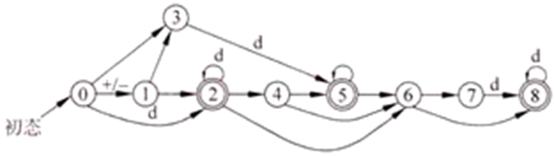

图1 状态转换图

有向弧<0，3>和<1，3>的标记为（①）；有向弧<1，2>和<2，4>的标记为（②）；有向弧<2，6>和<4，6>的标记为（③）；有向弧<4，5>和<5，6>的标记为（④）；有向弧<5，5>、<6，8>和<6，7>的标记为（⑤）。

①A．‘d’和‘d’

B．‘．’和‘d’

C．‘．’和‘．’

D．‘ d’和‘．’

②A．‘d’和‘e’

B．‘d’和‘．’

C．‘e’和‘．’

D．‘e’和‘d’

③A．‘+／－’和‘e’

B．‘e’和‘d’

C．‘e’和‘+／－’

D．‘e’和‘ e’

④A．‘e’和‘d’

B．‘．’和‘d’

C．‘d’和‘e’

D．‘e’和‘+／－’

⑤A．‘d’、‘d’和‘+／－’

B．‘d’、‘．’和‘ d’

C．‘d’、‘+／－’和‘d’

D．‘d’、‘．’和‘e’

【答案】①C②B③D④C⑤A查看答案

2．程序设计语言包括（①）等几个方面，它的基本成分包括（②）。Chomskv（乔姆斯基）提出了形式语言的分层理论，他定义了四类文法：短语结构文法、上下文有关文法、上下文无关文法和正则文法。一个文法可以用一个四元组G=（∑，V，S，P）表示，其中，∑是终结符的有限字符表，V是非终结符的有限字母表，S（∈V）是开始符号，P是生成式的有限非空集。

在短语文法中，P中的生成式都是α→β的形式，其中α∈（③），β∈（∑U V）\*。在上下文有关文法中，P中的生成式都是α1Aα2→α1βα2的形式，其中A∈（④），β∈（∑∪ V）\*，β≠ε。在上下文无关文法中，P中的生成式的左部∈（⑤）。

①A．语法、语义

B．语法、语用

C．语义、语用

D．语法、语义、语用

②A．数据、传输、运算

B．数据、运算、控制

C．数据、运算、控制、传输

D．顺序、分支、循环

③A．V+

B．（∑∪V）

C．（∑∪V）\*

D．（∑∪V）\*V（∑∪V）\*

④ A．V

B．V+

C．∑U∪

D．（∑∪V）\*

⑤ A．V

B．V+

C．∑∪V

D．（∑∪V）\*

【答案】①D②C③D④A⑤A查看答案

二、填空题

1．形式化规约的目标是\_\_\_\_\_、\_\_\_\_\_和\_\_\_\_\_。

【答案】无二义性；一致性；完整性查看答案

2．形式化规约语言由\_\_\_\_\_、\_\_\_\_\_和\_\_\_\_\_组成。

【答案】语法；语义；一组关系查看答案

3．主要有两种方法来建立有限状态机，一种是“\_\_\_\_\_”，另一种是“\_\_\_\_\_”，分别用\_\_\_\_\_方式和\_\_\_\_\_方式建立有限状态机。

【答案】状态转移图；状态转移表；图形；表格查看答案

4.Petri网模型可以表示\_\_\_\_\_和\_\_\_\_\_方面的信息。

【答案】系统结构；动态行为查看答案

5.Petri网理论认为，任何系统是由两类基本元素组成：一类是表示\_\_\_\_\_的元素，另一是表示\_\_\_\_\_的元素。

【答案】状态；状态变化查看答案

6.Petri网的行为特性分析方法可分\_\_\_\_\_、\_\_\_\_\_、\_\_\_\_\_三类。

【答案】可覆盖性树；矩阵方程求解；分层或化简查看答案

7．经典的语义定义方法包括\_\_\_\_\_、\_\_\_\_\_和\_\_\_\_\_方法。

【答案】指称语义；代数语义；操作语义查看答案

8．规约语言的语义域指出语言如何表示\_\_\_\_\_。

【答案】系统需求查看答案

三、简答题

1．有限状态机有哪些优缺点？

答：（1）优点

有限状态机的优点在于简单易用，状态间的关系能够直观看到。

（2）缺点

任何时刻系统只能有一个状态，无法表示并发性，不能描述异步并发的系统。另外，在系统部件较多时，状态数随之增加，导致复杂性显著增长。

2．软件工程的净室方法为什么没有得到广泛的使用？

答：（1）净室方法学太理论、太数学化，以至难于在真实的软件开发中使用。

（2）不需要进行单元测试，而是进行正确性验证和统计质量控制，与当前大多数软件开发方式背离。

（3）软件开发产业的成熟度。净室过程的使用需要在整个生命周期阶段定义的过程中严格的应用，因为大多数软件企业的运作还处于特定的阶段（级别），因此，还没有准备好应用哪些技术。

**第5章　总体设计**

一、选择题

1．模块独立性是软件模块化所提出的要求，衡量模块独立性的度量标准是模块的（　　）。

A．抽象和信息隐蔽

B．局部化和封装化

C．内聚性和耦合性

D．激活机制和控制方法

【答案】C查看答案

【解析】模块的独立程度可以由两个定性标准度量，这两个标准分别称为内聚和耦合。耦合衡量不同模块彼此间互相依赖（连接）的紧密程度；内聚衡量一个模块内部各个元素彼此结合的紧密程度。

2．在面向数据流的软件设计方法中，一般将信息流分为（　　）。

A．变换流和事务流

B．变换流和控制流

C．事务流和控制流

D．数据流和控制流

【答案】A查看答案

【解析】面向数据流的软件设计方法是以结构化分析阶段所产生的文档(包括数据流图、数据字典和软件需求说明书)为基础，自顶向下，逐步求精和模块化的过程。它一般将信息流分为变换流和事务流。

①变换流：信息沿着输入通道进入系统，然后通过变换中心(也称主加工)处理，再沿着输出通道离开系统。

②事务流：信息沿着输入通道到达一个事务中心，事务中心根据输入信息(即事务)的类型在若干个动作序列(称为活动流)中选择一个来执行。

3．软件设计一般分为总体设计和详细设计，它们之间的关系是（　　）。

A．全局和局部

B．抽象和具体

C．总体和层次

D．功能和结构

【答案】A查看答案

【解析】软件设计分为总体设计和详细设计，其中总体设计属于全局性的设计，详细设计属于局部性的设计，是概要设计的完善。

4．将几个逻辑上相似的成分放在一个模块中，该模块的内聚度是（　　）的。

A．逻辑性

B．瞬时性

C．功能性

D．通信性

【答案】A查看答案

【解析】逻辑内聚：模块内执行几个逻辑上相似的功能，通过参数确定该模块完成哪一个功能。

5．模块中所有成分引用共同的数据，该模块的内聚度是（　　）的。

A．逻辑性

B．瞬时性

C．功能性

D．通信性

【答案】D查看答案

【解析】通信内聚指模块内所有处理元素都在同一个数据结构上操作（有时称之为信息内聚），或者指各处理使用相同的输入数据或者产生相同的输出数据。

6．好的软件结构应该是（　　）。

A．高耦合、高内聚

B．低耦合、高内聚

C．高耦合、低内聚

D．低耦合、低内聚

【答案】B查看答案

【解析】耦合性与内聚性是模块独立性的两个定性标准，将软件系统划分模块时，尽量做到高内聚低耦合，提高模块的独立性，为设计高质量的软件结构奠定基础。

7．一组语句在程序中多处出现，为了节省内存空间，把这些语句放在一个模块中，该模块的内聚度是（　　）的。

A．逻辑性

B．瞬时性

C．偶然性

D．通信性

【答案】C查看答案

【解析】偶然内聚指一个模块内的各处理元素之间没有任何联系，这是最差的内聚情况。

8．软件设计中划分通常遵循的原则是要使模块间的耦合性尽可能（　　）。

A．强

B．弱

C．较强

D．适中

【答案】B查看答案

【解析】耦合性也称块间联系。指软件系统结构中各模块间相互联系紧密程度的一种度量。模块之间联系越紧密，其耦合性就越强，模块的独立性则越差。所以在软件设计时应该尽可能做到低耦合。

9．下列几种耦合中，（　　）的耦合性最强。

A．公共耦合

B．数据耦合

C．控制耦合

D．内容耦合

【答案】D查看答案

【解析】当一个模块直接修改或操作另一个模块的数据,或者直接转入另一个模块时，就发生了内容耦合。内容耦合是所有耦合中耦合程度最高的。

10．一个模块把开关量作为参数传送给另一模块，这两个模块之间的耦合是（　　）。

A．外部耦合

B．数据耦合

C．控制耦合

D．内容耦合

【答案】C查看答案

【解析】控制耦合指一个模块调用另一个模块时，传递的是控制变量（如开关、标志等），被调用模块通过该控制变量的值有选择地执行模块内某一功能。

11．（　　）着重反映的是模块间的隶属关系，即模块间的调用关系和层次关系。

A．程序流程图

B．数据流图

C．E-R图

D．结构图

【答案】D查看答案

【解析】结构图和程序流程图有着本质的差别。程序流程图着重表达的是程序执行的顺序以及执行顺序所依赖的条件。结构图着眼于软件系统的总体结构，它并不涉及模块内部的细节，只考虑模块的作用，以及它和上、下级模块的关系。数据流图中的数据流是特定数据流向的表现形式，它与程序流程图中箭头表示的控制流向有着本质的不同。

12．（　　）数据处理问题的工作过程大致分为三步，即取得数据、变换数据和给出数据。

A．变换型

B．事务型

C．结构化

D．非结构化

【答案】A查看答案

【解析】变换型数据处理的工作过程一般分为三步：取得数据、变换数据和给出数据，这三步体现了变换型DFD的基本思想。

13．块间的信息可以作“控制信息”用，也可以作为（　　）使用。

A．控制流

B．数据结构

C．控制结构

D．数据

【答案】D查看答案

【解析】如果两个模块彼此问通过参数交换信息，而且交换的信息仅仅是数据，那么这种耦合称为数据耦合。如果传递的信息中有控制信息（尽管有时这种控制信息以数据的形式出现），则这种耦合称为控制耦合。

14．模块的独立性是由内聚性和耦合性来度量的，其中内聚性是（　　）。

A．模块间的联系程度

B．模块的功能强度

C．信息隐蔽程度

D．接口的复杂程度

【答案】B查看答案

【解析】内聚性：又称块内联系，指模块的功能强度的度量，即一个模块内部各个元素彼此结合的紧密程度的度量。

15．为了提高模块的独立性，模块内部最好是（　　）。

A．逻辑内聚

B．时间内聚

C．功能内聚

D．通信内聚

【答案】C查看答案

【解析】功能内聚是最强的内聚，指模块内所有元素共同完成一个功能，缺一不可。因此模块不能再分割。

16．通常程序中的一个模块完成一个适当的子功能，应该把模块组织成良好的（　　）。

A．紧耦合系统

B．松散系统

C．层次系统

D．系统结构

【答案】C查看答案

【解析】应该把模块组织成良好的层次系统，顶层模块调用它的下层模块以实现程序的完整功能，每个下层模块再调用更下层的模块，从而完成程序的一个子功能，最下层的模块完成最具体的功能。软件结构可以用层次图或结构图来描绘。

17．在软件结构设计完成后，对于下列说法，正确的是（　　）。

A．非单一功能模块的扇人数大比较好，说明本模块重用率高

B．单一功能的模块扇入高时应重新分解，以消除控制耦合的情况

C．一个模块的扇出太多，说明该模块过分复杂，缺少中间层

D．一个模块的扇入太多，说明该模块过分复杂，缺少中间层

【答案】C查看答案

【解析】扇出指一个模块的直接下属模块的个数，扇入指一个模块的直接上属模块的个数，所以一个模块的扇出越多，说明该模块越复杂，缺少中间层。

18．在进行软件结构设计时应该遵循的最主要的原理是（　　）。

A．抽象

B．模块化

C．模块独立

D．信息隐藏

【答案】C查看答案

【解析】模块独立性是模块化、抽象和信息隐蔽的直接产物。是进行模块结构化设计时需要考虑的主要问题。

19．标记耦合是指（　　）。

A．两个模块之间没有直接的关系，它们之间不传递任何信息

B．两个模块之间有调用关系，传递的是简单的数据值

C．两个模块之间传递的是数据结构

D．一个模块调用另一个模块时，传递的是控制变量

【答案】C查看答案

【解析】标记耦合指两个模块之间传递的是数据结构，如高级语言中的数组名、记录名、文件名等这些名字即为标记，其实传递的是这个数据结构的地址。

20．通信内聚是指（　　）。

A．把需要同时执行的动作组合在一起形成的模块

B．各处理使用相同的输入数据或者产生相同的输出数据

C．一个模块中各个处理元素都密切相关于同一功能且必须顺序执行

D．模块内所有元素共同完成一个功能，缺一不可

【答案】B查看答案

【解析】通信内聚指模块内所有处理元素都在同一个数据结构上操作（有时称之为信息内聚），或者指各处理使用相同的输入数据或者产生相同的输出数据。

21．内容耦合指（　　）。

A．两个模块之间传递的是数据结构

B．一个模块调用另一个模块时，传递的是控制变量

C．通过一个公共数据环境相互作用的那些模块间的耦合

D．一个模块直接使用另一个模块的内部数据，或通过非正常入口而转入另一个模块内部

【答案】D查看答案

【解析】当一个模块直接修改或操作另一个模块的数据,或者直接转入另一个模块时，就发生了内容耦合。此时，被修改的模块完全依赖于修改它的模块。

22．下列说法错误的是（　　）。

A．变换型的DFD是由输入、变换（或称处理）和输出三部分组成

B．变换型数据处理的工作过程一般分为三步：处理数据、变换数据和处理数据

C．变换输入端的数据流为系统的逻辑输入，它将外部形式的数据变换成内部形式，送给主加工

D．变换输出端为逻辑输出，它把主加工产生数据的内部形式转换成外部形式后物理输出

【答案】B查看答案

【解析】变换型的DFD是由输入、变换（或处理）和输出三部分组成，虚线为标出的流界。变换型数据处理的工作过程一般分为三步：取得数据、变换数据和给出数据，这三步体现了变换型DFD的基本思想。

二、填空题

1．在软件的体系结构中，模块是可组合、分解和更换的单元。模块具有\_\_\_\_\_、\_\_\_\_\_、\_\_\_\_\_和\_\_\_\_\_等属性。

【答案】接口；功能；逻辑；状态查看答案

2．软件结构的设计是以\_\_\_\_\_为基础的，以需求分析的结果为依据，从实现的角度经进一步划分为\_\_\_\_\_，并组成模块的\_\_\_\_\_。

【答案】模块；模块；层次结构查看答案

3．在大型数据处理系统的功能分析与设计中，同时要进行数据分析和数据设计。数据库的“概念设计”与“逻辑设计”分别对应于系统开发中的\_\_\_\_\_与\_\_\_\_\_，而数据库的“物理设计”与模块的\_\_\_\_\_相对应。

【答案】需求分析；概要设计；详细设计查看答案

4．在一个模块中，\_\_\_\_\_、\_\_\_\_\_和\_\_\_\_\_反映模块的外部特性，\_\_\_\_\_反映它的内部特性。

【答案】功能；状态；接口；逻辑查看答案

5．设计软件结构，具体为：（1）采用某设计方法，将一个复杂的系统按功能划分成\_\_\_\_\_。（2）确定每个模块的\_\_\_\_\_。（3）确定模块之间的\_\_\_\_\_。（4）确定模块之间的\_\_\_\_\_，即模块之间传递的信息。（5）评价模块结构的质量。

【答案】模块；功能；调用关系；接口查看答案

6．\_\_\_\_\_是指解决一个复杂问题时自顶向下逐层把软件系统划分成若干模块的过程。每个模块完成一个特定的\_\_\_\_\_，所有的模块按某方法\_\_\_\_\_起来，成为一个整体，完成整个系统所要求的功能。

【答案】模块化；子功能；组装查看答案

7．内聚性有六种类型：\_\_\_\_\_、\_\_\_\_\_、\_\_\_\_\_、\_\_\_\_\_、\_\_\_\_\_、\_\_\_\_\_。

【答案】偶然内聚；逻辑内聚；时间内聚；通信内聚；顺序内聚；功能内聚查看答案

8．模块的耦合性分为六种类型：\_\_\_\_\_、\_\_\_\_\_、\_\_\_\_\_、\_\_\_\_\_、\_\_\_\_\_、\_\_\_\_\_。

【答案】无直接接口；数据耦合；标记耦合；控制耦合；规格耦合；内容耦合查看答案

9．\_\_\_\_\_指两个模块之间传递的是数据结构，如高级语言中的数组名、记录名、文件名等这些名字即为标记，其实传递的是\_\_\_\_\_。

【答案】标记耦合；这个数据结构的地址查看答案

10．结构图的主要内容有\_\_\_\_\_、\_\_\_\_\_、\_\_\_\_\_。

【答案】模块；模块的控制关系；模块的信息传递查看答案

11．\_\_\_\_\_指一个模块内的各处理元素之间没有任何联系。这是内聚程度最\_\_\_\_\_的内聚。

【答案】偶然内聚；差查看答案

12．通信内聚是指模块内所有处理元素都在\_\_\_\_\_上操作，有时称之为\_\_\_\_\_，或者指各处理使用相同的\_\_\_\_\_或者产生相同的\_\_\_\_\_。

【答案】同一个数据结构；信息内聚；输入数据；输出数据查看答案

13．控制耦合中一个模块调用另一个模块时，传递的是\_\_\_\_\_（如开关、标志等），被调模块通过\_\_\_\_\_有选择地执行模块内某一功能。因此被调模块内应具有多个功能，哪个起作用受其\_\_\_\_\_的控制。

【答案】控制变量；该控制变量的值；调用模块查看答案

14．若某个加工将它的输入流分离成许多发散的数据流，形成许多加工路径，并根据输入的值选择其中一个路径来执行，这种特征的DFD称为\_\_\_\_\_的数据流图，这个加工称为\_\_\_\_\_。

【答案】事务型；事务处理中心查看答案

15．模块的\_\_\_\_\_指一个模块直接下属模块的个数，\_\_\_\_\_指一个模块直接上属模块的个数。

【答案】扇出；扇入查看答案

16．一个模块的作用范围指受该模块内\_\_\_\_\_影响的所有模块的集合。一个模块的控制范围指\_\_\_\_\_及其\_\_\_\_\_的集合。

【答案】一个判定；模块本身；所有下属模块（直接或间接从属于它的模块）查看答案

17．结构图的深度指结构图\_\_\_\_\_，也是模块的\_\_\_\_\_，结构宽度指\_\_\_\_\_。

【答案】控制的层次；层数；一层中最大的模块个数查看答案

18．模块间还经常用带注释的短箭头表示模块调用过程中来回传递的信息。有时箭头尾部带空心圆的表示传递的是\_\_\_\_\_，带实心圆的表示传递的是\_\_\_\_\_。

【答案】数据；控制信息查看答案

三、简答题

1．衡量模块独立的两个标准是什么？它们各表示什么含义？

答：（1）衡量模块独立的两个标准

衡量模块的独立性的标准是两个定性的度量标准：耦合性和内聚性。耦合性与内聚性是模块独立性的两个定性标准，将软件系统划分模块时，尽量做到高内聚低耦合，提高模块的独立性，为设计高质量的软件结构奠定基础。

（2）衡量模块独立的两个标准的含义

①耦合性

也称块间联系，指软件系统结构中各模块间相互联系紧密程度的一种度量。模块之间联系越紧密，其耦合性就越强，模块的独立性则越差。模块间耦合高低取决于模块间接口的复杂性、调用的方式及传递的信息。

②内聚性

又称块内联系，指模块的功能强度的度量，即一个模块内部各个元素彼此结合的紧密程度的度量。若一个模块内各元素（语句之间、程序段之间）联系得越紧密，则它的内聚性就越高。

2．什么是面向数据流的设计方法？它有哪些策略？

答：（1）面向数据流的设计方法的定义

面向数据流的设计方法也称结构化设计方法（SD），它与结构化分析（SA）相衔接，它按一定的设计策略将数据流图转换成软件的模块层次结构。

（2）面向数据流的设计策略

①事务型分析设计

一个大的复杂的系统分解成较小的，相对简单的子系统，这些子系统彼此之间相对独立一些，而高层数据流图的数据处理往往反映这些子系统的功能，有平行分别处理的特点，因此，高层数据流图的转换通常可作为事务型处理，把一个加工逻辑看成是一类特定的事务，把它们分别映射成一个模块，最高层模块为系统模块，通过对输入初始命令的判断决定调用哪个模块。这种事务型分析设计的策略也用于较低层数据流图向软件结构图的转换。

②变换型分析设计

变换型数据流图具有主要的处理功能及实现这项处理功能所需要的输入数据流和经过处理后产生的输出数据流。确定了第三部分，高层模块就可分解出三个从属于它的新模块，分别执行输入、变换、输出功能。变换分析设计一般用于对较低层数据流图向软件结构图的转换。

3．通常采取哪些措施来降低模块问的耦合度？

答：（1）在耦合方式上降低模块间接口的复杂性。模块间接口的复杂性包括模块的接口方式、接口信息的结构和数量。接口方式不采用直接引用（内容耦合），而采用调用方式。接口信息通过参数传递且传递信息的结构尽量简单，不用复杂参数结构，参数的个数也不宜太多，如果很多，可考虑模块的功能是否庞大复杂。

（2）在传递信息类型上尽量使用数据耦合，避免控制耦合，慎用或有控制地使用公共耦合。这只是原则，耦合类型的选择要根据实际情况综合地考虑。

4．什么是耦合性？模块的耦合性有哪些内容？

答：（1）耦合性的定义

耦合性也称块间联系。指软件系统结构中各模块间相互联系紧密程度的一种度量。模块之间联系越紧密，其耦合性就越强，模块的独立性则越差。模块间耦合高低取决于模块间接口的复杂性、调用的方式及传递的信息。

（2）模块耦合性的分类

①无直接耦合

无直接耦合指两个模块之间没有直接的关系，它们分别从属于不同模块的控制与调用，它们之间不传递任何信息。因此模块间耦合性最弱，模块独立性最高。

②数据耦合

数据耦合指两个模块之间有调用关系，传递的是简单的数据值，相当于高级语言中的值传递。这种耦合程度较低，模块的独立性较高。

③标记耦合

标记耦合指两个模块之间传递的是数据结构，如高级语言中的数组名、记录名、文件名等这些名字即为标记，其实传递的是这个数据结构的地址。两个模块必须清楚这些数据结构，并按要求对其进行操作，这样降低了可理解性。可采用“信息隐蔽”的方法，把该数据结构以及在其上的操作全部集中在一个模块，就可消除这种耦合，但有时因为还有其他功能的缘故，标记耦合是不可避免的。

④控制耦合

控制耦合指一个模块调用另一个模块时，传递的是控制变量（如开关、标志等），被调用模块通过该控制变量的值有选择地执行模块内某一功能。因此被调用模块内应具有多个功能，哪个功能起作用受其调用模块控制。

5．模块的内聚性有哪几种？各表示什么含义？

答：（1）模块内聚性的分类

内聚性有七种类型：偶然内聚、逻辑内聚、时间内聚、过程内聚、通信内聚、顺序内聚、功能内聚，它们的内聚性由低到高。

（2）模块内聚性的含义

①偶然内聚

偶然内聚指一个模块内的各处理元素之间没有任何联系，这是最差的内聚情况。

②逻辑内聚

逻辑内聚指模块内执行几个逻辑上相似的功能，通过参数确定该模块完成哪一个功能。如产生各种类型错误的信息输出放在一个模块，或从不同设备上的输入放在一个模块，这是一个单人口多功能模块。这种模块内聚程度有所提高，各部分之间在功能上有相互关系，但不易修改，当某个调用模块要修改此模块公用代码时，而另一些调用模块又不要求修改。另外，调用时需要进行控制参数的传递，造成模块间的控制耦合，调用此模块时，不用的部分也占据了主存，降低了系统效率。

③时间内聚

时间内聚把需要同时执行的动作组合在一起形成的模块称为时间内聚模块。如初始化一组变量，同时打开若干文件，同时关闭文件等等，都与特定时间有关。时间内聚比逻辑内聚程度高一些，因为时间内聚模块中的各部分都要在同一时间内完成。但是由于这样的模块往往与其他模块联系的比较紧密，如初始模块对许多模块的运行有影响，因此和其他模块耦合的程度较高。

④过程内聚

如果一个模块内的处理元素是相关的，而且必须以特定的次序执行，称为过程内聚。过程内聚模块的各组成功能由控制流联结在一起，实际上是若干个处理功能的公共过程单元。

⑤通信内聚

通信内聚指模块内所有处理元素都在同一个数据结构上操作（有时称之为信息内聚），或者指各处理使用相同的输入数据或者产生相同的输出数据。

通信内聚的模块各部分都紧密相关于同一数据（或者数据结构），所以内聚性要高于前几种类型。同时，可把某一数据结构、文件、设备等操作都放在一个模块内，可达到信息隐藏。

⑥顺序内聚

顺序内聚指一个模块中各个处理元素都紧密相关于同一功能且必须顺序执行，前一功能元素的输出就是下一功能元素的输入。

⑦功能内聚

功能内聚是最强的内聚，指模块内所有元素共同完成一个功能，缺一不可。因此模块不能再分割。功能内聚的模块易于理解、易修改，因为它的功能是明确的、单一的，因此与其他模块的耦合是弱的。功能内聚的模块有利于实现软件的重用，从而提高软件开发的效率。

6．什么是“事务流”？

答：若某个加工将它的输入流分离成许多发散的数据流，形成许多加工路径，并根据输入的值选择其中一个路径来执行，这种特征的DFD称为事务型的数据流图，这个加工称为事务处理中心，如图5-2所示。

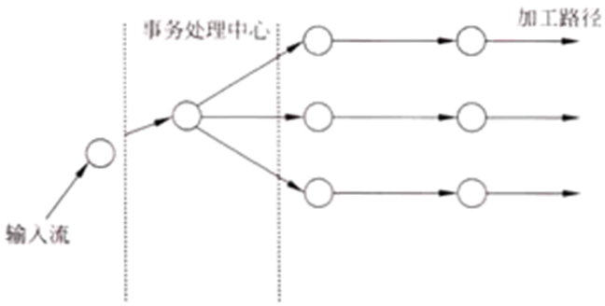

图5-2 事务型的数据流图

**第6章　详细设计**

一、选择题

1．在软件开发过程中，以下说法正确的是（　　）。

A．程序流程图是逐步求精的好工具

B．N－S图不可能任意转移控制，符合结构化原则

C．判定表是一种通用的设计工具

D．程序流程图和N－S图都不易表达模块的层次结构

【答案】B查看答案

【解析】程序流程图本质上不是逐步求精的好工具，它会使程序员过早地考虑程序的控制流程，而不去考虑程序的全局结构；判定表不是一种通用的设计工具，没有一种简单的方法使用它能同时清晰地表示顺序和循环等结构；程序流程图不易表示模块的层次结构，N－S图则可以表示模块的层次结构。

2．指出PDL是下列（　 ）语言。

A．高级程序设计语言

B．伪码

C．中级程序设计语言

D．低级程序设计语言

【答案】B查看答案

【解析】PDL是一种伪码，它的总体结构与一般程序完全不同。外语法同相应程序语言一致，内语法使用自然语言，易编写，易理解，也容易转换成源程序。

3．Jackson方法主要适用于规模适中的（　 ）系统的开发。

A．数据处理

B．文字处理

C．实时控制

D．科学计算

【答案】A查看答案

【解析】Jackson方法的主导思想是被解问题的程序结构往往与数据结构相对应，当问题的数据结构具有选择性质时，程序一般用选择结构来表示；若数据结构具有重复性质时，须用循环程序来处理；对分层的数据结构总是用分层的程序处理。因此，Jackson方法适用于规模适中的数据处理系统的开发。

4．软件详细设计主要采用的方法是（　　）。

A．结构程序设计

B．模型设计

C．结构化设计

D．流程图设计

【答案】C查看答案

【解析】结构化程序设计技术是实现详细设计主要目标的基本保证，并且也是详细设计的逻辑基础。

5．模块之间的层次关系一般可用不同的层次名来描述。写法一般有两种：（　　）和并列。

A．N－S图

B．嵌套

C．PAD图

D．循环

【答案】B查看答案

【解析】模块之间的层次关系有嵌套和并列两种。嵌套指的是模块中包含另一个模块的内容；并列指两个模块并排排列，不分次序。

6．工程上常用的表达工具有（　　）。

A．图形工具

B．表格工具

C．语言工具

D．以上全是

【答案】D查看答案

【解析】详细描述处理过程常用的三种工具是图形、表格和语言。因此工程上常用的表达工具有图形工具、表格工具和语言工具三种。

7．以下说法正确的是（　　）。

A．程序流程图是一种算法描述工具

B．PAD图是一种描述程序逻辑结构的工具

C．过程设计语言是一种用于描述模块算法设计和处理细节的语言

D．PAD图是一种由左往右展开的二维型结构

【答案】C查看答案

【解析】过程设计语言（PDL），也称程序描述语言，又称为伪码。它是一种用于描述模块算法设计和处理细节的语言。

8．（　　）工具在软件详细设计过程中不采用。

A．判定表

B．IPO图

C．PDL

D．DFD图

【答案】D查看答案

【解析】DFD图（数据流图）是软件需求阶段过程中采用的工具，用于描述系统的分解，即描述系统由哪几个部分组成，各部分之间有什么联系等等。

9.JSP方法根据输入输出的数据结构按一定的规则映射成软件的（　　）。

A．体系结构

B．数据结构

C．程序结构

D．顺序结构

【答案】C查看答案

【解析】Jackson方法定义了一组以数据结构为指导的映射过程，它根据输入、输出的数据结构，按一定的规则映射成软件的过程描述，即程序结构，而不是软件的体系结构。

10．对于详细设计，下面说法错误的是（　　）。

A．详细设计是具体地编写程序

B．详细设计是细化成很容易地从中产生程序图纸

C．详细设计的结果基本决定了最终程序的质量

D．详细设计中采用的典型方法是结构化程序设计方法

【答案】A查看答案

【解析】详细设计阶段，主要对模块内的算法和模块内的数据结构进行设计，具体编写程序属于编码阶段的任务。

11．程序控制一般分为（　　）、分支、循环三种基本结构。

A．分块

B．顺序

C．循环

D．分支

【答案】B查看答案

【解析】程序控制一般分为顺序结构、分支结构也成选择结构、循环结构三种基本结构，任何一种结构都能由这三种结构组成。

12．Jackson方法根据（　 ）来导出程序结构。

A．数据结构

B．数据间的控制结构

C．数据流图

D．IPO图

【答案】A查看答案

【解析】以数据结构为基础导出程序结构的这一设计过程称为Jackson方法，它是一种面向数据结构的开发方法。

13．（　　）是一种结构设计语言，它陈述系统模块是什么和它们如何结合在一起实现系统的功能，它表达的是软件系统结构设计的信息。

A．PDL

B．C语言

C．C++

D．模块化互连语言

【答案】D查看答案

【解析】过程设计语言（PDL），也称程序描述语言，又称为伪码。它是一种用于描述模块算法设计和处理细节的语言。C语言是面向过程的高级程序设计语言；C++是面向对象的高级程序设计语言；模块化互连语言是一种结构设计语言，它表达了软件系统结构设计的信息。

14．对于PDL与需求分析中描述加工逻辑的“结构化语言”的区别，以下说法错误的是（　　）。

A．PDL不是结构化语言

B．需求分析中描述加工逻辑的“结构化语言”无严格的外语法

C．PDL外层语言更严格一些，更趋于形式化

D．需求分析中描述加工逻辑的“结构化语言”内层自然语言描述较抽象、较概括

【答案】A查看答案

【解析】过程设计语言（PDL），也称伪码或结构化语言。它是一种用于描述模块算法设计和处理细节的语言。

15．结构化程序设计的一种基本方法是（　　）。

A．筛选法

B．递归法

C．迭代法

D．逐步求精法

【答案】D查看答案

【解析】结构化程序设计方法的基本要点是：采用自顶向下、逐步求精的程序设计方法；使用三种基本控制结构构造程序；主程序员组的组织形式。

二、填空题

1．详细设计的目标不仅是逻辑上正确地实现\_\_\_\_\_，还应使设计出的处理过程\_\_\_\_\_。\_\_\_\_\_是实现该目标的关键技术之一，它指导人们用良好的思想方法开发易于\_\_\_\_\_、易于\_\_\_\_\_的程序。

【答案】每个模块的功能；清晰易读；结构化程序设计；理解；验证查看答案

2.PAD图清晰地反映了程序的层次结构，图中的竖线为程序的\_\_\_\_\_。

【答案】层次线查看答案

3．程序流程图又称为\_\_\_\_\_，应由\_\_\_\_\_顺序组合和完整嵌套而成，不能有\_\_\_\_\_的情况，这样的流程图是\_\_\_\_\_的流程图。

【答案】程序框图；三种基本控制结构；相互交叉；结构化查看答案

4.Jackson方法可用\_\_\_\_\_、\_\_\_\_\_、\_\_\_\_\_三种基本结构来表示。Jackson方法中的伪码也称\_\_\_\_\_，与Jackson所示的\_\_\_\_\_图完全对应。

【答案】顺序；选择；重复；图解逻辑；程序结构查看答案

5．20世纪70年代中期出现了“面向数据结构”的设计方法，其中有代表性的是和\_\_\_\_\_。

【答案】Jackson方法；Warnier方法查看答案

6．在JSP设计中，需要找出输入数据结构和输出数据结构中有对应关系的数据单元。“对应关系”指这些数据单元在\_\_\_\_\_上、\_\_\_\_\_上和\_\_\_\_\_上有直接的\_\_\_\_\_，对于重复数据单元，重复的\_\_\_\_\_和\_\_\_\_\_都相同才有对应关系。

【答案】数据内容；数量；顺序；因果关系；次序；次数查看答案

7．在详细设计阶段，为了提高数据的输入、存储、检索等操作的效率并节约存储空间，对某些数据项的值要进行\_\_\_\_\_设计。

【答案】代码查看答案

8．详细描述处理过程常用的三种工具是\_\_\_\_\_、\_\_\_\_\_和\_\_\_\_\_。

【答案】图形；表格；语言查看答案

9．为了克服流程图的最大缺陷，要求流程图都应由三种基本控制结构\_\_\_\_\_组合和\_\_\_\_\_嵌套而成，不能有相互\_\_\_\_\_的情况，这样的流程图是结构化的流程图。

【答案】顺序；完整；交叉查看答案

10．详细设计是软件设计的第二阶段，主要确定每个模块\_\_\_\_\_，故也称\_\_\_\_\_。

【答案】具体设计过程；过程设计查看答案

11．在详细设计阶段，除了对模块内的算法进行设计，还应对模块内的\_\_\_\_\_进行设计。

【答案】数据结构查看答案

12．用JSP方法导出程序结构后，还要列出\_\_\_\_\_，并把它们分配到程序结构图的适当位置上去。

【答案】操作与条件查看答案

13．在详细设计阶段，经常采用的工具有\_\_\_\_\_、\_\_\_\_\_、\_\_\_\_\_等。

【答案】程序流程图；PDL；PAD图查看答案

14.PDL具有严格的关键字外语法，用于定义\_\_\_\_\_、\_\_\_\_\_、\_\_\_\_\_。

【答案】控制结构；数据结构；模块接口查看答案

15．详细设计的基本任务是为每个模块进行详细的\_\_\_\_\_；为模块内的\_\_\_\_\_进行设计；对\_\_\_\_\_进行物理设计；其他设计；编写详细设计说明书和\_\_\_\_\_。

【答案】算法设计；数据结构；数据库；评审查看答案

三、简答题

1．详细设计的基本任务包括哪些？

答：（1）数据结构设计

对需求分析、总体设计阶段确定的概念性的数据类型，要进行确切的定义。这一部分的设计内容一般比较多，所以大多数采用小型数据库辅助的方法。

（2）物理设计

对数据库进行物理设计，即确定数据库的物理结构。物理结构主要指数据库的存储记录格式、存储记录安排和存储方法，这些都依赖于具体所使用的数据库系统。

（3）算法设计

在总体设计的结构完成后，结构各个环节的实现是多解的。这就需要用系统设计与分析的技术来描述。可以用某种图形、表格、语言等工具将每个模块处理过程的详细算法描述出来。

（4）界面设计

用户界面的设计现在显得比较重要，可以采用字符用户界面设计，图形用户界面和多媒体人机界面设计。这就要结合具体的系统来处理。

（5）其他设计

根据软件系统的类型，还可能要进行以下设计：

①代码设计

为了提高数据的输入、分类、存储及检索等操作的效率以及节约内存空间，对数据库中的某些数据项的值要进行代码设计。

②输入／输出格式设计

③人机对话设计

对于一个实时系统，用户与计算机频繁对话，因此要进行对话方式、内容及格式的具体设计。

④网络设计

如果设计的软件是一个分布式系统，那么还要进行网络的拓扑结构设计。

（6）编写设计说明书

（7）评审

对处理过程的算法和数据库的物理结构都要评审。

2．程序流程图的特点有哪些？

答：（1）程序流程图的优点

流程图的优点是直观清晰、易于使用，是开发者普遍采用的工具。

（2）程序流程图的缺点

①可以随心所欲地控制流程线的流向，容易造成非结构化的程序结构。编码时势必不加限制地使用GOTO语言，导致基本控制块多入口多出口，这样会使软件质量受到影响，与程序设计的原则相违背。

②流程图不易反映逐步求精的过程，往往反映的是最后的结果。

③不易表示数据结构。

3.PDL的特点是什么？有哪些优点？

答：（1）PDL的特点

①所有关键字都有固定语法，以便提供结构化控制结构、数据说明和模块的特征。

②描述处理过程的说明性语言没有严格的语法。

③具有模块说明机制，包括简单的与复杂的数据说明。

④具有模块定义和调用机制，因此开发人员应根据系统编程所用的语种，说明PDL表示的有关程序结构。

（2）PDL的优点

①提供的机制比图形全面，为保证详细设计与编码的质量创造了有利条件。

②可作为注释嵌入在源程序中一起作为程序的文档，并可同高级程序设计语言一样进行编辑、修改，有利于软件的维护。

③会自动生成程序代码，提高软件生产率。目前已有PDL多种版本（如PDL／Pascal、 PDL／C、PDL／Ada等），为自动生成相应代码提供了便利条件。

4．一个正文文件由若干记录组成，每个记录是一个字符串，要求统计每个记录中空格字符的个数及文件中空格字符的总个数。要求输出数据格式是每复制一行字符串之后，另起一行打印出这个字符串中的空格数，最后打印出文件空格的总个数，请用Jackson方法设计该程序结构。

答：（1）输入数据的Jackson图如图6-1所示：

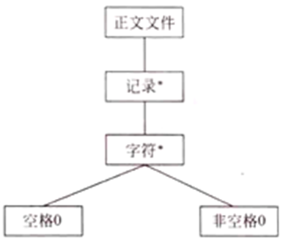

图6-1 输入数据的Jackson图

（2）输出数据的Jackson图如图6-2所示：

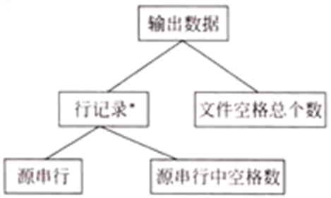

图6-2 输出数据的Jackson图

（3）程序结构的Jackson图如图6-3所示：

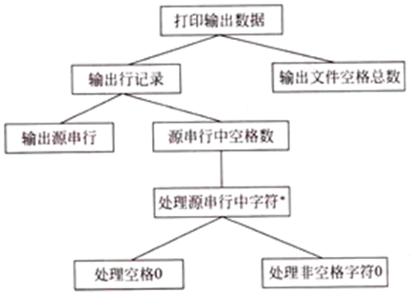

图6-3 程序结构的Jackson图

**第7章　实　现**

一、选择题

1．（　　）是指能够以数字概念来描述可靠性的数学表达式中所使用的量。

A．硬件可靠性的定量度量

B．软件可靠性的定量指标

C．系统的定量度量

D．可靠性的度量

【答案】B查看答案

【解析】软件可靠性定义表明了一个程序按照用户的要求和设计的目标，执行其功能的正确程度。一个可靠的程序应要求是正确的、完整的、一致的和健壮的，是指能够以数字概念来描述可靠性的数学表达式中所使用的量。

2．软件质量必须在（　　）加以保证。

A．设计与实现过程

B．开发之前

C．开发之后

D．开发期间

【答案】A查看答案

【解析】软件的质量保证就是向用户及社会提供满意的高质量的产品，确保软件产品从诞生到消亡为止所有阶段质量的活动，必须在设计和实现软件过程加以保证。

3．黑盒测试是从（　　）观点出发的测试，白盒测试是从（　　）观点出发的测试。

A．开发人员、管理人员

B．用户、管理人员

C．用户、开发人员

D．开发人员、用户

【答案】C查看答案

【解析】黑盒测试过程中，测试人员完全不考虑程序内部的结构和处理过程，测试人员必须按照规格说明书来确定和设计测试用例，是一种从用户观点出发的测试。而白盒测试则不同，它需要了解程序内部的结构，是由开发人员来设计和实现的，它不以只满足用户所要求的功能为目标。

4．为了提高测试的效率，应该（　　）。

A．随机地选取测试数据

B．取一切可能的输入数据作为测试数据

C．在完成编码以后制定软件的测试计划

D．选择发现错误可能性大的数据作为测试数据

【答案】D查看答案

【解析】软件测试是指在规定的条件下对程序进行操作，以发现程序错误，衡量软件质量，并对其能否满足设计要求进行评估的过程。因此，为了提高测试效率，在测试过程中应该选择发现错误可能性大的数据进行测试。

5．使用白盒测试方法时，确定测试数据应根据（　　）和指定的覆盖标准。

A．程序的内部逻辑

B．程序的复杂结构

C．使用说明书

D．程序的功能

【答案】A查看答案

【解析】白盒测试是把测试对象看作一个打开的盒子，测试人员需了解程序的内部结构和处理过程，以检查处理过程的细节为基础，对程序中尽可能多的逻辑路径进行测试，检验内部控制结构和数据结构是否有错，实际的运行状态与预期的状态是否一致。

6．软件测试可能发现软件中的（　　），但不能证明软件（　　）。

A．所有错误、没有错误

B．错误、没有错误

C．逻辑错误、没有错误

D．设计错误、没有错误

【答案】B查看答案

【解析】测试的目的就是在软件投入生产性运行之前，尽可能多地发现软件中的错误。

但是由于软件测试方法本身的局限性，软件测试不可能发现程序中的所有错误，所以说没有发现错误并不能证明程序就没有错误。

7．McCabe复杂性度量又称为（　 ）。

A．代码行度量

B．环路度量

C．程序量度量

D．功能性度量

【答案】B查看答案

【解析】McCabe度量法是由Thomas McCabe提出的一种基于程序控制流的复杂性度量方法。McCabe复杂性度量又称环路度量，它认为程序的复杂性很大程度上取决于控制的复杂性。

8．软件可移植性是用来衡量软件的（　　）重要尺度之一。

A．通用性

B．效率

C．质量

D．人机界面

【答案】C查看答案

【解析】软件的可移植性是指把软件产品从一个硬件/软件环境转移到另一个硬件/软件环境的难易与繁简程度。为了提高软件的可移植性，应尽量使软件与具体硬件设备无关，即提高软件的硬件无关性(或称软件的设备独立性)。软件的可移植性可用来衡量软件的质量。

9．从已经发现故障的存在到找到准确的故障位置并确定故障的性质，这一过程称为（　　）。

A．错误检测

B．故障排除

C．调试

D．测试

【答案】C查看答案

【解析】调试是在进行了成功的测试之后才开始的工作。调试的目的是确定错误的原因和位置，并改正错误。

10．软件测试是软件开发过程中重要和不可缺少的阶段，其包含的内容和步骤甚多，而测试过程的多种环节中基础的是（　　）。

A．集成测试

B．单元测试

C．系统测试

D．验收测试

【答案】B查看答案

【解析】软件测试一般可分为单元测试、集成测试、系统测试和回归测试四类，其中单元测试又称模块测试，是针对软件设计的最小单位—程序模块，进行正确性检验的测试工作。其目的在于发现各模块内部可能存在的各种差错，是软件测试中最基础的环节。

11．回归测试是（　　）中最常用的方法。

A．校正性维护

B．适应性维护

C．完善性维护

D．预防性维护

【答案】A查看答案

【解析】回归测试指在软件维护阶段，为了检测代码修改而引入的错误所进行的测试活动。回归测试是软件维护阶段的重要工作，同时也是校正性维护中最常用的方法。

12．在模块测试的过程中，采用自底向上的测试比自顶向下的测试（　　）。

A．好

B．差

C．一样

D．未知

【答案】A查看答案

【解析】在模块测试过程中，自底向上的测试随着上移，驱动模块逐步减少，测试开销小，而自顶向上的测试需要设计较多的桩模块，测试开销大，所以采用自底向上的测试比自顶向下的测试好。

13．“高产”的测试是指（　　）。

A．用适量的测试用例，说明测试程序正确无误

B．用适量的测试用例，说明测试程序符号相应的要求

C．用适量的测试用例，发现被测试程序尽可能多的错误

D．用适量的测试用例，纠正被测试程序尽可能多的错误

【答案】C查看答案

【解析】软件测试的目的就是在软件系统交付运行之前，尽可能多地发现系统中的错误和缺陷，它是保证软件质量的主要手段之一。在软件测试过程中，为了发现系统中的错误，应竭力设计能暴露错误的测试用例。高效的测试是指用少量的测试用例，发现被测软件尽可能多的错误。

14．在进行软件测试时，首先应当进行单元测试，然后再进行（　　），最后再进行有效性测试。

A．组合测试

B．集成测试

C．有效性测试

D．确认测试、

【答案】B查看答案

【解析】软件测试要经过单元测试、集成测试、确认测试和系统测试这四步测试，首先进行单元测试，然后进行集成测试，最后进行确认测试和系统测试。

15．软件测试是保证软件质量的重要措施，它的实施应该在（　　）。

A．程序编程阶段

B．软件开发全过程

C．软件允许阶段

D．软件设计阶段

【答案】B查看答案

【解析】测试是对软件规格说明、设计和编码的最后复审，所以软件测试贯穿在整个软件开发期的全过程。

16．从下列叙述中选出能够与软件开发需求分析、设计、编码相对应的软件测试（　　）。

A．组装测试、确认测试、单元测试

B．单元测试、组装测试、确认测试

C．单元测试、确认测试、组装测试

D．确认测试、组装测试、单元测试

【答案】D查看答案

【解析】软件开发需求分析对应的是测试阶段的确认测试，软件设计对应的是集成测试（组装测试），编码阶段对应的是单元测试。

17．为了提高软件的可移植性，应注意提高软件的（　　）。

A．使用的方便性

B．简洁性

C．可靠性

D．设备独立性

【答案】D查看答案

【解析】由于软件的可移植性是指软件在不同环境下的运行能力，因此，编写程序时就应注意使程序代码尽可能不与具体的环境关联，即注意提高软件的设备独立性。

18．软件系统的可靠性，主要表现在（　　）。

A．能够安装多次

B．能在不同类型的计算机系统上安装、使用

C．软件的正确性和健壮性

D．能有效地抑制盗版

【答案】C查看答案

【解析】软件系统的可靠性包括两方面：正确性和健壮性，软件系统可靠性的含义中既包含正确性，又包含健壮性。换句话说，可靠性就是要求系统在正常情况下能正确工作；在异常情况下能进行适当处理，不会造成严重损失。

19．软件可靠性是最重要的软件特性，通常用它来衡量在规定的条件和时间内，软件完成（　　）的能力。

A．需求分析

B．规定功能

C．概要设计

D．软件测试

【答案】B查看答案

【解析】软件可靠性是指在给定的时间内，在规定的环境条件下系统完成所指定功能的概率。软件的可靠性包括正确性和健壮性。

20．以下说法不正确的是（　　）。

A．MTTF是一个描述失效模型或一组失效特性的指标量

B．MTBF是指两次相继失效之间的平均时间

C．MTBF在实际使用时通常指当n很大时，系统第n次失效与第n+1次失效之间的平均时间

D．对于失效率为常数和修复时间很短的情况，MTTF与MTBF差别很大

【答案】D查看答案

【解析】MTBF是平均失效间隔时间，它是指两次相继失效之间的平均时间。MTBF在实际使用时通常是指当n很大时，系统第n次失效与第n+1次失效之间的平均时间。当失效率为常数和修复时间很短时，它和MTTF相差不大。

21．对白盒测试和黑盒测试补充的一种有效方法是加强阶段（　　）。

A．调试

B．评审

C．维护

D．自测试

【答案】B查看答案

【解析】黑盒测试和白盒测试是为了发现软件中存在的错误，而评审可以发现软件中的缺陷，然后加以改正。因此，加强阶段的评审可以减少白盒测试和黑盒测试阶段的工作量。

22．在McCall质量度量模型中，对于以下软件质量概念的正确解释是（　　）。

A．可维护性。修改或改进一个已投入运行的软件所需工作量的程度

B．可测试性。找到并改正程序中的一个错误所需代价的程度

C．适应性。将一个系统耦合到另一个系统所需的工作量

D．可重用性。一个软件（或软件的部件）能再次用于其他相关应用的程度

【答案】D查看答案

【解析】McCall质量度量模型针对面向软件产品的运行、修正、转移，软件质量概念，其定义如下：

①可维护性，找到并改正程序中的一个错误所需代价。

②可测试性，测试软件以确保其能够执行预定功能所需工作量。

③适用性，修改可运行程序所需要付出的努力。

④可重用性，一个软件（或软件的部件）能再次用于其他相关应用的程度。

23．确认测试计划是在（　　）阶段制定的。

A．可行性研究和计划

B．需求分析

C．概要设计

D．详细设计

【答案】B查看答案

【解析】测试计划应该在需求分析阶段就开始制定和确认，并在设计阶段细化和完善，而不是等系统编码完成后才制订测试计划。

24．调试的目的是为了（　　）。

A．证明软件符合设计要求

B．发现软件中的错误和缺陷

C．改善软件的功能和性能

D．发掘软件的潜在能力

【答案】B查看答案

【解析】调试是在进行了成功的测试之后才开始的工作，其的目的是确定错误的原因和位置，并改正错误。

25．在黑盒测试中，着重检查输入条件的组合是（　　）。

A．等价类划分法

B．边界值分析法

C．错误推测法

D．因果图法

【答案】D查看答案

【解析】因果图的基本原理是通过画因果图，把自然语言描述的功能说明转换为判定表，最后为判定表的每一列设计一个测试用例，它能有效地检测输入条件的各种组合可能会引起的错误。

26．验收测试的任务是验证软件的（　　）。

A．完整性

B．正确性

C．有效性

D．移植性

【答案】C查看答案

【解析】“软件的有效性”就是指软件系统的功能和性能与用户的要求和期望是否一致。如果一致，说明软件是有效的。验收测试就是系统测试完成后，用户根据合同进行的测试。目的是确定系统功能和性能的可接受性，即验证软件的有效性。

27．软件测试的目的是尽可能发现软件中的错误，通常（　　）是代码编写阶段可进行的测试，它是整个测试工作的基础。

A．系统分析

B．安装测试

C．验收测试

D．单元测试

【答案】D查看答案

【解析】软件的测试通常由单元测试（模块测试）、集成测试（组装测试）、系统测试（验收测试）等几个部分组成。其中单元测试在代码编写到一定时候即可开始，它是整个测试工作的基础。

28．单元测试主要针对模块的几个基本特征进行测试，该阶段不能完成的测试是（　　）。

A．系统功能

B．局部数据结构

C．重要的执行路径

D．错误处理

【答案】A查看答案

【解析】单元测试主要从下面五个基本特征进行测试，分别是：模块接口、局部数据结构、独立路径和出错处理。而系统功能通常是在系统测试时进行的。

29．集成测试时，能较早发现高层模块接口错误的测试方法为（　　）。

A．自顶向下渐增式测试

B．自底向上渐增式测试

C．非渐增式测试

D．系统测试

【答案】A查看答案

【解析】自顶向下渐增式测试的优点如下：

a．能较早地发现高层模块接口、控制等方面的问题。

b．初期的程序概貌可让人们较早地看到程序的主功能，增强开发人员的信心。

30．以下说法错误的是（　　）。

A．自底向上测试的优点是随着上移，驱动模块逐步减少，测试开销小一些

B．自底向上测试的优点是比较容易设计测试用例

C．自顶向下测试的优点是较早地发现高层模块接口、控制等方面的问题

D．自顶向下测试的优点是使低层模块的错误能较早发现

【答案】D查看答案

【解析】自顶向下测试的优点是能较早地发现高层模块接口、控制等方面的问题；并且初期的程序概貌可让人们较早地看到程序的主功能，增强开发人员的信心。

31．以下说法错误的是（　　）。

A．单元测试是指对源程序中每一个程序单元进行测试

B．集成测试各模块组装起来，检查各个模块是否正确实现规定的功能

C．确认测试主要检查已实现的软件是否满足需求规格说明书中确定了的各种需求

D．系统测试是指把已确认的软件与其他系统元素结合在一起进行测试

【答案】B查看答案

【解析】集成测试也叫做组装测试。通常在单元测试的基础上，将所有的程序模块进行有序的、递增的测试。集成测试是检验程序单元或部件的接口关系，逐步集成为符合概要设计要求的程序部件或整个系统。

二、填空题

1．软件产品在交付使用之前一般要经过以下四步测试：\_\_\_\_\_、\_\_\_\_\_、和\_\_\_\_\_。

【答案】单元测试；集成测试；确认测试；系统测试查看答案

2．使用边界值分析方法设计测试用例时一般与\_\_\_\_\_结合起来。但它不是从一个等价类中任选一个例子作为代表，而是将测试边界情况作为重点目标，选取\_\_\_\_\_、\_\_\_\_\_或\_\_\_\_\_边界值的测试数据。

【答案】等价类划分；正好等于；刚刚大于；刚刚小于查看答案

3．确认测试又称\_\_\_\_\_。它的任务是检查软件的\_\_\_\_\_与\_\_\_\_\_是否与\_\_\_\_\_中确定的指标相符合。

【答案】有效性测试；功能；性能；需求规格说明书查看答案

4．在设计测试用例时，追求程序逻辑覆盖程度的几种常用覆盖技术为\_\_\_\_\_、\_\_\_\_\_、\_\_\_\_\_、\_\_\_\_\_、\_\_\_\_\_和\_\_\_\_\_。

【答案】语句覆盖；判定覆盖；条件覆盖；判定／条件覆盖；条件组织覆盖；路径覆盖查看答案

5．在McCall质量度量模型中，针对面向软件产品的运行、修改、转移，软件质量概念包括十一个特性，面向软件产品操作的五个特性是\_\_\_\_\_、\_\_\_\_\_、\_\_\_\_\_、\_\_\_\_\_和\_\_\_\_\_。面向软件产品修改的三个特性是\_\_\_\_\_、\_\_\_\_\_和\_\_\_\_\_。面向软件产品适应的三个特性是\_\_\_\_\_、\_\_\_\_\_和\_\_\_\_\_。

【答案】正确性；可靠性；效率；完整性；可用性；可维护性；可测试性；适应性；可移植性；可重用性；可互操作性查看答案

6．常借用硬件可靠性的定量度量方法来度量软件的可靠性与可用性。常用指标有\_\_\_\_\_与\_\_\_\_\_。

【答案】平均失效等待时间MTTF；平均失效间隔时间MTBF查看答案

7．用等价类划分的方法设计测试用例的步骤为\_\_\_\_\_、\_\_\_\_\_。

【答案】划分等价类；确定测试用例查看答案

8．集成测试是指在\_\_\_\_\_的基础上，将所有模块按照设计要求\_\_\_\_\_成一个完整的系统进行的测试，故也称\_\_\_\_\_或\_\_\_\_\_。

【答案】单元测试；组装；组装测试；联合测试查看答案

9．渐增式测试有以下两种不同的组装模块的方法：\_\_\_\_\_、\_\_\_\_\_。

【答案】自顶向下结合；自底向上结合查看答案

10．自顶向下结合的渐增式测试法，在组合模块时有两种组合策略：和\_\_\_\_\_。

【答案】深度优先策略；宽度优先策略查看答案

11．单元测试指对源程序中每一个\_\_\_\_\_进行测试，检查各个模块是否正确实现\_\_\_\_\_，从而发现模块在\_\_\_\_\_的错误。该阶段涉及\_\_\_\_\_的文档。

【答案】程序单元；规定的功能；编码中或算法中；编码和详细设计查看答案

12．软件测试时需要的三类信息，分别是\_\_\_\_\_、\_\_\_\_\_、\_\_\_\_\_。

【答案】软件配置；测试配置；测试工具查看答案

13．实现容错技术的主要手段是\_\_\_\_\_。通常冗余技术分为\_\_\_\_\_冗余、\_\_\_\_\_冗余、\_\_\_\_\_冗余、\_\_\_\_\_冗余四类。

【答案】冗余；结构；信息；时间；附加技术查看答案

14．软件复杂性主要表现在\_\_\_\_\_。\_\_\_\_\_主要指模块内程序的复杂性。它直接关系到\_\_\_\_\_、\_\_\_\_\_和\_\_\_\_\_。

【答案】程序的复杂性；程序的复杂性；软件开发费用的多少；开发周期长短；软件内部潜伏错误的多少查看答案

15．动态测试指通过——发现错误。对软件产品进行动态测试时，使用\_\_\_\_\_法和\_\_\_\_\_法。

【答案】运行程序；黑盒测试；白盒测试查看答案

16．软件测试的目的是\_\_\_\_\_，调试的目的是\_\_\_\_\_，并\_\_\_\_\_，因此调试也称为 \_\_\_\_\_。

【答案】尽可能多地发现程序中的错误；确定错误的原因和位置；改正错误；纠错查看答案

17．采用黑盒技术设计测试用例的方法一般有\_\_\_\_\_、\_\_\_\_\_、\_\_\_\_\_、\_\_\_\_\_等四种。

【答案】等价类划分；边界值分析；错误推测；因果图查看答案

18．静态测试是指\_\_\_\_\_不在机器上运行，而是采用\_\_\_\_\_和\_\_\_\_\_的手段对程序进行检测。

【答案】被测试程序；人工检测；计算机辅助静态分析查看答案

19．基本路径测试是在\_\_\_\_\_的基础上，通过分析控制构造的\_\_\_\_\_，导出\_\_\_\_\_集合，从而设计测试用例，保证这些路径至少通过一次。

【答案】程序控制流程图；环路复杂性；基本路径查看答案

20.McCabe质量度量模型，针对面向软件产品的运行、\_\_\_\_\_、\_\_\_\_\_。

【答案】修正；转移查看答案

三、简答题

1．什么是测试用例？动态测试有哪些方法？

答：（1）测试用例的定义

“测试用例”是指为寻找程序中的错误而精心设计的一组测试数据，每个测试用例一般是一个二元组（输入数据、预期结果）。

（2）动态测试的分类

动态测试主要有两种方法：白盒法和黑盒法。但无论白盒法还是黑盒法都只能选择一些有代表性的测试用例进行有限的测试。

①白盒法测试

白盒法是从被测试程序的内部逻辑入手来设计测试用例；有六种用于有判定存在的逻辑覆盖标准，即程序内部路径的覆盖程度。对于有循环存在的覆盖用限制循环次数的办法来测试。但是对于一个实际问题的程序测试中，其路径是一个庞大的数字，基本路径测试告诉了最少路径计算办法，在分析程序控制流程图环路复杂性的基础上，导出基本路径集合，从而设计测试用例，保证这些基本路径至少执行一次，以最少的用例发现尽量多的错误。

②黑盒法测试

黑盒法着重测试被测试程序的功能，而不关心内部如何实现其功能的结构，是从用户观点出发的测试。具体方法有四种，采用黑盒法的综合策略是先用等价类划分法（包括边界值分析法，即取边值上的数）设计出测试用例，然后用错误推测法补充。如果被测试程序含有多个条件的逻辑组合，则开始就用因果图法。

2．在软件测试中，应注意哪些原则？

答：（1）测试用例应由输入数据和预期的输出数据两部分组成。这样便于对照检查，做到“有的放矢”。

（2）测试用例不仅用合理的输入数据，还要选择不合理的输入数据。这样能更多地发现错误，提高程序的可靠性。对于不合理的输入数据，程序应拒绝接收，并给出相应提示。

（3）除了检查程序是否做了它应该做的事，还应该检查程序是否做了它不应该做的事。例如程序正确打印出用户并不需要的多余信息。

（4）应定制测试计划并严格执行，排除随意性。

（5）长期保留测试用例。测试用例的设计耗费很大的工作量，必须作为文档保存。因为修改后的程序可能有新的错误，需要进行回归测试。同时，为以后的维护提供方便。

（6）对发现错误较多的程序段，应进行更深入的测试。有统计数字表明，一段程序中已发现的错误越多，其中存在的错误概率也越大。因为发现错误数越多的程序段，其质量较差。同时在修改错误过程中又容易引入新的错误。

（7）程序员避免测试自己的程序。测试是一种“挑剔性”的行为，心理状态是测试自己程序的障碍。另外，对需求规格说明的理解而引入的错误则更难发现。因此由别的人或另外的机构来测试程序员编写的程序会更客观、更有效。

3．提高软件质量和可靠性的技术有哪些？

答：（1）避开错误技术

即在开发的过程中不让差错潜入软件的技术；避开错误技术是进行质量管理，实现产品应有质量所必不可少的技术。但是，无论使用多么高明的避开错误技术，也无法做到完美无缺和绝无错误。

（2）容错技术

即对某些无法避开的差错，使其影响减至最小的技术。，容错技术即使错误发生也不影响系统特性，使错误发生时对用户影响限制在某些允许的范围内。

4．什么是软件的可靠性？它们能否定量计算？

答：（1）软件可靠性是指在给定的时间内，在规定的环境条件下系统完成所指定功能的概率。

（2）软件可靠性可以进行定量计算，常用指标是平均失效等待时间MTTF与平均失效间隔时间MTBF。

假如对n个相同的系统（硬件或软件）进行测试，它们的失效时间分别是t1，t2，…，tn，则平均失效等待时间MTTF定义为：

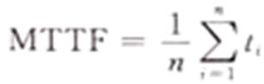

MTBF是平均失效间隔时间，它是指两次相继失效之间的平均时间。MTBF在实际使用时通常是指当n很大时，系统第n次失效与第n+1次失效之间的平均时间。

5．说明McCall软件质量度量模型。

答：McCall质量度量模型是McCall等人于1979年提出的软件质量模型。针对面向软件产品的运行、修正、转移，软件质量概念包括11个特性，其定义如下。

（1）面向软件产品操作

①正确性：软件满足设计规格说明及用户预期目标的程度。

②可靠性：软件按照设计要求，在规定时间和条件下不出故障、持续运行的程度。

③效率：为了完成预定功能，软件系统所需的计算机资源和程序代码数量。

④完整性：对非授权人访问软件或数据行为的控制程度。

⑤可使用性：用户熟悉、使用及准备输入和解释输出所需工作量的大小。

（2）面向软件产品修改

①可维护性：找到并改正程序中的一个错误所需代价。

②可测试性：测试软件以确保其能够执行预定功能所需工作量。

③灵活性：修改可运行程序所需要付出的努力。

（3）面向软件产品适应

①可移植性：将一个软件系统从一个计算机系统或环境移植到另一个计算机系统或环境中运行所需的工作量。

②可重用性：一个软件（或软件的部件）能再次用于其他相关应用的程度。

③连接性：将一个系统耦合到另一个系统所需的工作量。

6．简要说明如何划分等价类。

答：（1）如果某个输入条件规定了取值范围的个数，则可确定一个合理的等价类（输入值或数在此范围内）和两个不合理等价类（输入值和个数小于这个范围的最小值或大于这个范围的最大值）。

（2）如果规定了输入数据的一组值，而且程序对不同的输入值做不同的处理，则每个允许输入值是一个合理的等价类，此外还有一个不合理等价类（任何一个不允许的输入值）。

（3）如果规定了输入数据必须遵循的原则，可确定一个合理等价类（符合规则）和若干个不合理等价类（从各种不同角度违反规则）。

（4）如果已划分的等价类中各元素在程序中的处理方式不同，则应将此等价类进一步划分为更小的等价类。

7．使用边界值分析方法设计测试用例的设计原则有哪些？

答：（1）如果输入条件规定了值的范围，可以选择正好等于边界值的数据作为合理的测试用例，还要选择刚好越过边界值的数据作为不合理的测试用例。

（2）如果输入条件指出了输入数据的个数，则按最大个数、最小个数、比最小个数少1、比最大个数多l等情况分别设计测试用例。

（3）对每个输出条件分别按照以上一组（1）和（2）确定输出值的边界情况。由于输出值的边界不与输入值的边界值相对应，所以要检查输出值的边界不一定可能，要产生超出输出值之外的结果也不一定能做到，但必要时还需试一试。

（4）如果程序的规格说明书给出的输入或输出域是个有序集合（如顺序文件、线性表、链表等），则应该选取集合的第一个元素和最后一个元素作为测试用例。

8．应该由谁来进行确认测试？是软件开发者还是软件用户？为什么？

答：（1）在对照需求做有效性测试和软件配置审查时，是由软件开发者在开发环境下进行的测试。而接下来做验收测试时则以用户为主。软件开发人员和QA（quantity Assurance——质量保证）人员也应参加。由用户参加设计测试用例，使用用户界面输入测试数据，并分析测试的输出结果，一般使用生产中的实际数据进行测试。

（2）如果软件是为多个用户开发的，则需要进行α测试和β测试。α测试是由一个用户在开发环境下进行的测试，也可以是公司内部的用户在模拟实际操作环境下进行的测试。软件在应该自然设置状态下使用。开发者坐在用户旁边，随时记录错误情况和使用中的问题，这是在受控制的环境下进行的测试。

（3）β测试是由软件的多个用户在一个用户或多个用户的实际使用环境下进行的测试。这些用户是与公司签订了支持产品预发行合同的外部用户，他们要求使用产品，并愿意返回有关错误信息给开发者。与α测试不同的是，开发者通常不在测试现场。因此，β测试是在开发者无法控制的环境下进行的软件现场应用。

9．非渐增式测试与渐增式测试有什么区别？

答：（1）渐增式测试和非渐增式测试的定义

集成测试的方法主要有两种：非渐增式测试和渐增式测试。

①非渐增式测试

首先对每个模块分别进行单元测试，然后再把所有的模块按设计要求组装在一起进行测试。

②渐增式测试

逐个把未经过测试的模块组装成到已经测试的模块上去，进行集成测试。每加入一个新模块进行一次集成测试，重复此过程直至程序组装完毕。

（2）渐增式测试和非渐增式测试的区别

①非渐增式方法把单元测试和集成测试分成两个不同的阶段，前一阶段完成模块的单元测试，后一阶段完成集成测试。而渐增式测试把单元测试与集成测试合在一起，同时完成。

②非渐增式测试需要更多的工作量，因为每个模块都需要驱动模块和桩模块，而渐增式利用已测试过的模块作为驱动模块或桩模块，因此工作量较少。

③渐增式可以较早地发现进口之间的错误，非渐增式最后组装时才发现。

④渐增式有利于排错，发生错误往往和最近加进来的模块有关，而非渐增式发现进口错误推迟到最后，很难判断是哪一部分接口出错。

⑤渐增式比较彻底，已测试的模块和新的模块再测试。

⑥渐增式占用的时间较多，但非渐增式需更多地驱动模块。桩模块也占用一些时间。

⑦非渐增式开始可并行测试所有模块，能充分利用人力，对测试大型软件很有意义。

10．调试的目的是什么？调试有哪些技术手段？

答：（1）调试的目的

调试是在进行了成功的测试之后才开始的工作。调试的目的是确定错误的原因和位置，并改正错误，因此调试也称为纠错。

（2）调试技术

①简单的调试方法

a．在程序中插入打印语句

该方法的优点是能显示程序的动态过程，较易检查源程序中的有关信息。缺点是低效率，可能输出大量的无关的数据，发现错误带有偶然性，同时因插入打印语句要修改程序，这种修改可能会掩盖错误，改变关键的时间关系或把新的错误引入程序。

b．运行部分程序

有时为了测试某些被怀疑有错的程序段，整个程序反复执行多次，使很多时间浪费在执行已经是正确的程序段上。在此情况下，应设法使被测程序只执行需要检查的程序段，以提高效率。可通过注释程序或开发语言所带的调试工具来查找错误。

②归纳法调试

归纳法调试从调试结果发现的线索（错误迹象、征兆）入手，分析它们之间的联系，导出错误原因的假设，然后再证明或否定这个假设。归纳法调试的具体步骤如下：

a．收集有关数据

列出程序做对了什么，做错了什么的全部信息。

b．组织数据

整理数据以便发现规律，使用分类法构造一张线索表。

c．提出假设

分析线索之间的关系，导出一个或多个错误原因的假设。如果不能推测一个假设，再选用测试用例去测试，以便得到更多的数据。如果有多个假设，首先选择可能性最大的一个。

d．证明假设

假设不是事实，需证明假设是否合理。不经证明就根据假设改错，只能 纠正错误的一种表现（即消除错误的征兆）或只纠正一部分错误。如果不能证明这个假设成 立，需提出下一个假设。

③演绎法调试

演绎法调试是列出所有可能错误原因的假设，然后利用测试数据排除不适当的假设，最 后再测试数据验证余下的假设确实是出错的原因。演绎法调试的具体步骤如下：

a．列出所有可能错误原因的假设。

b．排除不适当的假设。

c．精化余下的假设。

d．证明余下的假设。

④回溯法调试

该方法从程序产生错误的地方出发，人工沿程序的逻辑路径反向搜索，直到找到错误的原因为止。该方法是对小型程序寻找错误位置的有效方法。

**第8章　维　护**

一、选择题

1．一个软件产品开发完成投入使用后，常常由于各种原因需要对它做适当的变更，通常把软件交付使用后所做的变更称为（　　）。

A．维护

B．设计

C．软件再工程

D．逆向工程

【答案】A查看答案

【解析】软件维护（Software maintenance）是指在软件产品发布后，因修正错误、提升性能或其他属性而进行的软件修改，通常指的是软件交付使用后所做的变更。

2．软件维护是保证软件正常、有效的重要手段，而软件的下述特性中，（　　）有利于软件的维护。

①可测试性

②可理解性

③可修改性

④可移植性

A．只有①

B．②和③

C．①、②和③

D．都有利

【答案】D查看答案

【解析】软件的可测试性、可修改性、可理解性、可移植性都对维护起很重要的作用。

3．下面的叙述中，与可维护性关系最密切的是（　　）。

A．软件从一个计算机系统和环境转移到另一个计算机系统和环境的容易程度

B．尽管有不合法的输入，软件仍能继续正常工作的能力

C．软件能够被理解、校正、适应及增强功能的容易程度

D．在规定的条件下和规定的一段时间内，实现所指定功能的能力

【答案】C查看答案

【解析】软件可维护性是指软件能够被理解、校正、适应及增强功能的容易程度；是软件开发阶段的关键目标。

4．软件工程针对维护工作的主要目标是提高软件的可维护性，降低（　　）。

A．维护的效率

B．维护的工作量

C．文档

D．维护的代价

【答案】D查看答案

【解析】软件维护的维护类型主要有校正性维护、适应性维护、完善性维护和预防性维护四种，它的主要目标是提高软件的可维护性，降低维护的代价。

5．人们称在软件运行／维护阶段对软件产品所进行的修改就是维护。（　　）是由于开发时测试的不彻底、不完全造成的。

A．校正性维护

B．适应性维护

C．完善性维护

D．预防性维护

【答案】C查看答案

【解析】增加软件功能、增强软件性能、提高软件运行效率而进行的维护活动称为完善性维护。它是由于软件开发时测试不彻底，不完全造成的。

6．重视软件过程质量的控制，其部分原因是，相对于产品质量的控制来说，过程质量的控制是先期的、主动的、（　　），而产品质量的控制是事后的、被动的、个别的。

A．整体的

B．系统的

C．部分的

D．可预测的

【答案】B查看答案

【解析】重视软件过程的质量是近年来质量管理理论和实践的新发展，但不能把产品质量的控制与过程质量的控制相对立起来。重视软件过程质量的控制，其部分原因可能是，相对于产品质量的控制来说，过程质量的控制是先期的、主动的、系统的，而产品质量的控制是事后的、被动的、个别的。

7．在四种类型的维护中，（　　）是针对用户对软件提出的功能和性能要求的。

A．校正性维护

B．适应性维护

C．完善性维护

D．预防性维护

【答案】C查看答案

【解析】完善性维护是为扩充功能和改善性能而进行的修改，主要是指对已有的软件系统增加一些在系统分析和设计阶段中没有规定的功能与性能特征。

8．软件生存周期的（　　）工作和软件可维护性有密切的关系。

A．编码阶段

B．设计阶段

C．测试阶段

D．每个阶段

【答案】D查看答案

【解析】软件维护从软件发布开始，贯穿于软件生命周期的所有阶段，因此，软件的可维护性与软件生存周期的每个阶段都有密切关系。

9．软件维护工作过程中，第一步是先确认（　　）。

A．维护环境

B．维护类型

C．维护要求

D．维护者

【答案】B查看答案

【解析】实施维护的步骤如下：

①确定要进行维护的类型；

②对校正性维护从评价错误的严重性开始；

③对适应性和完善性维护；

④实施维护任务。

10．软件生命周期的最后一个阶段是（　　）。

A．书写软件文档

B．软件维护

C．稳定性测试

D．书写详细用户说明

【答案】B查看答案

【解析】软件维护需要的工作量非常大，虽然在不同应用领域维护成本差别很大，但是，平均来说，大型软件的维护成本高达开发成本的四倍左右，目前国外许多软件开发组织把60％以上的人力用于维护已有的软件，而且随着软件数量增多和使用寿命延长，这个百分比还在持续上升。软件维护是软件生命周期的最后一个阶段。

11．维护中用来指出修改的工作量、工作性质、优先权、修改的事后性质的文档是（　　）。

A．软件需求说明

B．软件修改报告

C．软件问题报告

D．测试分析报告

【答案】B查看答案

【解析】程序文档对提高程序的可阅读性有重要作用。为了维护程序，人们必须阅读和理解程序文档。在软件维护中使用软件修改报告来指出修改的工作量、工作性质、优先权和修改的事后性质。

12．软件维护工作中大部分的工作是由于（　　）而引起的。

A．程序的可靠性

B．适应新的硬件环境

C．适应新的软件环境

D．用户的需求改变

【答案】D查看答案

【解析】大量软件工程维护资料表明，用户的需求改变而引起的软件维护工作占的比例最大，而不是由可靠性问题引起的，为了增强和改进软件的功能所做的维护仅占20％。

13．软件维护的困难主要原因是（　　）。

A．费用低

B．人员少

C．开发方法的缺陷

D．维护难

【答案】C查看答案

【解析】通常影响软件维护的难易程度的有：维护人员理解软件的结构、接口、功能和内部过程的难易程度；测试和诊断软件错误的难易程度；修改软件的难易程度。而这些都与软件的开发方法有很大的关系，因此软件维护困难的主要原因是软件开发方法的缺陷。

14．软件工程学是指导计算机软件开发和（　　）的工程学科。

A．软件维护

B．软件设计

C．软件应用

D．软件理论

【答案】A查看答案

【解析】软件工程学作为一门学科，它不仅指导软件系统的开发阶段的各项工作，还要指导软件运行阶段的维护工作，即软件工程系是一门指导计算机软件开发和软件维护的工程学科。

15．可维护性的特性中相互促进的是（　　）。

A．可理解性和可测试性

B．效率和可移植性

C．效率和可修改性

D．效率和结构好

【答案】A查看答案

【解析】软件的可维护性可用七个质量特性来衡量，分别是：可理解性、可测试性、可修改性、可靠性、可移植性、可使用性和效率。对于不同类型的维护，这些特性的侧重点也不相同，有一些可维护特性是可以相互促进的，比如可理解性和可测试性、可理解性和可修改性。

16．下面有关软件维护的叙述（　　）是正确的。

A．设计软件时就应考虑到将来的可修改性

B．维护软件是一件很吸引人的创造性工作

C．维护软件就是改正软件中的错误

D．谁编写软件就应由谁来维护这个软件

【答案】A查看答案

【解析】软件维护人员通常不是该软件的开发人员，这给软件维护带来很大的困难。多数软件在设计时没有考虑到将来的修改，这给软件的修改造成了困难。而且在修改软件时很可能引人新的差错。因此在设计软件时应该考虑到将来的可修改性。

17．改错性维护与排错的相对关系是（　　）。

A．改错性维护与排错是同一概念的不同命名

B．改错性维护是在更大范围中做工作

C．排错是在更大范围中做工作　 ‘

D．它们是在同一阶段的不同工作

【答案】B查看答案

【解析】改错性维护可能涉及的范围不只包括程序，还有文档和数据，不仅可能修改程序代码，而且可能需要修改设计，甚至需求。所以改错性维护是在更大范围中做工作。

18．软件文档是软件工程实施中的重要成分，它不仅是软件开发各阶段的重要依据，而且也影响软件的（　　）。

A．可理解性

B．可维护性

C．可扩展性

D．可移植性

【答案】B查看答案

【解析】程序文档是对程序功能、程序各组成部分之间的关系、程序设计策略、程序实现过程的历史数据等的说明和补充，是影响软件可维护性的关键因素。

19．在软件维护的实施过程中，为了正确、有效地修改，需要经历几个步骤，其中重新验证程序分为（　　），保证修改后的程序的正确性。

A．静态确认、计算机确认和维护后的验收

B．动态确认、计算机确认和维护后的验收

C．动态确认、计算机确认和维护后的存档

D．静态确认、人工确认和维护后的检验

【答案】A查看答案

【解析】在软件维护的实施过程中，重新验证程序分为静态确认、计算机确认和维护后的验收，经过这三个步骤能正确、有效地修改程序，保证修改后程序的正确性。

20．软件的可维护性是指纠正软件系统出现的错误和缺陷以及为满足新的要求进行修改、（　　）的容易程度。

A．维护

B．扩充与压缩

C．调整

D．再工程

【答案】B查看答案

【解析】软件可维护性的另一种定义即为软件可维护性是指纠正软件系统出现的错误和缺陷以及为满足新的要求进行修改、扩充或压缩的容易程度。

二、填空题

1．软件可维护性可用下面七个质量特性来衡量，即\_\_\_\_\_、\_\_\_\_\_、\_\_\_\_\_、\_\_\_\_\_、\_\_\_\_\_、\_\_\_\_\_和\_\_\_\_\_。对于不同类型的维护，这七种特性的侧重点也不同。

【答案】可理解性；可测试性；可修改性；可靠性；可移植性；可使用性；效率查看答案

2．为了支持应用软件系统，通常需要的文档有\_\_\_\_\_文档、\_\_\_\_\_文档、\_\_\_\_\_文档、\_\_\_\_\_文档、\_\_\_\_\_文档。

【答案】用户；操作；数据；程序；历史查看答案

3．软件维护的内容有\_\_\_\_\_维护、\_\_\_\_\_维护、\_\_\_\_\_维护和\_\_\_\_\_维护四种。

【答案】校正性；适应性；完善性；预防性查看答案

4．维护的副作用有\_\_\_\_\_副作用、\_\_\_\_\_副作用、\_\_\_\_\_副作用三种。

【答案】编码；数据；文档查看答案

5．为了保证可维护性，以下四类检查是非常有用的，这四类检查是\_\_\_\_\_、\_\_\_\_\_、\_\_\_\_\_、\_\_\_\_\_。

【答案】在检查点进行检查；验收检查；周期性的维护检查；对软件包的检查查看答案

6．必须在软件交付之前对整个\_\_\_\_\_进行\_\_\_\_\_，以减少文档副作用。

【答案】软件配置；评审查看答案

7．软件可维护性是指软件功能被\_\_\_\_\_、\_\_\_\_\_、\_\_\_\_\_的容易程度。

【答案】理解；校正；适应及增强功能查看答案

8．为了使应用软件适应计算机硬件、软件及数据环境所发生的变化而修改软件的过 程称为\_\_\_\_\_。

【答案】适应性维护查看答案

9．软件的\_\_\_\_\_、\_\_\_\_\_、\_\_\_\_\_是衡量软件质量的几个主要特性。

【答案】可维护性；可使用性；可靠性查看答案

10．在软件维护中，因修改软件而导致出现的错误或其他情况称为\_\_\_\_\_。

【答案】维护的副作用查看答案

11．软件维护的流程为\_\_\_\_\_、\_\_\_\_\_、\_\_\_\_\_、\_\_\_\_\_。

【答案】制定维护申请报告；审查申请报告并批准；进行维护并做详细记录；复审查看答案

12．用于软件维护工作的活动可分为两种：\_\_\_\_\_活动包括分析评价、修改设计和编写程序代码等。\_\_\_\_\_活动包括理解程序代码功能、解释数据结构、接口特点和设计约束。

【答案】生产性；非生产性查看答案

三、简答题

1．什么是软件可维护性？可维护性度量的特性是什么？

答：（1）软件可维护性的定义

软件可维护性是指软件能够被理解、校正、适应及增强功能的容易程度；是软件开发阶段的关键目标。

（2）可维护性度量的特性

影响软件可维护性的因素较多，设计、编码及测试中的疏忽和低劣的软件配置、缺少文档等都对软件的可维护性产生不良的影响。软件可维护性可用可理解性、可测试性、可修改性、可靠性、可移植性、可使用性和效率这七个质量特性来衡量。对于不同类型的维护，这七种特性的侧重点也不相同。这些质量特性通常体现在软件产品的许多方面。为使每一个相应的措施加以保证，即这些质量要求要渗透到各开发阶段的各个步骤中。因此，软件的可维护性是产品投入运行以前各阶段针对上述各质量特性要求进行开发的最终结果。

2．软件维护有哪些内容？

答：（1）校正性维护

在软件交付使用后，由于在软件开发过程中产生的错误被带到维护阶段上来。这些隐含的错误在某些特定的使用环境下会暴露出来。为了识别和纠正错误，修改软件性能上的缺陷，应进行确定和修改错误的过程，这个过程就称为校正性维护。

（2）适应性维护

随着计算机的飞速发展，计算机硬件和软件环境也不断发生变化，数据环境也在不断发生变化。为了使应用软件适应这种变化而修改软件的过程称为适应性维护。

（3）完善性维护

在软件漫长的运行时期中，用户往往会对软件提出新的功能要求和性能要求。这是因为用户的业务会发生变化，组织机构也会发生变化。为了适应这些变化，应用软件原来的功能和性能需要扩充和增强。这种增加软件功能、增强软件性能、提高软件运行效率而进行的维护活动称为完善性维护。

（4）预防性维护

为了提高软件的可维护性和可靠性对软件进行的修改称为预防性维护。这是为以后进一步地运行和维护打好基础。这需要采用先进的软件过程方法对需要维护的软件或软件中的某一部分进行设计、编码和测试。

3．维护技术有哪些？

答：（1）面向维护的技术

面向维护的技术是在软件开发阶段用来减少错误，提高软件可维护性的技术，面向维护的技术涉及软件开发的所有阶段。

①在需求分析阶段，对用户的需求进行严格的分析定义，使之没有矛盾和易于理解，可以减少软件中的错误。

②在设计阶段，划分模块时充分考虑将来改动或扩充的可能性。使用结构化分析和结构化设计方法，采用容易变更的、不依赖于特定硬件和特定操作系统的设计。

③在编码阶段，采用灵活的数据结构，是程序相对独立于数据的物理结构，养成良好的程序设计风格。

④在测试阶段，尽可能多地发现错误，保存测试用例和测试数据等。

（2）维护支援技术

维护支援技术是在软件维护阶段用来提高维护作业的效率和质量的技术，维护支援技术包括下列各方面的技术：信息收集、错误原因分析、软件分析与理解、维护方案评价、代码与文档修改、修改后的确认、远距离的维护。

4．维护技术的副作用有哪些？

答：因修改软件而造成的错误或其他不希望出现的情况称为维护的副作用。维护的副作用有编码副作用、数据副作用、文档副作用三种。

（1）编码副作用

在使用程序设计语言修改源代码时可能引入下面错误。这些错误要到运行时才能被发现。例如：

①删除或修改一个子程序、一个标号、一个标识符。

②改变程序代码的时序关系，改变占用存储的大小，改变逻辑运算符。

③修改文件的打开和关闭。

④改进程序的执行效率。

⑤把设计上的改变翻译成代码的改变。

⑥为边界条件的逻辑测试做出改变。

（2）数据副作用

在修改数据结构时，有可能造成软件设计与数据结构不匹配，因而导致软件错误。数据副作用是修改软件信息结构导致的结果。例如：

①重新定义局部或全局的常量，重新定义记录和文件格式。

②增加或减少一个数组或高层数据结构的大小。

③修改全局或公共数据。

④重新初始化控制标志或指针。

⑤重新排列输入／输出或子程序的参数。

（3）文档副作用

所有的维护活动都必须对相关技术文档进行相应修改。否则会导致文档与程序功能不匹配、缺省条件改变、新错误信息不正确等错误，使文档不能反映软件当前的状态。如果对可执行软件的修改没有反映在文档中，就会产生文档副作用。例如：

①修改交互输入的顺序和格式，没有正确地记入文档中。

②过时的文档内容、索引和文本可能造成冲突等。

5．什么是结构化维护？结构化维护的特点是什么？

答：（1）结构化维护的定义

若采用软件工程的方法开发软件，则各阶段都有相应的文档，容易进行维护工作，这是一种结构化的维护。

（2）结构化维护的特点

①有软件工程思想开发的软件具有各个阶段的文档，这对于理解和掌握软件功能、性能、系统结构、数据结构、系统接口和设计约束有很大作用。

②进行维护活动时，首先从评价需求说明开始，搞清楚功能、性能上的改变，然后对设计说明文档进行评价，对设计说明文档进行修改和复查；根据设计的修改，再进行程序的变动；其后根据测试文档中的测试用例进行回归测试；最后，把修改后的软件再次交付使用。这对于减少精力、减少花费、提高软件维护效率有很大作用。

6．好文档的作用和意义是什么？

答：（1）好文档的作用

①好的文档能提高程序的可阅读性，但坏的文档比没有文档更坏。

②好的文档意味着简明性，风格的一致性，容易修改。

③程序编码中应该有必要的注释以提高程序的可理解性。

④程序越长、越复杂，则它对文档的需求也越迫切。

（2）好文档的意义

程序文档是对程序功能、程序各组成部分之间的关系、程序设计策略、程序实现过程的历史数据等的说明和补充。

**第9章　面向对象方法学引论**

一、选择题

1．对象的抽象是\_\_\_\_\_，类的实例化是\_\_\_\_\_。

【答案】类；对象查看答案

2．对象具有封装性，实现了\_\_\_\_\_的组合。

【答案】数据和操作查看答案

3．抽象是指强调实体的\_\_\_\_\_、\_\_\_\_\_，忽略一些无关紧要的属性。类实现了对象的\_\_\_\_\_和\_\_\_\_\_的抽象，它是对象的共性的抽象。

【答案】本质；内在的属性；数据（即状态）；行为查看答案

4．类具有\_\_\_\_\_，它是\_\_\_\_\_的行为的抽象。

【答案】操作；对象查看答案

5．面向对象有三个基本要素，它们是\_\_\_\_\_、\_\_\_\_\_、\_\_\_\_\_。

【答案】抽象；封装性（信息隐蔽）；共享性查看答案

6．封装性是指所有软件部件内部都有明确的\_\_\_\_\_以及清楚的\_\_\_\_\_。每个软件部件都有友好的\_\_\_\_\_，软件部件的\_\_\_\_\_与\_\_\_\_\_分离。

【答案】范围；外部边界；界面接口；内部实现；外部可访问性查看答案

7．对象还有\_\_\_\_\_，用于改变对象的状态。对象实现了\_\_\_\_\_和\_\_\_\_\_的结合。

【答案】行为；数据；操作查看答案

8．类具有属性，描述类的属性用\_\_\_\_\_。

【答案】数据结构查看答案

9．通过\_\_\_\_\_这种机制和构造来实现不同应用中的信息共享。

【答案】类库查看答案

10．面向对象的特征是\_\_\_\_\_、\_\_\_\_\_、\_\_\_\_\_、\_\_\_\_\_。

【答案】对象唯一性；分类性；继承性；多态性查看答案

11．用例图面向\_\_\_\_\_、\_\_\_\_\_、\_\_\_\_\_、\_\_\_\_\_，是系统模型图的核心。

【答案】客户；建模人员；开发人员；测试人员查看答案

12．聚集是一种“\_\_\_\_\_”关系。聚集最重要的性质是\_\_\_\_\_，也具有\_\_\_\_\_。

【答案】整体一部分；传递性；逆对称性查看答案

13．在类层次中，子类只继承一个父类的数据结构和方法，则称为\_\_\_\_\_。子类继承了多个父类的数据结构和方法，则称为\_\_\_\_\_。

【答案】单重继承；多重继承查看答案

14．主要的对象类型有\_\_\_\_\_、\_\_\_\_\_、\_\_\_\_\_和\_\_\_\_\_。

【答案】有形实体；作用；事件；性能说明查看答案

15．在类描述模板中，应该给出每个属性的详细说明，主要包括下述信息：\_\_\_\_\_、\_\_\_\_\_、\_\_\_\_\_、\_\_\_\_\_。

【答案】属性的说明；属性的数据类型；属性所体现的关系；实现要求及其他查看答案

二、填空题

1．对象模型的描述工具是（　　）。

A．状态图

B．数据流图

C．对象图

D．结构图

【答案】C查看答案

【解析】对象模型描述系统中对象的静态结构、对象之间的关系、对象的属性、对象的操作。对象模型表示结构上的、系统的“数据”特征。对象模型用包含对象和类的对象图来表示。

2．每个对象可用它自己的一组属性和它可以执行的一组（　　）来表现。

A．行为

B．功能

C．操作

D．数据

【答案】C查看答案

【解析】在面向对象的系统中，对象是基本的运行时的实体，它既包括数据，也包括作用于数据的操作，所以一个对象的定义包括它的静态属性和动态操作的定义。

3．面向对象开发方法子概念和表示上的一致性保证了分析和设计的（　　）过渡。

A．困难

B．不容易

C．平滑

D．顺序

【答案】C查看答案

【解析】在面向对象方法中，分析和设计的界线并不明显，它们采用相同的符号表示，能方便地从分析阶段平滑地过渡到设计阶段。

4．表示对象的相互行为的模型是（　　）模型。

A．对象

B．动态

C．功能

D．静态

【答案】B查看答案

【解析】对象建模技术(OMT)定义了3种模型，它们是对象模型、动态模型和功能模型。对象模型描述系统中对象的静态结构、对象之间的关系、对象的属性、对象的操作。动态模型描述与时间和操作顺序有关的系统特征，动态模型用状态图来表示。功能模型描述与值的变换有关的系统特征。

5．所有的对象可以成为各种对象类，每个对象类都定义了一组（　　）。

A．说明

B．方法

C．过程

D．类型

【答案】B查看答案

【解析】一个类定义了一组大体上相似的对象，一个类所包含的方法和数据描述一组对象的共同行为和属性。

6．在软件工程学中，我们把一组具有相同数据结构和相同操作对象的集合定义为（　　），此定义包括一组数据属性和在数据上的一组合法操作。

A．类

B．属性

C．对象

D．消息

【答案】A查看答案

【解析】具有相同数据结构和操作的对象被定义为类；对象的特性、状态称为属性；对象是类的一个实例；消息是对象之间信息传递的方式。

7．通过执行对象的操作改变该对象的属性，但它必须通过（　　）的传递。

A．接口

B．消息

C．信息

D．操作

【答案】B查看答案

【解析】对象之间进行通信的构造叫做消息。在对象的操作中，当一个消息发送到某个对象时，消息包含接收对象去执行某种操作的信息。接收信息的对象经过解释，然后给予响应。这种通信机制称为信息传递。所以必须通过消息的传递，才能通过执行对象的操作改变对象的属性。

8．应用执行对象的操作可以改变该对象的（　　）。

A．属性

B．功能

C．行为

D．数据

【答案】A查看答案

【解析】对象之间的消息构造称为消息，对象之间通过消息的传递可以通过执行对象的操作来改变该对象的属性。

9．有时间间隔的操作是（　　）。

A．动作

B．活动

C．加工

D．处理

【答案】B查看答案

【解析】活动是一种有时间间隔的操作，它是依附于状态的操作。动作是一种瞬时操作，它是与事件联系在一起的操作。

10．在只有单重继承的类层次结构中，类层次结构是（　　）层次结构。

A．树型

B．网状型

C．星型

D．环型

【答案】A查看答案

【解析】在类层次中，子类只继承一个父类的数据结构和方法，则称为单重继承，单重继承的类层次结构表现为树型层次结构。

11．（　　）面向客户、建模人员、开发人员和测试人员，是系统模型图的核心。

A．状态图

B．类图

C．用例图

D．顺序图

【答案】C查看答案

【解析】用例图主要用来描述用户、需求、系统功能单元 之间的关系。它面向客户、建模人员、开发人员和测试人员展示了一个外部用户能够观察到的系统功能模型图。

12．面向对象分析阶段建立的三个模型中，核心的模型是（　　）模型。

A．功能

B．动态

C．对象

D．分析

【答案】C查看答案

【解析】面向对象分析阶段建立的三个模型是功能模型、对象模型和动态模型，其中功能模型说明对象模型中操作的含义、动态模型中动作的意义以及对象模型中约束的意义，而对象模型是三种模型中的核心模型。

13．功能模型中所有的（　　）往往形成一个层次结构。在这个层次结构中一个数据流图的过程可以由下一层数据流图做进一步的说明。

A．数据流图

B．概念模型图

C．状态迁移图

D．事件追踪图

【答案】A查看答案

【解析】功能模型描述了系统的所有计算，由多张数据流图组成，所有数据流图往往形成一个层次结构。

14．在有多重继承的类层次结构中，类层次结构是（　　）层次结构。

A．树型

B．网状型

C．环型

D．星型

【答案】B查看答案

【解析】单继承的类层次结构表现为树型层次结构，多重继承的类层次结构表现为网状型层次结构。

15．对象实现了数据和操作的结合，使数据和操作（　　）于对象的统一体中。

A．结合

B．隐藏

C．封装

D．抽象

【答案】C查看答案

【解析】对象具有状态，一个对象用数据值来描述它的状态；对象还有操作，用于改变对象的状态，对象及其操作就是对象的行为；对象实现了数据和操作的结合，使数据和操作封装于对象的统一体中。

16．下面概念中，不属于面向对象方法的是（　　）。

A．对象

B．继承

C．类

D．过程调用

【答案】D查看答案

【解析】面向对象方法是一种运用对象、类、封装、继承、多态和消息等概念来构造、测试、重构软件的方法。面向对象方法从对象出发，发展出对象，类，消息，继承等概念。

17．对象之间的动态联系用（　　）表示。

A．一般-特殊结构

B．整体-部分结构

C．实例连接

D．消息连接

【答案】D查看答案

【解析】一般－特殊结构使特殊类通过继承而拥有一般类的特征；整体－部分结构可以清晰地表达事物之间的组成情况；实例关系可以表示对象之间的静态联系；消息连接可以表示对象之间的动态联系。

18．重载（　　）。

A．实现多态性的方法之一

B．重命名

C．更改其名字

D．解决多继承带来的命名冲突问题的方法之一

【答案】D查看答案

【解析】重载是可使函数、运算符等处理不同类型数据或接受不同个数的参数的一种方法，可以解决多继承带来的命名冲突问题。

19．在顺序系统中，对象之间的消息不具有下述特点（　　）。

A．每个消息都是向对象发出的一个服务请求，它必定引起接收者一个服务的执行

B．每个消息的发送与接收都是同时进行的，即消息都是同步的

C．除了主动对象其他的主动服务之外，其他对象服务只有在接收到消息时才开始执行

D．消息是从正在执行的服务中发出的

【答案】D查看答案

【解析】顺序系统中消息的特点：

①每个消息都是向对象发出的一个服务请求，必定引起接收者一个服务的执行；

②除了主动对象的主动服务外，其它对象服务只有在接收到消息时才开始执行；

③每个消息的发送与接收是同步的；

④所有的操作是串行的。

20．消息连接的定义是（　　）。

A．消息连接是OOA模型中对对象之间行为依赖关系的表示

B．两种消息连接符号来表示对象之间的消息传送关系

C．表示同一个控制线程内部的消息连接

D．表示不同控制线程之间的消息连接

【答案】A查看答案

【解析】消息连接是OOA模型中对对象之间行为依赖关系的表示。即：若类A的对象在它的服务执行时需要向类B的对象发送消息，则称存在着从A到B的消息连接。

三、简答题

1．简述对象、类、类结构、消息、方法的基本概念。

答：（1）对象

①定义

对象是人们要进行研究的任何事物，从最简单的整数到复杂的飞机等均可看作对象，它不仅能表示具体的事物，还能表示抽象的规则、计划或事件。

②分类

对象类型包括有形实体、作用、事件、性能说明。

③特点

a．对象具有状态，一个对象用数据来描述它的状态，对象还有操作，用于改变对象的状态，对象及其操作就是对象的行为。

b．对象实现了数据和操作的结合，使数据和操作封装于对象的统一体中。

c．对象内的数据具有自己的操作，从而可灵活地专门描述对象的独特行为。

d．具有较强的独立性和自治性，其内部状态不受或很少受外界的影响。

e．具有很好的模块化特点，为软件重用奠定了坚实的基础。

（2）类

类是具有相同属性和服务的一组对象的集合。因此，对象的抽象是类，类的具体化就是对象，即类的实例是对象。

（3）类结构

在客观世界中有若干类，这些类之间有一定的结构关系。通常有两种主要的结构关系，即一般－具体结构关系，整体－部分结构关系。

①一般－具体结构关系

一般－具体结构关系称为分类关系，也可以说是“或”关系，或者是“is-a”关系。类的这种层次结构可用来描述现实世界中一般化的关系，通常越在上层的类越具有一般性和共性，越在下层的类越具体、越细化。

②整体－部分结构关系

整体－部分结构关系称为组装结构，它们之间的关系是一种“与”关系，或者是“has-a”关系。类的这种层次关系可用来描述现实世界中类的组成的抽象关系，上层的类具有整体性，下层的类具有成员性。在类的层次结构中，通常上层类称为父类或超类，下层类称为子类。

（4）消息

①定义

对象之间进行通信的构造叫做消息。

②信息传递

在对象的操作中，当一个消息发送到某个对象时，消息包含接收对象去执行某种操作的信息。接收信息的对象经过解释，然后给予响应，这种通信机制称为信息传递。

③信息的内容

发送一条信息至少要包含说明接收消息的对象名、发送给该对象的消息名（即对象名，方法名），一般还要对参数加以说明，参数可以是认识该消息对象所知道的变量名，或者是所有对象都知道的全局变量名。

（5）方法

类中操作的实现过程叫作方法，一个方法有方法名、参数、方法体。当一个对象接收一条消息后，它所包含的方法决定对象怎样动作。方法也可以发送消息给其他对象，请求执行某一动作或提供信息。由于对象的内部对用户是密封的，所以消息只是对象同外部世界连接的管道。对象内部的数据只能被自己的方法所操纵。

2．试述面向对象方法有哪些特征。

答：（1）对象唯一性

每个对象都有自身的唯一标识，通过这种标识，可找到相应的对象。在对象的整个生命期中，它的标识都不改变，不同的对象不能有相同的标识。在对象建立时，有系统授予新对象以唯一的对象标识符，它在历史版本管理中又起巨大作用。

（2）分类性

分类性是指具有一致的数据结构（属性）和行为（操作）的对象抽象成类。每个类是具有相同性质的个体对象的集合，而每个对象是相关类的实例。

（3）继承性

①定义

继承性是子类自动共享父类数据结构和方法的机制，这是类之间的一种关系。在定义和实现一个类的时候，可以在一个已经存在的类的基础上进行，把这个已经存在的类所定义的内容作为自己的内容，并加入若干新的内容。

②分类

a．单继承

子类只继承一个父类的数据结构和方法，则称为单重继承。

b．多继承

在类层次中，子类继承了多个父类的数据结构和方法，则称为多重继承。

（4）多态性（多形性）

①定义

多态性是指允许不同类的对象对同一消息做出响应。不同的对象，收到同一消息可以产生不同的结果，这种现象称为动态性。

②特点

多态性允许每个对象以适合自身的方式去响应共同的消息。这样就增强了操作的透明性、可理解性和可维护性。用户不必为相同的功能操作但作用于不同类型的对象而费心去识别。

3．功能模型的特征有哪些？

答：（1）功能模型描述了系统的所有计算。

（2）功能模型指出发生了什么，对动态模型确定什么时候发生，而对象模型确定发生的客体。

（3）功能模型表明一个计算如何从输入值得到输出值，它不考虑所计算的次序。

（4）功能模型由多张数据流图组成。数据流图说明数据流是如何从外部输入、经过操作和内部存储输出到外部的。

（5）功能模型包括对象模型中值的约束条件。

4．简述三种分析模型的关系。

答：（1）功能模型说明对象模型中操作的含义、动态模型中动作的意义以及对象模型中约束的意义。一些不存在相互作用的系统，如编译器系统，它们的动态模型较小，因为它们的目的是功能处理，功能模型是这类系统的主要模型。

（2）功能模型由多张数据流图组成。数据流图用来表示从源对象到目标对象的数据值的流向。数据流图不表示控制信息，控制信息在动态模型中表示。数据流图也不表示对象中值的组织，这种信息在对象模型中表示。

5．简述面向对象的要素。

答：（1）抽象

①定义

抽象是指强调实体的本质、内在的属性，忽略一些无关紧要的属性。

②抽象性

面向对象比其他方法技术有更高的抽象性，对象具有极强的抽象表达能力，对象可表示一切事物，可表达结构化的数据，也可表达非结构化的数据，如过程实体、图形、声音、规则等。

③共性抽象

类实现了对象的数据（即状态）和行为的抽象，它是对象的共性抽象。

（2）封装性（信息隐蔽）

①定义

封装性是指所有软件部件内部都有明确的范围以及清楚的外部边界，每个软件部件内部都有界面接口，软件部件的内部实现与外部可访问性分离。

②作用

面向对象的类是封装良好的模块，类定义将其说明（用户可见的外部接口）与实现（用户不可见的内部实现）显式地分开，其内部实现按其具体定义的作用域提供保护。对象是封装的最基本的单位。封装防止了抽象相互依赖性而带来的变动影响，面向对象的封装是比传统语言的封装更为清晰、更为有力。

（3）共享性

①同一类中的共享

在同一类中的对象有着相同数据结构。

②在同一个应用中的共享

在同一应用的类层次结构中，存在继承关系的各相似子类中，存在数据结构和行为的继承使相似子类共享共同的结构和行为。

③在不同应用中的共享

通过类库这种机制和结构来实现不同应用中的信息共享。

**第10章　面向对象分析**

一、选择题

1．\_\_\_\_\_是系统一个特定执行期间所发生的事件序列。

【答案】脚本查看答案

2．功能模型描述系统内的计算，它和\_\_\_\_\_、\_\_\_\_\_共同构成系统模型结构的三大支柱。

【答案】对象模型；动态模型查看答案

3．状态是对象的\_\_\_\_\_、\_\_\_\_\_的一种抽象。

【答案】属性值；链接查看答案

4．在对象模型中，访问操作是直接从类的\_\_\_\_\_和\_\_\_\_\_中导出的。

【答案】属性；关联查看答案

5．对象模型为建立\_\_\_\_\_和\_\_\_\_\_，提供了实质性框架。

【答案】动态模型；功能模型查看答案

6．功能模型由多个\_\_\_\_\_组成，每个\_\_\_\_\_说明了操作和结束的含义。

【答案】数据流图；数据流图查看答案

7．功能模型由多张数据流图组成。数据流图中包含\_\_\_\_\_、\_\_\_\_\_、\_\_\_\_\_对象和\_\_\_\_\_对象。

【答案】处理；数据流；动作；数据存储查看答案

8．事件跟踪图用来表示\_\_\_\_\_、\_\_\_\_\_对象和\_\_\_\_\_对象。\_\_\_\_\_和\_\_\_\_\_可用一条垂直线表示，各\_\_\_\_\_用水平箭头表示，箭头方向是从\_\_\_\_\_对象指向\_\_\_\_\_对象。

【答案】事件；事件的接收；发送；接收对象；发送对象；事件；发送；接收查看答案

9．状态转换图是\_\_\_\_\_的重要工具。

【答案】启发分析员认识对象服务查看答案

10．说明一个状态可采用\_\_\_\_\_、\_\_\_\_\_、\_\_\_\_\_、\_\_\_\_\_、\_\_\_\_\_等内容描述。

【答案】状态名；状态目的描述；产生该状态的事件序列；表示状态特征的事件；在状态中接收的条件查看答案

二、填空题

1．一个（　　）能用不同的方法表示它的特征。

A．事件

B．抽象

C．状态

D．脚本

【答案】C查看答案

【解析】状态是对象的属性值和链接的一种抽象。根据影响对象总的行为的性质，一系列组合在一起是一个状态。它能用不同的方法表示它的特征。

2．在对象模型中，访问操作是直接从类的属性和关联中导出的。下列不是对象模型的访问操作的是（　　）。

A．查询

B．动作

C．抽象

D．活动

【答案】C查看答案

【解析】对象模型的访问操作主要包括三大类：查询、活动和动作。

3．（　　）对整个对象的状态／行为关系的图示，它附属于该对象的类描述模板。

A．状态转换图

B．顺序图

C．活动图

D．对象图

【答案】A查看答案

【解析】状态装换图通过描绘系统的状态及引起系统状态转换的事件，来表示系统的行为。此外状态转换图还指明了作为特定事件的结果系统将做哪些动作（例如，处理数据）。

4．除（　　）外都是OOA文档中的图形。

A．类图

B．状态转换图

C．实例图

D．服务流程图

【答案】C查看答案

【解析】Object-Oriented Analysis（面向对象分析方法）是确定需求或者业务的角度，按照面向对象的思想来分析业务。在面向对象文档中包括类图、状态装换图和服务流程图。其中类图是对整个系统的描述，也称为OOA基本模型；状态转换图的描述范围是一个对象，它位于类描述模板的对象级；服务流程图仅描述一个服务，位于类描述模板的最低级别。

5．下面（　　）不属于状态框中的保留字。

A．entry

B．back

C．exit

D．do

【答案】B查看答案

【解析】状态图中状态框的保留字有do、entry、exit；do表示活动开始进入状态并在退出状态时结束；entry表示活动进入节点；exit表示活动退出节点。

6．软件开发过程中，抽取和整理用户需求并建立问题域精确模型的过程叫（　　）。

A．生存期

B．面向对象设计

C．面向对象程序设计

D．面向对象分析

【答案】D查看答案

【解析】面向对象分析过程就是认识客观世界的过程，其目的就是建立对客观世界的精确、简洁、可理解的正确模型，也就是所谓的建模。

7．以下说法错误的是（　　）。

A．面向对象分析与面向对象设计的定义没有明显区别

B．在实际的软件开发过程中面向对象分析与面向对象设计的界限是模糊的

C．面向对象分析和面向对象设计活动是一个多次反复迭代的过程

D．从面向对象分析到面向对象设计，是一个逐渐扩充模型的过程

【答案】A查看答案

【解析】软件开发的分析过程就是分析系统需求的过程，分析工作主要包括理解、表达和验证。面向对象分析的关键是识别问题域内的对象及其关系。分析的任务基本完成后，下一步则是将分析的成果用于设计中。就是根据成本与要求，规划出系统应如何实现的问题。所以A项中“分析与设计的定义没有明显区别”的说法是不正确的。

8．面向对象技术中，对象是类的实例。对象有三种成分：（　　）、属性和方法。

A．标识

B．规则

C．封装

D．消息

【答案】A查看答案

【解析】对象指在内存上有一段意义的区域，对象有三种成分：标识、属性和方法（或操作）。

9．一个类的所有对象具有相同的属性，不包括（　　）。

A．个数

B．名称

C．数据类型

D．定义

【答案】D查看答案

【解析】对象是类的一个实例，所以类的所有对象都包括相同的属性名、属性个数和属性数据类型。

10．分析对象的状态并画出状态转换图，目的是（　　）。

A．准确地认识对象的行为

B．准确地认识对象的状态

C．准确地认识对象的方法

D．准确地认识对象的定义

【答案】A查看答案

【解析】状态装换图通过描绘系统的状态及引起系统状态转换的事件，来表示系统的行为。

三、简答题

1．什么是事件？

答：事件是发生在某一个时问点的一件事，例如，用户单击左边按钮，或者某次航班从北京出发。

2．简述事件如何触发操作。

答：（1）如果仅描述事件的模式，那状态图就会失去意义。一个对象的行为描述必须指出在事件的响应中该对象做些什么。在响应所对应的状态和事件过程中，完全依附于状态和变迁的操作。

（2）活动是需要花费时间来完成的操作

①活动与状态有关，一个活动可以是连续的操作，例如在电视机屏幕上显示一幅画面。

②一个活动也可以包括经过一段时间间隔之后的自动终结顺序操作，例如关闭阀门，或者执行一次计算。

③一个状态可以控制一个连续性活动，这种控制可以持续到一个事件使该状态发生变迁时才结束，例如电话铃响。在状态框中用“do：A”表示活动A开始进入该状态并在退出该状态时结束。

④一个状态也可以控制时序的活动，例如机器人移动一个零件，这种控制持续到完成该行动，或因另一个事件被中断而提前停止该活动时才结束。相同的记号“do：A”表示时序活动A开始进入该状态，当完成时停止。

（3）如果一个事件在行动完成之前发生状态的变迁，则该活动被提前终止。例如机器人遇到阻碍而停止移动。这两种使用没有本质的区别：连续性活动可以被看成延续时间不确定的时序活动。

3．图书馆的预定图书子系统有下面功能：

由供书部门提供书目给订购组；

订书组从各单位取得要订的书目；

根据供书目录和订书书目产生订书文档留底；

将订书信息（包括数目、数量等）反馈给供书单位；

将未订书目通知订书者；

对于重复订购的书目由系统自动检查，并把结果反馈给订书者。

试根据要求画出该问题的数据流程图，并把其转换为软件结构图。

答：（1）数据流程图

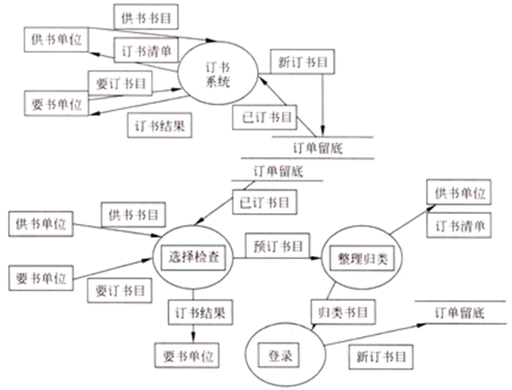

图8-8 图书馆的数据流程图

（2）软件结构图

4．简述动态模型的特征，说明事件、事件跟踪图、状态、状态图的含义。

答：（1）动态模型的特征

①动态模型是与时间和变化有关的系统性质，该模型描述了系统的控制结构。

②动态模型表示了瞬时的、行为化的系统控制性质。

③动态模型关心的是系统的控制，操作的执行顺序。

④动态模型从对象的事件和状态的角度出发，表现了对象的具体行为。

⑤动态模型描述的系统属性是触发事件、事件序列、状态、事件与状态的组织。使用状态图作为描述工具。

（2）事件的含义

事件是指时刻发生的某件事情。它是某事情发生的信号，它没有持续时间，它是一种相 对性的快速事件。

（3）事件跟踪图的含义

①定义

事件跟踪图侧重于表达说明发生域系统执行过程中的一个特定“场景”（即脚本），是完成系统某个功能的事件序列。

②作用

事件跟踪图用来表示事件、事件的接收对象和发送对象。各种有关事件的序列关系及由此表现出来的对象之间的交互作用可通过事件跟踪图来表达。

（4）状态的含义

对象在某个特定阶段所处的情形就是状态，它是对象行为的属性值的一种抽象。对象的属性值按照影响对象显著行为的性质将其归并到一个状态中去。状态指明了对象对输入事件的响应。事件和状态是孪生的，一事件分开两种状态，一个状态分开两个事件。

（5）状态图的含义

状态图反映了状态与事件的关系。当接收一事件时，下一状态就取决于当前状态和所接收的事件，由该事件引起的状态变化称为转换。状态图确定了由事件序列引起的状态序列。状态图描述了类中某个对象的行为，由于类的所有实例有相同的行为，那么这些实例共享同一状态图，正如它们共享相同的类性质一样。但因为各对象有自己的属性值，因此各对象也有自己的状态，按自己的步调前进。

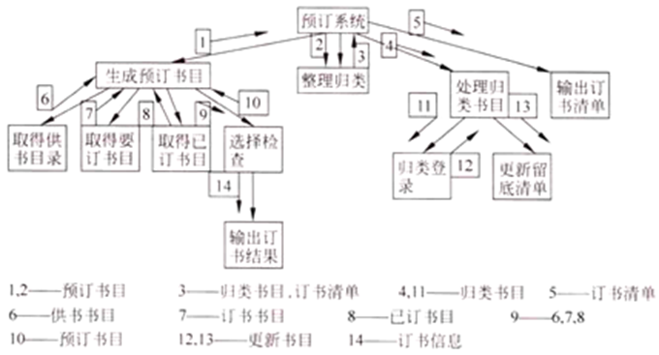

图8-9 图书馆的软件结构图

5．说明对象模型的特征。

答：（1）对象模型表示了静态的、结构化的、系统数据性质，描述了系统的静态结构，表现了对象间的相互关系。

（2）模型主要关心系统中对象的结构、属性和操作使用对象图来描述。

6．三种模型的建立过程。

答：（1）对象模型：确定类、准备数据字典、确定联系、确定属性、完善对象模型。

（2）动态模型：准备脚本、准备事件跟踪、构造状态图。

（3）功能模型：确定输入输出值、建立DFD。

**第11章　面向对象设计**

一、选择题

1．（　　）是不需要接收消息就能主动执行的服务。

A．内部服务

B．外部服务

C．内嵌服务

D．上层服务

【答案】B查看答案

【解析】主动服务是不需要接收消息就能主动执行的服务，它在程序实现中是一个主动的程序成分，而外部服务属于主动服务，所以答案选B项。

2．火车是一种陆上交通工具，火车和陆上交通工具之间的关系是（　　）关系。

A．组装

B．整体与部分

C．has a

D．一般与具体

【答案】D查看答案

【解析】火车是一种陆上交通工具，而陆上交通工具不一定是火车，还可以是汽车、自行车等，说明火车是陆上交通工具的具体化，而陆上交通工具是火车的一般化，所以它们之间的关系是一般与具体的关系。

3．（　 ）只供对象内部的其他服务使用，不对外提供。

A．外部服务

B．内部服务

C．内嵌服务

D．上层服务

【答案】B查看答案

【解析】对象的服务分为外部服务和内部服务两种，其中，内部服务只供内部的其它服务使用，不对外提供，外部服务只供对象外部的其它服务使用，不对内提供。

4．对象标识是分配给每个对象的永久性标识（又称作“柄”），它不符合下述条件（　　）。

A．在一定的范围或领域（例如一个应用系统）中是唯一的

B．与对象实例的特征、状态及分类（可能是动态的）无关

C．在对象存在期间保持一致

D．在对象存在之后保持一致

【答案】D查看答案

【解析】对象标识符合如下几个条件：

①在一定的范围或领域中是唯一的；

②与对象实例的特征、状态及分类无关；

③在对象期间保持一致。

5．对象或者类的整体行为（例如响应消息）的某些规则所不能适应的（对象或类的）（　　）。

A．状况

B．情态

C．条件

D．问题

【答案】D查看答案

【解析】对象或者类的整体行为（例如响应消息）的某些规则所能适应的（对象或类的）状况、情况、条件、形式或生存周期阶段。

二、填空题

1．对象的服务可分为\_\_\_\_\_、\_\_\_\_\_。

【答案】外部服务；内部服务查看答案

2．\_\_\_\_\_不同取值所构成的组合都可看作对象的一种新的状态。

【答案】对象的每个属性查看答案

3．如果在一个服务中包括了多项可独立定义的功能，则它是\_\_\_\_\_，应尝试把它分解为多个服务。

【答案】低内聚的查看答案

4．\_\_\_\_\_应尽可能准确地反映该服务的职能。

【答案】服务名查看答案

5．属性的定义是\_\_\_\_\_，服务的定义\_\_\_\_\_。

【答案】描述对象静态特征的一个数据项；服务是描述对象动态特征（行为）的一个操作序列查看答案

6．主动对象的类称作\_\_\_\_\_，它和主动对象的关系就像类和它们的对象一样。

【答案】主动类（Active Class）查看答案

7．类通常有两种主要的结构关系，即\_\_\_\_\_关系和\_\_\_\_\_关系。

【答案】一般－具体结构；整体－部分结构查看答案

8．问题域中事物的特征可分为\_\_\_\_\_、\_\_\_\_\_。

【答案】静态；动态查看答案

9．\_\_\_\_\_最直接地体现系统责任并实现用户需求的成分。

【答案】对象的服务查看答案

10．\_\_\_\_\_是对象现有属性的某些特殊值。

【答案】对象的状态查看答案

三、简答题

1．试说明主动服务与被动服务的区别。

答：（1）主动服务

主动服务是不需要接收消息就能主动执行的服务，它在程序实现中是一个主动的程序成分，例如用于定义进程或线程的程序单位。

（2）被动服务

被动服务是只有接收到消息才执行的服务，它在编程实现中是一个被动的程序成分，例如函数、过程、例程等。

（3）区别

被动对象的服务都是被动服务，主动对象应该有至少一个主动服务。在定义服务的过程中，对于主动对象应指出它的主动服务。

2．列举出几种情况下运用整体－部分结构而实现或支持的复用。

答：（1）在两个或更多的对象类中都有一组属性和服务描述这些对象的一个相同的组成部分。把它们分离出来作为部分对象，建立整体一部分结构，这些属性和服务就被多个类复用，从而简化了它们的描述。

（2）系统中已经定义了某类对象，在定义其他对象时，发现其中一组属性和服务与这个已定义的对象是相同的，那就不必再重复地定义这些属性与服务，只需建立它与前一类对象之间的整体－部分结构。

（3）通过整体－部分结构提取可复用构件，以支持领域范围的复用问题。如果一个对象类中有一组属性和服务描述了该对象的一个独立部分，即使从本系统看并不需这样一个部分对象，只要它是一种在本领域经常使用的对象，就可把它从整体中分离出来作为部分对象，使它的类定义成为一个应用范围较广的可复用构件。

3．列举用主动对象表示控制流时应遵循的应用规划。

答：（1）在一个表示进程的主动对象中，有且仅有一个表示进程的主动服务。

（2）如果要把一个进程和隶属于它的线程分散到不同的对象中去表示，则尽可能使每个对象中只含有一个表示线程的服务。

（3）如果要把进程和隶属于它的线程放在一个对象中表示，就应该把这个进程的全部线程都放在同一个对象中，避免一部分集中，一部分分散。

**第12章　面向对象实现**

简答题

1．面向对象实现应该选用哪种程序设计语言？为什么？

答：（1）面向对象实现应该尽量选用面向对象语言来实现面向对象分析、设计的结果。

（2）原因

①一致的表示方法。面向对象开发基于不随时间变化的、一致的表示方法。既有利于在软件开发过程中始终使用统一的概念，也有利于维护人员理解软件的各种配置成分。

②可重用性。既可重用面向对象分析结果，也可重用相应的面向对象设计和面向对象程序设计结果。

③可维护性。程序显式地表达问题域语义，对维护人员理解待维护的软件有很大帮助。在选择编程语言时，应该考虑的首要因素是哪个语言能最恰当地表达问题域语义。

2．测试面向对象软件时，单元测试、集成测试和确认测试各有哪些新特点？

答：（1）单元测试，是在类层面上的测试。由于继承和复合，类（或对象）在很多情况下已不再是单纯意义上的单个操作。因此，具体的测试将在多有与操作有关的每个子类语境中进行。

（2）集成测试，由于面向对象软件中类的成分直接和间接交互，使得传统测试放法已经失去意义。因此有两种策略可供选择，分别是基于线程的测试和基于使用的测试。

（3）确认测试，关注与用户可见的动作和用户识别的系统输出，但基于场景的测试总是主宰面向对象系统的确认测试。

3．测试面向对象软件时，主要有哪些设计集成测试用例的方法？

答：设计集成测试用例的方法主要有多类测试、从动态模型中导出测试用例。

（1）多类测试：多类测试可分为随机测试和划分测试两种。

①随机测试

a．对每个客户类，使用类操作符列表来生成一系列随机测试序列。

b．对所生成的每个消息，确定协作类和在服务器对象中的对应操作符。

c．对服务器对象中的每个操作符，确定传递的消息。

d．对每个消息，确定下一层被调用的操作符，并把这些操作符结合进测试序列中。

②划分测试

a．应该扩充测试序列以包括那些通过发送给协作类的消息而被调用的操作。

b．根据与特定类的接口来划分类操作。

（2）从动态模型中导出测试用例：类的状态图可以帮助人们导出测试该类的动态行为的测试用例。通过导出大量的测试用例，保证该类的所有行为都被适当地测试了。在类的行为导致与一个或多个类协作的情况下，应该使用多个状态图去跟踪系统的行为流。

4．测试面向对象软件时，主要有哪些设计确认测试用例的方法？

答：设计确认测试用例的方法主要有传统的黑盒方法、基于情景的方法。

（1）黑盒测试：黑盒测试也称功能测试，它是通过测试来检测每个功能是否都能正常使用。在测试中把程序看作一个不能打开的黑盒子，在完全不考虑程序内部结构和内部特性的情况下，在程序接口进行测试，它只检查程序功能是否按照需求规格说明书的规定正常使用，程序是否能适当地就收输入数据而产生正确的输出信息。黑盒测试着眼于程序外部结构，不考虑内部逻辑结构，主要针对软件界面和软件功能进行测试。

（2）基于情景的方法：场景，是一种有假设条件的故事，可以辅助测试人员把一个复杂的问题或系统通过电影那样地过一遍。测试人员通过把整个场景都设想出来，在设想中的场景中进行的测试就是基于场景的测试。

5．选择面向对象程序设计语言时主要应该考虑哪些因素？

答：（1）将来能否占主导地位。

（2）可重用性。

（3）类库和开发环境。

（4）其他因素，包括售后服务、对运行环境的需求、集成已有软件的难易程度等。

**第13章　软件项目管理**

一、选择题

1．软件项目管理是（　　）一切活动的管理。

A．需求分析

B．软件设计过程

C．模块设计

D．软件生命周期

【答案】D查看答案

【解析】需求分析、软件设计过程都是软件生命周期中的一部分，而模块设计仅仅是软件设计阶段的一部分设计。软件项目管理是指对软件生命周期一切活动的管理。

2．在软件工程项目中，不随参与人数的增加而使生产率成比例增加的主要问题是（　　）。

A．工作阶段的等待时间

B．产生原型的复杂性

C．参与人员所需的工作站数目

D．参与人员之间的通信困难

【答案】D查看答案

【解析】在软件开发中，开发人员的交流是非常重要的，而一个开发人员进入一个新的软件系统做开发，需要相当长的一个阶段以适应该软件的开发，这主要是由于新的人员需要一定时间的培训以熟悉该软件系统的开发状况及该软件的需求分析、定义和相关已经生成的文档，以便在软件开发中与老开发人员的交流和通信，以推动软件开发前进。

3．软件计划是软件开发的早期和重要阶段，此阶段要求交互和配合的是（　　）。

A．设计人员和用户

B．分析人员和用户

C．分析人员和设计人员

D．编码人员和用户

【答案】B查看答案

【解析】软件计划是对该软件项目的综合描述，定义其所要做的工作以及性能限制，它包括项目目标、主要功能、性能限制、系统接口、特殊要求、开发概述等。这个阶段要求分析人员和用户进行交互和配合。

4．（　　）是软件开发人员为用户准备的有关该软件使用、操作、维护的资料。

A．开发文档

B．管理文档

C．用户文档

D．软件文档

【答案】C查看答案

【解析】在软件工程中，文档用来表示对需求、工程或结果进行描述、定义、规定、报告或认证的任何书面或图示的信息。其中，用户文档是软件开发人员为用户准备的有关该软件使用、操作和维护的资料。

5．COCOMO估算模型是（　 ）。

A．模块性成本模型

B．结构性成本模型

C．动态单变量模型

D．动态多变量模型

【答案】C查看答案

【解析】COCOMO，英文全称为constructive cost model，中文为构造性成本模型。它是一种精确、易于使用的，基于模型的成本估算方法，也是一种动态单变量模型。

6．Putnam成本估算经验模型是（　 ）。

A．模块性成本模型

B．结构性成本模型

C．动态单变量模型

D．动态多变量模型

【答案】D查看答案

【解析】Putnam模型是1978年Putnam提出的模型，是一种动态多变量模型。它假定在软件开发的整个生存期中工作量有特定的分布。

7．任何项目都必须精心做好项目管理工作，最常用的计划管理工具是（　　）。

A．数据流程图

B．程序结构图

C．因果图

D．PERT图

【答案】D查看答案

【解析】常用的计划管理工具是一些图示法，如甘特图（Gantt Chart）、时间网状图（Time Scalar Network）、网络图（进度计划评审方法，Program Evaluation and Review Technique，PERT图）。其中，PERT图不但可以反映出各工序的流程情况，也可以计算出每个工序的最早可以开工时间和最迟必须完成时间，是最常用的计划管理工具。

8．（　　）应该考虑系统的具体版本进行描述和生成。

A．成本控制

B．需求分析

C．系统设计

D．版本控制

【答案】D查看答案

【解析】版本控制管理是对系统不同版本进行标识与跟踪的过程。版本标识的目的是便于对版本加以区分、检索和跟踪，以表明各个版本之间的关系，应该考虑系统的具体版本进行描述和生成。

9．软件工程管理是对软件项目的开发管理，即对整个软件（　　）的一切活动的管理。

A．软件项目

B．生存期

C．软件开发计划

D．软件开发

【答案】B查看答案

【解析】软件工程管理是对软件项目的开发管理，为了对付大型复杂的软件系统，必须采用相应的管理策略，它是对整个软件生存期的一切活动的管理。

10．以下不属于软件项目进度安排的主要方法的是（　　）。

A．工程网络图

B．CANTT图

C．任务资源表

D．IFD图

【答案】D查看答案

【解析】进度安排的好坏往往会影响整个项目的按期完成，因此这一环节是十分重要的。制定软件进度与其他工程没有很大的区别，其主要的方法有：工程网络图、Gantt图、任务资源表等。

11．以下说法错误的是（　　）。

A．文档仅仅描述和规定了软件的使用范围及相关的操作命令

B．文档也是软件产品的一部分，没有文档的软件就不成为软件

C．软件文档的编制在软件开发工作中占有突出的地位和相当大的工作量

D．高质量文档对于发挥软件产品的效益有着重要的意义

【答案】A查看答案

【解析】在软件工程中，文档用来表示对需求、工程或结果进行描述、定义、规定、报告或认证的任何书面或图示的信息。它们描述和规定了软件设计和实现的细节，说明使用软件的操作命令。

12．计算机软件的著作权属于（　　）。

A．销售商

B．使用者

C．软件开发者

D．购买者

【答案】C查看答案

【解析】计算机软件著作权是指软件的开发者或者其他权利人依据有关著作权法律的规定，对于软件作品所享有的各项专有权利。就权利的性质而言，它属于一种民事权利，具备民事权利的共同特征。

13．在软件项目管理过程中一个关键的活动是（　　），它是软件开发工作的第一步。

A．编写规格说明书

B．制定测试计划

C．编写需求说明书

D．制定项目计划

【答案】D查看答案

【解析】软件项目管理是为了使软件项目能够按照预定的成本、进度、质量顺利完成，而对人员（People）、产品（Product）、过程（Process）和项目(Project)进行分析和管理的活动。它的关键活动是制定项目计划。

14．就软件产品的特点，以下说法错误的是（　　）。

A．软件具有高度抽象性，软件及软件生产过程具有不可见性

B．同一功能软件的多样性，软件生产过程中的易错性

C．软件的开发和维护过程中的不变性

D．不同开发者之间思维碰撞的易发性

【答案】C查看答案

【解析】软件维护主要是指根据需求变化或硬件环境的变化对应用程序进行部分或全部的修改，修改时应充分利用源程序，不具有不变性。

15．只有高水平的软件工程能力才能生产出高质量的软件产品。因此，须在软件开发环境或软件工具箱的支持下，运用先进的开发技术、工具和管理方法来提高（　　）能力。

A．组织软件

B．软件质量

C．设计软件

D．开发软件

【答案】D查看答案

【解析】只有高水平的软件工程能力才能生产出高质量的软件产品。因此，在软件开发环境或软件工具箱的支持下，运用先进的开发技术、工具和管理方法开发的软件质量很高，即运用先进的开发技术能提高开发软件的能力。

二、填空题

1．软件项目计划是由\_\_\_\_\_和\_\_\_\_\_共同经过\_\_\_\_\_阶段后制定的。

【答案】系统分析员；用户；可行性研究与计划查看答案

2．成本估算是在软件项目开发之前，估算项目开发所需的\_\_\_\_\_、\_\_\_\_\_和\_\_\_\_\_。

【答案】经费；资源；开发进度查看答案

3．成本估算方法中，有自顶向下估算方法、自底向上估算方法和\_\_\_\_\_方法。

【答案】差别估算查看答案

4．参照以前完成的项目所耗费的总成本，来推算将要开发的软件的总成本，然后把它们按阶段、步骤和工作单元进行分配，这种方法称为\_\_\_\_\_方法。

【答案】自顶向下估算查看答案

5．基线的作用是把各阶段的开发工作划分得更加明确，便于检查与确认阶段成果。因此，基线可以作为项目的一个\_\_\_\_\_。

【答案】检查点查看答案

6．工程网络图是一种\_\_\_\_\_图，该图中用\_\_\_\_\_表示事件，有向弧或箭头表示子任务的进行，箭头上的数字称为\_\_\_\_\_，箭头下面括号中的数字表示该任务的\_\_\_\_\_。

【答案】有向；圆；权；机动时间查看答案

7．风险分析实际上就是贯穿在软件工程中的一系列风险管理步骤，其中包括\_\_\_\_\_、\_\_\_\_\_、\_\_\_\_\_、\_\_\_\_\_和\_\_\_\_\_。

【答案】风险识别；风险估计；风险管理策略；风险解决；风险监督查看答案

8．软件配置项（SCI）是软件工程中产生的\_\_\_\_\_，它是配置管理的\_\_\_\_\_。

【答案】信息项；基本单位查看答案

9．变更控制包括建立\_\_\_\_\_和建立\_\_\_\_\_。

【答案】控制点；报告与审查制度查看答案

10．工程网络只有一个开始点和一个终止点，开始点没有流入箭头，称为\_\_\_\_\_为零。终止点没有流出箭头，称为\_\_\_\_\_为零。

【答案】人度；出度查看答案

11．差别估算的优点是可以提高\_\_\_\_\_，缺点是不容易明确“差别”的界限。

【答案】估算的准确度查看答案

12．软件项目计划包括两个任务：研究与估算。即通过研究确定\_\_\_\_\_，估算\_\_\_\_\_。

【答案】该软件项目的主要功能性能和系统界面；项目开发所需的经费和所要使用的资源以及开发进度查看答案

三、简答题

1．软件项目管理包括哪些内容？

答：软件项目管理具体内容包括对开发人员、组织机构、用户、文档资料等方面的管理。

（1）开发人员

软件开发人员一般分为：项目负责人、系统分析员、高级程序员、初级程序员、资料员和其他辅助人员。软件生存期各个阶段的活动既要有分工又要互相联系。因此，要求各类人员既能胜任工作，又要相互很好地配合，没有一个和谐的工作环境很难完成一个复杂的软件项目。

（2）组织机构

组织机构要求好的组织机构、合理的人员分工、有效的通信。软件开发的组织机构没有统一的模式。主要有主程序员、专家组、民主组织三种组织机构。

（3）用户

软件是为用户而开发的，在开发过程中自始至终必须得到用户的密切合作和支持。作为项目负责人，要特别注意与用户保持联系，掌握用户的心理和动态，防止来自用户的各种干扰和阻力。

（4）控制

控制包括进度控制、人员控制、经费控制和质量控制。为保证软件开发按预定的计划进行，对开发过程要实施以计划为基础。

（5）文档资料

软件工程管理很大程度上是通过对文档资料管理来实现的。因此，要把开发过程中的一切初步设计、中间过程、最后结果建立成一套完整的文档资料。文档标准化是文档管理的重要方面。

2．软件开发成本估算方法有哪些？

答：（1）自顶向下估算方法

①定义

估算人员参照以前完成的项目所耗费的总成本（或总工作量），来推算将要开发的软件的总成本（或总工作量），然后把它们按阶段、步骤和工作单元进行分配。

②优点

自顶向下估算方法的主要优点是对系统级工作的重视，所以估算中不会遗漏系统级的诸如集成、用户手册和配置管理之类的事务成本估算，且估算工作量小、速度快。

③缺点

它的缺点是往往不清楚低级别上的技术性困难问题，而往往这些困难会使成本增加。

（2）自底向上估算方法

①定义

自底向上估算方法是将待开发的软件细分，分别估算每一个子任务所需要的开发工作量，然后将它们加起来，得到软件的总开发工作量。

②优点

这种方法的优点是对每一部分的估算工作交给负责该部分工作的人员来做，所以估算较为准确。

③缺点

其缺点是其估算往往缺少如软件开发有关的系统级工作量，如集成、配置管理、质量管理、项目管理等，所以估算往往偏低。

（3）差别估算方法

①定义

差别估算是将开发项目与一个或多个已完成的类似项目进行比较，找出与某个相似项目的若干不同之处，并估算每个不同之处对成本的影响，导出开发项目的总成本。

②优点

该方法的优点是可以提高估算的准确度。

③缺点

该方法的缺点是不容易明确“差别”的界限。

3．软件配置管理有哪些内容？

答：软件配置管理的内容有：

（1）基线

基线是软件生存期中各开发阶段的一个特点，它的作用是把开发各阶段工作的划分更加明确化，使本来连续的工作在这些点上断开，以便于检查与肯定阶段成果。因此基线可以作为一个检查点，在开发过程中，当采用的基线发生错误时，我们可以知道处于的位置，返回到最近和最恰当的基线上。

（2）软件配置项

软件配置项（SCI）是软件工程中产生的信息项，它是配置管理的基本单位。

（3）版本控制管理

版本控制管理是对系统不同版本进行标识与跟踪的过程。版本标识的目的是便于对版本加以区分、检索和跟踪，以表明各个版本之间的关系。

（4）变更控制

变更控制包括建立控制点和建立报告与审查制度。对于一个大型软件来说，不加控制地变更很快就会引起混乱。因此变更控制是一项最重要的软件配置任务。

4．试述软件项目计划内容。

答：（1）范围

对该软件项目的综合描述，定义其所要做的工作以及性能限制，它包括项目目标、主要功能、性能限制、系统接口、特殊要求、开发概述等。

（2）资源

包括人力资源、硬件资源、软件资源及其他资源。

（3）进度安排

进度安排的好坏往往会影响整个项目的按期完成，因此这一环节是十分重要的。制定软件进度与其他工程没有很大的区别，其主要的方法有：工程网络图、Gantt图、任务资源表等。

（4）成本估算

为使开发项目能在规定的时间内完成，且不超过预算，成本估算是很重要的。软件成本估算是一门不成熟的技术，国外已有的技术只能作为我们的借鉴。

（5）培训计划

为用户各级人员制定培训计划。

5．软件工程标准化的等级有哪些？

答：根据软件工程标准制定的机构与适用的范围，软件工程标准化分为国际标准、国家标准、行业标准、企业规范及项目规范等5个等级。

（1）国际标准

由国际标准化组织ISO制定和公布，供世界各国参考的标准。该组织有很大的代表性和权威性，它所公布的标准有很大权威性。

（2）国家标准

由政府或国家级的机构制定或批准，适合于全国范围的标准。主要有：GB（国标）、ANSI（美国国家标准协会）。

（3）行业标准

由行业机构、学术团体或国防机构制定的适合某个行业的标准。主要有：IEEE（美国电气与电子工程师学会）、GJB（中华人民共和国国家军用标准）。

（4）企业规范

大型企业或公司所制定的适用于本部门的规范。

（5）项目规范

某一项组织为该项目专用的软件工程规范。

**第四部分　模拟试题**

**张海藩《软件工程导论》（第6版）模拟试题及详解（一）**

一、选择题

1．在McCall软件质量度量模型中，（　 ）属于面向软件产品操作的质量因素。

A．可用性

B．可维护性

C．适应性

D．互操作性

【答案】A查看答案

【解析】McCall提出了表明软件质量的11个特性，它们分别是正确性、可靠性、可使用性、可维护性、可移植性、可复用性、可测试性、完整性、灵活性、互联性和效率。其中可用性属于面向软件产品操作的质量因素。

2．在快速原型模型的开发过程中，仅作为需求说明补充形式的原型是（　　）。

A．探索型模型

B．演化型模型

C．实验型模型

D．提交型模型

【答案】A查看答案

【解析】探索型原型是把原型用于开发的需求分析阶段，目的是要弄清用户的需求，确定所期望的特性，并探索各种方案的可行性。它主要针对开发目标模糊，用户与开发都对项目都缺乏经验的情况，通过对原型的开发来明确用户的需求。因此，它一般仅作为需求说明的补充形式。

3．软件可维护性的特性中相互矛盾的是（　　）。

A．可修改性和可理解性

B．可测试性和可理解性

C．效率和可修改性

D．可理解性和可读性

【答案】C查看答案

【解析】软件的可维护性可用七个质量特性来衡量，分别是：可理解性、可测试性、可修改性、可靠性、可移植性、可使用性和效率。对于不同类型的维护，这些特性的侧重点也不相同，有一些是相互矛盾的，比如效率和可移植性、效率和可修改性。

4．软件测试方法中的（　　）属于静态测试方法。

A．黑盒法

B．路径覆盖

C．错误推测

D．人工检测

【答案】D查看答案

【解析】软件测试若是从需要执行被测试软件的角度，可以分为静态测试和动态测试。静态测试可以由人工进行，充分发挥人的逻辑思维优势，也可以借助软件工具自动进行。

5．程序设计语言的工程特性之一为（　　）。

A．软件的可重用性

B．数据结构的描述性

C．抽象类型的描述性

D．数据库的易操作性

【答案】A查看答案

【解析】程序设计语言的工程特性主要表现在：是否易于把设计转换为程序、编译效率、可重用性、源程序的可维护性等方面。软件的可移植性主要用来实现软件的可重用性。

6.PAD图为（　　）提供了有力的工具。

A．系统分析

B．软件的自动化生成

C．自动分析数据

D．测试软件

【答案】B查看答案

【解析】PAD是问题分析图（Problem Analysis Diagram）的英文缩写，是一种主要用于描述软件详细设计的图形表示工具，是一种程序结构可见性好、结构唯一、易于编制、易于检查和易于修改的详细设计表现方法，为软件的自动化生成提供了有力的工具。

7．在大型数据处理系统的功能分析与设计中，数据库的概念设计对应于系统开发的（　　）。

A．需求分析

B．概要设计

C．详细设计

D．程序设计

【答案】A查看答案

【解析】数据库的概念设计对用户要求描述的现实世界，通过对其中诸处的分类、聚集和概括，建立抽象的概念数据模型，它属于系统开发的需求分析阶段。

8．需求分析最终结果是产生（　　）。

A．项目开发计划

B．需求规格说明书

C．设计说明书

D．可行性分析报告

【答案】B查看答案

【解析】SRS(Software Requirements Specification),软件需求规格说明书的编制是为了使用户和软件开发者双方对该软件的初始规定有一个共同的理解，使之成为整个开发工作的基础，它是需求分析的最终产物。

9．软件是一种（　　）。

A．程序

B．数据

C．逻辑产品

D．物理产品

【答案】C查看答案

【解析】软件是一种逻辑产品，不是客观存在的实体，看不见摸不着，具有无形性，它是脑力劳动的结晶，它以程序和文档的形式保存在计算机存储器的磁盘和光盘介质上，通过操作计算机才能体现它的功能和作用。

10．可行性研究要进行一次（　　）需求分析。

A．深入的

B．详尽的

C．彻底的

D．简化的、压缩的

【答案】D查看答案

【解析】可行性研究是在项目建议书被批准后，对项目在技术上和经济上是否可行所进行的科学分析和论证，它需要进行一次简化的、压缩的需求分析。

11．软件生存周期模型不包括（　　）。

A．瀑布模型

B．对象模型

C．增量模型

D．喷泉模型

【答案】B查看答案

【解析】常见的软件生存周期模型包括瀑布模型、增量模型、螺旋模型、喷泉模型等，而对象模型规定了对象的方法、属性和事件，是面向对象技术中的一种模型，不属于软件生存周期模型。

12．在以下模块耦合性类型中，模块之间独立性最差的类型是（　　）。

A．无直接耦合

B．标记耦合

C．控制耦合

D．内容耦合

【答案】D查看答案

【解析】衡量模块独立性的两个标准是耦合性和内聚性，耦合性越强，模块之间独立性越弱，内聚性越强，模块内独立性越强，在所有耦合类型中耦合程度最高的是内容耦合，因此，内容耦合的模块之间独立性最差。

13．第一个体现结构化编程思想的程序设计语言是（　　）。

A．FORTRAN

B．C

C．Pascal

D．COBOL

【答案】C查看答案

【解析】Pascal语言语法严谨，层次分明，程序易写，可读性强，是第一个结构化编程语言。

14．在软件维护的内容中，占维护活动工作量比例最高的是（　　）。

A．校正性维护

B．适应性维护

C．完善性维护

D．预防性维护

【答案】C查看答案

【解析】完善性维护是为扩充功能和改善性能而进行的修改，主要是指对已有的软件系统增加一些在系统分析和设计阶段中没有规定的功能与性能特征。这方面的维护占整个维护工作的50%～60%，比重最大。

15．在快速原型的开发过程中，用于及早向用户提交原型系统的原形模型是（　　）。

A．探索型原型

B．实验型原型

C．演化型原型

D．增量构造原型

【答案】C查看答案

【解析】演化型原型主要用于及早向用户提交一个原型系统，该原型系统或者包含系统的框架，或者包含系统的主要功能，在得到用户的认可后，将原型系统不断扩充演变为最终的软件系统。它将原型的思想扩展到软件开发的全过程。

16．面向对象技术特别强调的是（　　）。

A．对象的数据结构

B．对象的使用方式

C．程序结构

D．结构化编程

【答案】A查看答案

【解析】面向对象技术强调在软件开发过程中面向客观世界或问题域中的事物，采用人类在认识客观世界的过程中普遍运用的思维方法，直观、自然地描述客观世界中的有关事物。面向对象技术的基本特征主要有抽象性、封装性、继承性和多态性，它特别强调对象的数据结构。

17．在下列工具与环境中（　　）属于较早期的CASE。

A．基于信息工程CASE

B．人工智能CASE

C．结构的基于图形CASE

D．集成的CASE环境

【答案】C查看答案

【解析】计算机辅助软件工程 英文全称：CASE（Computer Aided（or Assisted）Software Engineering)。指用来支持管理信息系统开发的、由各种计算机辅助软件和工具组成的大型综合性软件开发环境，结构的基于图像的CASE上古较早期的CASE。

18．对象实现了数据和操作的结合，使数据和操作（　　）于对象的统一体中。

A．结合

B．隐藏

C．封装

D．抽象

【答案】C查看答案

【解析】对象具有状态，一个对象用数据值来描述它的状态；对象还有操作，用于改变对象的状态，对象及其操作就是对象的行为。对象实现了数据和操作的结合，使数据和操作封装于对象的统一体中。

19．瀑布模型存在的问题是（　　）。

A．用户容易参与开发

B．缺乏灵活性

C．用户与开发者易沟通

D．适用可变需求

【答案】B查看答案

【解析】瀑布模型是最早出现的软件开发模型，在软件工程中占有重要地位，它提供了软件开发的基本框架，它的突出缺点是不适应用户需求的变化，缺乏灵活性。

20．在详细设计阶段，经常采用的工具有（　　）。

A．PAD

B．SA

C．SC

D．DFD

【答案】A查看答案

【解析】PAD是问题分析图（Problem Analysis Diagram）的英文缩写，自1974年由日本的二村良彦等人提出的又一种主要用于描述软件详细设计的图形表示工具。

二、填空题

1．数据流图仅反映系统必须完成的逻辑功能，所以它是一种\_\_\_\_\_\_模型。

【答案】功能查看答案

2．在软件开发阶段用来减少错误，提高软件可维护性的技术称为\_\_\_\_\_\_的技术。

【答案】面向维护查看答案

3．成本估算模型中，Putnam估算模型是一种\_\_\_\_\_\_模型。

【答案】动态多变量查看答案

4.JSP方法主要体现程序结构的设计，不明确地划分\_\_\_\_\_\_和详细设计的两个阶段。

【答案】软件概要设计查看答案

5．软件开发方法是一种使用早已定义好的技术集及\_\_\_\_\_\_来组织软件生产的过程。

【答案】符号表示习惯查看答案

6．结构化设计方法中，要把数据流图转换成软件结构，若某个加工将它的输入流分离成许多发散的数据流，形成许多加工路径，并根据输入的值选择其中一个路径来执行，这种特征的DFD称为\_\_\_\_\_\_的数据流图。

【答案】事务型查看答案

7．软件总体设计时应该遵循\_\_\_\_\_\_、\_\_\_\_\_\_、\_\_\_\_\_\_、\_\_\_\_\_\_、和\_\_\_\_\_\_6条基本原理。详细设计通常以\_\_\_\_\_\_技术为逻辑基础，因为从软件工程观点看，\_\_\_\_\_\_是软件最重要的质量标准之一。

【答案】模块化；抽象；逐步求精；信息隐藏；局部化；模块独立；结构程序设计；可理解性查看答案

8．面向对象方法用\_\_\_\_\_\_分解取代了传统方法的\_\_\_\_\_\_分解。

【答案】对象；功能查看答案

9．经济可行性研究范围包括\_\_\_\_\_\_、公司经营长期策略、开发所需的成本和资源、潜在的市场前景。

【答案】成本—效益分析查看答案

10．软件生命周期可划分为\_\_\_\_\_\_、\_\_\_\_\_\_和\_\_\_\_\_\_三个时期，通常把这三个时期再细分为8个阶段，它们是\_\_\_\_\_\_、\_\_\_\_\_\_、\_\_\_\_\_\_、\_\_\_\_\_\_、\_\_\_\_\_\_、\_\_\_\_\_\_、\_\_\_\_\_\_和\_\_\_\_\_\_，其中\_\_\_\_\_\_阶段的工作量是8个阶段中最大的。

【答案】定义；开发；维护；问题定义；可行性研究；需求分析；总体设计；详细设计；编码和单元测试；综合测试；维护；维护查看答案

三、简答题

1．软件复杂性度量的主要参数有哪些？简单说明其含义。

答：软件复杂性与质量属性有着密切的关系，从某些方面反映了软件的可维护性、可靠性等质量要素。软件复杂性度量的参数很多，主要有：

（1）规模，即总共的指令数，或源程序行数。

（2）难度，通常由程序中出现的操作数的数目所决定的量来表示。

（3）结构，通常用与程序结构有关的度量来表示。

（4）智能度，即算法的难易程度。

2．简述三种面向对象模型的主要功能。

答：（1）对象模型

表示了静态结构化的系统数据性质，描绘了系统的静态结构，从客观世界的对象关系角度来描绘对象。

（2）动态模型

描述了系统的控制结构，它表示了瞬间的、行为化的系统控制性质，它关心的是系统的控制及操作的执行顺序，它从对象的事件和状态的角度出发，表现了对象的相互行为。

（3）功能模型

描述了系统的所有计算。指出发生的时间、事件和客体。

3．根据下列条件使用等价类划分法设计测试用例。

某一8位微机，其八进制常数定义为：以零开头的数是八进制整数，其值的范围是-177～177，如05、0127、-065。

答：用等价划分法。

（1）划分等价类并编号，如表1所示。

表1 八进制整型常量输入条件的等价类

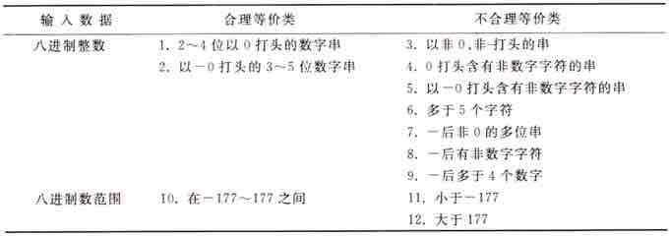

（2）为合理等价类设计测试用例，表2中有两个合理等价类，设计两个例子。

表2 两个合理等价类

|  |  |  |
| --- | --- | --- |
| 测试数据 | 期望结果 | 覆盖范围 |
| 023 | 显示有效输入 | 1.10 |
| -0156 | 显示有效输入 | 2.10 |

（3）为不合理等价类测试用例，至少设计一个测试用例，如表3所示。

表3 不合理等价类

|  |  |  |
| --- | --- | --- |
| 测试数据 | 期望结果 | 覆盖范围 |
| 102  0A12-0X33  -02212-1A1  -12a4-2771  -02000223 | 显示无效输入  显示无效输入  显示无效输入  显示无效输入  显示无效输入  显示无效输入  显示无效输入  显示无效输入显示无效输入 | 3  45  67  89  1112 |

4．某高校可用的电话号码有以下几类：校内电话号码由4位数字组成，第1位数字不是0i校外电话又分为本市电话和外地电话两类，拨校外电话需先拨0，如果是本市电话再接着拨8位电话号码（第1位不是0），如果是外地电话则先拨区码（3～5位数字），再拨当地电话号码（7或8位数字，第1位不是0）。

请定义上述的电话号码。

答：电话号码=[校内号码|校外号码]

校内号码=非零数字+3位数字

校外号码=[本市号码|外地号码]

本市号码=数字零+非零数字+7位数字

外地号码=数字零+区码+当地号码

非零数字=[1|2|3|4|5|6|7|8|9]

数字零=0

3位数字=3{数字}3

7位数字=7{数字}7

区码=3{数字}5

当地号码=非零数字+6{数字}7

数字=[0|1|2|3|4|5|6|7|8|9]

5．用PAD图描述下列问题的控制结构：有一个表A（1），A（2），…，A（N）按递增顺序排列。给定一个key值，在表中用折半法查找，若找到，将表位置i送入2，否则将零送到x，同时将key值插入表中。

答：（1）置初值H=1（表头），T=N（表尾）。

（2）置i=[（H+T）／2]（取整）。

（3）若key=A（i），则　找到，i送到x；若key>A（i），则key在表的后半部分，i+1送人 H；若key<A（i），则key在表的前半部分，i－1送入T，重复第二步查找直到H>T为止。

（4）查不到时，将A（i），…，A（N）移到A（i+1）…A（N+1），key值送入A（i）中。

PAD如图1所示。

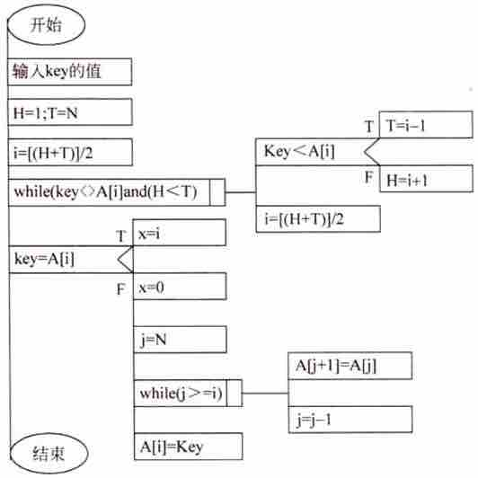

图1 用PAD图描述的控制结构

**张海藩《软件工程导论》（第6版）模拟试题及详解（二）**

一、选择题

1．需求分析中开发人员要从用户那里了解（　　）。

A．软件做什么

B．用户使用界面

C．输入的信息

D．软件的规模

【答案】A查看答案

【解析】需求分析是软件定义时期的最后一个阶段，它的基本任务就是准确回答“系统必须做什么”这个问题即软件系统功能，需求分析的任务还不是确定系统怎样完成它的工作，而仅仅是确定系统必须完成哪些工作，也就是对目标系统提出完整、准确、清晰、具体的要求。

2．结构化程序设计主要强调的是（　　）。

A．程序的规模

B．程序的效率

C．程序设计语言的先进性

D．程序易读性

【答案】D查看答案

【解析】程序不光是编写完就结束了，为了测试和维护程序，往往还有其他人阅读和跟踪程序，因此程序设计的风格应该强调简单和清晰，即程序的易读性，“清晰第一，效率第二”。

3．需求分析阶段的任务是确定（　　）。

A．软件开发方法

B．软件开发工具

C．软件开发费

D．软件系统的功能

【答案】D查看答案

【解析】需求分析是软件定义时期的最后一个阶段，它的基本任务就是详细调查现实世界要处理的对象(组织、部门、企业等)，充分了解原系统的工作概况，明确用户的各种需求，然后在此基础上确定新系统的功能。

4．开发软件所需高成本和产品的低质量之间有着尖锐的矛盾，这种现象称作（　　）。

A．软件工程

B．软件周期

C．软件危机

D．软件产生

【答案】C查看答案

【解析】软件危机是泛指在计算机软件的开发和维护过程中所遇到的一系列严重问题，可以将软件危机归结为成本、质量、生产率等问题。

5．IDEF0图不反映出系统（　 ）。

A．系统做什么

B．系统功能如何实现

C．系统由谁来做

D．系统实现的约束条件

【答案】B查看答案

【解析】IDEF的含义是集成计算机辅助制造，IDEF0代表的是功能建模，它反映出了系统做什么，系统由谁来做以及系统实现的约束条件。

6．软件详细设计主要采用的方法是（　　）。

A．模块设计

B．结构化设计

C．PDL语言

D．结构化程序设计

【答案】D查看答案

【解析】结构化程序设计技术是实现详细设计主要目标的基本保证，并且也是详细设计的逻辑基础。

7．若有一个计算类型的程序，它的输入量只有一个X，其范围是[-1．0，1.0]，现从输入的角度考虑一组测试用例：-1.001、-1.0、1.0、1.001。设计这组测试用例的方法是（　　）。

A．条件覆盖法

B．等价分类法

C．边界值分析法

D．错误推测法

【答案】C查看答案

【解析】输入值的边界是-1.0和1.0，而设计的测试用例是-1.001、-1.0、1.0、1.001刚好等输入值的边界和刚刚超越边界值，因此，该方法属于边界值分析法。

8．快速原型模型的主要特点之一是（　　）。

A．开发完毕才见到产品

B．及早提供全部完整的软件产品

C．开发完毕后才见到工作软件

D．及早提供工作软件

【答案】D查看答案

【解析】快速原型是利用原型辅助软件开发的一种新思想。经过简单快速分析，快速实现一个原型(即工作软件)，用户与开发者在试用原型过程中加强通信与反馈，通过反复评价和改进原型，减少误解，弥补漏洞，适应变化，最终提供完整的高质量软件产品。

9．类库这种机制是（　　）级别的信息共享。

A．同一类

B．不同类

C．同一应用

D．不同应用

【答案】D查看答案

【解析】面向对象中的共享性分为同一类中的共享、同一个应用中的共享和不同应用中的共享三种级别，通过类库这种机制和结构来实现不同应用中的信息共享。

10．在屏蔽硬件错误的冗错技术中，冗余附加技术有（　　）。

A．三模冗余

B．信息冗余

C．冗余备份程序的存储及调用

D．关键程序、数据的冗余存储和调用

【答案】C查看答案

【解析】在屏蔽硬件错误的冗错技术中，冗余附加技术包括冗余备份程序的存储及调用、实现错误检测和错误恢复的程序以及实现容错软件所需的固化程序。

11．下列模型属于成本估算方法的有（　　）。

A．COCOM0模型

B．McCall模型

C．McCabe度量法

D．时间估算法

【答案】A查看答案

【解析】COCOMO，英文全称为constructive cost model，中文为构造性成本模型。它是一种精确、易于使用的，基于模型的成本估算方法，最早由勃姆（Boehm）于1981年提出。

12．软件工程学的一个重要目标是（　　）。

A．提高程序的执行效率

B．降低程序对存储空间的要求

C．提高软件的可理解性

D．提高软件的可维护性

【答案】D查看答案

【解析】软件工程学，是一门研究用工程化方法构建和维护有效的、实用的和高质量的软件的学科，它涉及到程序设计语言、数据库、软件开发工具、系统平台、标准、设计模式等方面。它的一个重要目标是提高软件的可维护性。

13．软件配置项是软件配置管理的对象，指的是软件工程过程中所产生的（　　）。

A．接口

B．软件环境

C．信息项

D．版本

【答案】C查看答案

【解析】软件配置项（SCI）是软件工程中产生的信息项，它是配置管理的基本单位。因此，软件配置管理控制的对象时软件配置项。

14．建立原型的目的不同，实现原型的途径也有所不同，下列不正确的类型是（　　）。

A．用于验证软件需求的原型

B．垂直原型

C．用于验证设计方案的原型

D．用于演化出目标系统的原型

【答案】B查看答案

【解析】实现原型的途径有：用于验证软件需求的原型；用于验证设计方案的原型；用于演示进出目标系统的原型。

15．程序流程图（框图）中的箭头代表（　　）。

A．数据流

B．控制流

C．调用关系

D．组成关系

【答案】B查看答案

【解析】程序流程图是一种传统的、应用广泛的软件过程设计工具，通常也称为程序框图。其中，用带箭头的线段表示控制流，用矩形表示加工步骤，用菱形表示逻辑条件。

16．按测试数据执行程序逻辑程度判断，条件覆盖（　　）判定覆盖。

A．强于

B．弱于

C．等价于

D．不一定等价于

【答案】A查看答案

【解析】判定覆盖只关心判定表达式的值（真/假），而条件覆盖涉及到判定表达式的每个条件的值（真/假）。因此，条件覆盖强于判定覆盖。

17．在实际应用中，一旦纠正了程序中的错误后，还应选择部分或全部原先已测试过的测试用例，对修改后的程序重新测试，这种测试称为（　　）测试。

A．单元

B．集成

C．验收

D．回归

【答案】D查看答案

【解析】回归测试是指修改了旧代码后，重新进行测试以确认修改没有引入新的错误或导致其他代码产生错误。

18．影响软件可维护性的主要因素不包括（　　）。

A．可理解性

B．可测试性

C．可用性

D．可修改性

【答案】C查看答案

【解析】可维护性可通过7个质量特性来衡量：可理解性、可测试性、可修改性、可靠性、可移植性、可使用性、效率。

19．在结构化分析方法中，用以表达系统内部数据运行情况的工具有（　　）。

A．数据流图

B．数据字典

C．结构化英语

D．判定树与判定表

【答案】A查看答案

【解析】数据流图从数据传递和加工的角度，以图形的方式刻画数据流从输入到输出的移动变换过程。所以它不是描述数据的静态结构，而是描述数据流的传递和变换的动态结构。数据字典主要用于定义数据和控制对象的细节，结构化英语、判定表和判定树主要用于描述加工规格说明，它们都不是表达数据在系统内运动情况的工具。

20．软件测试方法中，黑盒测试方法和白盒测试方法是常用的方法，其中黑盒测试方法主要用于测试（　　）。

A．结构合理性

B．软件外部功能

C．程序正确性

D．程序内部逻辑

【答案】B查看答案

【解析】黑盒测试是从用户观点出发，按规格说明书要求的数据与输出数据的对应关系设计测试用例，也就是根据程序应有的外部特性进行测试。

二、填空题

1．在软件开发过程中要产生大量的信息，要进行大量的修改，\_\_\_\_\_\_能协调软件开发，并使混乱减到最低程度。

【答案】软件配置管理查看答案

2．程序设计语言的心理特性主要表现在\_\_\_\_\_\_、简洁性、传统性、局部性和顺序性。

【答案】歧义性查看答案

3．结构化语言是介于自然语言和\_\_\_\_\_\_之间的一种半形式语言。

【答案】形式语言查看答案

4．软件开发是一个自顶向下逐步细化和求精的过程，而软件测试是一个\_\_\_\_\_\_集成的过程。

【答案】自底向上或相反顺序查看答案

5．将开发项目与一个或多个已完成的类似项目进行比较，找出与某个相类似项目的若干不同之处，并估算每个不同之处对成本的影响，得出开发项目的总成本。这种成本估算方法称为\_\_\_\_\_\_。

【答案】差别估算法查看答案

6．\_\_\_\_\_\_是一种非整体开发的模型。软件在该模型中是“逐渐”开发出来的，开发出一部分，向用户展示一部分，可让用户及早看到部分软件，及早发现问题。或者先开发一个“原型”软件，完成部分主要功能，展示给用户并征求意见，然后逐步完善，最终获得满意的软件产品。

【答案】增量模型查看答案

7．在详细设计阶段，一种历史最悠久、使用最广泛的描述程序逻辑结构的工具是\_\_\_\_\_\_。

【答案】程序流程图查看答案

8．\_\_\_\_\_\_是指为支持计算机软件的开发、维护、模拟、移植或管理而研制的程序系统。

【答案】软件工具查看答案

9．瀑布模型是以文档为驱动，适合于\_\_\_\_\_\_的软件项目的模型。

【答案】软件需求明确查看答案

10.CASE工具的平台集成指工具运行在相同的\_\_\_\_\_\_平台上。

【答案】硬件／操作系统查看答案

三、简答题

1．就程序设计语言的工程特性而言，对程序编码有哪些要求？

答：（1）可移植性

它指程序从一个计算机环境移植到另一个计算机环境的容易程度。

（2）开发工具的可利用性

有效的软件开发工具可以缩短编码时间，改进源代码的质量。目前，许多编程语言都嵌入到一套完整的软件开发环境里。

（3）软件的可重用性

编程语言能否提供可重用性的软件成分。

（4）可维护性

源程序的可读性、语言的文档化特性对软件的可维护性具有重大的影响。

2．简述面向对象的特征。

答：（1）对象唯一性

每个对象都有自身的唯一的标识，通过这种标识，可找到相应的对象。在对象的整个生命期中，它的标识都不改变，不同的对象不能有相同的标识。在对象建立时，有系统授予新对象以唯一的对象标识符，它在历史版本管理中又起到了巨大作用。

（2）分类性

分类性是指具有一致的数据结构（属性）和行为（操作）的对象抽象成类。每个类是具有相同性质的个体对象的集合，而每个对象是相关类的实例。

（3）继承性

继承性是子类自动共享父类数据结构和方法的机制，这是类之间的一种关系。在定义和实现一个类的时候，可以在一个已经存在的类的基础上来进行，把这个已经存在的类所定义的内容作为自己的内容，并加入若干新的内容。

（4）多态性（多形性）

多态性是指相同的操作和函数、过程可作用于多种类型的对象上并获得不同结果。不同的对象，收到同一消息可以产生不同的结果，这种现象称为动态性。

3．图1是用程序流程图描绘的处理算法，请把它改画为等价的盒图。

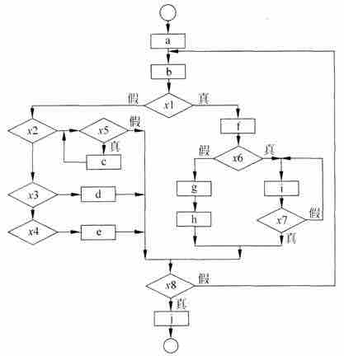

图1 程序流程图

答：如图2所示。

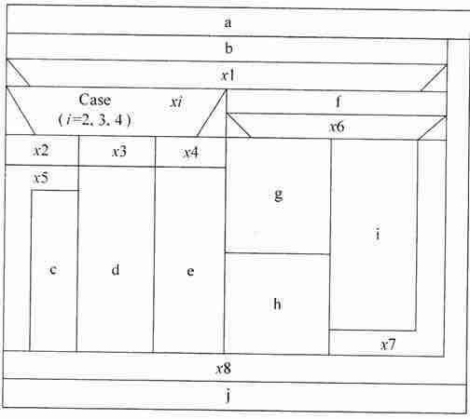

图2 等价的盒图

4．某公司为本科以上学历的人重新分配工作，分配原则如下：

（1）如果年龄不满18岁，学历是本科，男性要求报考研究生，女性则担任行政工作。

（2）如果年龄满18岁不满50岁，学历本科，不分男女，任中层领导职务，学历是硕士不分男女，任课题组组长。

（3）如果年龄满50岁，学历本科，男性任科研人员，女性则担任资料员，学历是硕士不分男女，任课题组组长。

要求：画出分析过程，得出判定表，并进行化简。

答：（1）判定条件可能的取值如表1所示。

表1 判定条件可能的取值

|  |  |  |  |
| --- | --- | --- | --- |
| 条件名称 | 取 值 | 符号 | 取值数 |
| 性别 | 男 | M | M1=2 |
| 女 | F |
| 年龄 | 不满18岁 | C | M2=3 |
| 满18岁小于50岁 | Y |
| 超过50岁 | L |
| 文化程度 | 硕士 | G | M3=2 |
| 本科 | U |

（2）计算组合数2\*3\*2=12。

（3）初步判定表如表2所示。

表2 初步判定表

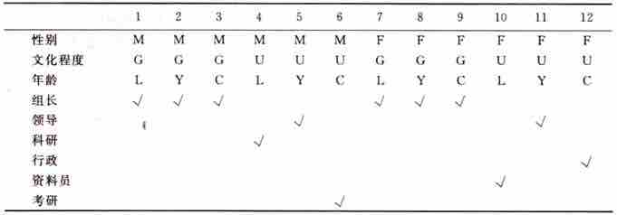

（4）简化后的判定表如表3所示。

表3 简化后的判定表

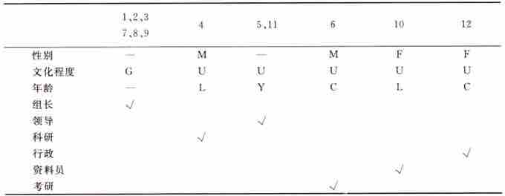

5．画出图形用户界面（GUI）的状态转换图，该界面具有一个主菜单和一个带有文件打开命令的文件菜单，在每个菜单上都有一条退出命令。假设每次只有一个文件能够打开。

答：图形用户界面的状态转换图如图3所示。

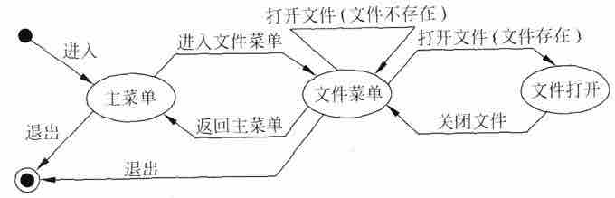

图3 图形用户界面的状态转换图

版权声明

圣才电子书作为国内3D电子书免费制作与发布平台，已有数千位个人作者和数百家机构通过圣才电子书制作与发布了近万种3D电子书。对于所有上传的电子书，本平台有权对文本修改、引用，有权在必要时删除！部分电子书中由作者参考的信息内容，可能转载自其它网站或报刊图书，它们的版权属原作者或出版人所有，如发现该问题请联系本平台，我们将第一时间进行下架处理。对于恶意利用平台漏洞进行盗版、侵权等侵犯他人权益的个人和机构，圣才电子书保留进一步追究法律责任的权利。圣才电子书同时声明这些侵犯他人权益的电子书与本平台无任何关系。

本书的部分内容参考了部分网络资料及相关资料。本平台是出于传递更多信息之目的，并不代表故意侵犯原作者或出版人的版权和利益。本平台尊重知识产权，要求所有作者发布的电子书引用的文字、图片等资料均需注明作者和来源。但有时由于特殊的原因，比如作者姓名或出处在转载之前已经丢失，或者未能及时与作者取得联系等，因而可能没有注明作者的姓名或出处。

如果原作者或出版人对本书有任何异议，请与我们联系，我们会在第一时间为您处理！